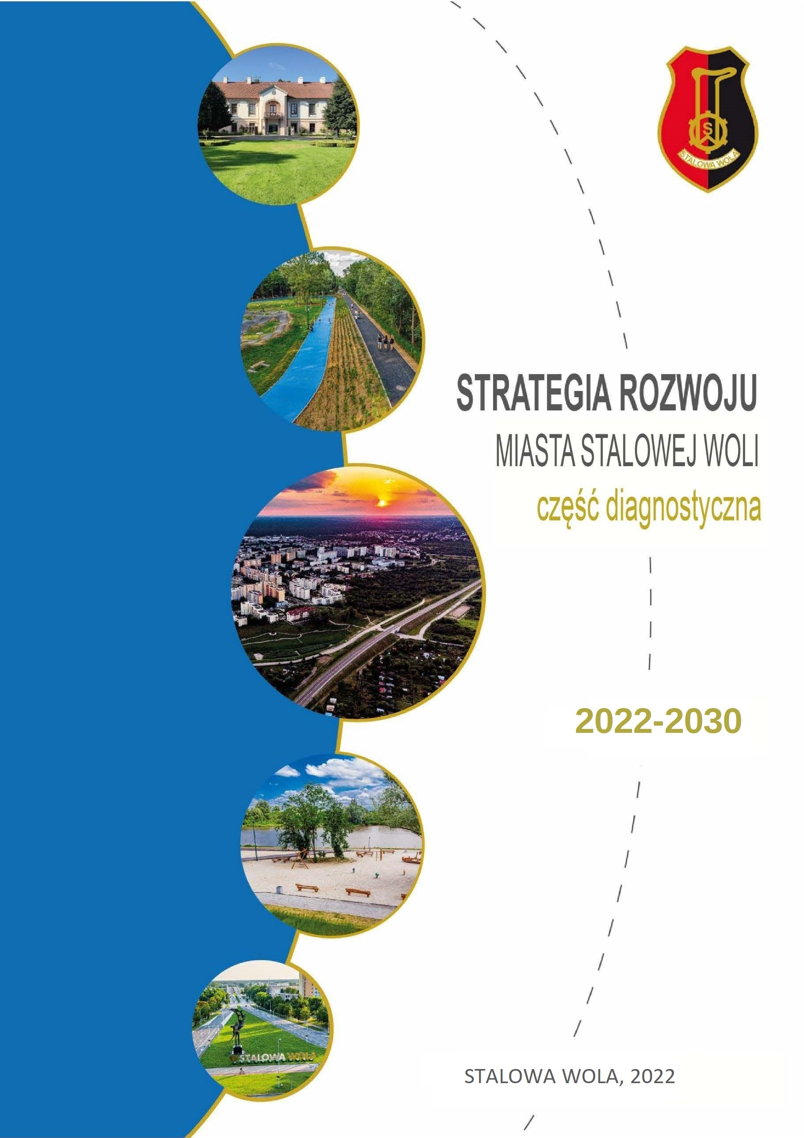

Opracowanie:

Stowarzyszenie Wspierania Inicjatyw Gospodarczych
DELTA PARTNER
Miasto
Stalowa Wola

Spis treści
1. Wstęp 5
2. Metodyka opracowania 7
3. Portret terytorialny Miasta 9
4. Sfera społeczna 12
4.1 Demografia 12
4.2 Edukacja 20
Żłobki 20
Przedszkola 22
Szkoły podstawowe 24
Szkoły ponadpodstawowe 28
Uczelnie wyższe 30
Wydatki przeznaczane na oświatę 36
4.3 Kapitał społeczny 37
4.4 Kultura 40
4.5 Sport 52
4.6 Pomoc społeczna 60
4.7 Zdrowie 73
4.8 Mieszkalnictwo 78
4.9 Bezpieczeństwo i porządek publiczny 85
5. Sfera gospodarcza 87
5.1 Rynek Pracy 87
5.2 Przedsiębiorczość 102
5.3 Finanse samorządowe 110
6. Sfera przestrzenna i środowiskowa 117
6.1. Położenie geograficzne i ład przestrzenny 117
6.2. Infrastruktura komunikacyjna 121
6.3. Środowisko naturalne 130
6.4. Gospodarka komunalna i energetyczna 139
6.5. Jakość powietrza i hałas 153
6.6 Dostępność Internetu 157
7. Wnioski z diagnozy 158
8. Podsumowanie 166
Spis tabel i wykresów 169

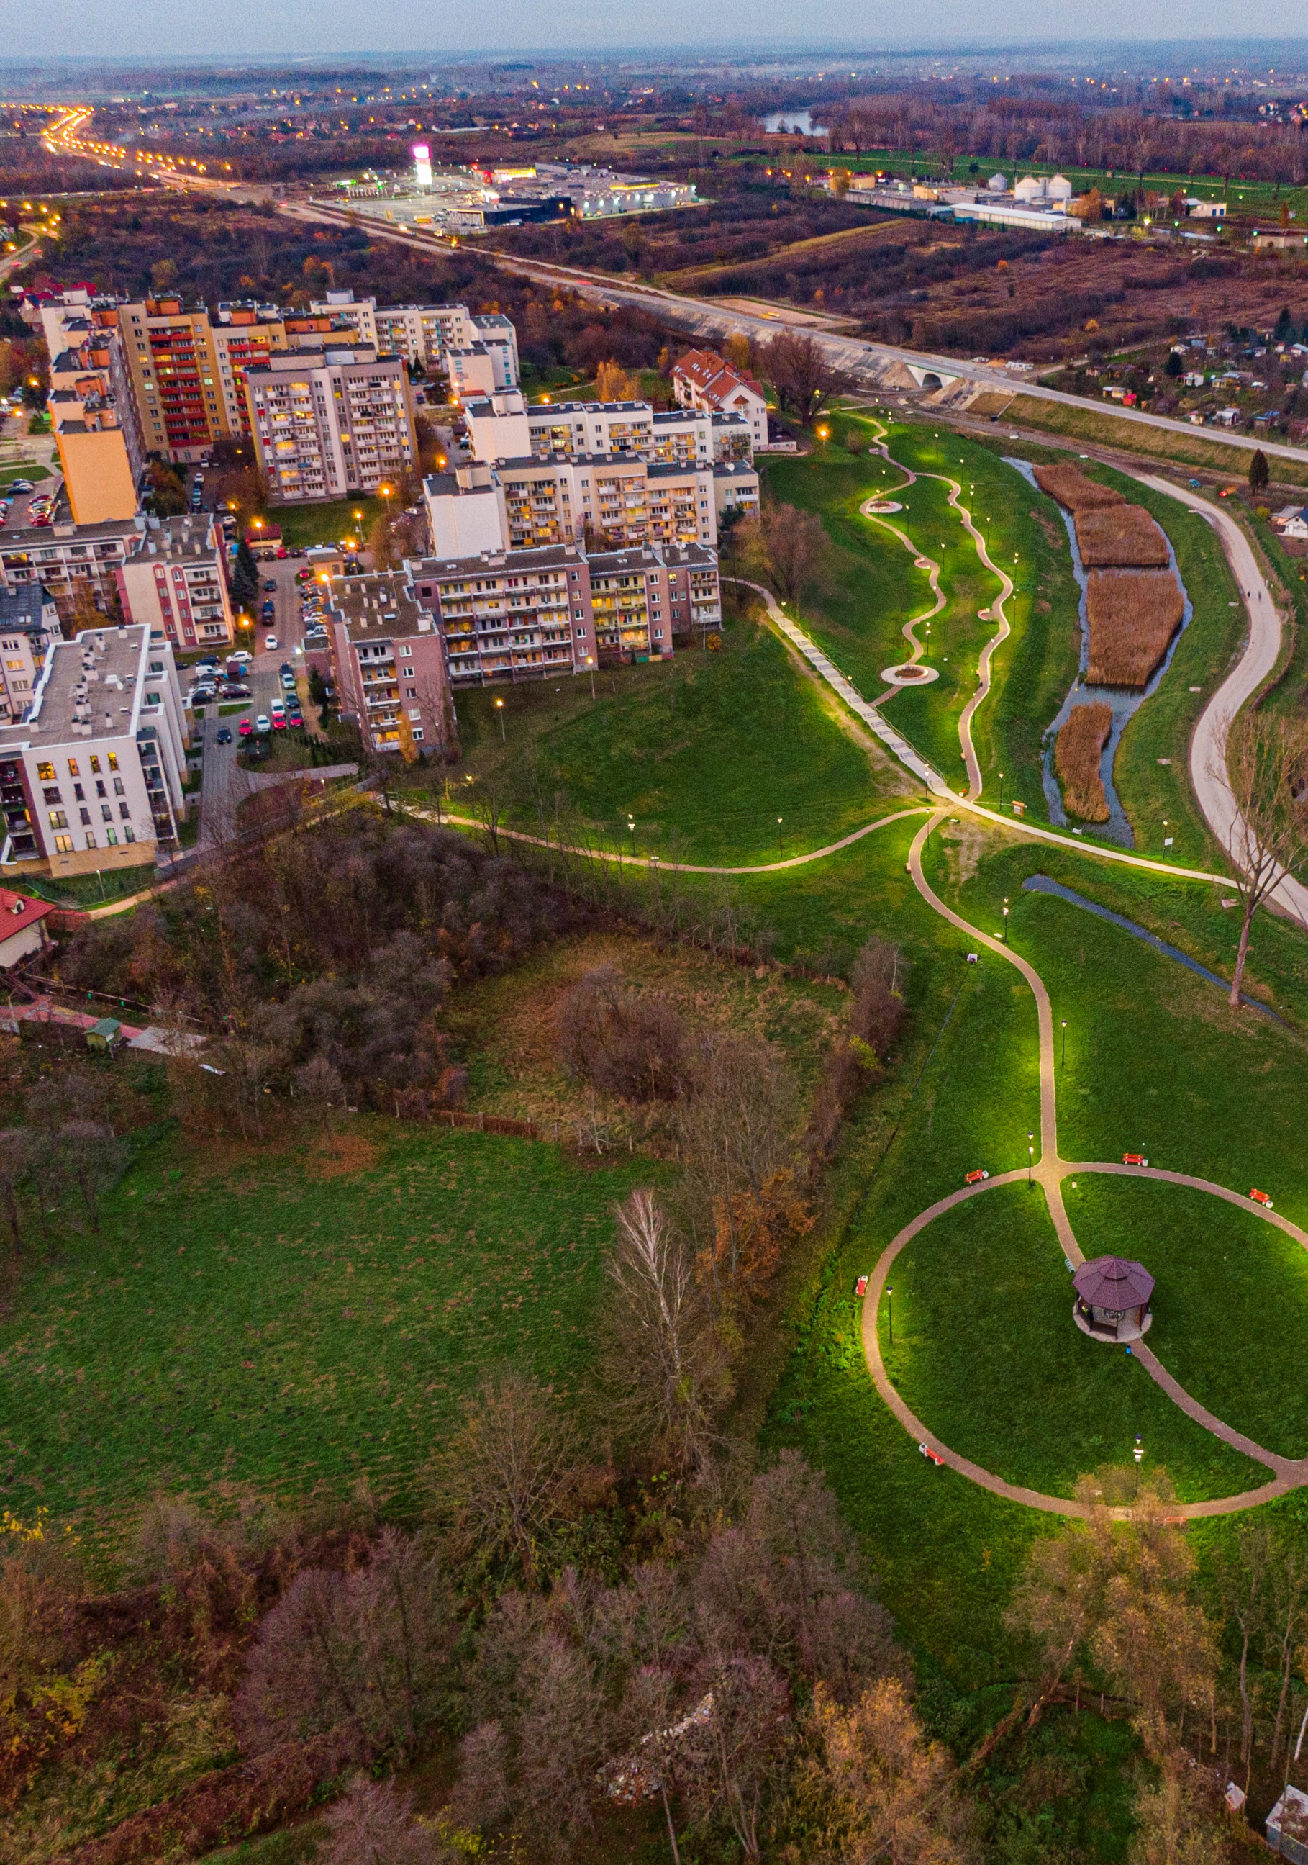

1. Wstęp
Przedmiotowy dokument jakim jest pogłębiona diagnoza sytuacji społecznej, gospodarczej i przestrzennej Miasta Stalowej Woli to fundament i integralna część prac związanych z opracowaniem Strategii Rozwoju Miasta Stalowej Woli na lata 2022-2030. Podstawę prawną do opracowania niniejszego dokumentu oraz strategii stanowią dwie ustawy: z dnia 6 grudnia 2006 r. o zasadach prowadzenia polityki rozwoju (Dz. U. z 2023 r. poz. 225) oraz
z dnia 8 marca 1990 r. o samorządzie gminnym (Dz. U. z 2023 r. poz. 40). Przedstawiony podział na trzy sfery wynika wprost z zapisów ustawy z dnia 6 grudnia 2006 r. o zasadach prowadzenia polityki rozwoju (Dz. U. z 2023 r. poz. 225), z art. 10a. ust. 1. Podmiot opracowujący projekt strategii rozwoju, projekt polityki publicznej, projekt programu rozwoju lub projekt programu służącego realizacji umowy partnerstwa przygotowuje diagnozę sytuacji społecznej, gospodarczej i przestrzennej,
z uwzględnieniem obszarów funkcjonalnych, w tym miejskich obszarów funkcjonalnych.
Diagnoza wskazuje oraz opisuje potencjały i zagrożenia związane z wewnętrznymi, a także zewnętrznymi uwarunkowaniami wpływającymi na funkcjonowanie Stalowej Woli. Diagnoza prowadzona jest w sposób dynamiczny, pokazując zmiany kształtujące się na przestrzeni ostatnich pięciu lat oraz w sposób porównawczy, zestawiając wyniki Miasta z wynikami wybranych gmin o podobnym znaczeniu gospodarczym (Chełm, Tomaszów Mazowiecki, Kędzierzyn-Koźle, Mielec, Przemyśl), ale również w odniesieniu do powiatu oraz województwa. Niniejszą diagnozę podzielono na trzy obszary – sferę społeczną, gospodarczą oraz przestrzenno-środowiskową. W każdym z obszarów zawarto analizę danych zastanych, analizę porównawczą, wybrane fragmenty wyników badania ankietowego oraz badań jakościowych dotyczących danej sfery. Na końcu dokumentu przedstawiono kluczowe wnioski w podziale na trzy główne sfery strategiczne Miasta, tzn. Praca, Mieszkalnictwo i Jakość życia.
Podczas sporządzania diagnozy pod uwagę wzięto dokumenty diagnostyczne, planistyczne oraz liczne opracowania, sprawozdania i raporty obrazujące sytuację Miasta Stalowej Woli. Ponadto trzon analizy stanowiły dane statystyczne gromadzone przez: Bank Danych Lokalnych GUS, Urząd Miasta Stalowej Woli, Miejski Ośrodek Pomocy Społecznej w Stalowej Woli oraz Powiatowy Urząd Pracy w Stalowej Woli.
Analiza desk research przeprowadzona została po wyselekcjonowaniu wiarygodnych, rzetelnych i przydatnych z punktu widzenia diagnozy danych. Tego typu analiza stanowiła bazę do opracowania wniosków na temat badanego obszaru, które będą integralnym elementem Strategii Rozwoju Miasta Stalowej Woli na lata 2022-2030.
Z uwagi na fakt, że strategie to dokumenty silnie uspołecznione, na potrzeby opracowania dokumentu przeprowadzono badanie ankietowe wśród mieszkańców Stalowej Woli. Lokalna społeczność miała możliwość wypełnienia formularza w formie papierowej oraz elektronicznej. Badanie promowane było na stronie internetowej Miasta oraz w mediach społecznościowych, co pozwoliło na dotarcie do szerokiego grona respondentów i partycypację mieszkańców w procesie opracowywania kluczowego dokumentu strategicznego.
Ponadto w celu uzupełnienia informacji dotyczących sytuacji w Mieście, przeprowadzono indywidualne wywiady pogłębione z przedstawicielami podmiotów związanych ze Stalową Wolą, w szczególności osób reprezentujących sektor pozarządowy i biznes. Przeprowadzone badanie jakościowe pozwoliło m.in. na zidentyfikowanie problemów obserwowanych w Mieście, ale również priorytetowych przedsięwzięć, których realizacja wpłynie na poprawę obecnej sytuacji. Całość wyników przeprowadzonych wywiadów, jak i wyników badań ankietowych zawarte zostały w dedykowanych raportach.
Rysunek 1 Zdjęcie Miasta z lotu ptaka
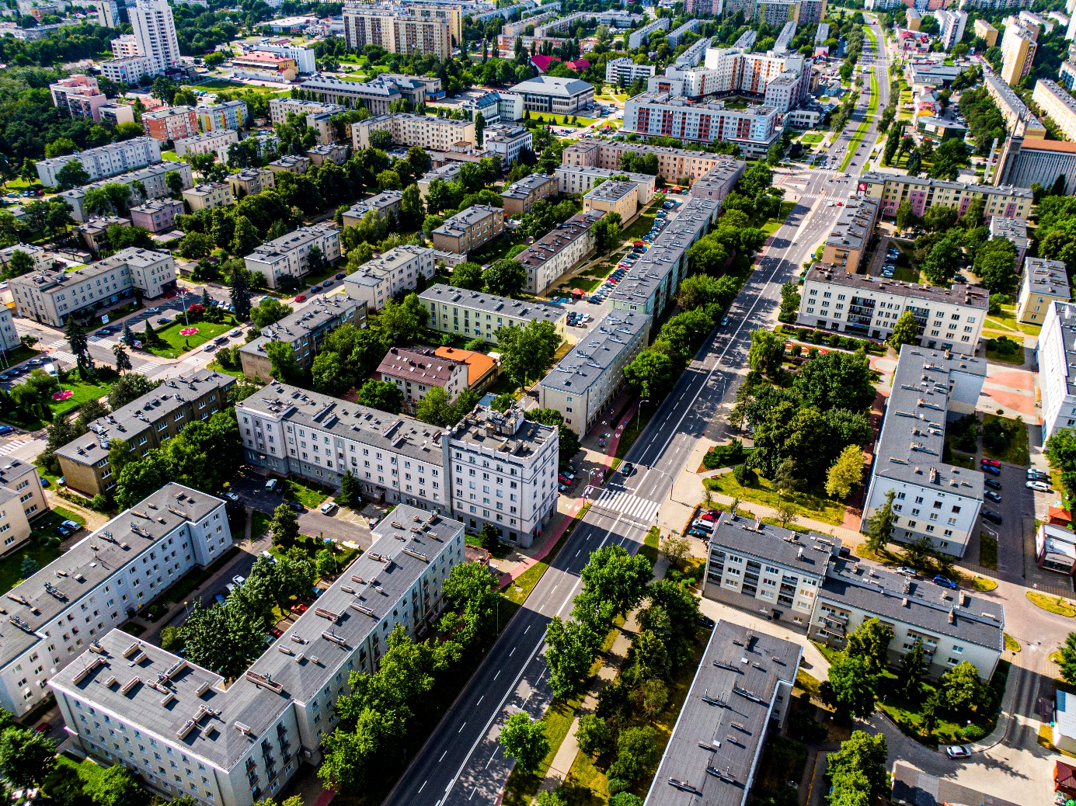
Źródło: Urząd Miasta w Stalowej Woli

2. Metodyka opracowania
Pierwszym etapem prac diagnostycznych była analiza danych zastanych - analiza desk research. W ramach prowadzonych prac analizie poddano dokumenty diagnostyczne oraz planistyczne o lokalnym, jak i regionalnym wymiarze. Analizie poddano również dostępne zbiory danych statystycznych, gromadzone przez: Bank Danych Lokalnych GUS, Urząd Miasta Stalowej Woli, Miejski Ośrodek Pomocy Społecznej w Stalowej Woli i Powiatowy Urząd Pracy w Stalowej Woli. Proces analizy poprzedzony został selekcją rzetelnych, wiarygodnych oraz przydatnych z punktu widzenia dokumentu informacji.
Analiza benchmarkingowa. W celu pogłębienia prac diagnostycznych, w prace analityczne włączono również elementy analizy porównawczej. W ramach benchmarkingu zestawiono wybrane dane na temat Miasta Stalowa Wola z danymi dla podobnych ośrodków miejskich. Kryteriami doboru porównywanych jednostek były: liczba mieszkańców, struktura wieku mieszkańców, stopień starzenia się społeczności lokalnej, podobny profil gospodarczy. Miasta te, podobnie jak Stalowa Wola, są siedzibami powiatu lub miastami na prawach powiatu.
Porównywano ze sobą wskaźniki odnoszące się do strefy społecznej, gospodarczej i przestrzennej jednostek. W analizie ujęto głównie dane GUS za lata 2016-2021 (a tam, gdzie to możliwe, wykorzystano najnowsze dostępne dane) wraz z dynamiką zmian oraz oceną wartości wskaźników dla Miasta Stalowej Woli względem porównywanych jednostek – co oznaczono za pomocą numeracji i odcieni:

1 | Wskaźnik dla Miasta Stalowej Woli wypada najkorzystniej w porównaniu do reszty miast
2 | Jedno z miast charakteryzuje się korzystniejszym wskaźnikiem niż Stalowa Wola,  a cztery z nich wypadają pod tym względem gorzej
3 | Dwa miasta posiadają korzystniejszy wskaźnik niż Stalowa Wola, a trzy miasta wypadają mniej korzystnie
4 | Trzy miasta cechuje korzystniejsza wartość wskaźnika niż Stalowa Wola, natomiast pozostałe dwie jednostki charakteryzuje gorsza wartość wskaźnika
5 | Tylko jedno miasto wypada gorzej niż Stalowa Wola
6 | Wskaźnik dla Stalowej Woli wypada najgorzej na tle reszty miast
Analiza benchmarkingowa umożliwia uzyskanie pełniejszego obrazu Miasta oraz jego pozycji rozwojowej względem pozostałych miast. W podsumowaniu całej diagnozy, przedstawiono dodatkowo wskaźnik syntetyczny za 2020 r. dla Stalowej Woli.
Badanie ankietowe przeprowadzone zostało wśród mieszkańców Miasta Stalowej Woli. Udział wzięło w nim łącznie 833 respondentów. Proces ten trwał od 31.05.2022 r. do 21.06.2022 r. Celem badania było poznanie opinii mieszkańców na temat tego, jak postrzegają aktualną sytuację w gminie oraz jakie zauważają problemy i zadania rozwojowe. Mieszkańcy mieli również możliwość wskazania mocnych i słabych stron gminy.
Pogłębienie informacji na temat obecnej sytuacji, a także zidentyfikowanie deficytów, dylematów, ale również perspektyw rozwojowych Stalowej Woli, umożliwiło przeprowadzenie badań jakościowych. Miały one formę dziesięciu indywidualnych wywiadów pogłębionych, które zrealizowano w lipcu i w sierpniu 2022 r. Badaniem zostali objęci lokalni eksperci, posiadający wiedzę i informacje na temat zasobów, potencjałów, jak i obecnej sytuacji w Mieście. Raport z tych badań stanowi załącznik do niniejszego dokumentu.
Rysunek 2 Panorama Miasta Stalowa Wola
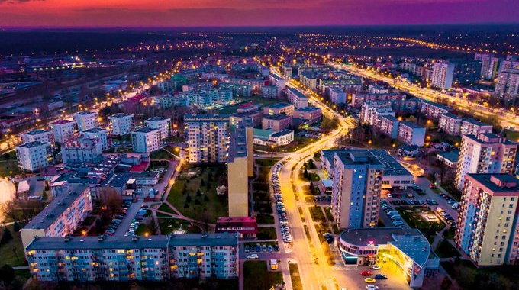Źródło: Urząd Miasta w Stalowej Woli

3. Portret terytorialny Miasta
Miasto Stalowa Wola położone jest w powiecie stalowowolskim w województwie podkarpackim. Jest czwartym ośrodkiem pod względem liczby ludności w województwie podkarpackim. Zajmuje powierzchnię 8 252 ha (82,5 km2), co stanowi 9,9% powierzchni powiatu stalowowolskiego i 0,46% powierzchni województwa. Graniczy z Gminami Zaleszany i Radomyśl nad Sanem (od północy), Gminami Pysznica i Nisko (od wschodu), Gminą Bojanów (od południa) oraz gminą Grębów (od zachodu). Stalowa Wola stanowi Miasto rdzeń Miejskiego Obszaru Funkcjonalnego Stalowej Woli, w skład którego wchodzą dodatkowo Gmina i Miasto Nisko, Gmina Pysznica i Gmina Zaleszany. Miasto jest również członkiem Stowarzyszenia Czwórmiasto, do którego należą także Gmina i Miasto Nisko, Miasto Tarnobrzeg oraz Miasto Sandomierz.
Stalową Wolę należy wpisać w szerszy kontekst wzorcowych miast przemysłowych, gdyż wyrosło obok zakładów metalurgiczno-mechanicznych wznoszonych w ramach Centralnego Okręgu Przemysłowego - drugiej po Gdyni największej inwestycji rządu II RP pod koniec lat 30.
Historia powstania Miasta
Lokalizację budowy nowoczesnych zakładów hutniczo-mechanicznych wyznaczono na lewym brzegu Sanu, w pobliżu wsi Pławo, 6 kilometrów na południe od niewielkiego miasta Rozwadowa. W biednym, słabo uprzemysłowionym regionie o wysokim bezrobociu zamierzano zbudować hutę wytapiającą stal szlachetną dla przemysłu zbrojeniowego i fabrykę sprzętu artyleryjskiego. Nieco ponad 1 000 hektarów przeznaczonych pod tę inwestycję podzielono na trzy sfery: przemysłową, przyzakładowe osiedle oraz elektrownię. Zakłady Południowe określano w ówczesnej prasie jako „punkt środkowy całego tego okręgu przemysłowego, jego najważniejszy zakład gospodarczy, jego serce i mózg”.
Od początku planowano budowę nie tylko osiedla, ale także dużej aglomeracji z kilkoma dzielnicami i portem rzecznym. Koncepcję urbanistyczną i architektoniczną wznoszonego „na surowym korzeniu” miasta opracowali warszawscy architekci – Bronisław Rudziński i Stefania Skibniewska. Według zachowanych projektów Bronisława Rudzińskiego przyfabryczne osiedle w ciągu kilkunastu lat miało się przekształcić w miasto zamieszkałe przez 20-50 tysięcy mieszkańców. Analiza przedwojennych planów pokazuje, że miało to być śmiałe i pełne rozmachu założenie miejskie.
Budowę osiedla mieszkaniowego przy Zakładach Południowych rozpoczęto 20 marca 1937 roku. Z czasem powstały dzielnice Robotnicza i Majsterska oraz Urzędnicza i Dyrektorska. Nowe budynki mieszkalne oraz publiczne przyszłego miasta zaplanowanego na 20 tys. mieszkańców powstawały w imponującym tempie. W chwili oficjalnego otwarcia produkujących już Zakładów Południowych (14 czerwca 1939 r.) istniało osiedle z blokami lokatorskimi, willami i domkami jednorodzinnymi, ze szkołami, sklepami i hotelami. Było to miasto przyszłości nieodbiegające nowoczesnością założeń i rozwiązań oraz poziomem wykonania i estetyką od najlepszych ówczesnych projektów urbanistycznych. Stalowej Woli przypisywano rolę miasta modelowego.
Przedwojenna część Stalowej Woli to unikatowy zespół urbanistyczno-architektoniczny z elementami art. deco z końca lat 30 XX wieku. To Miasto przemyślane, wzorowane na najlepszych przykładach ośrodków miejskich (głównie francuskich). Widać w nim wyraźnie wpływ idei popularyzowanych przez CIAM (Congèrs International d’Architecture Moderne) i skodyfikowanych w 1933 r. w Karcie Ateńskiej. Projekty miast w tamtym okresie, zgodnie z założeniami urbanistycznymi, dążyły do zapewnienia jak największej wygody i jakości życia, zarazem najlepiej wykorzystując przestrzeń i minimalizując koszty. Przestrzeń pracy miała być oddzielona od przestrzeni mieszkalnej, ale równocześnie bliska i dobrze skomunikowana. Tereny zielone odpowiadały na potrzeby szeroko pojętej rekreacji. Założeniem pierwszych budowniczych było stworzenie miasta łączącego trzy równoważne aspekty życia: mieszkania, pracy i wypoczynku. Założenia urbanistyczne są nadal aktualne i wywierają wpływ na obecną politykę przestrzenno-środowiskową Stalowej Woli.
Decyzją ministra spraw wewnętrznych Felicjana Sławoja Składkowskiego z dnia 31 stycznia 1938 roku miastu nadano nazwę Stalowa Wola. Zgodnie z przekazami historycznymi, nazwę przyszłego miasta zaczerpnięto z wypowiedzi ministra spraw wojskowych gen. Tadeusza Kasprzyckiego, który mówił o stalowej woli narodu polskiego w dążeniu do wybicia się na nowoczesność.
Plany przewidujące koniec prac inwestycyjnych na rok 1941 przekreślił wybuch wojny. Zbudowano tylko niewielką, południową część, około jednej czwartej zaprojektowanego miasta. Wzniesiono cztery kompleksy zabudowy mieszkaniowej, w sumie 145 budynków mieszkalnych i 3 hotele przy 15 ulicach z oznaczeniem literowym.
Kampania wrześniowa nie wyrządziła osiedlu wielkich zniszczeń, gdyż niemieckie wojska świadomie powstrzymywały ataki lotnicze na nowoczesne Zakłady Południowe, które chciano przejąć w stanie nienaruszonym.
Od 1 kwietnia 1945 roku Stalowa Wola posiada prawa miejskie (choć decyzja o ich nadaniu podjęta została ponad rok później). Od 1953 była miastem wydzielonym na prawach powiatu, od 1999 roku jest siedzibą powiatu. W latach 1945-75 pozostawała administracyjnie w obrębie województwa rzeszowskiego, od 1975 do 1998 – tarnobrzeskiego.
Największym atutem Stalowej Woli jest silny przemysł, przekładający się na korzystną sytuację na rynku pracy. Rozwój przedsiębiorczości wspierają m.in. obecność instytucji otoczenia biznesu, współpraca samorządu z Agencją Rozwoju Przemysłu oraz powstające Centrum Obsługi Przedsiębiorcy w strukturze Urzędu Miasta Stalowej Woli. Dziś wokół Huty Stalowa Wola na obszarze podstrefy Tarnobrzeskiej Specjalnej Strefy Ekonomicznej EURO-PARK WISŁOSAN (TSSE) zlokalizowanych jest dziesiątki firm, specjalizujących się w przemyśle metalurgicznym, maszynowym, stalowym, motoryzacyjnym, lotniczym i w wielu innych branżach. Tradycje przemysłu oparte na innowacyjnych technologiach pomagają miastu przyciągać kolejne inwestycje tworzące trwałe miejsca pracy czego przykładem jest powstanie Strategicznego Parku Inwestycyjnego o powierzchni blisko 1000 ha.

Rysunek 4 Huta Stalowa Wola S.A.
Rysunek 3 Muzeum Centralnego Okręgu Przemysłowego
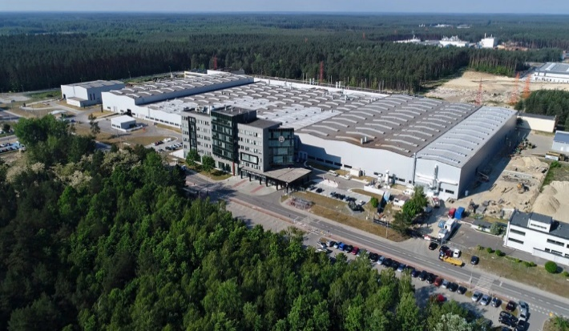 | 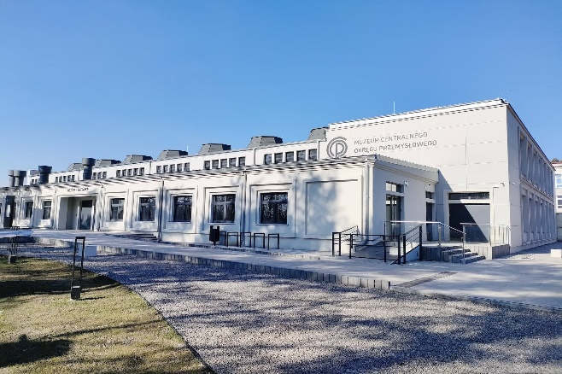
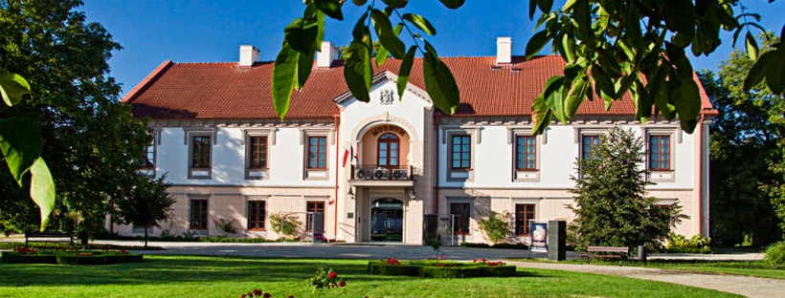
Rysunek 5 Muzeum Regionalne w Stalowej Woli
Rysunek 6 Panorama Miasta Stalowa Wola
Źródło: Urząd Miasta w Stalowej Woli

4. Sfera społeczna

4.1 Demografia
Stalowa Wola jest przede wszystkim przyjaznym miejscem do życia. „To magia małych miasteczek, gdzie można spotkać znajomych na ulicy” – tak Stalową Wolę określają uczestnicy wywiadów pogłębionych, wskazując tym samym na bliskie relacje mieszkańców i poczucie bezpieczeństwa budowane w oparciu o wspólnotowość, łatwość wzajemnej identyfikacji i silne więzi sąsiedzkie, jakie charakteryzują Stalową Wolę. Kolejnym wyróżnikiem Stalowej Woli jest zdaniem badanych „Matka-huta”, która od początków istnienia Miasta dawała zatrudnienie i szanse na budowanie dogodnych warunków życia. Osiedla tworzące Miasto powstawały wraz z kolejnymi falami osadniczymi osób zatrudnianych w lokalnym przemyśle. Społeczność Miasta to już nie nowi, ale stali mieszkańcy, nierzadko w kolejnym pokoleniu związani z Miastem, znający siebie wzajemnie, a także okolice i rytm Miasta. Stalowa Wola w relacjach respondentów badań jakościowych to „otoczenie, w którym żyje się spokojnie i wygodnie”.
Powyższe odczucia badanych osób potwierdzone zostały w plebiscycie „Gmina Dobra do Życia”, organizowanym przez prof. dr hab. Przemysława Śleszyńskiego z Instytutu Geografii i Przestrzennego Zagospodarowania Polskiej Akademii Nauk w 2022 r. W plebiscycie tym Stalowa Wola zajęła III miejsce w kategorii gminy z siedzibą powiatu ziemskiego. Okazała się lepszym miejscem do życia niż ponad dwa tysiące pozostałych gmin w Polsce. W rankingu uwzględniono wszystkie 2477 gmin, spośród których wyłoniono laureatów na podstawie 63 wskaźników. Wśród nich znalazły się m.in.: poziom edukacji, dochody własne gmin w przeliczeniu na jednego mieszkańca, infrastruktura kulturalna, przeciętne wynagrodzenie czy walory estetyczne krajobrazu. Wszystkie razem tworzą syntetyczny Wskaźnik Jakości Życia, a jego wartość stała się podstawą lokaty w rankingu – im wyższa, tym wyższe miejsce.
Wysoka lokata Miasta to efekt tego, iż Miasto stale dostosowuje swoją ofertę do potrzeb mieszkańców, w tym także mieszkańców nowoprzybyłych, którzy migrują w poszukiwaniu pracy i dobrej jakości życia. Uczestnicy badań jakościowych w ramach zalet Stalowej Woli wskazują, iż dziś „szczególnie należy zwrócić uwagę na atrakcje dla dzieci, dużo się buduje – no i ludzie: spokojni, pomocni; Stalowa Wola to małe miasto, na ulicy można spotkać kogoś znajomego”. Co jeszcze mówią respondenci? Twierdzą, że „są tu strefy gdzie spotykają się ludzie, miejsca typu: domy kultury czy muzea, błonia – wiele się dzieje”. Kolejne osoby dodają: „To ok miasto i dla młodych i dla starych”. Dla mieszkańców „Stalowa jest cicha, spokojna, zielona, jest sporo lasów. Pomimo że jest przemysł, jest tu sporo zieleni. Tu się dobrze wraca”. Wszystkie te określenia w sposób spójny prezentują walory Miasta oraz jego kluczowe wyróżniki – spokój, bliskość zieleni, dobrą ofertę dla mieszkańców, bliskie i bezpośrednie kontakty.
Mimo ogólnego korzystnego obrazu Miasta, trzeba jednak zaznaczyć, że Miasto Stalowa Wola stopniowo się wyludnia. W 2010 r. liczba ludności wyniosła 65 317, natomiast w 2021 r. było to już
58 545 osób. W przeciągu ostatnich dwunastu lat populacja Miasta zmniejszyła się zatem o ponad 10% (6 772 osób). Ubytek mieszkańców prognozowany jest także w kolejnych latach – do 2030 r., szacuje się, że liczba ludności może się zmniejszyć do 52 838 osób. To negatywne zjawisko jest głównym wyzwaniem stojącym przed Stalową Wolą, z którym samorząd stara się mierzyć.
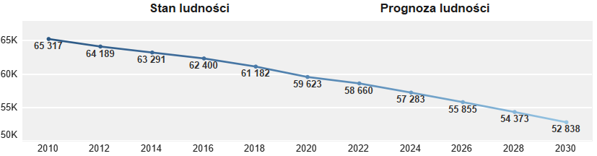
Wykres 1 Liczba ludności w latach 2010-2021 z prognozą do 2030 r. w Stalowej Woli
Źródło: dane GUS, 2022 r.
Stalowa Wola oprócz depopulacji zmaga się z problemem starzenia się społeczności, co zaobserwować można na podstawie piramidy wieku mieszkańców. Klasyfikuje się ona do typu regresywnego, czyli takiego, w którym przeważa liczba osób w wieku produkcyjnym oraz poprodukcyjnym względem liczby osób w wieku przedprodukcyjnym.
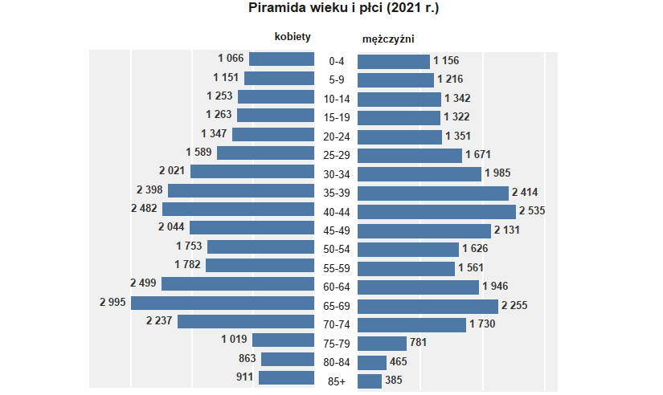
Wykres 2 Piramida wieku i płci z 2021 r. w Stalowej Woli
Źródło: dane GUS, 2022 r.
W celu dokonania trafnej oceny sytuacji społecznej i demograficznej Stalowej Woli, porównano wartości poszczególnych wskaźników demograficznych ze wskaźnikami odnotowanymi w podobnych ośrodkach miejskich. W analizie uwzględniono dane dotyczące miast takich jak: Chełm, Tomaszów Mazowiecki, Kędzierzyn-Koźle, Mielec i Przemyśl, które to charakteryzują się podobną liczbą mieszkańców. Stalowa Wola jest najmniejszą pod tym względem jednostką (58 545 mieszkańców w 2021 r.), natomiast największą jest Tomaszów Mazowiecki (60 529 mieszkańców w 2021 r.). Mimo iż porównywane miasta mają zróżnicowaną powierzchnię i gęstość zaludnienia, zbliżona liczba mieszkańców pozwala na zidentyfikowanie tendencji związanych z sytuacją demograficzną
i prognozami w tym zakresie.
W przypadku wszystkich analizowanych miast obserwowano spadek liczby ludności w latach 2010-2021. Jednakże to Stalową Wolę charakteryzuje największa dynamika zmian w tym zakresie (spadek o ok. 8,7%). Co więcej, również dla Stalowej Woli przewiduje się największy spadek liczby ludności do roku 2030, który według prognoz wyniesie ok. -11,4% względem 2021 r. Z zebranych danych wynika, iż depopulacja jest zjawiskiem, z którym muszą się zmierzyć wszystkie porównywane jednostki. Wśród przyczyn spadku liczby mieszkańców w przypadku porównywanych miast może być zarówno ich malejąca atrakcyjność osiedleńcza, jak i zmieniający się model rodziny, czy rosnące aspiracje zawodowe, które często kolidują z decyzjami na temat zakładania rodziny i posiadania potomstwa.
Tabela 1 Porównywane miasta – dane podstawowe
Jednostka | Powierzchnia [km2] | Liczba ludności |  |  | Prognoza ludności |  | Gęstość zaludnienia [os/1km2]
 | 2021 | 2010 | 2021 | dynamika 2010-2021  [%] | 2030 | dynamika 2021-2030 [%] | 2021
Chełm | 35 | 66 537 | 60 231 | -8,1 | 55 244 | -9,6 | 1 707
Tomaszów Mazowiecki | 42 | 66 173 | 60 529 | -7,3 | 57 026 | -7,0 | 1 466
Kędzierzyn-Koźle | 124 | 64 306 | 58 899 | -6,7 | 55 011 | -8,3 | 476
Mielec | 47 | 61 587 | 59 509 | -2,5 | 56 084 | -6,6 | 1 269
Stalowa Wola | 83 | 65 317 | 58 545 | -8,7 | 52 838 | -11,4 | 710
Przemyśl | 46 | 65 096 | 58 721 | -8,2 | 55 091 | -7,8 | 1 272
Źródło: dane GUS, 2022 r.
Przyrost naturalny w przeliczeniu na 1 000 osób w Stalowej Woli w ubiegłych latach przyjmował ujemne wartości. Rokrocznie w Mieście odnotowuje się coraz większą przewagę liczby zgonów nad liczbą narodzin, a tendencja spadkowa wartości wskaźnika obserwowana jest również na tle powiatu stalowowolskiego oraz województwa podkarpackiego. W 2021 r. wartość przyrostu naturalnego w Stalowej Woli wyniosła -7,3 na 1 000 osób, a więc znacząco spadła względem roku 2016 (-0,9 na 1 000 osób). Gwałtowny spadek wartości wskaźnika z poziomu -2,3 w 2019 r. do -5,3 na 1 000 osób w 2020 r. związany był z wybuchem pandemii COVID-19 i wzrostem zachorowań oraz zwiększoną umieralnością.
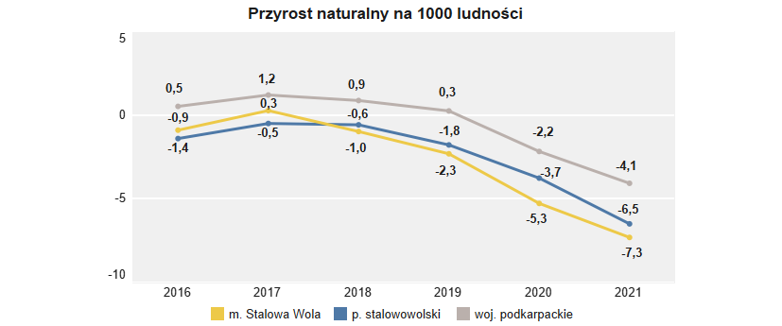
Wykres 3 Przyrost naturalny na 1 000 osób
Źródło: dane GUS, 2022 r.
Podobnie jak w przypadku poprzedniego wskaźnika, saldo migracji na 1 000 osób dla miasta, jak również powiatu i województwa, osiąga wynik poniżej zera i cechuje się tendencją spadkową. W Stalowej Woli w 2021 r. było to -11,6, dla powiatu -4,4, a dla województwa -0,9. Obserwowana tendencja związana jest w szczególności ze zjawiskiem odpływu ludzi młodych, którzy decydują się na zakładanie rodziny w innych miastach, a także z postępującą suburbanizacją wynikającą ze wzrostu atrakcyjności osiedleńczej (zwłaszcza ze względu na tańsze tereny pod inwestycje budowlane) terenów podmiejskich i wiejskich.
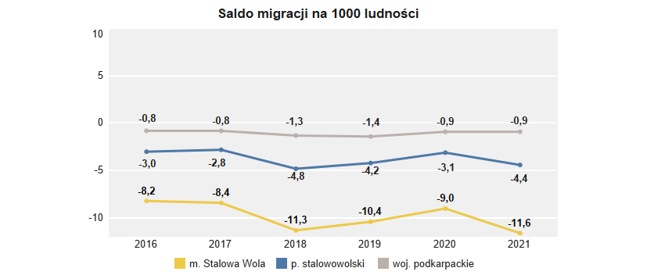
Wykres 4 Saldo migracji na 1 000 osób
Źródło: dane GUS, 2022 r.
W poniższej tabeli przedstawiono wartości salda migracji w przeliczeniu na 1 000 osób w latach 2016-2021 dla gmin sąsiadujących ze Stalową Wolą. Istotne znaczenie ma fakt, iż analizowane gminy w większości są gminami wiejskimi – wyjątek stanowi gmina miejsko-wiejska Nisko, dla której jako jedynej wskaźnik rokrocznie przyjmuje ujemne wartości. W pozostałych gminach w ostatnich latach odnotowywano przewagę liczby zameldowań nad liczbą wymeldowań, co może świadczyć o ich zwiększonej atrakcyjności osiedleńczej.
Przedstawione dane potwierdzają występowanie zjawiska suburbanizacji, a więc odpływu ludności
z terenów miejskich na podmiejskie. W kraju od lat zauważa się trend osiedlania się poza granicami silnie zurbanizowanych terenów miejskich, które jednak pozostają atrakcyjnymi ośrodkami usługowymi oferującymi dostęp do zróżnicowanego rynku pracy. Stalowa Wola jest zatem jednym
z wielu miast w Polsce, które musi zmagać się z odpływem ludności i zapobiegać jego niekorzystnym skutkom.
Tabela 2 Saldo migracji na 1 000 osób dla gmin ościennych Stalowej Woli
Gmina | saldo migracji ogółem na 1 000 osób
 | 2016 | 2017 | 2018 | 2019 | 2020 | 2021
Nisko | -1,47 | -0,98 | -2,05 | -3,8 | -5,61 | -3,44
Bojanów | 3,47 | 4,65 | -1,99 | 6,36 | 1,71 | 2,49
Pysznica | 16,34 | 12,21 | 13,06 | 11,15 | 11,47 | 13,19
Radomyśl nad Sanem | -1,09 | -0,82 | 2,06 | 0,27 | 0,41 | 3,00
Zaleszany | 2,48 | 4,51 | 3,68 | 1,83 | 7,01 | 2,91
Grębów | 1,01 | 1,81 | 3,02 | 2,61 | 5,99 | 4,29
Źródło: dane GUS, 2022 r.
Uzupełnienie powyższych danych stanowi analiza benchmarkingowa. W latach 2016-2021 wszystkie ośrodki miejskie porównywane w ramach analizy charakteryzowały się ujemnym saldem migracji w przeliczeniu na 1 000 osób, co oznacza, że więcej ludzi wyjeżdżało z analizowanych miast niż się w nich osiedlało. Przedstawione poniżej dane potwierdzają, iż wyludnianie miast jest ogólnokrajowym trendem związanym ze zjawiskiem suburbanizacji i Stalowa Wola nie jest tu wyjątkiem.
Przyrost naturalny w przeliczeniu na 1 000 osób w latach 2016-2021 także przyjmował z reguły wartości ujemne dla większości analizowanych miast. W 2021 r. wartość przyrostu dla Stalowej Woli plasowała się na poziomie -7,3, co w porównaniu do pozostałych jednostek było stosunkowo dobrym wynikiem. Warto zaznaczyć, iż w latach 2016-2019 Stalowa Wola charakteryzowała się jednym z najbardziej korzystnych wyników w analizowanej grupie, a gwałtowna zmiana wartości wskaźnika w 2020 r. wynikała z wybuchu pandemii COVID-19 i związanej z nią zwiększonej umieralności.
Tabela 3 Ruch naturalny – wybrane wskaźniki
Miasto |  | 2016 | 2017 | 2018 | 2019 | 2020 | 2021 | Dynamika zmian | Ocena poziomu wskaźnika dla Miasta Stalowej Woli w 2020 r.
 | Saldo migracji ogółem na 1 000 osób
Chełm |  | -6,7 | -4,6 | -7,6 | -8,9 | -7,1 | -6,6 | 0,1 | 6
Tomaszów Mazowiecki |  | -1,9 | -3,0 | -3,7 | -5,6 | -2,8 | -4,2 | -2,3
Kędzierzyn-Koźle |  | -4,2 | -3,5 | -5,4 | -4,9 | -4,0 | -6,8 | -2,6
Mielec |  | -2,9 | -3,3 | -3,6 | -3,9 | -3,6 | -5,2 | -2,3
Stalowa Wola |  | -8,2 | -8,4 | -11,3 | -10,4 | -9,0 | -11,6 | -3,4
Przemyśl |  | -4,3 | -4,2 | -6,8 | -7,1 | -5,9 | -5,5 | -1,2
 | Przyrost naturalny na 1 000 osób
Chełm |  | -2,2 | -1,9 | -3,0 | -2,5 | -6,0 | -7,6 | -5,4 | 2
Tomaszów Mazowiecki |  | -3,5 | -3,1 | -4,9 | -5,6 | -9,1 | -9,0 | -5,5
Kędzierzyn-Koźle |  | -2,9 | -2,5 | -4,1 | -3,5 | -6,3 | -7,7 | -4,8
Mielec |  | 1,8 | 0,9 | 0,4 | 0,4 | -1,5 | -5,0 | -6,8
Stalowa Wola |  | -0,9 | 0,3 | -1,0 | -2,3 | -5,3 | -7,3 | -6,4
Przemyśl |  | -2,9 | -1,4 | -2,7 | -3,0 | -7,0 | -9,9 | -7
Źródło: dane GUS, 2022 r.
Analizując strukturę ludności wg ekonomicznych grup wieku w latach 2016-2021 zauważa się niewielki spadek udziału osób w wieku przedprodukcyjnym oraz produkcyjnym w ogóle ludności. Odnotowano natomiast wzrost odsetka ludności w wieku poprodukcyjnym o 2,3 pp. Wyniki te pokrywają się z regresywną piramidą wieku mieszkańców Stalowej Woli i świadczą o starzeniu się lokalnej społeczności.
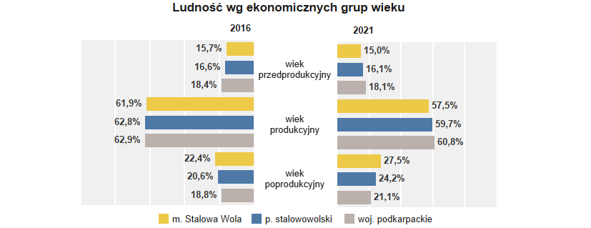
Wykres 5 Ludność wg ekonomicznych grup wieku
Źródło: dane GUS, 2022 r.
Starzenie się społeczności jest problemem obserwowanym w skali całego kraju. Odsetek osób w wieku 65 lat i więcej w ogóle populacji rokrocznie wzrasta i w przypadku Stalowej Woli w 2021 r. wyniósł on 23,3%, a więc o 6 pp. więcej niż w 2016 r. Zauważają to również respondenci biorący udział w badaniach ilościowych i jakościowych, ponieważ ich zdaniem starzenie się społeczności jest jednym z głównych problemów obserwowanych na obszarze miasta, który w najbliższej przyszłości generował będzie konieczność dostosowywania oferty usług społecznych, kulturalnych, opiekuńczych i innych do zmieniających się potrzeb mieszkańców.
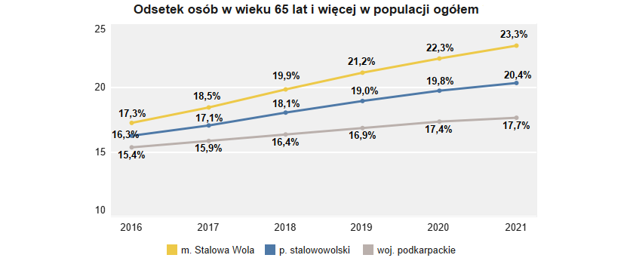
Wykres 6 Odsetek osób w wieku 65 lat i więcej w populacji ogółem
Źródło: dane GUS, 2022 r.
Pod względem udziału ludności w wieku przedprodukcyjnym w populacji analizowanych miast w 2021 r. najkorzystniejszą sytuację odnotowano w Mielcu (17,1%), a najtrudniejszą – w Kędzierzynie-Koźlu (14,8%). W przypadku Stalowej Woli osoby w wieku przedprodukcyjnym stanowią 15,0% ogółu mieszkańców. W większości analizowanych jednostek wartość wskaźnika rokrocznie maleje – wyjątek stanowi Mielec, w którym w latach 2016-2021 odnotowano niewielki wzrost udziału osób w wieku przedprodukcyjnym (o 0,5 pp).
Najwyższym odsetkiem osób w wieku produkcyjnym w 2021 r. charakteryzował się Kędzierzyn-Koźle (58,9% populacji), natomiast najmniejszy udział odnotowano w Tomaszowie Mazowieckim (56,4% populacji). W przypadku Stalowej Woli widoczna jest najmniej korzystna dynamika zmian w tym zakresie w porównaniu do analizowanych jednostek. W 2021 r. w tym Mieście odnotowano bowiem spadek udziału osób w wieku produkcyjnym o 4,4 pp. względem roku 2016 (z poziomu 61,9% w 2016 r. do 57,5% w 2021 r.).
Udział osób w wieku poprodukcyjnym w populacji porównywanych miast waha się natomiast w granicach od 24,9% do 27,6%, a tendencja wzrostowa w tym zakresie w latach 2016-2021 świadczy o postępującym starzeniu się społeczeństwa. Stopniowo wzrastający udział osób w wieku poprodukcyjnym w populacji może mieć negatywne skutki społeczne i ekonomiczne wpływające na kondycję lokalnej gospodarki, rynek pracy czy rynek dóbr i usług. W takiej sytuacji ważne jest zatem prowadzenie działań mających na celu zatrzymanie ludzi młodych w Mieście poprzez poprawę jakości życia i zagwarantowanie warunków sprzyjających zakładaniu rodziny, a także rozwojowi zawodowemu i osobistemu. Ponadto, ze względu na zmieniającą się strukturę wiekową mieszkańców konieczne jest dostosowywanie oferty usług publicznych oraz infrastruktury technicznej do specyficznych potrzeb i oczekiwań poszczególnych grup wiekowych.
Tabela 4 Demografia – wybrane wskaźniki
Miasto | 2016 | 2017 | 2018 | 2019 | 2020 | 2021 | Dynamika zmian | Ocena poziomu wskaźnika dla Miasta Stalowej Woli w 2021 r.
Udział ludności w wieku przedprodukcyjnym [%]
Chełm | 15,4 | 15,5 | 15,3 | 15,3 | 15,2 | 15,1 | -0,3 pp. | 5
Tomaszów Mazowiecki | 16,9 | 16,8 | 16,8 | 16,8 | 16,7 | 16,7 | -0,2 pp.
Kędzierzyn-Koźle | 15,2 | 15,1 | 15,1 | 15,1 | 15,1 | 14,8 | -0,4 pp.
Mielec | 16,6 | 16,8 | 16,9 | 17,1 | 17,1 | 17,1 | 0,5 pp.
Stalowa Wola | 15,7 | 15,7 | 15,4 | 15,3 | 15,2 | 15,0 | -0,7 pp.
Przemyśl | 16,1 | 16,1 | 16,1 | 16,1 | 16,0 | 15,8 | -0,3 pp.
Udział ludności w wieku produkcyjnym [%]
Chełm | 62,4 | 61,4 | 60,7 | 59,6 | 58,9 | 58,2 | -4,2 pp. | 5
Tomaszów Mazowiecki | 59,2 | 58,5 | 57,7 | 57,1 | 56,8 | 56,4 | -2,8 pp.
Kędzierzyn-Koźle | 61,8 | 61,1 | 60,5 | 59,9 | 59,3 | 58,9 | -2,9 pp.
Mielec | 62,2 | 61,2 | 60,4 | 59,4 | 58,5 | 57,9 | -4,3 pp.
Stalowa Wola | 61,9 | 60,7 | 59,6 | 58,6 | 58,1 | 57,5 | -4,4 pp.
Przemyśl | 61,2 | 60,4 | 59,6 | 58,8 | 58,3 | 58,0 | -3,2 pp.
Udział ludności w wieku poprodukcyjnym [%]
Chełm | 22,1 | 23,1 | 24,0 | 25,2 | 26,0 | 26,7 | 4,6 pp. | 6
Tomaszów Mazowiecki | 23,9 | 24,7 | 25,4 | 26,1 | 26,5 | 26,9 | 3,0 pp.
Kędzierzyn-Koźle | 23,1 | 23,8 | 24,4 | 25,1 | 25,6 | 26,3 | 3,2 pp.
Mielec | 21,2 | 22,0 | 22,8 | 23,6 | 24,4 | 24,9 | 3,7 pp.
Stalowa Wola | 22,4 | 23,6 | 24,9 | 26,0 | 26,8 | 27,6 | 5,2 pp.
Przemyśl | 22,7 | 23,5 | 24,3 | 25,1 | 25,7 | 26,2 | 3,5 pp.
Źródło: dane GUS, 2022 r.

4.2 Edukacja
Analizując sektor edukacji pod uwagę wzięto takie wskaźniki jak odsetek dzieci objętych opieką żłobkową oraz przedszkolną, skolaryzacja brutto, czy wyniki egzaminów ósmoklasisty. Przedstawiono również wydatki ponoszone na oświatę i wychowanie przez miasto. Zebrane dane dotyczące Stalowej Woli zestawiono z danymi charakteryzującymi powiat stalowowolski i województwo podkarpackie, natomiast analiza porównawcza obejmowała miasta o podobnym do Stalowej Woli profilu.

Żłobki
W 2021 r. w Stalowej Woli funkcjonowało 8 żłobków: 2 żłobki miejskie (w tym 1 integracyjny), 6 żłobków niepublicznych oraz 1 klub dziecięcy, oferujących łącznie 337 miejsc dla dzieci w wieku do lat 3. W ostatnich latach dynamicznie wzrasta rola opieki żłobkowej. Młode małżeństwa chcą jak najszybciej wracać do pracy, a swoje dzieci na ten czas zostawić w bezpiecznym miejscu. Stalowa Wola stara się zapewnić swoim mieszkańcom dogodne warunki rozwoju zawodowego i osobistego i systematycznie podnosi dostępność oferty żłobkowej. W latach 2016-2021 odsetek dzieci objętych opieką żłobkową w Mieście wzrósł z 8,8% do 28,3%, czyli o blisko 20 pp., przewyższając tym samym wyniki powiatu stalowowolskiego oraz województwa podkarpackiego o ok. 13 pp. Wskazuje to na przodownictwo miasta w tym zakresie.
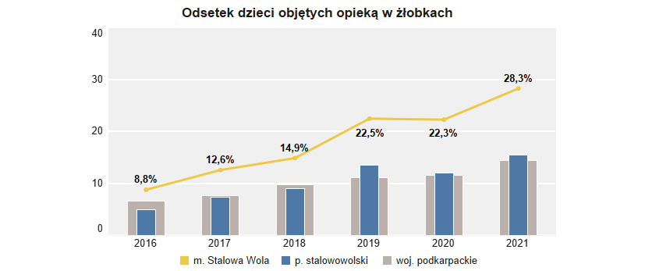
Wykres 7 Odsetek dzieci objętych opieką żłobkową
Źródło: dane GUS, 2022 r.
Statystyki pokazują ogromne zapotrzebowanie na tworzenie nowych miejsc w żłobkach dla dzieci w wieku do lat 3 w Stalowej Woli. Żłobki miejskie są co roku w pełni obłożone. W ramach procesu rekrutacji przeprowadzonego w 2021 r. na rok szkolny 2021/2022, łącznie do 2 żłobków gminnych nie dostało się 121 dzieci, zaś w rekrutacji prowadzonej na rok 2022/2023 aż 129 dzieci. Według danych Urzędu Miasta Stalowej Woli stopień zaspokojenia potrzeb w zakresie opieki żłobkowej dla dzieci (urodzonych w latach 2019-2021) wyniósł w 2021 r. 26,60% na terenie miasta.
Tabela 5 Liczba miejsc w żłobkach, klubach dziecięcych oraz procent zaspokojenia potrzeb w zakresie opieki żłobkowej w roku szkolnym 2019/2020
Liczba dzieci zameldowanych na pobyt stały i czasowy  (powyżej 3 miesięcy)  na terenie Gminy Stalowa Wola, urodzonych w latach 2019-2021  (stan na 31.12.2021) | Liczba miejsc w roku szkolnym 2021/2022 w: |  |  | Liczba miejsc  razem | Procent zaspokojenia potrzeb  w zakresie opieki żłobkowej
 | Publicznych | Niepublicznych
 | Żłobkach | Żłobkach | Klubach dziecięcych
1267 | 185 | 142 | 10 | 337 | 26,60%,  w tym przez gminne jednostki 14,60%
Źródło: dane Urzędu Miasta w Stalowej Woli
Stalowa Wola poszczycić może się również najwyższą dynamiką zmian w przypadku odsetka dzieci objętych opieką żłobkową (wzrost w 2021 r. o 19,5 pp. względem roku 2016), co wskazuje na rozwój oferty żłobkowej na terenie miasta. Pod kątem samego odsetka uplasowała się w zestawieniu na 3. miejscu z wartością 28,3%. Najwyższy odsetek w 2021 r. odnotowano w Mielcu (36,6%), z kolei najniższy – w Przemyślu (25,7%).

Tabela 6 Edukacja (opieka żłobkowa) – wybrane wskaźniki
Miasto | 2016 | 2017 | 2018 | 2019 | 2020 | 2021 | Dynamika zmian | Ocena poziomu wskaźnika dla Miasta Stalowej Woli w 2021 r.
Odsetek dzieci objętych opieką w żłobkach [%]
Chełm | 11,0 | 10,8 | 13,9 | 17,4 | 21,7 | 27,3 | 16,3 pp. | 3
Tomaszów Mazowiecki | 6,3 | 7,8 | 9,9 | 11,8 | 11,7 | 20,0 | 13,7 pp.
Kędzierzyn-Koźle | 25,7 | 25,9 | 30,7 | 30,7 | 30,5 | 36,0 | 10,3 pp.
Mielec | 22,0 | 25,5 | 32,0 | 29,1 | 31,4 | 36,5 | 14,5 pp.
Stalowa Wola | 8,8 | 12,6 | 14,9 | 22,5 | 22,3 | 28,3 | 19,5 pp.
Przemyśl | 11,7 | 14,7 | 20,0 | 21,5 | 22,0 | 25,7 | 14,0 pp.
Źródło: dane GUS, 2022 r.
Wyjściem naprzeciw oczekiwaniom mieszkańców w zakresie usług opieki żłobkowej i przedszkolnej jest realizacja projektu pn. „Budowa integracyjnego przedszkola i żłobka w technologii pasywnej w Gminie Stalowa Wola” dofinansowany w ramach Regionalnego Programu Operacyjnego Województwa Podkarpackiego na lata 2014-2020. W nowopowstałym obiekcie powstanie m.in. 5 oddziałów żłobkowych przeznaczonych dla 95 maluchów. Obiekt będzie w pełni dostosowany do potrzeb osób z niepełnosprawnościami oraz będzie wyposażony w basen przeznaczony do rehabilitacji dzieci oraz sale takie jak: sensoryczna czy polisensoryczna, gabinet rehabilitanta, pielęgniarki, logopedy, psychologa i pedagoga.

Przedszkola
W roku szkolnym 2020/2021 w Stalowej Woli działało 13 gminnych przedszkoli publicznych (bez specjalnych), w tym 1 z oddziałami integracyjnymi, 9 oddziałów przedszkolnych w 7 szkołach podstawowych, 9 przedszkoli niepublicznych oraz 1 oddział przedszkolny przy niepublicznej szkole podstawowej, do których uczęszczało łącznie 2 095 dzieci (według stanu na dzień 30 września 2021 r.). Ofertę dla dzieci w wieku przedszkolnym z niepełnosprawnościami uzupełnia przedszkole specjalne przy Zespole Szkół Nr 6 Specjalnych, które jest placówką dydaktyczno-wychowawczą powiatu, prowadzącą program terapeutyczny dla dzieci z autyzmem.
Analizując odsetek dzieci w wieku 3-6 lat objętych wychowaniem przedszkolnym można zauważyć korzystną sytuację. Usługa ta w Stalowej Woli jest dobrze rozwinięta – na przestrzeni ostatnich lat dostępność wychowania przedszkolnego wzrosła z 92,9% (2016 r.) do 99,4% (2020 r.). Co więcej, w latach 2018-2019 poziom ten przekroczył 100%, co oznacza, że z przedszkoli w Stalowej Woli korzystały również osoby spoza granic Miasta. Dane dotyczące odsetka dzieci objętych wychowaniem przedszkolnym w Mieście w porównaniu do powiatu (90%) oraz województwa (88,8%) przedstawiają się na dużo wyższym poziomie.
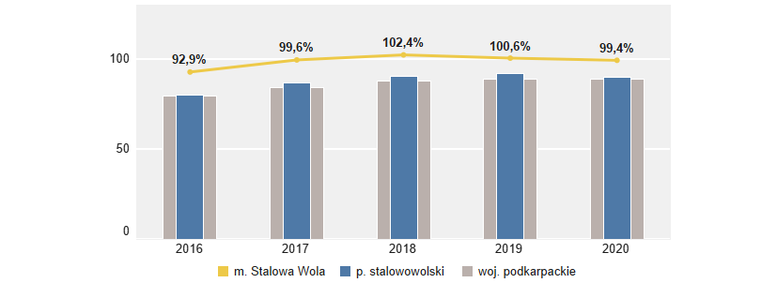
Wykres 8 Odsetek dzieci w wieku 3-6 lat objętych wychowaniem przedszkolnym
Źródło: dane GUS, 2022 r.
W ramach procesu rekrutacji przeprowadzonego w 2021 r. na rok szkolny 2021/2022, do przedszkoli gminnych nie dostało się 87 dzieci. W 2021 r. stopień zaspokojenia potrzeb na miejsca wychowania przedszkolnego dla dzieci (urodzonych w latach 2015-2018) wyniósł w Mieście 90,83%.
Tabela 7 Liczba miejsc w przedszkolach, oddziałach przedszkolnych oraz procent zaspokojenia potrzeb w zakresie edukacji przedszkolnej w roku szkolnym 2019/2020
Liczba dzieci zameldowanych na pobyt stały i czasowy (powyżej 3 m-cy) na terenie Gminy Stalowa Wola, urodzonych w latach 2015-2018  (stan na 31.12.2021) | Liczba miejsc w roku szkolnym 2021/2022 w: |  |  | Liczba miejsc  razem | Procent zaspokojenia potrzeb w zakresie edukacji przedszkolnej
 | Publicznych |  | Niepublicznych
 | Przedszkolach | Oddz. przedszkolnych  w szkołach podst. | Przedszkolach, oddz. przedszkolnym  w szkole podst.
1 993 | 1 500 | 185 | 509 | 2 194 | 90,83%  W tym przez gminne jednostki 84,55%
Źródło: dane Urzędu Miasta w Stalowej Woli
Powyższe dane wskazują, iż obecna sieć instytucjonalna podmiotów zapewniających edukację przedszkolną w Gminie Stalowa Wola dość dobrze zaspokaja potrzeby w zakresie wychowania przedszkolnego, co potwierdzają dane historyczne i prognozowane zapotrzebowanie na usługi edukacji przedszkolnej, w tym prognozy demograficzne dotyczące liczby dzieci w wieku przedszkolnym. Wciąż istnieją jednak niezaspokojone potrzeby mieszkańców w zakresie zapewnienia większej liczby miejsc w przedszkolach gminnych.
Gmina Stalowa Wola stale zabiega również o zapewnienie jak najlepszych warunków do edukacji przedszkolnej poprzez: bieżące remonty obiektów, tworzenie nowych miejsc edukacji przedszkolnej, zwiększanie atrakcyjności i jakości usług edukacyjnych (zakup pomocy dydaktycznych np. do wykonywania eksperymentów z przedszkolakami, edukacyjnych zestawów klocków LEGO, pomocy i sprzętu do zajęć logopedycznych, sprzętu komputerowego: m.in. tablic interaktywnych, nowoczesnych pomocy edukacyjnych jak np. interaktywna podłoga itp.), przeznaczając na ten cel zarówno środki własne jak i pozyskane z funduszy zewnętrznych, w tym Unii Europejskiej.
Jak już wspomniano wcześniej obecnie Miasto realizuje projekt pn. „Budowa integracyjnego przedszkola i żłobka w technologii pasywnej w Gminie Stalowa Wola”, w którym oprócz oddziałów żłobkowych zostanie utworzone również 5 oddziałów przedszkolnych dla 100 dzieci. Do nowopowstałego budynku zostanie przeniesione Przedszkole Integracyjne nr 12 ze względu na zły stan techniczny obiektu, w którym obecnie się ono mieści.
Pod względem wysokości odsetka dzieci w wieku 3-6 lat objętych wychowaniem przedszkolnym w 2021 r. Stalowa Wola (103,4%) uplasowała się na czwartym miejscu na tle porównywanych miast. Najwyższy odsetek charakteryzował miasto Chełm (126,0%), dla którego dynamika zmian w latach 2016-2021 także była najwyższa (+19,8 pp.). Najniższy odsetek odnotowano natomiast w Kędzierzynie-Koźlu (99,9%).
Tabela 8 Edukacja (wychowanie przedszkolne) – wybrane wskaźniki
Miasto | 2016 | 2017 | 2018 | 2019 | 2020 | 2021 | Dynamika zmian | Ocena poziomu wskaźnika dla Miasta Stalowej Woli w 2021 r.
Odsetek dzieci w wieku 3-6 lat objętych wychowaniem przedszkolnym [%]
Chełm | 106,2 | 110,0 | 117,8 | 122,1 | 122,9 | 126,0 | 19,8 pp. | 4
Tomaszów Mazowiecki | 92,5 | 98,4 | 100,6 | 101,2 | 100,9 | 104,2 | 11,7 pp.
Kędzierzyn-Koźle | 87,8 | 92,2 | 93,8 | 95,9 | 94,5 | 99,9 | 12,1 pp.
Mielec | 90,5 | 92,5 | 96,0 | 98,4 | 99,0 | 103,7 | 13,2 pp.
Stalowa Wola | 92,9 | 99,6 | 102,4 | 100,6 | 99,4 | 103,4 | 10,5 pp.
Przemyśl | 96,4 | 98,2 | 101,8 | 99,2 | 100,0 | 102,7 | 6,3 pp.
Źródło: dane GUS, 2022 r.

Szkoły podstawowe
W roku szkolnym 2021/2022 w Stalowej Woli, funkcjonowało 12 szkół podstawowych, w tym 9 szkół publicznych prowadzonych przez Miasto, 1 publiczna Katolicka Szkoła Podstawowa prowadzona przez Diecezję Sandomierską, 1 niepubliczna Społeczna Szkoła Podstawowa oraz Publiczna Szkoła Podstawowa Nr 8 Specjalna (jednostka powiatu) realizująca kształcenie i wychowanie uczniów z autyzmem, z niepełnosprawnością intelektualną w stopniu umiarkowanym lub znacznym oraz z niepełnosprawnościami sprzężonymi, którzy posiadają orzeczenie o potrzebie kształcenia specjalnego wydane przez poradnię psychologiczno-pedagogiczną.
We wrześniu 2021 r. naukę w powyższych szkołach rozpoczęło 4 178 uczniów, w tym 177 uczniów z orzeczeniami o potrzebie kształcenia specjalnego. Dla wszystkich zorganizowano zajęcia rewalidacyjne i odpowiednią pomoc psychologiczno-pedagogiczną.
Szkoły gminne aktywnie angażują się w życie społeczne Stalowej Woli, współpracują z różnymi podmiotami od organizacji pozarządowych, instytucji publicznych, w tym kulturalnych i sportowych, spółek miejskich po służby mundurowe. Stale podnoszą także jakość kształcenia, w tym poprzez szkolenia nauczycieli oraz różnego rodzaju programy edukacyjne, innowacje pedagogiczne szkół, udział w programach zewnętrznych o charakterze edukacyjnym, w tym w zakresie nauk matematyczno-przyrodniczych, informatycznych, bezpieczeństwa w sieci, języków obcych, rozwijania kompetencji społecznych, uzdolnień muzycznych, plastycznych, artystycznych, sportowych, kreatywności, o charakterze profilaktycznym, prozdrowotnym, ekologicznym, kulturalnym (np. dot. dziedzictwa lasowiackiego), wspierających wybór dalszych ścieżek edukacyjnych/kariery uczniów (doradztwo zawodowe), poszanowania swojej „Małej Ojczyzny”. Gmina będąca organem prowadzącym dla szkoły wspiera jej działania, dofinansowując remonty i rozbudowę obiektów, w których mieszczą się placówki edukacyjne, szkolenia i wyjazdy edukacyjne nauczycieli (w tym w ramach programów międzynarodowych), zakupy nowoczesnego sprzętu i pomocy dydaktycznych dla szkół oraz organizując i koordynując realizację dużych projektów edukacyjnych, obejmujących po kilka szkół. Warto zaznaczyć, iż część szkół jest bardzo aktywna i oprócz projektów realizowanych przez gminę, prowadzi także własne przedsięwzięcia, na które skutecznie pozyskują środki finansowe.
Na istotną uwagę zasługuje dobry stan infrastruktury szkolnej stalowowolskich szkół. Publiczne szkoły podstawowe w Stalowej Woli oraz Samorządowe Liceum Ogólnokształcące posiadają w swoich zasobach sale gimnastyczne i boiska sportowe, wielofunkcyjne oraz place zabaw, które Miasto sukcesywnie rozbudowuje lub modernizuje. Z utworzonej infrastruktury mogą korzystać uczniowie szkół oraz mieszkańcy miasta.
Stalowa Wola cechuje się wysoką dostępnością oraz dobrą jakością kształcenia w szkołach podstawowych. W latach 2017-2020 współczynnik skolaryzacji brutto w Mieście przekroczył 100% i na koniec analizowanego okresu osiągnął poziom 108,8%, natomiast w przypadku powiatu było to 95,3%, a województwa 94,4%. Ta znaczna przewaga potwierdza wysoką konkurencyjność oferty lokalnych szkół.

Rysunek 7 Publiczna Szkoła Podstawowa Nr 5 im. Energetyków w Stalowej Woli
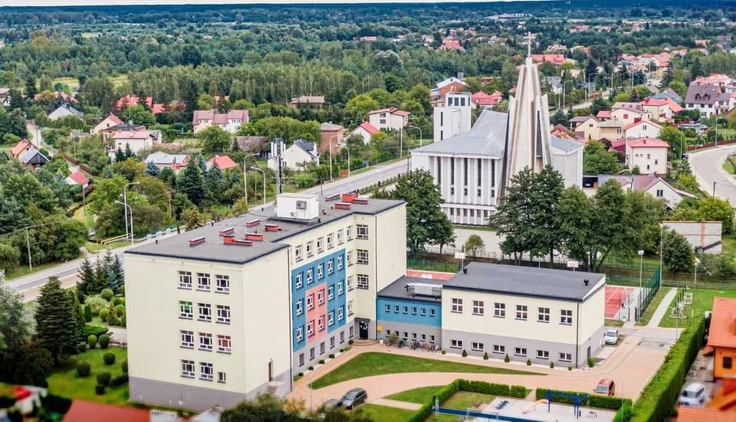Źródło: Urząd Miasta w Stalowej Woli
Wykres 9 Współczynnik skolaryzacji brutto

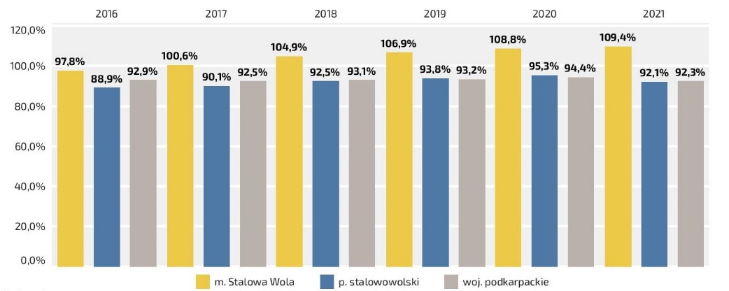
Źródło: dane GUS, 2022 r.
Współczynnik skolaryzacji brutto dla szkół podstawowych w 2021 r. w Stalowej Woli wyniósł 112,1% co oznacza, że do lokalnych szkół uczęszczają również uczniowie spoza granic Miasta. Podobna tendencja zauważalna jest również w przypadku porównywanych w ramach benchmarkingu jednostek (z wyjątkiem Kędzierzyna-Koźla), jednak wartość współczynnika dla Stalowej Woli jest najwyższa w zestawieniu. Co więcej, również dynamika zmian w tym zakresie w Stalowej Woli jest najbardziej korzystna - na przestrzeni lat 2016-2021 odnotowano wzrost o 14,3 pp., podczas gdy w pozostałych analizowanych miastach zmiana nie przekraczała 9 pp. Świadczy to o atrakcyjności oferty edukacyjnej stalowowolskich szkół, która posiada potencjał pozyskiwania uczniów z okolicznych miejscowości, a także wskazuje na silne powiązania Stalowej Woli z otaczającymi ją gminami.
Tabela 9 Edukacja (skolaryzacja brutto) – wybrane wskaźniki
Miasto |  | 2016 | 2017 | 2018 | 2019 | 2020 | 2021 | Dynamika zmian | Ocena poziomu wskaźnika dla Miasta Stalowej Woli w 2021 r.
 | Współczynnik skolaryzacji brutto - szkoły podstawowe [%]
Chełm |  | 104,9 | 103,7 | 103,9 | 105,9 | 106,5 | 108,9 | 4,0 pp. | 1
Tomaszów Mazowiecki |  | 102,0 | 100,9 | 102,3 | 102,7 | 103,7 | 102,9 | 0,9 pp.
Kędzierzyn-Koźle |  | 95,2 | 93,2 | 94,4 | 94,6 | 96,2 | 97,5 | 2,3 pp.
Mielec |  | 101,8 | 103,4 | 104,8 | 104,3 | 104,6 | 104,1 | 2,3 pp.
Stalowa Wola |  | 97,8 | 100,6 | 104,9 | 106,9 | 108,8 | 112,1 | 14,3 pp.
Przemyśl |  | 102,4 | 103,5 | 105,5 | 106,9 | 110,1 | 111,3 | 8,9 pp.
Źródło: dane GUS, 2022 r.
Tezę o wysokim poziomie edukacji szkół w Stalowej Woli potwierdzają wyniki egzaminu ósmoklasisty. Uczniowie stalowowolskich szkół uzyskali bowiem lepsze wyniki egzaminu z matematyki (63,8%) oraz języka angielskiego (72,5%) niż średnia w porównywanych jednostkach (odpowiednio 62,2% i 69,3% dla powiatu oraz 59,0% i 65,8% dla województwa). W przypadku egzaminu z języka polskiego, wyniki uczniów ze Stalowej Woli (58,8%) były niższe od średniego wyniku w województwie podkarpackim (61,4%), jednak przewyższały średni wynik w powiecie stalowowolskim (58,0%).
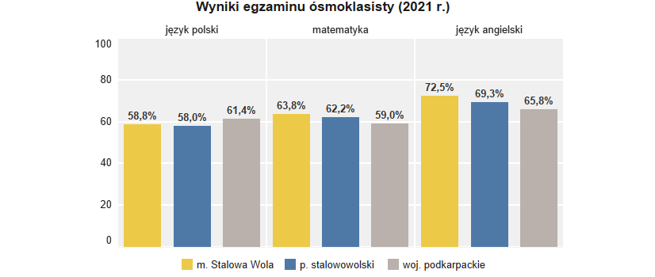
Wykres 10 Wyniki egzaminu ósmoklasisty z 2021 r.
Źródło: dane GUS, 2022 r.
Wyzwaniem dla Miasta w kontekście edukacji w kolejnych latach, mogą być niekorzystne trendy demograficzne i zmniejszanie się liczby młodych ludzi w populacji Miasta. Fakt ten może negatywnie rzutować na liczbę osób korzystających z oferty edukacyjnej Stalowej Woli w przyszłości.

Szkoły ponadpodstawowe
W roku szkolnym 2021/2022 w Stalowej Woli funkcjonowało 11 szkół ponadpodstawowych. Powiat stalowowolski jest organem prowadzącym dla 5 szkół ponadpodstawowych oraz 2 szkół dla dorosłych (Szkoła Medyczna im. Hanny Chrzanowskiej i Centrum Kształcenia Zawodowego i Ustawicznego). Ponadto na terenie Miasta działa także 1 szkoła specjalna przysposabiająca do pracy prowadzona przez powiat (Szkoła Przysposabiająca do Pracy im. Ks. J. Twardowskiego dla uczniów z autyzmem oraz niepełnosprawnością intelektualną w Zespole Szkół Nr 6 Specjalnych).
Gmina Stalowa Wola jest organem prowadzącym dla 1 szkoły ponadpodstawowej - Samorządowego Liceum Ogólnokształcącego im. C.K. Norwida. We wrześniu 2021 r. naukę w liceum rozpoczęło 771 uczniów, w tym 185 uczniów klas I pochodzących z 7 powiatów i 19 gmin. W Mieście funkcjonuje również Katolickie Liceum Ogólnokształcące prowadzone przez Diecezję Sandomierską i Społeczne Liceum Ogólnokształcące prowadzone przez Społeczne Stowarzyszenie Edukacyjno-Oświatowe „ERGO” oraz kilka innych szkół ponadpodstawowych, np. Zespół Szkół nr 2 im. Tadeusza Kościuszki w Stalowej Woli, Zespół Szkół Ponadgimnazjalnych nr 3, Liceum Ogólnokształcące im. KEN, Zespół Szkół nr 1 im. gen. Wł. Sikorskiego.
W roku szkolnym 2021/2022 w szkołach prowadzonych przez powiat stalowowolski uczyło się 4 184 uczniów i słuchaczy (stan na 30.09.2021 r. wg Systemu Informacji Oświatowej). Na podstawie elektronicznego systemu naboru do klas pierwszych, ustalono, iż w roku szkolnym 2021/2022 do szkół powiatowych uczęszczała młodzież z 29 gmin, z 11 powiatów. Najwięcej uczniów spoza powiatu stalowowolskiego było z powiatu niżańskiego i tarnobrzeskiego.

Tabela 10 Liczba uczniów w szkołach dla młodzieży wg typów szkół i na poziomach
Typ szkoły | klasa
 | I | II | III | IV | razem
Liceum ogólnokształcące | 344 | 373 | 678 | - | 1 395
Technikum | 403 | 448 | 790 | 386 | 2 027
Szkoła branżowa 1 st. | 101 | 117 | 214 | - | 432
Razem | 848 | 938 | 1 682 | 386 | 3 854
Źródło: dane Urzędu Miasta w Stalowej Woli, Informacja o stanie realizacji zadań oświatowych za rok szkolny 2021/2022
Tabela 11 Liczba oddziałów dla młodzieży wg typów i na poziomach
Typ szkoły | klasa
 | I | II | III | IV | razem
Liceum ogólnokształcące | 12 | 13 | 25 | - | 50
Technikum | 16 | 16 | 31 | 17 | 80
Szkoła branżowa 1 st. | 4 | 4 | 9 | - | 17
Razem | 33 | 65 | 37 | 18 | 147
Źródło: dane Urzędu Miasta w Stalowej Woli, Informacja o stanie realizacji zadań oświatowych za rok szkolny 2021/2022
W 2021 r. do egzaminu maturalnego przystąpiło 221 uczniów gminnego liceum, a zdało go 217 osób (zdawalność: 98,19%), co świadczy o wysokiej jakości nauczania. Maturzyści Samorządowego Liceum Ogólnokształcącego osiągnęli znacznie wyższy wynik niż średnia w kraju, średnia wojewódzka oraz średnia powiatowa. W 2022 roku SLO uzyskało rekomendację srebrnej tarczy i zostało ulokowane na 277 miejscu rankingu. Daje to 10 miejsce w województwie podkarpackim i pierwsze w powiecie stalowowolskim.
Liceum ustala profil klas zgodnie ze zdiagnozowanymi potrzebami uczniów i lokalnego rynku pracy. Większość z tych profili jest powiązanych z położeniem nacisku na rozwój kompetencji kluczowych matematycznych, informatycznych, przyrodniczych, co wpisuje się w Regionalną Strategię Innowacyjności Województwa Podkarpackiego na lata 2021-2030, gdyż jest powiązane z 3 inteligentnymi specjalizacjami określonymi dla województwa podkarpackiego: lotnictwo i kosmonautyka (specjalizacja wiodąca), jakość życia obejmująca m.in. kwestie ekologiczne (specjalizacja wiodąca), informatyka i telekomunikacja (specjalizacja wspomagająca). Takie podejście pokazuje spójne działania gminy na rzecz zapewnienia kadr w obszarach szczególnego zainteresowania Miasta, a więc nowych technologii, innowacyjności, inteligentnych rozwiązań, dbałości o środowisko naturalne.
W roku szkolnym 2021/2022 – 34% ogółu oddziałów dla młodzieży stanowiły oddziały liceum ogólnokształcącego, a 66% oddziały technikum i branżowej szkoły I-go stopnia. Te dane potwierdzają stale duże zainteresowanie młodzieży szkołami zawodowymi oferującymi różnorodność kierunków kształcenia zawodowego. Specyfika Miasta i jego charakter przemysłowy generują potrzebę kształcenia młodych w kierunkach technicznych. Zainteresowanie nauką w technikach w ostatnich latach sukcesywnie rosło. Biorąc pod uwagę charakterystykę lokalnej gospodarki, wydaje się, że należy zachęcać do podejmowania kształcenia technicznego, dostosowanego do potrzeb stalowowolskich przedsiębiorstw, najlepiej we współpracy z lokalnymi pracodawcami.
Istotną rolę w zakresie kształcenia zawodowego odgrywają również różnego rodzaju ośrodki kursowe i szkoły policealne, wśród których najszerszą ofertę posiadają: Zakład Doskonalenia Zawodowego w Rzeszowie - Ośrodek Kształcenia Zawodowego w Stalowej Woli, Niepubliczny Ośrodek Edukacji Cechu Rzemieślników i Przedsiębiorców w Stalowej Woli, a także Centrum Szkoleń Personalnych, Handlowych i Biznesowych SKAREM Sp. z o.o. w Stalowej Woli.
Mając na uwadze ogromne zapotrzebowanie lokalnego rynku pracy na personel medyczny i obserwowane w tym zakresie niedobory kadrowe, warto także wspomnieć o bogatej ofercie szkół policealnych i kursów prowadzonych przez Szkołę Medyczną – Medical School oraz Medyczno-Społeczne Centrum Kształcenia Zawodowego i Ustawicznego w Stalowej Woli, które w roku szkolnym 2021/2022 prowadziło nabór kandydatów (łącznie 67 osób) na kierunki dzienne w Medycznej Szkole Policealnej im. Hanny Chrzanowskiej.
Rysunek 8 Zespół Szkół nr 1 w Stalowej Woli
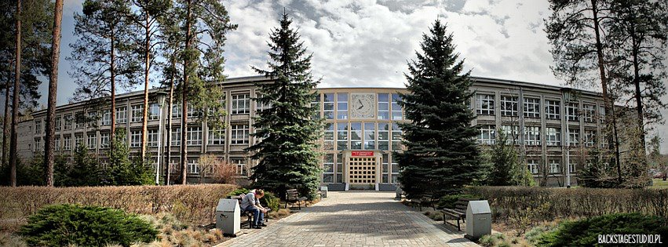Źródło: Urząd Miasta w Stalowej Woli
Działalność edukacyjną szkół wspiera zlokalizowana w Stalowej Woli Poradnia Psychologiczno-Pedagogiczna – jednostka powiatowa, która obejmuje zasięgiem swoich oddziaływań przedszkola, szkoły i placówki oświatowe z gmin powiatu stalowowolskiego. Dysponuje 20 gabinetami specjalistycznymi do zajęć indywidualnych i grupowych. Poradnia zajmuje się specjalistyczną diagnozą psychologiczno-pedagogiczną oraz logopedyczną dzieci i młodzieży oraz udziela pomocy w formie: indywidualnych lub grupowych zajęć terapeutycznych dla dzieci i młodzieży, terapii rodziny, grup wsparcia, mediacji, interwencji kryzysowej, warsztatów, porad i konsultacji, wykładów i prelekcji, działalności informacyjno-szkoleniowej. W Poradni funkcjonuje Zespół Orzekający, który na wniosek rodziców/opiekunów prawnych wydaje orzeczenia w danym zakresie.

Uczelnie wyższe
Istotną rolę w kształceniu kadr regionu pod konkretne potrzeby lokalnej gospodarki odgrywają uczelnie wyższe umiejscowione w Stalowej Woli:
- Wydział Mechaniczno - Technologiczny Politechniki Rzeszowskiej w Stalowej Woli (WMT),
- Filia Katolickiego Uniwersytetu Lubelskiego Jana Pawła II w Stalowej Woli (KUL),
- Wyższa Szkoła Ekonomiczna w Stalowej Woli (WSE),
- Wyższej Szkoły Administracji w Bielsku-Białej, Filia w Stalowej Woli (WSA).
W roku akademickim 2021/2022 w Stalowej Woli studiowało 729 studentów, w tym 412 (stacjonarnie i niestacjonarnie) na studiach I-go stopnia, 80 na studiach II-go stopnia, 16 na jednolitych studiach magisterskich oraz 221 na studiach podyplomowych. Równocześnie, w roku akademickim 2021/2022, w ramach powyższych uczelni kształcenie zakończyło 315 absolwentów, w tym 100 studiów I-go stopnia, 25 studiów II-go stopnia, 15 jednolitych studiów magisterskich oraz 175 studiów podyplomowych (dane dotyczą WMT PRz, KUL i WSE).
Istotną rolę w kształceniu kadr inżynierów na potrzeby lokalnej gospodarki pełni Wydział Mechaniczno - Technologiczny w Stalowej Woli Politechniki Rzeszowskiej (WMT). Od 2017 r. przy uczelni działa Rada Programowa Wydziału, której głównym działaniem jest ścisła oraz twórcza współpraca środowiska naukowego z władzami powiatu, Miasta oraz firmami działającymi na rynku. WMT jest jednostką naukowo-badawczo-rozwojową, która rozwija także kontakty międzynarodowe z jednostkami naukowymi i badawczymi, organizując wymianę pracowników i studentów, międzynarodowe konferencje naukowe, specjalistyczne seminaria techniczne oraz warsztaty przemysłowe, które mają na celu prezentację najnowszych osiągnięć naukowych, technologicznych i procesowych.
Obecność WMT Politechniki Rzeszowskiej w Stalowej Woli jest konsekwencją zaspakajania potrzeb Miasta w zakresie zapewnienia wysoko wykwalifikowanych kadr dla lokalnych firm. Stanowi także kontynuację tradycji Centralnego Okręgu Przemysłowego oraz dążeń Miasta i zlokalizowanych na jego terenie przedsiębiorstw do dynamicznego, nowoczesnego rozwoju oraz wdrażania koncepcji Przemysłu 4.0.
Nowoczesna aparatura naukowo-badawcza będąca na wyposażeniu Laboratorium Metaloznawczego oraz pracownie i laboratoria WMT są wykorzystywane przez zespoły interdyscyplinarne, składające się z pracowników Politechniki Rzeszowskiej oraz innych jednostek naukowych z kraju i z zagranicy. Wymiernym efektem tej współpracy są wspólne prace badawcze, artykuły i publikacje naukowe oraz monografie. Realizowane przez WMT prace badawcze, naukowe i rozwojowe są bezpośrednio powiązane z przemysłem lokalnym i regionalnym. Wydział Mechaniczno-Technologiczny w ramach współpracy z przemysłem zrealizował w ostatnich czterech latach ponad 20 prac zleconych przez przemysł. Prace te miały na celu modernizacje lub znaczące ulepszenia istniejących technologii oraz procesów, a także opiniowanie wniosków i projektów przygotowanych przez firmy do współfinansowania przez Fundusze Europejskie.
WMT w 2022 r. prowadził nabór na następujące kierunki studiów:
- mechanika i budowa maszyn – stacjonarne i niestacjonarne studia inżynierskie I-go stopnia,
- mechanika i budowa maszyn – stacjonarne i niestacjonarne studia magisterskie II-go stopnia,
- zarządzanie i inżynieria produkcji - stacjonarne i niestacjonarne studia inżynierskie I-go stopnia,
- programowanie robotów przemysłowych – studia podyplomowe.
Oprócz WMT istotną rolę w ofercie uczelni wyższych Stalowej Woli pełni Filia Katolickiego Uniwersytetu Lubelskiego Jana Pawła II w Stalowej Woli (KUL).
W ramach Filii istnieją kolegia dydaktyczne odpowiadające macierzystym Wydziałom Uniwersytetu, w ramach których Wydziały prowadzą studia w Stalowej Woli w realizowanych przez nie dyscyplinach naukowych. Studenci kształcą się w Filii, ale są studentami Wydziałów Uniwersytetu i kończą studia z dyplomem Uniwersytetu. Zajęcia są prowadzone przez kadrę badawczo-dydaktyczną KUL z Lublina uzupełnianą przez praktyków w danych dziedzinach i odbywają się w doskonale wyposażonych salach dydaktycznych i pracowniach laboratoryjnych Filii KUL w Stalowej Woli. Pracownie i laboratoria są sukcesywnie doposażane w zależności od potrzeb nowootwieranych kierunków m.in. dzięki wsparciu z budżetu Województwa Podkarpackiego.
KUL w 2022 r. prowadził nabór na następujące kierunki studiów:
- administracja – studia I-go stopnia (Wydział Prawa, Prawa Kanonicznego i Administracji),
- bezpieczeństwo narodowe – studia I-go stopnia (Wydział Nauk Społecznych),
- bezpieczeństwo narodowe – studia II-go stopnia (Wydział Nauk Społecznych),
- dietetyka – studia I-go stopnia (Wydział Nauk Ścisłych i Nauk o Zdrowiu),
- nauki o rodzinie – studia I-go stopnia (Wydział Teologii).
Ofertę Filii uzupełniało także kilkanaście kierunków studiów podyplomowych.
Kolejna z uczelni to Wyższa Szkoła Ekonomiczna w Stalowej Woli, która w roku 2022 prowadziła nabór na studia I-go stopnia na kierunkach zaocznych: Ekonomia, Zarządzanie, Wychowanie fizyczne oraz na kilkunastu kierunkach podyplomowych.
Czwarta z jednostek to Wyższa Szkoła Administracji w Bielsku-Białej Filia w Stalowej Woli, która w roku 2022 prowadziła nabór na studia zaoczne I-go stopnia na kierunkach: Administracja, Bezpieczeństwo wewnętrzne, Pedagogika, Zarządzanie oraz II-go stopnia na kierunkach Administracja i Pedagogika oraz studia podyplomowe z zakresu pedagogiki i kierunków dla kadr zatrudnionych w administracji.
Uczelnie funkcjonujące na terenie Stalowej Woli oprócz funkcji dydaktycznych dbają także o zapewnienie możliwości noclegu dla studentów i kadry naukowej. Katolicki Uniwersytet Lubelski w Stalowej Woli dysponuje pięciokondygnacyjnym akademikiem z 320 miejscami w pokojach 1- i 2-osobowych. Na każdym piętrze znajduje się 40 pokoi mieszkalnych oraz dwie kuchnie i 2 pomieszczenia sanitarne (toaleta, łazienka) do użytku wspólnego. Wszystkie pokoje posiadają zainstalowane stałe łącze internetowe i bezpłatny dostęp do Internetu. Ponadto, Fundacja Uniwersytecka oferuje akademik z ponad 200 miejscami noclegowymi i pokojami dla kadry dydaktycznej.
Na przestrzeni lat Miasto w znacznym stopniu inwestowało w modernizację i rozwój bazy akademickiej uczelni wyższych. W 2014 r. zakończyło realizację dużego projektu o wartości ponad 85 mln zł, zrealizowanego w ramach PO RPW 2007-2013, który obejmował budowę: Biblioteki Międzyuczelnianej (Uniwersyteckiej) w Stalowej Woli z wyposażeniem, budynku dydaktycznego wraz z wyposażeniem dla potrzeb Filii Katolickiego Uniwersytetu Lubelskiego w Stalowej Woli oraz budynku socjalno-dydaktycznego wraz z wyposażeniem dla potrzeb Oddziału Politechniki Rzeszowskiej w Stalowej Woli. Warto podkreślić, iż Gmina Stalowa Wola była jedyną w Polsce, która podjęła się budowy bazy edukacyjnej dla uczelni wyższych w ramach powyższego działania PO RPW. Pozostałe projekty zrealizowały uczelnie.
Gmina zrealizowała także kilka bardzo istotnych projektów wspierających rozwój współpracy pomiędzy uczelniami, a sektorem biznesu, m.in. utworzyła Inkubator Technologiczny i Laboratorium Międzyuczelniane, będące obecnie w strukturach Miejskiego Zakładu Komunalnego Sp. z o.o. Szczególne znaczenie ma tutaj Laboratorium, utworzone w 2013 r. w ramach projektu za blisko 29 mln zł. Laboratorium Międzyuczelniane, przemianowane później na Laboratorium Metaloznawcze, rozpoczęło swoją działalność jako część Inkubatora Technologicznego w Stalowej Woli. Od 2013 realizuje politykę jakości zgodnie z normą ISO 9001, co potwierdza certyfikat LRQA, a w 2015 r. uzyskało Świadectwo Uznania Urzędu Dozoru Technicznego dla badań niszczących. Obecnie, w ramach Laboratorium Metaloznawczego funkcjonują: Pracownia Badań Mikroskopowych, Pracowania Badań Właściwości Mechanicznych, Pracownia Chemiczna, Laboratorium Pomiarowe oraz Pracownia Przygotowania Prób. Laboratorium wyposażone jest w wysokiej klasy, nowoczesny sprzęt badawczy. Laboratorium podnosi jakość kształcenia w zakresie aspektów praktycznych oraz rozszerza ofertę naukowo – badawczą stalowowolskich uczelni. Umożliwia, nie tylko prowadzenie zajęć laboratoryjnych związanych z programami studiów, ale też prowadzenie samodzielnych prac badawczo-naukowych przez kadrę uczelni. Stwarza doskonałe warunki do rozwoju współpracy nauki i gospodarki, transferu wiedzy i technologii między jednostkami badawczo-rozwojowymi, a firmami, rozwoju potencjału intelektualnego mikroregionu oraz prowadzenia prac B+R w kierunkach newralgicznych dla rozwoju strategicznych branż regionu.
Miasto Stalowa Wola wspiera również rozwój zainteresowań naukami ścisłymi poprzez stypendia dla studentów wyższych uczelni. Stypendium edukacyjne przyznawane jest studentom pierwszego roku w wysokości 300 zł i studentom drugiego i kolejnych lat w wysokości od 300 zł do 380 zł, w zależności od uzyskanej średniej za poprzedni rok nauki (min. średnia 3,5). W roku akademickim 2021/2022 złożono 164 wnioski, przyznano stypendium 164 studentom. Łączna kwota wypłaconych stypendiów wyniosła 456 480 zł (w roku akademickim 2019/2020 złożono 246 wniosków, zaś stypendium przyznano 230 studentom).
Miasto posiada bogatą ofertę edukacyjną, jednakże wyniki przeprowadzonego badania ankietowego dotyczącego planów zawodowych i życiowych maturzystów i studentów w Stalowej Woli pokazały, iż wymaga ona wzmocnienia. Młodzież stalowowolskich uczelni bardzo słabo oceniła doradztwo zawodowe i działalność Biur Karier. Jedynie 6,97% uczniów, 14,55% słuchaczy oraz 8,62% studentów stwierdziło, iż jest to mocna strona ich szkoły/uczelni. Równocześnie badania ankietowe pokazały, iż młodzi ludzie planując edukację i rozwój zawodowy, korzystają głównie z porad rodziny (69,09% słuchaczy), kolegów, przyjaciół, sympatii (54,55% słuchaczy). Te środowiska mają największy wpływ na wybór ścieżki edukacji i kariery przez młodych ludzi. W powyższym procesie niewielką rolę odgrywają natomiast profesjonaliści np.: doradcy zawodowi oraz pracodawcy, a także nauczyciele, przez co wyobrażenia młodzieży dot. kariery zawodowej często nie przystają do realiów obserwowanych na lokalnym rynku i potrzeb/oczekiwań przedsiębiorców. Niewielki odsetek respondentów wskazał na kierowanie się radami profesjonalistów np.: doradców zawodowych (słuchacze 10,91%) oraz pracodawców (słuchacze 12,73%).
W czasie dialogu z dyrektorami stalowowolskich szkół ponadpodstawowych wskazywano, iż zawody techniczne/branżowe są niezwykle potrzebne, a równocześnie nie są zbyt popularne wśród młodych ludzi. Podkreślano, iż w Mieście, w niewystarczającym stopniu prowadzone są działania informacyjne o możliwych ścieżkach rozwoju zawodowego, w tym dla osób z wyższym wykształceniem (jakie wynagrodzenie można uzyskać na poszczególnych stanowiskach, jakie są możliwości rozwoju zawodowego i ewentualnego awansu w firmie, jakie są możliwości uzyskania zarobków itp.), co sprawia, iż młodzi ludzie po zakończeniu kształcenia często szukają swojej drogi zawodowej poza Stalową Wolą. Niewystarczająca działalność w zakresie doradztwa zawodowego sprawia, iż szkolnictwo zawodowe/branżowe nie jest w wystarczającym stopniu popularne wśród młodzieży, a co za tym idzie pracodawcy mają problem ze znalezieniem wykwalifikowanych pracowników w danych zawodach. Wśród zawodów deficytowych w powiecie stalowowolskim wiele jest bezpośrednio powiązanych z niewystarczającym zainteresowaniem młodych kształceniem na poziomie zawodowym.
Szkolnictwo wyższe daje w Mieście duże możliwości rozwoju współpracy pomiędzy sferą nauki, a przedsiębiorcami poprzez wymianę know-how, wiedzy, doświadczenia oraz stymulowania aktywności badawczo-rozwojowej. Gwarantuje także kształcenie pracowników o wysokich kwalifikacjach, których potencjał może być wykorzystany we wszystkich dziedzinach lokalnej gospodarki. Warto zaznaczyć, iż studenci lokalnych uczelni doceniają kształcenie - aż 41,38% ankietowanych studentów stwierdziło, iż Stalowa Wola jest dobrym miejscem do życia i rozwoju dla studentów, a aż 70,69% uznało, iż Miasto jest dla nich personalnie, dobrym miejscem do życia i rozwoju. Ponadto, aż 63,79% studentów doceniło możliwość kontynuowania tutaj nauki, a 58,62% wskazało, iż mocną stroną uczelni są praktyczne elementy kształcenia. Niepokojący jest natomiast fakt, iż zaledwie 6,90% studentów nastawionych jest na osiągnięcie sukcesu w dziedzinie nauki lub sztuki, co wskazuje na niskie zainteresowanie pracą badawczo-rozwojową oraz może hamować rozwój innowacyjności regionu.
Dialog z przedstawicielami szkół zawodowych i uczelni wyższych w Stalowej Woli pokazał również, iż nadal zbyt małe jest zaangażowanie pracodawców w organizację procesu nauczania, w tym w realizację spotkań z uczniami/studentami, realizację staży i praktyk (pracodawcy niechętnie na nie przyjmują, z uwagi na większe zagrożenie wypadkiem przy pracy młodych ludzi oraz małą opłacalność przyjęcia ucznia/studenta na zajęcia praktyczne, zarówno w sensie finansowym, jak i organizacyjnym), co sprawia, iż znaczna część młodzieży nie wie, jak mogłaby wyglądać ich przyszła praca w Stalowej Woli.
Brakuje także stałych kontaktów z przedsiębiorcami w zakresie przekazywania informacji odnośnie kompetencji i kwalifikacji, jakich powinny uczyć szkoły oraz czego oczekują pracodawcy od przyszłego pracownika. Obserwuje się również niewystarczającą współpracę na linii biznes – nauczyciele przedmiotów zawodowych oraz konieczność stałej aktualizacji wiedzy nauczycieli zawodu, z uwagi na dynamicznie zmieniające się uwarunkowania pracy w danym zawodzie, w związku z nowymi technologiami i rozwiązaniami. Brakuje także koordynacji współpracy szkół/uczelni z pracodawcami i płynnego zatrudniania absolwentów na terenie regionu, zaraz po ukończeniu kształcenia – płynnego przejścia od edukacji do zatrudnienia w wyuczonym zawodzie.
Stalowa Wola, dzięki bazie akademickiej uczelni wyższych i prorozwojowej (inkubator, laboratorium), ma ogromny potencjał do dalszego rozwoju szkolnictwa wyższego i prowadzenia prac badawczo-rozwojowych, w obszarach szczególnie istotnych dla zrównoważonego rozwoju Miasta, łącząc ekologiczne podejście z dynamicznym rozwojem innowacyjnej gospodarki, Przemysłu 4.0 i wykorzystaniem dziedzictwa COP. Należy jednak zaznaczyć, iż obecnie potencjał uczelni wyższych nie jest w pełni wykorzystany do rozwoju społeczno-gospodarczego Miasta. Przede wszystkim, brakuje stałych elementów współpracy na linii Miasto-uczelnie wyższe-pracodawcy, w zakresie prac badawczo-naukowych i odpowiedniego koordynowania działań. Oferta Miasta, mimo iż jest tworzona w odpowiedzi na potrzeby lokalnych firm, nie w pełni odpowiada potrzebom młodzieży. Aż 71,72% spośród 746 ankietowanych uczniów z klas maturalnych dla młodzieży wskazało, iż do opuszczenia Miasta skłaniają ich niewystarczające możliwości do kontynuowania nauki, co wskazuje na odmienne potrzeby młodych w zakresie dalszej edukacji, niż dostępna oferta lokalnych uczelni.

Rysunek 9 Politechnika Rzeszowska w Stalowej Woli, Wydział Mechaniczno-Technologiczny
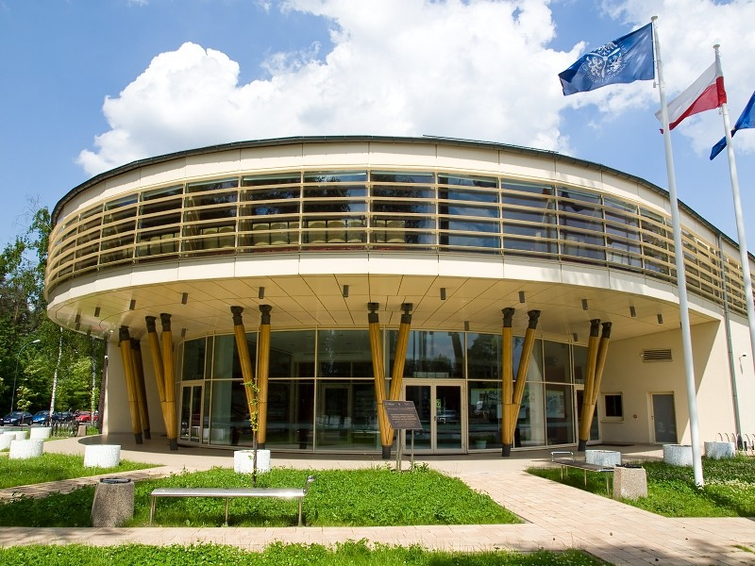Źródło: Urząd Miasta w Stalowej Woli

Wydatki przeznaczane na oświatę
W rozdziale w sposób syntetyczny zaprezentowano zestawienia dotyczące wysokości wydatków budżetu gminy przeznaczanych na oświatę i wychowanie w latach 2016-2021. W strukturze wydatków Miasta na oświatę i wychowanie w 2021 r. największą pulę przeznaczano na szkoły podstawowe (46,6 mln zł). W drugiej kolejności wydatki przeznaczane były na przedszkola (21,2 mln zł), a następnie licea (16,3 mln zł). Pod koniec analizowanego okresu (rok 2020 i 2021) z uwagi na likwidację gimnazjów na drodze reformy szkolnictwa w 2019 r., nie przeznaczano na nie środków. W analizowanym okresie największy wzrost wydatków obserwowany był w przypadku kwot przeznaczanych na szkoły podstawowe. Finansowanie ich wzrosło w 2021 r. o 87,1% względem roku 2016, w związku ze zwiększoną liczbą uczniów po reformie.
Udział wydatków przeznaczonych na oświatę i wychowanie w ogóle wydatków miasta w 2021 r. wyniósł 24,7%, a więc o 5,2 pp. mniej w porównaniu do 2016 r.
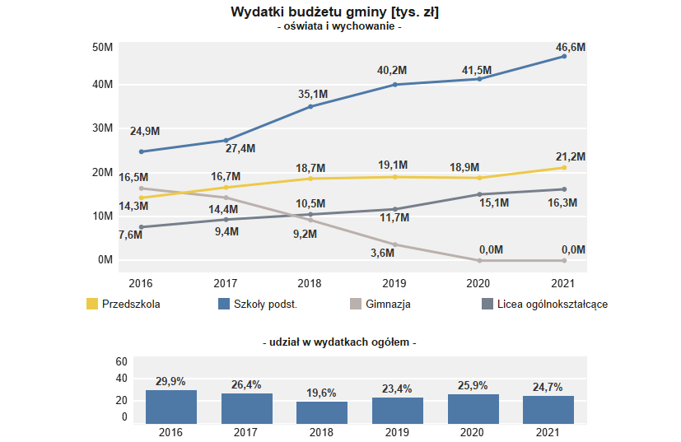
Wykres 11 Wydatki budżetu gminy na oświatę i wychowanie w latach 2016-2021 [zł]
Źródło: dane GUS, 2022 r.

4.3 Kapitał społeczny
Kapitał społeczny Stalowej Woli oceniony został na podstawie analizy wskaźnika fundacji, stowarzyszeń i organizacji społecznych w przeliczeniu na parytet ludnościowy. Miara ta jest powszechnie stosowana do zobrazowania poziomu aktywności społecznej.
W nawiązaniu do powyższego należy podkreślić rosnący poziom kapitału społecznego mieszkańców Stalowej Woli. Potwierdzeniem tej tezy, jest rosnąca liczba fundacji, stowarzyszeń i organizacji społecznych, która w latach 2016-2021 wzrosła z poziomu 32 na 10 tys. osób do 37 na 10 tys. osób. W analizowanym okresie wskaźnik ten przyjmował porównywalne wartości do tych odnotowywanych w powiecie stalowowolskim i województwie podkarpackim. Przyrost liczby wymienionych podmiotów należy uznać za pozytywną tendencję, świadczącą o rozwoju sektora organizacji pozarządowych w Stalowej Woli, co może przekładać się na wzrost aktywności obywatelskiej, rozwój kapitału społecznego, a także wzrost utożsamiania się mieszkańców z miastem, poczuciem przynależności i współodpowiedzialności za jego losy.
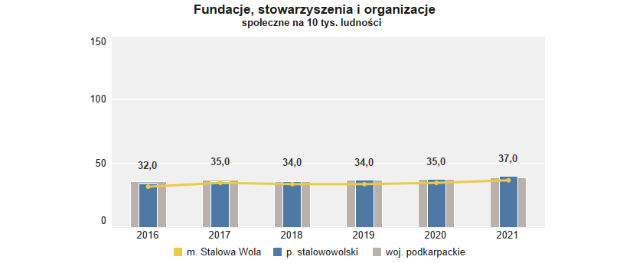
Wykres 12 Fundacje, stowarzyszenia i organizacje społeczne na 10 tys. osób w latach 2016-2021
Źródło: dane GUS, 2022 r.
W 2021 r. Stalowa Wola cechowała się drugą najwyższą liczbą fundacji, stowarzyszeń i organizacji społecznych w przeliczeniu na 1 000 mieszkańców (3,67) wśród porównywanych jednostek. Na tym samym miejscu uplasowała się pod kątem dynamiki zmian. Wyższą wartość wskaźnika odnotowano tylko w Przemyślu (5,6 na 1 000 mieszkańców), co świadczy o ponadprzeciętnym poziomie zaangażowania mieszkańców Stalowej Woli w życie społeczne miasta.
Tabela 12 Kapitał społeczny – wybrane wskaźniki
Miasto | 2016 | 2017 | 2018 | 2019 | 2020 | 2021 | Dynamika zmian | Ocena poziomu wskaźnika dla Miasta Stalowej Woli w 2021 r.
 | Fundacje, stowarzyszenia i organizacje społeczne na 1 000 mieszkańców
Chełm | 3,56 | 3,58 | 3,13 | 3,37 | 3,50 | 3,55 | -0,01 | 2
Tomaszów Mazowiecki | 2,78 | 2,94 | 2,79 | 2,95 | 3,02 | 3,09 | 0,31
Kędzierzyn-Koźle | 2,66 | 2,76 | 2,65 | 2,80 | 2,85 | 3,02 | 0,36
Mielec | 2,76 | 3,00 | 3,04 | 3,25 | 3,43 | 3,60 | 0,84
Stalowa Wola | 3,22 | 3,46 | 3,40 | 3,41 | 3,54 | 3,67 | 0,45
Przemyśl | 5,42 | 5,53 | 4,93 | 5,27 | 5,35 | 5,60 | -0,18
Źródło: dane GUS, 2022 r.
Rozwój kapitału społecznego w mieście wspierany jest m.in. przez Stalowowolskie Centrum Aktywności Lokalnej (SCAL), Wydział Urzędu Miasta Stalowej Woli, ukierunkowany w szczególności na rozwój zainteresowań, oferty spędzania czasu wolnego i pobudzanie aktywności osób młodych, wsparcie merytoryczne i rozwój aktywności organizacji pozarządowych, wspieranie rozwoju Stalowej Woli w myśl idei SMART CITY, wspieranie rozwoju współpracy międzysektorowej oraz pobudzanie aktywności społecznej mieszkańców miasta, przedstawicieli różnych grup społecznych oraz włączanie ich w działania ukierunkowane na poprawę jakości życia w Stalowej Woli i rozwiązywanie różnych problemów miejskich poprzez tworzone Laboratorium Miejskie StaLOVE UrbanLAB z CAFE-LAB (miejsce spotkań i debat mieszkańców miasta z władzami, samorządowcami, naukowcami oraz przedstawicielami biznesu, gdzie kawa jest tylko pretekstem do dyskusji), a także propagowanie lokalnego dziedzictwa. SCAL aktualnie koordynuje działania projektu dofinansowanego z Norweskiego Mechanizmu Finansowego 2014-2021 oraz z budżetu państwa pt.: „MODELOWE ROZWIĄZANIA NA TRUDNE WYZWANIA – Plan Rozwoju Lokalnego i Instytucjonalnego Stalowej Woli”, w który zaangażowanych jest 8 partnerów finansowych, 11 partnerów niefinansowych oraz 2 jednostki miejskie. Projekt ten nastawiony jest na szeroko rozumianą aktywizację społeczną, rozwój współpracy międzysektorowej, wdrażanie różnych miejskich rozwiązań cyfrowych, eko-inicjatyw, usprawnień dla osób z niepełnosprawnościami oraz usprawnień w zakresie zarządzania miastem, a także zainteresowań w obszarze Przemysłu 4.0 i pilotowania dronów oraz upowszechniania lokalnego dziedzictwa.
Od 2017 r. w Stalowej Woli działa Miejsce Aktywności Lokalnej „Strefa Spotkań” (MAL), stworzone przez aktywnych społecznie mieszkańców. W ramach MAL każdy może zaproponować działania, projekty do realizacji – udzielane jest wtedy niezbędne wsparcie organizacyjne, promocyjne, zdobywane są także fundusze. W MAL działa: Strefa Sąsiedzka, Strefa Zabaw dla Dzieci i Rodziców, Strefa Planszówkowa, Strefa Relaksu, Kawiarenka Językowa, Strefa Rękodzielnicza, Strefa Młodzieżowa, Strefa Wolontariatu, Strefa Teatru, Strefa Jogi. Elementem oferty jest również Eurodesk – punkt informacji europejskiej, w którym można pozyskać informację na temat aktualnych staży, szkoleń i wolontariatów zagranicznych. W MAL znajduje się także strefa Safe Space, w której działa grupa wsparcia prowadzona przez psychologa. Miejsce Aktywności Lokalnej jest jedną z niewielu tego typu inicjatyw działających w województwie podkarpackim.
Obok liczby podmiotów i organizacji społecznych, istotnym wskaźnikiem świadczącym o kapitale społecznym mieszkańców, są dane dotyczące frekwencji wyborczej, obrazujące poziom zaangażowania mieszkańców w życie gminy. Analizując frekwencję wyborczą w wyborach samorządowych (wybory do rad gmin) można wskazać, że w roku 2018 frekwencja wyborcza wśród mieszkańców Stalowej Woli była wyższa niż w roku 2014, jednocześnie wartość ta była niższa od średniej dla powiatu stalowowolskiego i województwa podkarpackiego. Innymi słowy zaangażowanie w proces wyborczy mieszkańców Stalowej Woli w 2018 r. wzrosło względem roku 2014, lecz nadal jest nieznacznie niższe od średniej dla powiatu i województwa.
Tabela 13 Analiza frekwencji w wyborach samorządowych w latach 2014-2018
 | Stalowa Wola | Powiat stalowowolski | Województwo podkarpackie
2014 | 45,2% | 46,9% | 50,9%
2018 | 48,7% | 50,3% | 53,5%
Źródło: Państwowa Komisja Wyborcza

4.4 Kultura
Na terenie Stalowej Woli funkcjonuje szereg instytucji, których działalność skupia się w obszarze kultury i wspieraniu inicjatyw kulturalnych. Jedną z kluczowych instytucji tego typu jest Miejski Dom Kultury (MDK), którego oferta skierowana jest zarówno do dzieci, młodzieży, jak i dorosłych oraz seniorów i uwzględnia m.in. zajęcia teatralne, muzyczne, folklorystyczne, taneczne i plastyczne, w tym zajęcia z budowania modeli latających (we współpracy z Aeroklubem Stalowowolskim).
Miejski Dom Kultury w Stalowej Woli utworzono w 1991 r. Nowa instytucja miejska przejęła budynek i tradycje Zakładowego Domu Kultury Huty Stalowa Wola, działającego od 9 listopada 1952 r. Od samego początku najważniejszym nurtem jego działalności jest amatorski ruch artystyczny. Aktualnie dom kultury skupia około 40 zespołów artystycznych. Budynek MDK posiada status zabytku od 2013 r., a w skład jego wyposażenia wchodzą również zabytki ruchome w postaci historycznych mebli.
Rysunek 10 Miejski Dom Kultury w Stalowej Woli
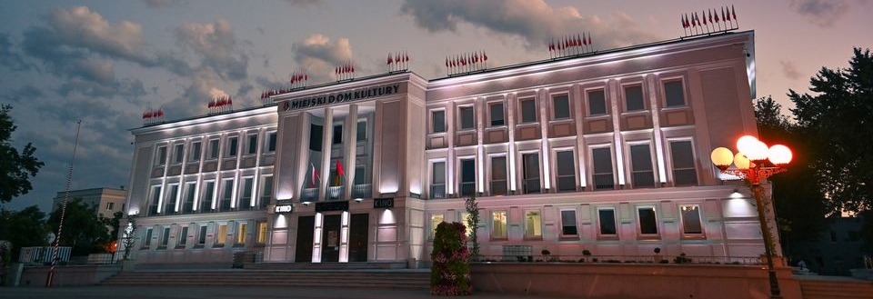Źródło: Urząd Miasta w Stalowej Woli
Na szczególną uwagę zasługuje jeden z najstarszych zespołów artystycznych działających przy MDK
w Stalowej Woli Zespół Pieśni i Tańca Lasowiacy im. Ignacego Wachowiaka (1956 r.) odnoszący sukcesy w kraju i za granicą. Nazwa Zespołu Lasowiacy związana jest z mało znanym regionem etnograficznym, zamieszkiwanym przez puszczańskich chłopów, zwanych od słowa las – „Lasowiakami”, obejmującym tereny dawnej Puszczy Sandomierskiej. Zespół w swoim repertuarze posiada pieśni i tańce regionu lasowiackiego i wielu innych regionów Polski, np. rzeszowskiego, lubelskiego, krakowskiego, śląskiego. Aktualnie dom kultury skupia około 40 zespołów artystycznych. Wśród nich budzą szczególny szacunek zespoły na trwałe wpisane w 85 letnią historię Stalowej Woli: Orkiestra Dęta (założona w 1938 r.), Amatorski Teatr Dramatyczny im. Józefa Żmudy (1945 r.), Zespół Pieśni i Tańca Mali Lasowiacy (1965 r.), Chór Chłopięcy Cantus (1977 r.), Chór Kameralny (1985 r.), a także Studium Wokalne „Prymka’’, Zespół Tańca Towarzyskiego i Zespół Tańca Estradowego „Volta’’ i „La Volta’’, Teatr „Okna’’ oraz Teatr im. J. Żmudy. W zespołach artystycznych, stowarzyszeniach oraz innych grupach prowadzonych przez Miejski Dom Kultury w Stalowej Woli w 2022 r. uczestniczyło łącznie 1 587 osób.

Tabela 14 Liczba grup artystycznych na terenie Stalowej Woli
Stalowa Wola 2022 r. | sztuki | Liczba osób
grupy - ogółem | 47 | 1587
MIEJSKI DOM KULTURY | 36 | 1266
grupy artystyczne - teatralne | 4 | 61
grupy artystyczne – muzyczne i instrumentalne | 7 | 168
grupy artystyczne - wokalne i chóry | 10 | 308
grupy artystyczne - folklorystyczne | 2 | 46
grupy artystyczne - taneczne | 7 | 374
grupy artystyczne - sztuka | 3 | 222
stowarzyszenia | 3 | 87
ROZWADOWSKI DOM KULTURY „SOKÓŁ” | 11 | 321
grupy artystyczne – muzyczne i instrumentalne | 6 | 147
grupy artystyczne - wokalne i chóry | 1 | 64
grupy artystyczne - taneczne | 4 | 110
Źródło: dane Urzędu Miasta w Stalowej Woli
Cyklicznymi wydarzeniami organizowanymi przez MDK są: Warsztaty Muzyczne (od 2005 r.), Stalowowolski Rowerowy Cross Country (od 2006 r.), Stalowowolska Rowerowa Masa Krytyczna (od 2008 r.), Stalowowolskie Dyktando „Gżegżółki” (od 2009 r.), Zdarzenia Teatralne (od 2009 r.), Wniebogłosy (od 2011 r.), Relacje. Międzypokoleniowe Spotkania Teatralne (od 2016 r.), Stalowowolski Jarmark Bożonarodzeniowy (od 2016 r.), Lasowiacki Festiwal Pierogów (od 2017 r.), Majówka w Stalowej Woli (od 2019 r.), Dobre Granie przy fontannie (od 2019 r.), Wyprawy rowerowe w głąb regionu lasowiackiego (od 2022 r.). MDK prowadzi także działania integracyjne dla mieszkańców Stalowej Woli m.in. przy wsparciu Stowarzyszenia „Strefa Spotkań”, które od 2017 roku na Osiedlu Fabrycznym prowadzi Miejsce Aktywności Lokalnej. MDK we współpracy z Gminą Stalowa Wola pozyskuje środki unijne i norweskie oraz z MKiDN na remonty i rozwój działalności.
Miejski Dom Kultury w Stalowej Woli jest inicjatorem i członkiem Klastra Lasowiackiego, który zrzesza regionalnych przedsiębiorców, instytucje, rękodzielników, środowisko naukowe i artystyczne, a także samorządy. Wymienione podmioty odwołują się do dziedzictwa kulturowego Lasowiaków. Celem Klastra jest upowszechnienie wiedzy o Lasowiakach, dbałość o region, rozwój przedsiębiorstw związanych z kulturą lasowiacką, promocja lokalnych produktów, co stanowi szansę na rozwój bogatej oferty turystycznej i kulturowej regionu. W 2022 r. do Klastra należało blisko 50 podmiotów.
Na obszarze objętym rewitalizacją – osiedle Rozwadów, w odrestaurowanym budynku Towarzystwa Gimnastycznego „Sokół" w dniu 12 czerwca 2021 roku uroczyście rozpoczął działalność Rozwadowski Dom Kultury „Sokół” (RDK), który stał się filią Miejskiego Domu Kultury w Stalowej Woli. W „Sokole” organizowane są zajęcia dla dzieci, młodzieży i dorosłych, głównie o charakterze muzycznym, tanecznym, teatralnym. RDK prowadzi Zespół Mażoretek „Różanki”, tancerki wykonują układy choreograficzne do akompaniamentu orkiestry dętej lub muzyki rozrywkowej. Charakterystyczny dla nich strój i rekwizyt, jakim jest mundur i pałeczka mażoretkowa sprawia, że są ciekawym urozmaiceniem każdej imprezy. Zajęcia grupowe organizowane w RDK cieszą się ogromną popularnością. Tylko w pierwszym półroczu funkcjonowania z oferty RDK skorzystało 338 uczestników.
Rysunek 11 Rozwadowski dom kultury „Sokół”
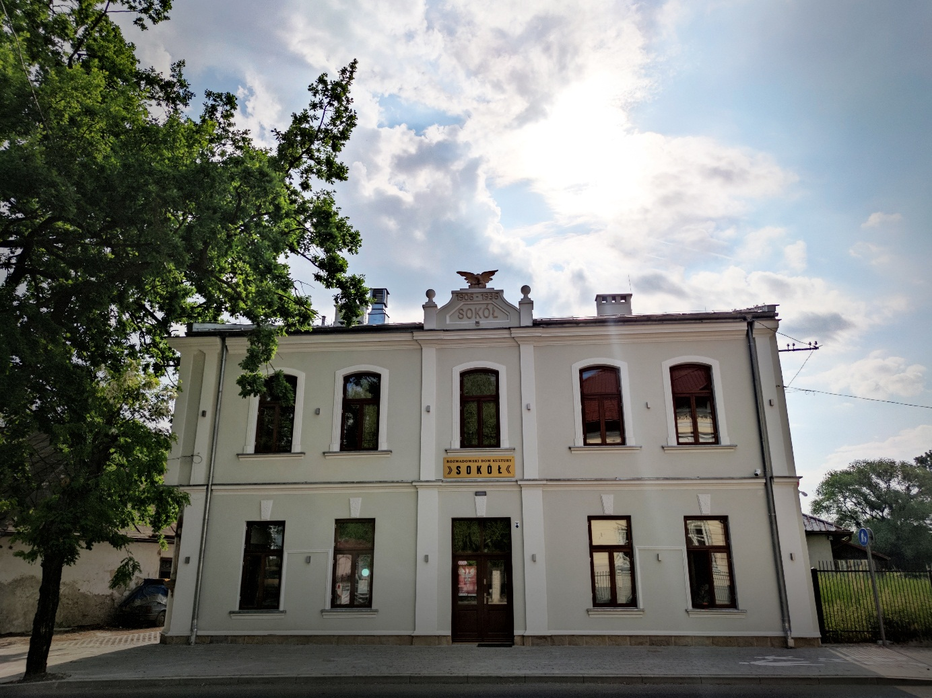Źródło: Urząd Miasta w Stalowej Woli
Ważnym punktem na mapie kulturalnej Stalowej Woli jest Muzeum Regionalne w Stalowej Woli (MR), które prężnie działa w Zamku Lubomirskich od 2002 r. Muzeum prowadzi działalność wystawienniczą, wydawniczą, badawczą, propaguje i edukuje w zakresie tożsamości lokalnej. Oprócz wyżej wymienionej działalności muzealno-edukacyjnej, Muzeum Regionalne posiada wystawy czasowe oraz stałe. Muzeum Regionalne rozszerzyło swoją działalność o Galerię Malarstwa Alfonsa Karpińskiego oraz Muzeum Centralnego Okręgu Przemysłowego. Realizuje takie wystawy jak:
- Galeria Malarstwa Alfonsa Karpińskiego – Muzeum Regionalne w Stalowej Woli udostępniło pierwszą w kraju galerię malarstwa Alfonsa Karpińskiego, który był jednym z czołowych twórców okresu Młodej Polski. Malarz urodził się oraz spędził pierwsze lata życia w Rozwadowie. Zlokalizowana w dawnym budynku sądu w Rozwadowie (dziś osiedle Stalowej Woli) Galeria, w nowoczesny sposób prezentuje jedną z najlepszych kolekcji poświęconych temu twórcy. Wystawa składa się z kilku stanowisk tematycznych, a na ekspozycji znajduje się 78 prac artysty, z czego aż 67 prac pochodzi ze zbiorów Muzeum Regionalnego w Stalowej Woli. Rozwadów jest miejscem, gdzie malarz się urodził oraz spędził pierwsze lata życia.
- Galeria przez Dotyk – ekspozycja przeznaczona do percepcji dotykowej, dedykowana szczególnie osobom niewidomym i słabo widzącym. Jest to unikatowa na skalę kraju edukacyjno-kulturalna ekspozycja skierowana do osób z niepełnosprawnościami. Wystawa składa się z kilkudziesięciu rzeźb wykonanych przez artystów polskich i ukraińskich.
- Stacja Rozwadów. Między Lwowem a Krakowem. – ekspozycja ukazująca historię Rozwadowa i regionu nadsańskiego, w tym historie mieszkańców oraz kulturę ludową. Wystawa podzielona jest na kilka tematycznych przystanków i odnosi się także do kultury Lasowiackiej i pradziejów regionu (kultura łużycka).
Otwarte w lipcu 2022 r. Muzeum Centralnego Okręgu Przemysłowego jest jedynym miejscem w Polsce opowiadającym historię założenia Stalowej Woli oraz powstania Centralnego Okręgu Przemysłowego. W Muzeum COP znajdują się zabytki związane z historią Stalowej Woli – najważniejszej realizacji industrialnej i urbanistycznej Centralnego Okręgu Przemysłowego, ukształtowanej w latach 1937-1939. Zgromadzono tu unikatowy zbiór archiwaliów oraz ikonografii dotyczący budowy Zakładów Południowych - wiodącej inwestycji COP-u, Elektrowni oraz modernistycznego zespołu urbanistyczno-architektonicznego – osiedla Stalowa Wola. Obok wystawy stałej pt. „Centralny Okręg Przemysłowy. Narodziny innowacyjnego przemysłu w Polsce”, znajdują się również wystawy czasowe oraz przestrzeń zorganizowana z myślą o najmłodszych – „Miasto dla dzieci” – i pokój zagadek pn. „Zgaszona gwiazda COP-u – okupacja”. Muzeum COP to także nowa przestrzeń do organizowania konferencji i seminariów, koncertów i wydarzeń tematycznych związanych z historią COP-u oraz techniki i wynalazczości. Jego oferta skierowana została do różnych odbiorców: grup zorganizowanych, rodzin i indywidualnych zwiedzających. Jest to również miejsce przyjazne dla osób z niepełnosprawnościami. Na ekspozycjach znajduje się niemal 800 zabytków. Całość projektu uzupełniają oryginalna i nowoczesna aranżacja, stylizowane filmy z narratorami, projekcje filmów archiwalnych, multimedialne quizy oraz interaktywne prezentacje, co tworzy wrażenie otoczenia obrazem, dźwiękiem, a nawet zapachem dawnych hal fabrycznych i warsztatowych. Muzeum gwarantuje niezapomnianą zabawę dzięki wykorzystaniu ekranów multimedialnych, słuchawek, specjalnych włączników czy urządzeń uruchamiających kolejne strefy interaktywne. Ponieważ dominującym wówczas stylem w wyposażeniu wnętrz i wzornictwie przemysłowym było art déco, Muzeum systematycznie gromadzi wyroby rzemiosła artystycznego, przedmiotów użytkowych, materiałów archiwalnych i graficznych utrzymanych w tej stylistyce.
Miejska Biblioteka Publiczna im. Melchiora Wańkowicza jest najstarszą placówką kulturalną w Stalowej Woli, działającą od 1938 roku. Wykonuje zadania biblioteki powiatowej oraz prowadzi działalność edukacyjną. Od 2013 r. zlokalizowana jest w nowoczesnym budynku Biblioteki Międzyuczelnianej, wybudowanym w ramach projektu „Stworzenie kompleksowej bazy naukowo-dydaktycznej i socjalnej dla uczelni wyższych w Stalowej Woli jako ośrodek intensyfikacji rozwoju gospodarczego i społecznego Polski Wschodniej”, dofinansowanego w ramach Programu Operacyjnego Rozwój Polski Wschodniej 2007-2013. Biblioteka posiada 4 filie, zlokalizowane w różnych częściach miasta.
Działalność, którą prowadzi biblioteka nie koncentruje się tylko na udostępnianiu księgozbioru. Biblioteka organizuje wiele wydarzeń, z których część ma charakter cykliczny. Wychodzi z ofertą spędzania czasu wolnego, skierowaną do dzieci, młodzieży i dorosłych mieszkańców miasta, w tym seniorów. Oferuje m.in.: spotkania autorskie, warsztaty poetyckie, lekcje biblioteczne oraz lekcje tematyczne na zamówiony temat (prowadzone przez wszystkie filie Biblioteki), prezentacje literatury regionalnej, wystawy, różnorodne imprezy biblioteczne/zajęcia plastyczne i teatralne oraz aktywnie włącza się w ogólnopolskie inicjatywy, np.: Tydzień Bibliotek, Tydzień Czytania Dzieciom, Noc Bibliotek, Dzień Bezpiecznego Internetu, Narodowe Czytanie, Mała Książka – Wielki Człowiek itp. Od 2014 r. MBP pełni także funkcję Biblioteki Międzyuczelnianej, obsługującej studentów i pracowników naukowych wszystkich uczelni znajdujących się na terenie Miasta Stalowej Woli oraz w regionie. W tym celu MBP zawarła porozumienia z uczelniami znajdującymi się na terenie miasta oraz udostępnia budynek/pomieszczenia (w tym 3 duże sale komputerowe) na potrzeby instytucji i organizacji publicznych do organizowania zajęć dydaktycznych, szkoleń, spotkań naukowych i konferencji, jak również wystaw, czy też corocznych targów pracy.
W Stalowej Woli funkcjonuje także Spółdzielczy Dom Kultury (SDK), który cieszy się popularnością szczególnie wśród dzieci i młodzieży. W SDK organizowane są m.in. zajęcia muzyczne, wokalne, plastyczne i teatralne. Rocznie SDK organizuje ponad 80 imprez, a najbardziej znane z nich są te o charakterze cyklicznym, m.in.: „Zimowa Laba” w okresie ferii, Powiatowy i Wojewódzki Przegląd Zespołów Szkolnych „O Gęsie Pióro”, konkurs na najpiękniejszy balkon i ogródek przyklatkowy pn. „Pamiętajcie o ogrodach i balkonach…”, a także wiele imprez plenerowych i koncertów w wykonaniu zespołów SDK.
Państwowa Szkoła Muzyczna I i II stopnia im. Ignacego Jana Paderewskiego w Stalowej Woli kształci muzycznie nowe pokolenia ze Stalowej Woli i regionu. Szkoła organizuje liczne koncerty muzyczne w wykonaniu artystów profesjonalnych oraz przeglądy twórczości uczniowskiej, współpracuje z uczelniami muzycznymi w Polsce (AM w Krakowie, AM w Warszawie, AM w Łodzi) oraz zagranicznymi m.in. Konserwatorium Muzycznym w Odessie. Szkoła organizuje seminaria, warsztaty, festiwale i konkursy o zasięgu regionalnym, ogólnopolskim i międzynarodowym, m.in. Ogólnopolski Festiwal Akordeonowych Zespołów Kameralnych oraz Międzynarodowy Konkurs im. Janiny Garści. Przy szkole funkcjonuje Stowarzyszenie Przyjaciół Państwowej Szkoły Muzycznej „Crescendo”, którego celem szczegółowym jest działalność na rzecz kultury i sztuki, z naciskiem na działalność muzyczną.
Stalowa Wola na przestrzeni ostatnich lat, dostrzegając wzrastające zainteresowanie wśród mieszkańców działaniami kulturalnymi, inwestuje w infrastrukturę budynków, aby poprawić ich standard i dostępność, zwiększyć zainteresowanie oferty zespołów artystycznych oraz podnieść atrakcyjność organizowanych wydarzeń. W Mieście realizowano następujące zadania:
- „Szlakiem dziedzictwa kulturowego, zabytków kultury i oferty kulturalnej MOF Stalowa Wola”. Zadanie dotyczyło modernizacji budynku Miejskiego Domu Kultury, prac konserwatorskich i restauratorskich związanych z odtworzeniem historycznej pierwotnej elewacji, stolarki okiennej i drzwiowej oraz historycznej obróbki blacharskiej, termomodernizacji budynku a także prac konserwatorskich i restauratorskich przy zabytkach ruchomych.
- „Rewaloryzacja zabytkowego budynku dawnego C.K. Sądu Powiatowego w Stalowej Woli na potrzeby Galerii Malarstwa Alfonsa Karpińskiego”. Założeniem projektu było podniesienie atrakcyjności kulturalnej regionu i zwiększenie dostępności dóbr kultury poprzez rewaloryzację zabytkowego budynku dawnego C.K. Sądu Powiatowego.
- „Rewitalizacja przestrzenna MOF Stalowej Woli”. W ramach zadania przeprowadzono rozbudowę budynku dawnego Towarzystwa Gimnastycznego Sokół w Rozwadowie (prace konserwatorskie termomodernizacyjne, ogólnobudowlane i instalacyjne oraz zagospodarowanie terenu wokół budynku). W odnowionej przestrzeni powstał Rozwadowski Dom Kultury.
- „Przebudowa i wykonanie prac konserwatorskich w Miejskim Domu Kultury w Stalowej Woli celem efektywnego wykorzystania dziedzictwa kulturowego”. W ramach aktualnie realizowanego projektu współfinansowanego z Mechanizmu Finansowego Europejskiego Obszaru Gospodarczego na lata 2014-2021, w okresie od 15 stycznia 2021 r. do 30 kwietnia 2024 r. zaplanowano przebudowę i remont sali widowiskowej, sceny i pomieszczeń przyległych w zabytkowym budynku Miejskiego Domu Kultury, dostosowania małej sali kinowej do wymogów sali muzyczno – teatralnej wraz z adaptacją dodatkowego pomieszczenia na zaplecze sceniczne i garderobę. W ramach projektu zaplanowano również adaptację nowych przestrzeni znajdujących się na II piętrze budynku do prowadzenia działalności kulturalnej.
Miasto od 2008 r. wybitnym mieszkańcom wręcza tytuł Ambasadora Stalowej Woli. Wyróżnienie otrzymują osoby związane mi.in. z działalnością kulturalną (artyści, muzycy, aktorzy, pisarze, producenci). Obecnie Stalowa Wola posiada 30 ambasadorów pochodzących ze Stalowej Woli a znanych szerszej publiczności w kraju m.in. Rodzina Steczkowskich, Maciej Zakościelny, Marcin Dyjak, Dorota Kośmicka, Milena Lange czy Janusz Paluch.
W Stalowej Woli znajduje się wiele zabytków, wśród których w szczególności wymienić można m.in. Budynek Domu Kultury „Sokół” (dawniej budynek Towarzystwa Gimnastycznego), Zespół klasztorny Ojców Kapucynów w Stalowej Woli-Rozwadowie, Kościół pw. Św. Floriana, Hotel Hutnik, czy Zamek Lubomirskich w Stalowej Woli-Rozwadowie (siedziba Muzeum Regionalnego). Poniżej zaprezentowano mapę z rozmieszczeniem kluczowych zabytków Stalowej Woli.

Rysunek 12 Mapa zabytków w Stalowej Woli
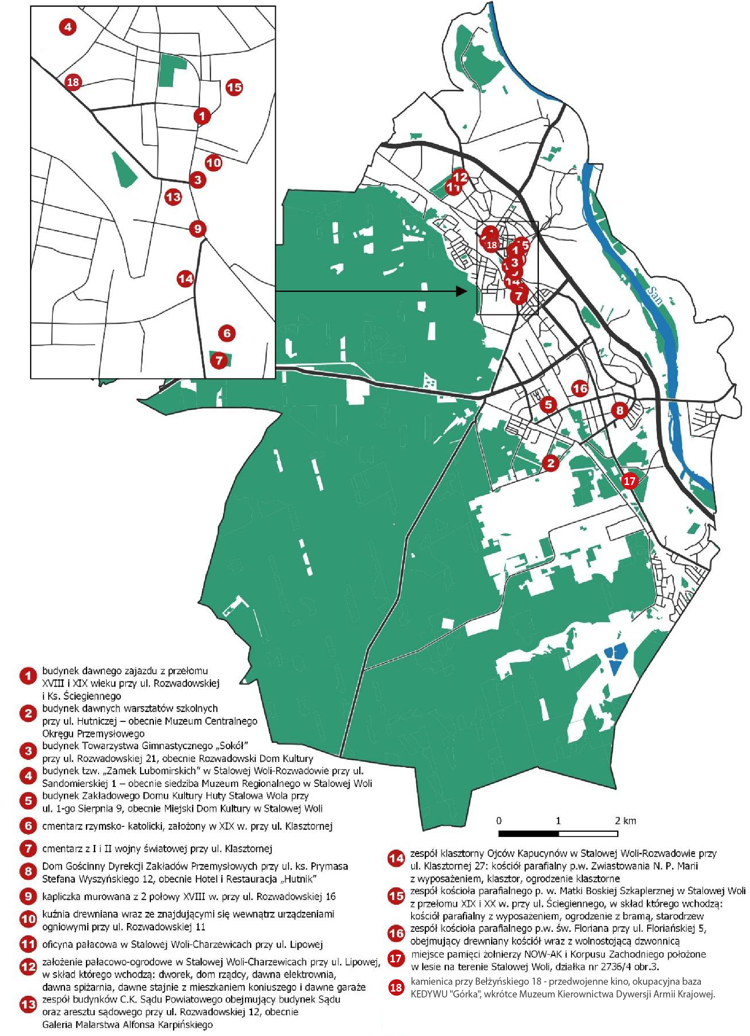
Źródło: opracowanie własne.
Stalowa Wola jest Miastem stosunkowo młodym, w związku z czym liczba zabytków zlokalizowanych na terenie Miasta jest niewielka, a znaczna ich część zlokalizowana jest w Rozwadowie – najstarszej dzielnicy miasta.
Rysunek 13 Zdjęcia Rozwadowskiego Domu Kultury "Sokół", zespołu klasztornego Zakonu Braci Mniejszych Kapucynów i Kościoła św. Floriana w Stalowej Woli
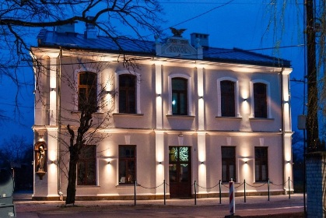 | 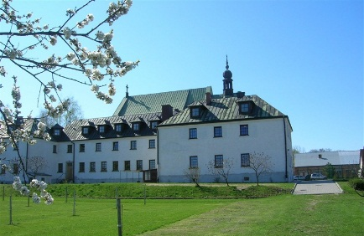 | 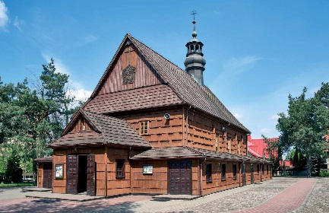
Źródło: Urząd Miasta w Stalowej Woli
Rok 2020 r. był rokiem specyficznym z uwagi na wystąpienie pandemii COVID-19 i związanych z tym ograniczeń. Fakt ten przełożył się na funkcjonowanie instytucji kultury i liczbę odbiorców poszczególnych działań. Z tego względu m.in. liczba czytelników bibliotek publicznych oraz wypożyczeń księgozbioru na 1 czytelnika znacząco zmalała w porównaniu do lat wcześniejszych. Mimo to, liczba czytelników w przeliczeniu na 1 000 mieszkańców w 2020 r. (183) była wyższa niż ta w powiecie (149) i województwie (129). W 2021 r. tendencja spadkowa utrzymała się – liczba czytelników w przeliczeniu na 1 000 mieszkańców wyniosła 180. Wzrosła natomiast liczba wypożyczeń księgozbioru – z 15,2
w 2020 r. do 17,9 w 2021 r. Szczegóły zaistniałych zmian zaprezentowano na poniższym wykresie.
Wykres 13 Wskaźniki czytelnictwa w Stalowej Woli w latach 2016-2021
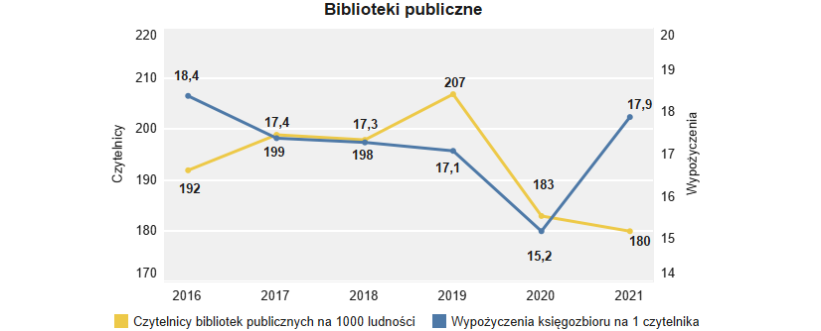 Źródło: dane GUS, 2022 r.
W kolejnej z tabel zamieszczono zestawienie danych dotyczących czytelnictwa w 2021 r. w Stalowej Woli na tle porównywalnych miast. W 2021 r. liczba czytelników bibliotek w przeliczeniu na 1 000 osób w Stalowej Woli wyniosła 180. Więcej czytelników odnotowano jedynie w Mielcu (250), dla którego wskaźnik ten był znacznie wyższy w porównaniu do Stalowej Woli (o 70) i reszty miast w niniejszym zestawieniu. Mielec był także miastem utrzymującym wysoką liczbę czytelników na przestrzeni lat 2016-2021 – dynamika zmian była niska i wyniosła -8. Reszta analizowanych miast w tych latach odnotowała wyraźny spadek wskaźnika, przy czym w Stalowej Woli spadek nie był tak wysoki, jak w pozostałych jednostkach (-12). Najniższą liczbę czytelników bibliotek publicznych w 2021 r. odnotowano w Tomaszowie Mazowieckim (100 na 1 000 mieszkańców).
Liczba wypożyczeń księgozbioru w przeliczeniu na 1 czytelnika w latach 2016-2021 uległa zmniejszeniu we wszystkich porównywanych miastach. Stalowa Wola uplasowała się na czwartym miejscu pod względem liczby wypożyczonych woluminów w 2021 r. (17,9). Zdecydowanie większą liczbę wypożyczeń odnotowano w Kędzierzynie-Koźlu (29,2) i Tomaszowie Mazowieckim (26,2). Najgorzej wypadł Chełm (16,2), w którym jednak zaobserwowano największy wzrost tego wskaźnika (2,6).
W przypadku wydatków w dziale Kultura i ochrona dziedzictwa narodowego na 1 mieszkańca widoczna jest znaczna przewaga Stalowej Woli nad pozostałymi jednostkami. W 2021 r. przeznaczyła ona aż 262,12 zł w przeliczeniu na osobę, gdzie następny pod względem wielkości wskaźnika znalazł się Mielec z kwotą poniżej 200 zł. Stalowa Wola cechuje się także największym przyrostem dynamiki zmian, na poziomie 83 zł.
Tabela 15 Kultura – wybrane wskaźniki
Miasto |  | 2017 | 2018 | 2019 | 2020 | 2021 | Dynamika zmian | Ocena poziomu wskaźnika dla Miasta Stalowej Woli w 2021 r.
 | Czytelnicy bibliotek publicznych na 1 000 osób
Chełm | 211 | 218 | 207 | 214 | 176 | 161 | -50 | 2
Tomaszów Mazowiecki | 133 | 126 | 128 | 124 | 107 | 100 | -33
Kędzierzyn-Koźle | 143 | 147 | 150 | 158 | 127 | 119 | -24
Mielec | 258 | 261 | 273 | 241 | 258 | 250 | -8
Stalowa Wola | 192 | 199 | 198 | 207 | 183 | 180 | -12
Przemyśl | 155 | 155 | 158 | 169 | 129 | 127 | -28
 | Wypożyczenia księgozbioru na 1 czytelnika w woluminach
Chełm | 13,9 | 13,6 | 14,9 | 14,1 | 13,2 | 16,2 | 2,6 | 4
Tomaszów Mazowiecki | 26,5 | 23,9 | 23,2 | 23,4 | 21,4 | 26,2 | 2,3
Kędzierzyn-Koźle | 29,0 | 27,6 | 27,4 | 26,4 | 24,8 | 29,2 | 1,6
Mielec | 21,8 | 20,7 | 16,1 | 21,0 | 13,9 | 20,4 | -0,3
Stalowa Wola | 18,4 | 17,4 | 17,3 | 17,1 | 15,2 | 17,9 | 0,5
Przemyśl | 16,8 | 16,9 | 15,8 | 15,4 | 14,0 | 17,5 | 0,6
Wydatki w dziale Kultura i ochrona dziedzictwa narodowego na 1 mieszkańca
Chełm | 109,60 | 130,46 | 229,20 | 228,80 | 143,66 | 128,94 | 19,34 | 1
Tomaszów Mazowiecki | 76,78 | 78,83 | 344,46 | 126,52 | 111,94 | 109,00 | 32,22
Kędzierzyn-Koźle | 116,53 | 142,28 | 188,04 | 154,85 | 127,22 | 144,91 | 28,38
Mielec | 145,83 | 161,40 | 387,30 | 323,58 | 187,22 | 192,05 | 46,22
Stalowa Wola | 179,05 | 190,27 | 225,56 | 342,45 | 207,19 | 262,12 | 83,07
Przemyśl | 83,97 | 85,41 | 103,26 | 85,40 | 88,92 | 145,13 | 61,16
Źródło: dane GUS, 2022 r.
W zakresie liczby imprez organizowanych przez ośrodki kultury, widać spadki w odnotowanych danych liczbowych, co ma związek z pandemią COVID-19. W 2020 r. liczba imprez organizowanych przez ośrodki kultury zmalała o niemal 67% względem roku poprzedniego. W 2021 r. liczba imprez utrzymała się na niskim poziomie (115).
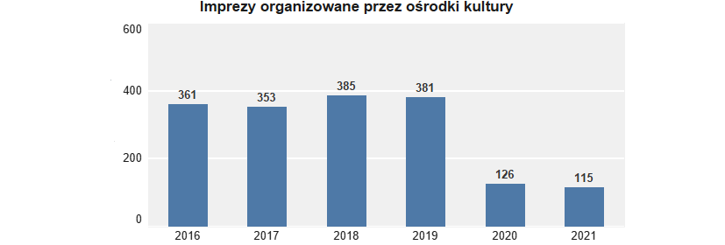
Wykres 14 Liczba imprez organizowanych przez ośrodki kultury w latach 2016-2021
Źródło: dane GUS, 2022 r.
Podobna sytuacja dotyczy uczestników tych imprez – ich liczba w 2020 r. spadła o 55% względem 2019 r. W 2021 r. liczba uczestników była jeszcze niższa – zmalała o 70% w porównaniu do 2020 r. i wyniosła 13 922 osoby.
Wykres 15 Liczba uczestników imprez organizowanych przez ośrodki kultury w latach 2016-2021
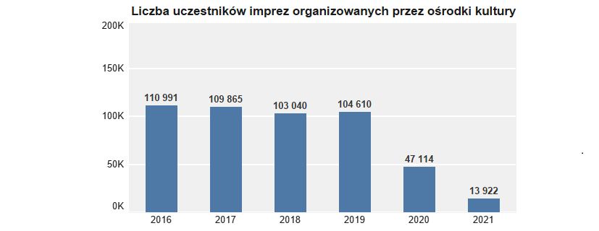
Źródło: dane GUS, 2022 r.

W strukturze wydatków budżetu miasta na kulturę dominują wydatki na muzea - w 2021 r. przeznaczono na nie około 5,2 mln zł. Na drugim miejscu plasują się wydatki na ośrodki kultury (4,8 mln zł), następnie biblioteki (3,6 mln zł). Na ochronę zabytków przeznaczono natomiast najmniejszą kwotę – 26 tys. zł. Udział wydatków na kulturę w wydatkach ogółem w 2021 r. wyniósł 3,8%.
Wykres 16 Wydatki budżetu miasta na kulturę w latach 2016-2021
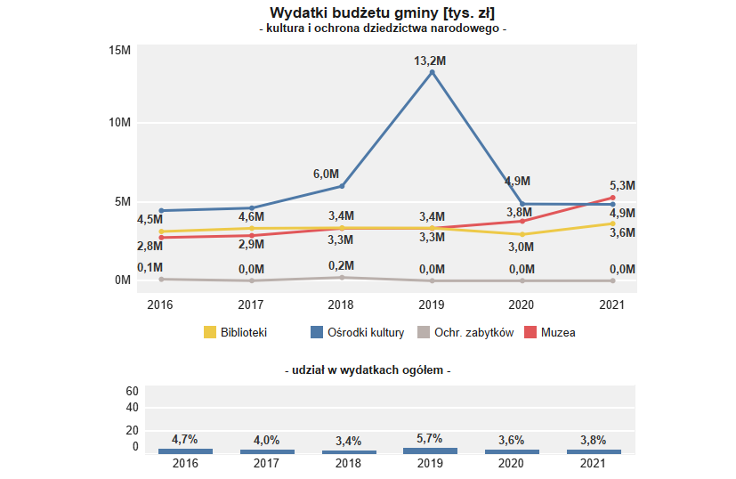
Źródło: dane GUS, 2022 r.
Na terenie Stalowej Woli działa kilka obiektów oferujących noclegi, w tym np.: Hotel Hutnik, Hotel Metalowiec, Hotel Stal, Zajazd Sezam, Dwór Olimp oraz Akademik nr 2. Według danych Głównego Urzędu Statystycznego w latach 2017-2021 działało sześć obiektów noclegowych. W 2021 r. liczba miejsc noclegowych wyniosła 515, a więc mniej niż w latach poprzednich, co może być związane z ograniczeniami w podróżowaniu w okresie pandemii COVID-19, co miało istotny wpływ na branżę turystyczną.
Tabela 16 Obiekty i miejsca noclegowe w latach 2017-2021
Rok | 2017 | 2018 | 2019 | 2020 | 2021
Miejsca noclegowe ogółem | 597 | 562 | 540 | 565 | 515
Obiekty ogółem | 6 | 6 | 6 | 6 | 6
Źródło: dane GUS, 2022 r.
Oferta turystyczna Stalowej Woli jest komplementarna wobec oferty Miejskiego Obszaru Funkcjonalnego oraz Stowarzyszenia Czwórmiasta. Stalowa Wola przejawia potencjał tzw. turystyki jednodniowej. Miasto wyróżnia się ciekawą historią, związaną z Centralnym Okręgiem Przemysłowym oraz dziedzictwem tzw. Lasowiaków. Jak wcześniej wspomniano, w Mieście znajduje się także szereg zabytków wartych odwiedzenia, a miejscowe centra kultury prezentują zabytki techniki i historię kluczowych obiektów przemysłowych zlokalizowanych na terenie miasta. Oferta turystyczna Stalowej Woli wpisuje się zatem w nurt turystyki industrialnej. Stalowa Wola wyróżnia się także unikalnym układem urbanistycznym oraz architekturą w stylu art déco.
Niewątpliwym atutem miasta jest jego położenie w pobliżu dużych kompleksów leśnych, stwarzających warunki do aktywnego wypoczynku. Przez teren miasta przebiega kilka szlaków turystycznych, m.in:
- Szlak Turystyczny Gniazd Rodowych Lubomirskich – biegnie przez teren Polski i Słowacji, swój początek ma w Stalowej Woli. Wiedzie przez miejscowości związane z magnackim rodem Lubomirskich. W skład szlaku wchodzą różne obiekty historyczne wzniesione w XVI-XIX wieku. Szlak związany jest z dzielnicą Rozwadów i Charzewice – w Charzewicach do początku II wojny światowej znajdowała się siedziba rodowa książąt Lubomirskich.
- Szlak Doliny Sanu – przebiega przez Sandomierz, Gorzyce, Wrzawy, Radomyśl nad Sanem, Rozwadów, Stalową Wolę, Nisko, Zarzecze, Ulanów, Bieliny, Krzeszów, Kuryłówkę oraz Leżajsk.
- Szlak „Błękitny San” – jest wodnym szlakiem turystycznym, którego trasa wytyczona jest po rzece San. Rozpoczyna się w Zwierzyniu, a kończy w miejscowości Czekaj Pniowski.
- Szlak Architektury Drewnianej – szlak liczy ponad 1 tys. km w województwie podkarpackim, na którym można zobaczyć ponad 100 zabytków architektury drewnianej. W Stalowej Woli należy do niego Kościół pw. św. Floriana.
- Szlaki rowerowe – przez miasto przebiega kilka szlaków rowerowych, w tym Wschodni Szlak Rowerowy Green Velo, będący najdłuższym szlakiem rowerowym w Polsce.
Wśród atrakcji znajdujących się na terenie MOF Stalowej Woli, można wymienić również:
- Zalew na Podwolinie – zlokalizowany na obrzeżu miasta Nisko. Oprócz kąpieliska, na terenie obiektu znajduje się szereg atrakcji – m.in. tor rowerowy typu pumptrack, ścianki wspinaczkowe, park linowy.
- Kąpielisko „Nasze Piaski” oraz plaża „Rybakówka”, znajdujące się w gminie Pysznica. Na ich terenie znajdują się m.in. boiska do gry, np. w siatkówkę plażową, wypożyczalnia kajaków oraz place zabaw.
Stalowa Wola jest członkiem Stowarzyszenia Czwórmiasto, zrzeszającym także trzy inne miasta: Tarnobrzeg, Nisko i Sandomierz. Celem stowarzyszenia jest m.in. współpraca w zakresie turystycznym. Rozwijanie współpracy między tymi miastami będzie stanowić istotny czynnik wpływający na podniesienie ich atrakcyjności turystycznej.

4.5 Sport
Na terenie miasta działa wiele organizacji sportowych, oferujących zajęcia dla różnych grup wiekowych. Główną instytucją z zakresu kultury fizycznej działającej w Stalowej Woli jest Miejski Ośrodek Sportu i Rekreacji (MOSiR). W MOSiR działa: Klub Sportowy Vega MOSiR Stalowa Wola – młodzieżowa sekcja piłki siatkowej dziewcząt, Amatorska Liga Siatkówki SWVA, SWBA (Stalowa Wola Basketball Amateur) – amatorska liga koszykówki, Sekcja pływacka Motyl, sekcja Motyl Masters MOSiR Stalowa Wola. Warto wspomnieć, że tradycje pływackie w Stalowej Woli sięgają lat 60. ubiegłego wieku - uczestnicy ówczesnej Sekcji Pływackiej “Stal” byli wielokrotnymi medalistami Mistrzostw Polski. W 2021 roku z oferty pływalni odkrytej skorzystało 94 259 użytkowników (wejścia indywidualne, zajęcia ”Rybka”, szkolne zajęcia grupowe), z czego 65 920 to wejścia indywidualne oraz nauka pływania ”Rybka”. W sezonie letnim 2022 odkryta pływalnia cieszyła się bardzo dużym zainteresowaniem i korzystano z jej oferty 12 593 razy.
Rysunek 14 MOSiR w Stalowej Woli – baseny sportowe
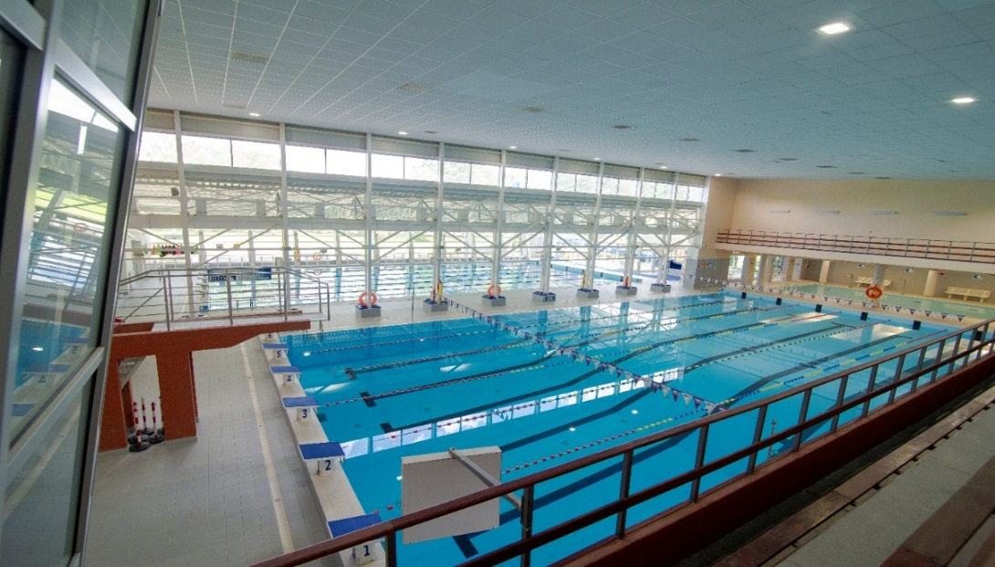
Źródło: Urząd Miasta w Stalowej Woli
MOSiR prowadzi zajęcia sportowe z pływania, fitnessu, nauki jazdy na łyżwach, aqua aerobiku oraz półkolonie sportowe dla dzieci ze szkół podstawowych. Organizuje lub współorganizuje także imprezy cykliczne, takie jak: Zawody lekkoatletyczne, Olimpiada Przedszkolaków, Z Podwórka na Stadion o Puchar Tymbarku, Memoriał Duszyńskiego, Mała Liga oraz Bieg Konstytucji 3 Maja.
Miasto Stalowa Wola od samego początku swojego powstawania stawiało na działania związane ze sportem. Społeczność lokalna wysoko ocenia tradycje sportowe i ofertę sportowo – rekreacyjną miasta, za czym idzie też kwestia finansowania działań sportowych. Stalowa Wola od kilku lat sukcesywnie zwiększa wydatki na aktywność fizyczną i rekreację.
Miasto wspiera sport nie tylko poprzez zapewnienie infrastruktury, ale także poprzez dofinansowanie stowarzyszeń i klubów sportowych, zgodnie z ustawą o pożytku publicznym i wolontariacie. W 2021 na ten cel wydano kwotę 1 400 000,00 zł. Miasto przyznało także 124 stypendia sportowe o łącznej kwocie 200 000,00 zł, jak również nagrody za osiągnięcia sportowe w wysokości 15 500,00 zł dla
5 trenerów i 21 zawodników.
Na terenie miasta funkcjonują liczne obiekty i ogólnodostępne tereny o charakterze sportowo – rekreacyjnym, które cieszą się dużym zainteresowaniem wśród każdej grupy wiekowej. MOSiR zarządza taką infrastrukturą jak:
- wielofunkcyjny obiekt sportowy składający się z pływalni (kryta i odkryta), hali sportowej, sali gimnastycznej oraz terenu rekreacyjnego z zadaszonym miejscem,
- korty tenisowe zlokalizowane przy ul. Wyszyńskiego i ul. Skoczyńskiego w Stalowej Woli,
- stadion lekkoatletyczny dostosowany do wymagań III Klasy Krajowej i posiadający świadectwo PZLA,
- stadion SAN Rozwadów z zapleczem szatniowym,
- miejskie lodowisko mobilne,
- wodny plac zabaw oraz park linowy zlokalizowane w Parku Miejskim.

Rysunek 15 Zdjęcia stadionu lekkoatletycznego oraz parku linowego w Stalowej Woli
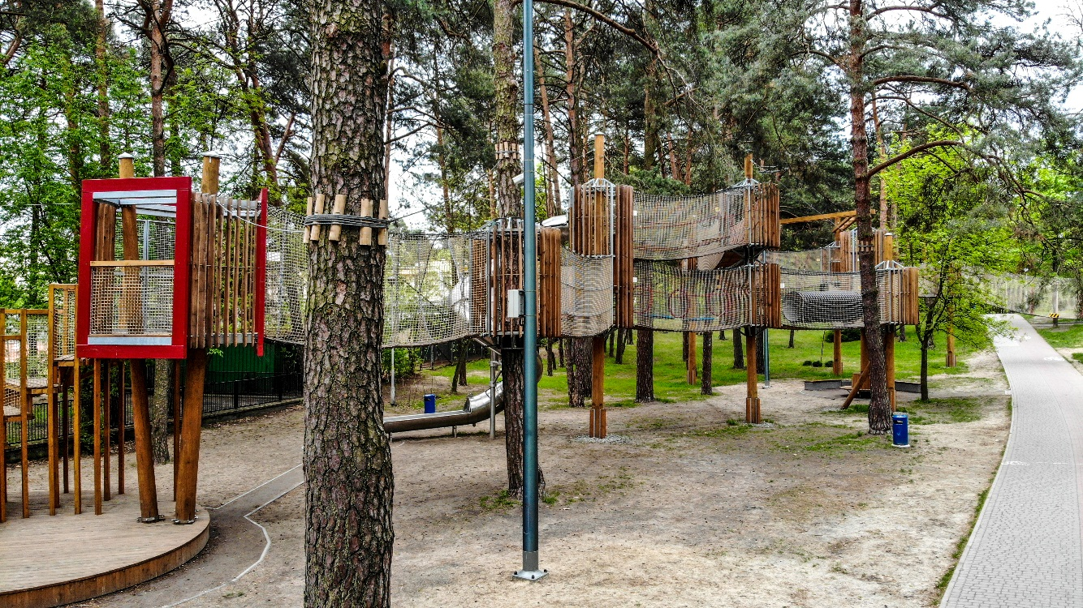
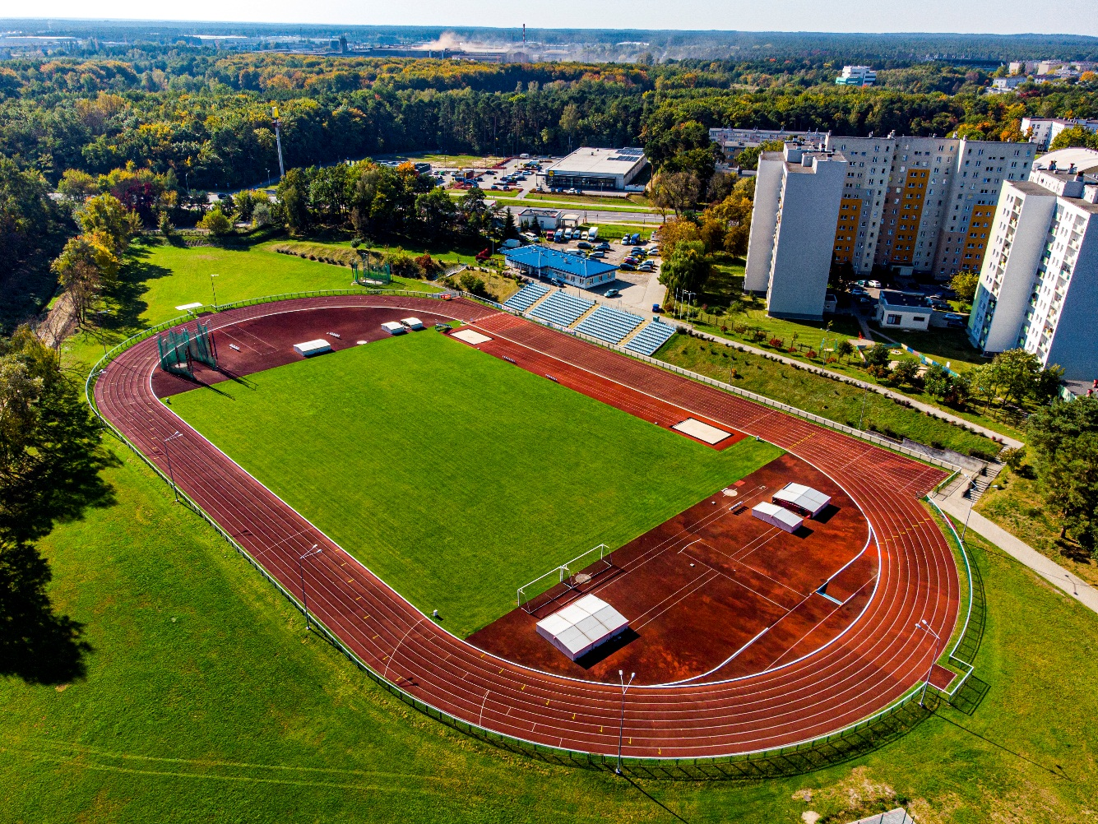Źródło: Urząd Miasta w Stalowej Woli
Należy podkreślić, iż poza obiektami zarządzanymi przez MOSiR, Stalowa Wola dysponuje również nowoczesnym ośrodkiem szkoleniowym i równocześnie największym ośrodkiem treningowym w południowo-wschodniej Polsce. Zadaniem powołanego w 2019 roku Podkarpackiego Centrum Piłki Nożnej (PCPN) jest rozwijanie i popularyzacja wszelkich form aktywnego wypoczynku i rekreacji dla dzieci, młodzieży i dorosłych. Obiekt dysponuje boiskami zgodnymi z obowiązującymi przepisami UEFA i PZPN: płyta główna boiska o wymiarach 68 m x 105 m z systemem podgrzewania płyty i oświetleniem, 3 boiska treningowe o nawierzchni trawiastej i wymiarach 68 m x 105 m, w tym 2 z nich oświetlone, oświetlone boisko pełnowymiarowe o powierzchni syntetycznej, boisko o nawierzchni syntetycznej o wymiarach 44 m x 62 m wraz z halą pneumatyczną. Wszystkie boiska są pełnowymiarowe, co niewątpliwie daje możliwość organizowania na obiekcie międzynarodowych rozgrywek młodzieżowych. Dodatkowo wybudowane zostało zaplecze szatniowo-sportowe z trzema kondygnacjami wraz z krytą trybuną na 2000 miejsc.
Rysunek 16 Stadion piłkarski w Stalowej Woli
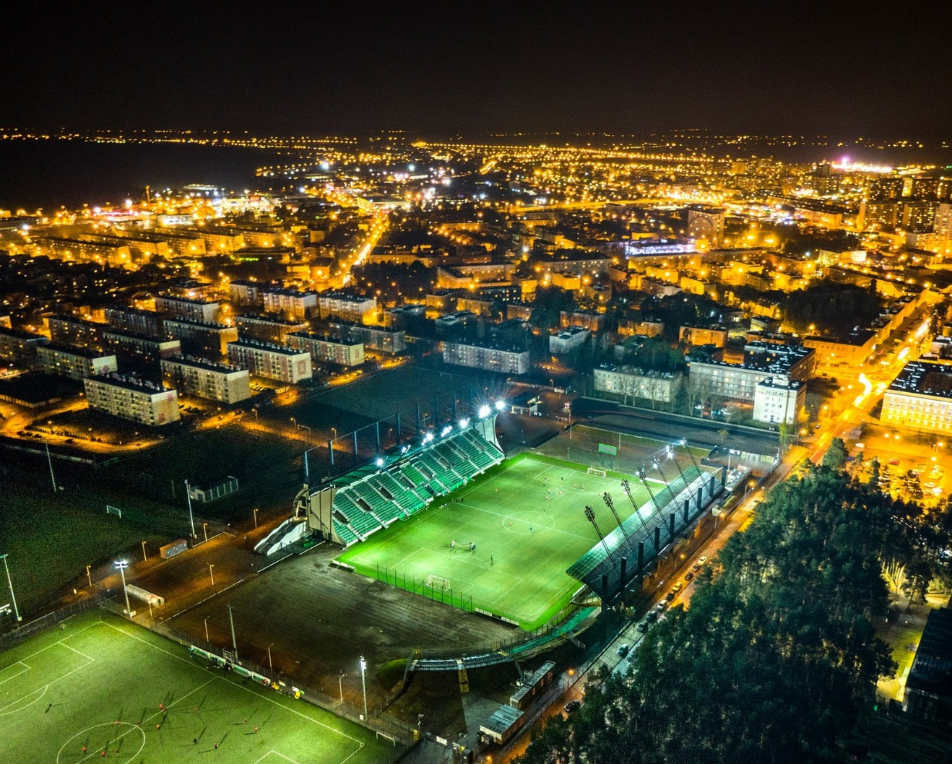Źródło: Urząd Miasta w Stalowej Woli

Na terenie Stalowej Woli oprócz terenów sportowo-rekreacyjnych zarządzanych przez MOSIR znajdują się też inne obiekty sportowe oraz miejsca rekreacji na łonie natury. Znajduje się wśród nich:
- skatepark, od 2018 roku użytkownicy rolek, deskorolek i rowerów mogą korzystać z skateparku, gdzie zostały rozmieszczone sekcje: bowl, quoter i hubba, bank i hubba, schody, hubba i rail, górka, manualpad dwa poziomy, bank piramida, piramida, quoter pipe, rail, jumpbox i bank, quoter pipe 90 stopni oraz dwa murki;
Rysunek 17 Zdjęcia toru rowerowego typu pumptrack wraz z torem rolkarskim oraz skatepark w Stalowej Woli
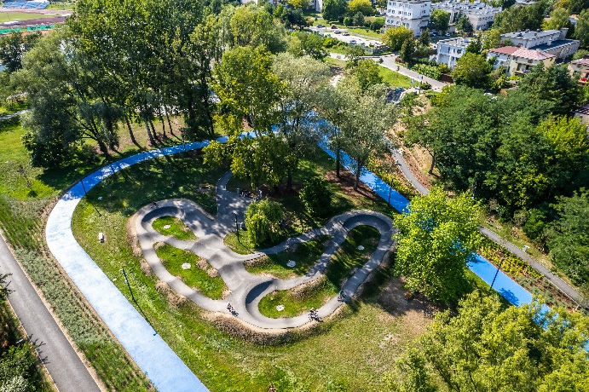 | 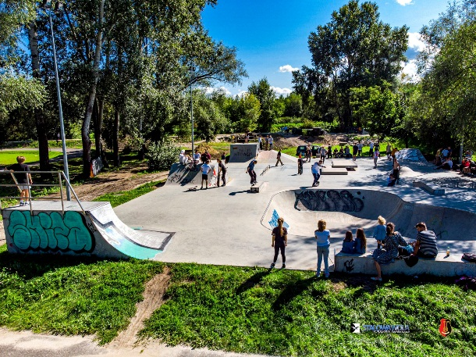
Źródło: Urząd Miasta w Stalowej Woli
- street workout zlokalizowany w Parku Miejskim;
- lotnisko w Turbii pod Stalową Wolą – lotnisko sportowe prowadzone przez Aeroklub Stalowa Wola, które prowadzi sekcje balonową, modelarską, samolotową i szybowcową;
- ścianka wspinaczkowa przy Klasztorze Braci Mniejszych Kapucynów;
- Błonia Nadsańskie, gdzie na powierzchni 45,76 ha każdy z mieszkańców znajdzie ciekawą atrakcję: dzieci – 2 place zabaw, młodzież i dorośli – boisko do piłki nożnej, boisko wielofunkcyjne, plenerową siłownię, ścieżkę zdrowia z wyznaczonymi trasami biegowymi o długości 1 km, 2 km, 3 km, ścieżki edukacyjne. Oprócz aktywnego wypoczynku jest tu też możliwość spędzenia biernie czasu wolnego na ławkach i tarasach drewnianych;
- Park Zimnej Wody, gdzie na powierzchni 7,8 ha terenu położonego w korytarzu ekologicznym rzeki San utworzono miejsce przyjazne dla osób w każdym wieku. Teren ten stanowi przedłużenie Błoni Nadsańskich. Utworzono tam ciągi komunikacyjne również o nawierzchni asfaltowej, wybudowano 2 pomosty drewniane nad stawami, wprowadzono elementy małej architektury, utworzono również strefy rekreacji dla dzieci i młodzieży (widownia, tor rowerowy typu pumptrack, tor rolkarski).
- sieć rowerów miejskich - na terenie miasta działało w 2021 roku 12 stacji wypożyczania rowerów, które wyposażone były w 120 rowerów (rowery dla dorosłych, dzieci, rowery z krzesełkami dla dzieci, rowery cargo oraz tandemy). W 2021 r. było 5 938 zarejestrowanych użytkowników i zanotowano 64 056 przejazdów;

Rysunek 18 Stacja rowerów miejskich w Stalowej Woli
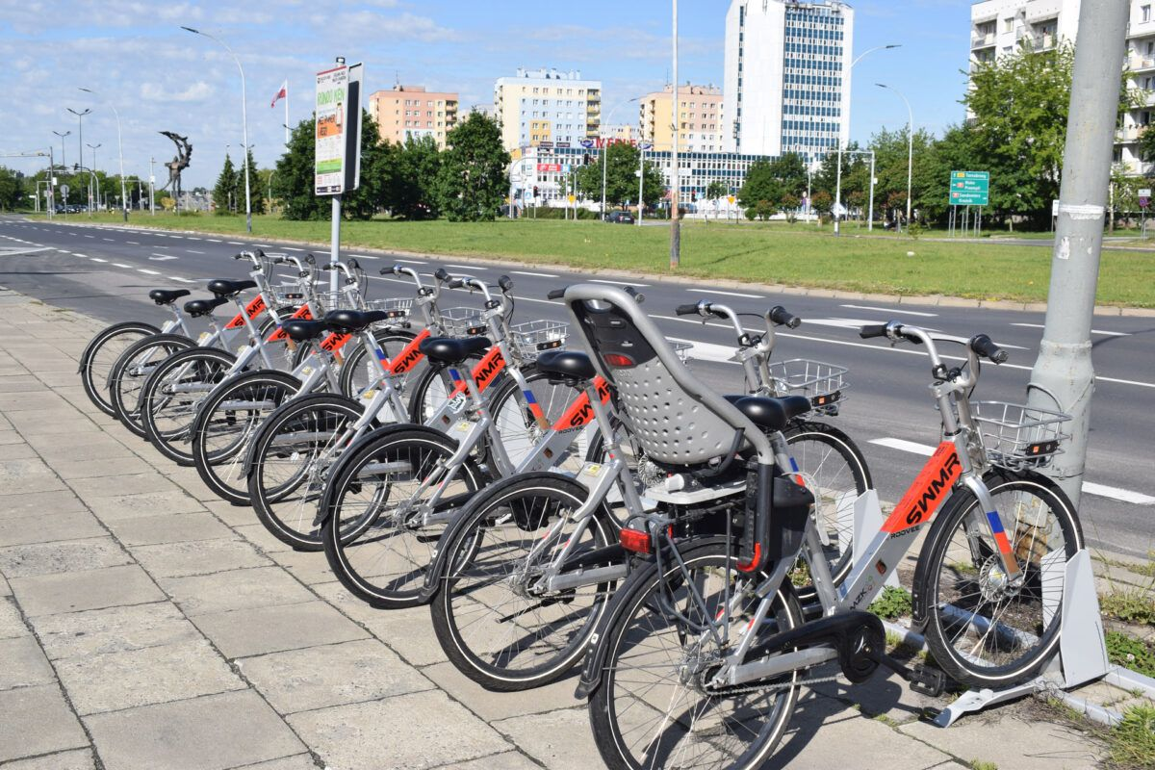 Źródło: Urząd Miasta w Stalowej Woli
- place zabaw i siłownie terenowe zlokalizowane są na osiedlach mieszkalnych, terenach rekreacyjnych, przy szkołach i przedszkolach. Infrastruktura ta jest modernizowana i sukcesywnie wymieniana.
W Stalowej Woli działają również podmioty komercyjne oferujące różnego rodzaju formy aktywności sportowej: treningi sportowe, zajęcia fitness, siłownie, sztuki walki, taniec oraz Pływalnia RELAKS z basenem rehabilitacyjnym.
Inne organizacje sportowe działające w Mieście to:

- Stalowowolski Klub Płetwonurkowy HOVER,
- „Stal” Stalowa Wola Piłkarska Spółka Akcyjna,
- Miejski Klub Tenisowy „Sponsor-Stal”,
- Podkarpackie Centrum Nurkowe FROGMEN,
- Katolicki Klub Lekkoatletyczny Stal Stalowa Wola,
- Automobilklub,
- Liga Obrony Kraju.

Rysunek 19 Korty tenisowe w Stalowej Woli oraz Miejskie lodowisko mobilne, ze stadionem lekkoatletycznym w tle
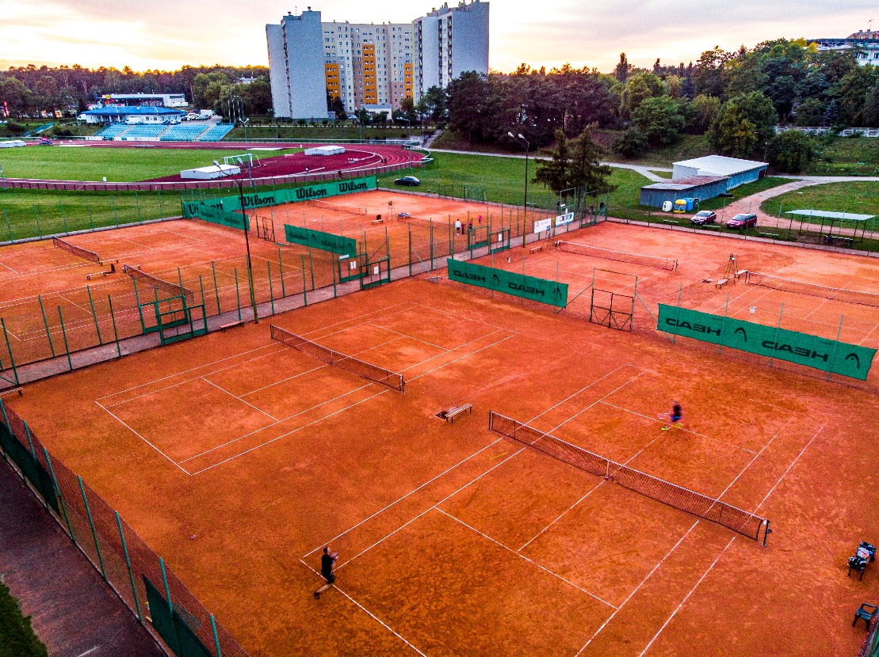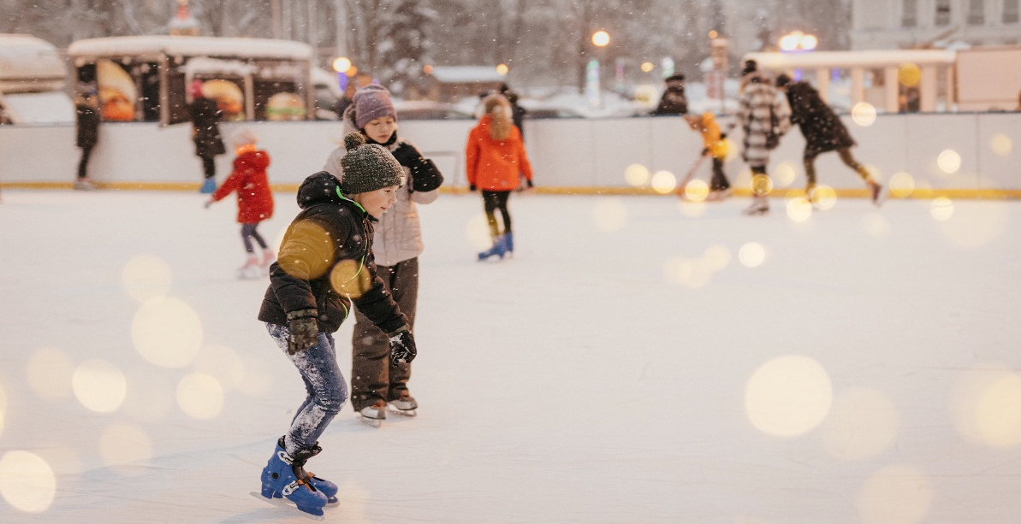Źródło: Urząd Miasta w Stalowej Woli

Pod względem wydatków przeznaczonych na dział Kultura fizyczna w 2021 r. w grupie porównawczej Stalowa Wola plasuje się na drugim miejscu (22 300 979,45 zł). Znacznie większy budżet na sport w mieście przeznaczył Mielec (87 382 325,03 zł). We wszystkich analizowanych jednostkach odnotowano dodatnią dynamikę zmian, wyjątek stanowi Tomaszów Mazowiecki.
Tabela 17 Kultura fizyczna - wybrane wskaźniki
Miasto | 2016 | 2017 | 2018 | 2019 | 2020 | 2021 | Dynamika zmian | Ocena poziomu wskaźnika dla Miasta Stalowej Woli w 2021 r.
 | Wydatki w dziale Kultura fizyczna
Chełm | 4 937 236,85 | 6 447 173,21 | 4 851 749,12 | 4 659 294,30 | 5 103 086,56 | 5 613 552,07 | 676 315,22 | 2
Tomaszów Mazowiecki | 18 759 662,35 | 36 155 839,14 | 6 833 181,99 | 14 406 396,05 | 5 989 785,32 | 8 154 333,85 | -10 605 328,50
Kędzierzyn-Koźle | 11 220 124,11 | 12 545 874,77 | 20 628 632,20 | 32 065 359,62 | 12 422 084,53 | 13 729 873,19 | 2 509 749,08
Mielec | 12 412 442,44 | 23 565 547,70 | 20 891 830,22 | 22 315 510,81 | 41 492 645,47 | 87 382 325,03 | 74 969 882,59
Stalowa Wola | 12 280 296,38 | 12 555 756,92 | 41 367 654,05 | 40 018 426,58 | 21 939 145,62 | 22 300 979,45 | 10 020 683,07
Przemyśl | 6 918 723,46 | 5 906 280,43 | 10 615 323,70 | 11 801 224,64 | 11 339 974,04 | 7 786 007,73 | 867 284,27
Źródło: dane GUS, 2022 r.

4.6 Pomoc społeczna
Miejski Ośrodek Pomocy Społecznej w Stalowej Woli jest głównym realizatorem zadań związanych z pomocą społeczną na terenie miasta. Celem ośrodka jest pomoc osobom w trudnej sytuacji życiowej. Do zadań MOPS należy m.in.:
- rozpoznawanie potrzeb społecznych i zjawisk będących ich źródłem,
- przyznawanie i wypłacanie świadczeń socjalnych,
- pobudzanie aktywności społecznej w ramach społeczności lokalnej,
- udzielanie wsparcia rodzinom zastępczym i zapewnienie dostępu do specjalistycznego poradnictwa dla rodzin z problemami,
- realizacja programów własnych, rządowych oraz unijnych,
- realizacja zadań związanych z pomocą osobom dotkniętym przemocą w rodzinie.
W ramach MOPS działają jednostki wsparcia takie jak m.in:
- Dzienny Dom Senior+ - jest ośrodkiem przeznaczonym dla osób starszych, emerytów i rencistów (44 miejsca). Działa od poniedziałku do piątku, od rana do godzin popołudniowych. Celem Domu Seniora jest integracja, profilaktyka umożliwiająca utrzymanie jak najlepszego stanu zdrowia oraz pobudzenie aktywności społecznej uczestników, umożliwiającej samodzielne funkcjonowanie w społeczeństwie. Uczestnicy mają możliwość korzystania z zajęć o różnej tematyce – sportowych, artystycznych, kulinarnych, itp. Seniorzy mają zagwarantowane dwa posiłki dziennie (śniadanie i obiad) oraz mogą uzyskać pomoc w załatwianiu spraw urzędowych i bytowych. W 2021 r. z działalności Dziennego Domu Senior+ skorzystały 43 osoby (w wieku od 63 do 92 lat).
- Warsztat Terapii Zajęciowej przy MOPS w Stalowej Woli – którego oferta skierowana jest do osób z niepełnosprawnością ruchową, umysłową i psychiczną. Warsztat przygotowuje do pracy zawodowej oraz pomaga w jej znalezieniu i utrzymaniu. Przeznaczony jest dla 50 osób. Terapia zajęciowa prowadzona jest w różnych pracowniach (np. plastycznej, krawieckiej, stolarskiej) i łączy się z terapią rehabilitacyjną i psychologiczną. Na terenie miasta działają także dwie inne placówki tego typu: Warsztaty Terapii Zajęciowej przy stowarzyszeniu „Nadzieja” w Stalowej Woli oraz Warsztaty Terapii Zajęciowej przy stowarzyszeniu „Szansa” w Stalowej Woli.
- Specjalistyczna Placówka Wsparcia Dziennego – Świetlica „Tęcza” – oferta placówki skierowana jest do dzieci i młodzieży, głównie tych wywodzących się z rodzin z problemami społecznymi (ubóstwo, przemoc domowa, alkoholizm itd.) oraz do dzieci z zaburzeniami emocjonalnymi i opóźnieniami rozwojowymi. Celem świetlicy jest zapewnienie pomocy psychologicznej, opieki w czasie wolnym od zajęć edukacyjnych, działalność wychowawcza, rozwój zainteresowań u dzieci oraz współpraca ze środowiskiem rodzinnym i szkolnym. Placówka oferuje pomoc opiekuńczo-socjalną (m.in. dożywianie), edukacyjno-rozwojową (pomoc w nauce, rozwijanie zainteresowań) oraz profilaktyczno-wychowawczą (zajęcia tematyczne, imprezy itp.).
- Klub Integracji Społecznej - jego głównym celem jest reintegracja społeczna i zawodowa osób dotkniętych wykluczeniem społecznym ze względu na swoją sytuację życiową. Uczestnikami klubu są głównie osoby bezrobotne, bezdomne, mające problemy z różnymi rodzajami uzależnień. Klub powstał w 2005 r. i jest jedną z najdłużej funkcjonujących placówek tego typu w województwie podkarpackim. W 2021 roku w programach KIS uczestniczyły łącznie 43 osoby, mieszkańcy Gminy Stalowa Wola pozostający bez pracy, w tym korzystający ze świadczeń pomocy społecznej.
- Klub Trzeźwego Życia - blisko 18% rodzin korzystających z pomocy MOPS jest dotknięte problemem alkoholizmu. W odpowiedzi na potrzeby tej grupy osób, w budynku MOPS funkcjonuje KTŻ, gdzie osoby z problemem alkoholowym uczą się spędzać czas w pozytywny sposób, alternatywnie do wcześniejszych, destrukcyjnych sposobów zachowań. Klub organizuje m.in. mityngi AA. Uczestnikami mogą być osoby zarówno korzystające z różnych świadczeń pomocy społecznej, jak i osoby, które nie są klientami MOPS. Łącznie z oferty Klubu Trzeźwego Życia skorzystało w 2021 r. 105 osób, w tym 3 osoby bezdomne przebywające w Schronisku im. Św. Brata Alberta.
Miejski Ośrodek Pomocy Społecznej w Stalowej Woli realizuje programy takie jak:
- Gminny Program Wychodzenia z Bezdomności – skierowany do osób bezdomnych oraz zagrożonych bezdomnością, przebywających na terenie Stalowej Woli,
- Gminny Program Przeciwdziałania Przemocy i Ochrony Ofiar Przemocy w Rodzinie – celem nadrzędnym programu jest przeciwdziałanie przemocy w rodzinie, ochrona ofiar przemocy w rodzinie, a także zwiększenie skuteczności działań przeciwdziałających przemocy w rodzinie i zminimalizowanie występowania tego zjawiska na terenie Stalowej Woli,
- Program Wspierania Rodziny dla Gminy Stalowa Wola – jego celem jest kompleksowe wspieranie stalowowolskich rodzin w wypełnianiu przez nich funkcji opiekuńczo-wychowawczej poprzez tworzenie sprzyjających warunków do prawidłowego jej funkcjonowania.
- Stalowowolski Program Wspierania Seniorów – koncentruje się na podniesieniu jakości życia seniorów poprzez ich aktywizację i integrację ze społecznością lokalną.
- PERSHING OD-NOWA - Rewitalizacja społeczna mieszkańców bloku socjalnego „Pershing” na Osiedlu Fabrycznym wraz z wypracowaniem modelowego rozwiązania w zakresie pracy z mieszkańcami bloków socjalnych. Przedsięwzięcie dofinansowane z funduszy norweskich, obejmujące m.in. diagnozę problemów mieszkańców bloku zwanego „Pershingiem” przy ul. 1-go Sierpnia 11, bezpośrednią pracę z mieszkańcami – realizację indywidualnych planów pracy z klientem oraz jego rodziną (praca socjalna, poradnictwo specjalistyczne, treningi, pomoc w wykonywaniu czynności niezbędnych w życiu codziennym, realizacji kontaktów społecznych, zagospodarowania czasu wolnego itp.).
Powyższe programy ustanawiane są na okres 2-3 lat, natomiast dokumentem nadrzędnym jest długookresowa Strategia Rozwiązywania Problemów Społecznych Gminy Stalowa Wola na lata 2023 – 2028, uchwalona w dniu 19 grudnia 2022 r. Strategia zawiera diagnozę głównych problemów występujących w Mieście i obszarów wymagających podjęcia działań. Cele zapisane w dokumencie zmierzają do poprawy warunków życia różnych grup społecznych: rodzin z dziećmi, osób z niepełnosprawnościami, seniorów, osób bezdomnych.
Miejski Ośrodek Pomocy Społecznej pełni także rolę Centrum Aktywności Lokalnej - posiada Certyfikat Jakości - Centrum Aktywności Lokalnej (CAL). Ośrodek podejmuje szereg działań mających na celu pobudzenie aktywności lokalnej.
Poszukując najlepszych rozwiązań dla łagodzenia obserwowanych zjawisk deficytowych w obszarze społecznym, MOPS w Stalowej Woli jako jeden z pierwszych w województwie podkarpackim (od 2014 r.) oraz jeden z nielicznych Ośrodków w Polsce realizuje metodę pracy socjalnej - Organizowanie Społeczności Lokalnej (OSL) na terenie Miasta Stalowej Woli. Praca organizatorów społeczności lokalnej opiera się w szczególności na spotkaniach obywatelskich, partnerstwie, lokalnych wydarzeniach, kampaniach, akcjach charytatywnych, wolontariacie i samopomocy. Praca socjalna w ramach tej metody polega na uczeniu społeczności jak może sobie sama pomóc poprzez wykorzystanie otaczających ją zasobów najbliższego środowiska. Podstawą OSL jest budowanie sieci współpracy pomiędzy mieszkańcami i lokalnymi podmiotami w celu włączenia lokalnych zasobów we wspólny proces wywołania pozytywnej zmiany w społeczności. We wszystkie działania angażowani są mieszkańcy, pracownicy MOPS oraz partnerzy.
Istotnym komponentem pracy ze społecznością lokalną jest funkcjonujący w Mieście Klub „Wesoła Gromadka”, który stanowi kluczowe miejsce, otwarte, dostępne i sprzyjające powstawaniu oddolnych inicjatyw. Działania realizowane w Klubie wpływają na wzrost aktywności i integracji społecznej rodzin z dziećmi, sprzyjają aktywnemu spędzaniu czasu wolnego oraz nawiązywaniu sąsiedzkich relacji mieszkańców Osiedla Fabrycznego.

Z danych zawartych w statystykach publicznych wynika, że w latach 2016-2020 zapotrzebowanie na pomoc społeczną w Stalowej Woli konsekwentnie malało. Jest to pozytywne zjawisko wskazujące na poprawiającą się sytuację społeczną w Mieście. Liczba beneficjentów pomocy społecznej w przeliczeniu na 10 tys. mieszkańców w latach 2016-2020 zmalała o około 31%. Dane te są korzystniejsze w porównaniu do powiatu stalowowolskiego i województwa podkarpackiego.

Wykres 17 Beneficjenci pomocy społecznej na 10 tys. osób w latach 2016-2020
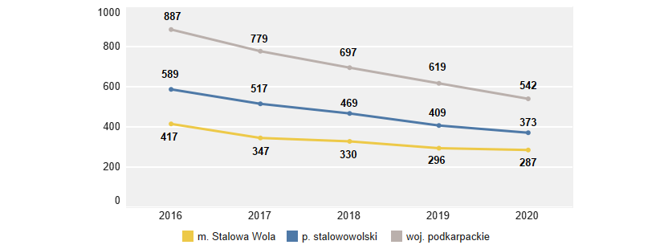
Źródło: dane MOPS w Stalowej Woli, 2022 r.
We wszystkich porównywanych w ramach analizy miastach liczba beneficjentów środowiskowej pomocy społecznej w przeliczeniu na 10 tys. osób w latach 2017-2021 uległa zmniejszeniu. W 2021 r. Stalowa Wola charakteryzowała się wskaźnikiem niższym od pozostałych pięciu miast (259) – jedynie Mielec wypadł pod tym względem korzystniej (130). Najmniej korzystną sytuację odnotowano natomiast w Przemyślu, gdzie liczba beneficjentów na 10 tys. mieszkańców przekroczyła 700. Stalowa Wola cechuje się zatem niższym poziomem ubóstwa wśród mieszkańców niż większość porównywanych miast.
Spadek zapotrzebowania na pomoc społeczną jest pozytywnym zjawiskiem świadczącym o samodzielności mieszkańców, co może być wynikiem poprawiającej się sytuacji na rynku pracy. Malejący odsetek osób korzystających z pomocy społecznej koresponduje bowiem z malejącą stopą bezrobocia, co jest tendencją obserwowaną w całym kraju.
Tabela 18 Pomoc społeczna – wybrany wskaźnik
Miasto | 2017 | 2018 | 2019 | 2020 | 2021 | Dynamika zmian | Ocena poziomu wskaźnika dla Miasta Stalowej Woli w 2021 r.
Beneficjenci środowiskowej pomocy społecznej na 10 tys. osób
Chełm | 566 | 502 | 469 | 408 | 348 | -218 | 2
Tomaszów Mazowiecki | 630 | 556 | 538 | 539 | 500 | -130
Kędzierzyn-Koźle | 478 | 425 | 398 | 365 | 352 | -126
Mielec | 182 | 166 | 142 | 149 | 130 | -52
Stalowa Wola | 347 | 330 | 296 | 287 | 259 | -88
Przemyśl | 837 | 783 | 795 | 768 | 726 | -111
Źródło: dane GUS, 2022 r.
W 2016 r. z pomocy korzystało 1 960 rodzin, natomiast w 2021 r. ich liczba zmniejszyła się do 1 248, co daje spadek na poziomie 36,3%. Liczba osób w rodzinach objętych pomocą społeczną także uległa zmniejszeniu – o 45,5%.
Wykres 18 Rodziny objęte pomocą w latach 2016-2021
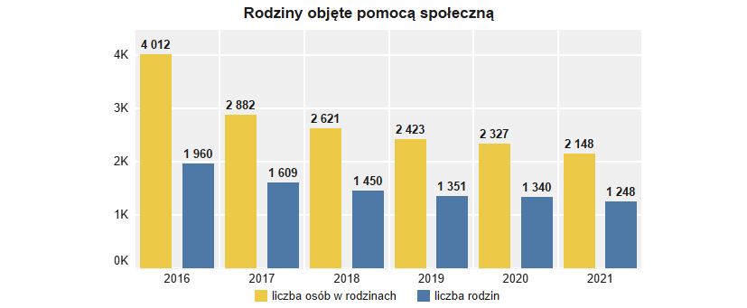 Źródło: dane MOPS w Stalowej Woli, 2022 r.
W 2021 r. świadczenia pieniężne przyznano 716 rodzinom – to o 33% mniej niż w 2016 r. Liczba rodzin pobierających świadczenia niepieniężne także uległa zmniejszeniu (o 35%) – w 2021 r. świadczenia te przyznano 525 rodzinom.
Wykres 19 Liczba rodzin, którym udzielono świadczeń pieniężnych i niepieniężnych w latach 2016-2021
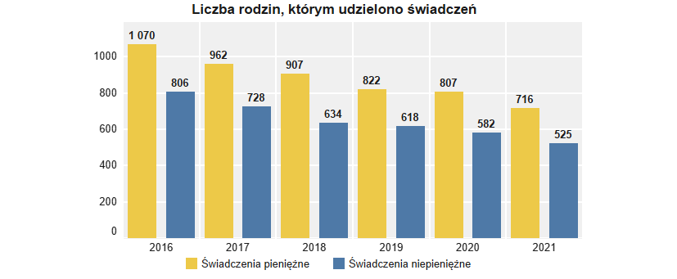Źródło: dane MOPS w Stalowej Woli, 2022 r.
Ponadto, w 2021 roku wparciem MOPS objęte było 156 rodzin (195 osób), w których występowało zjawisko przemocy domowej. Pracownicy socjalni uruchomili 103 procedury „Niebieskiej Karty”.
Część świadczeń socjalnych realizowana jest przez Urząd Miasta Stalowej Woli. Wśród najważniejszych można wskazać tzw. becikowe samorządowe, czyli gminną jednorazową zapomogę w wysokości 1 000 złotych, którą otrzymują rodzice każdego dziecka urodzonego w Mieście, pod warunkiem, że jeden z opiekunów stale zamieszkuje na terenie Gminy Stalowa Wola, bez przerwy od co najmniej dwóch lat przed urodzeniem się dziecka i w dniu złożenia wniosku o zapomogę. Stalowa Wola jest jednym z nielicznych miast na podkarpaciu, które finansuje to świadczenie ze środków własnych.
W strukturze rodzin w latach 2016-2021 największą grupą beneficjentów były rodziny emerytów i rencistów, które w 2021 r. stanowiły 36,1% wszystkich rodzin korzystających ze świadczeń pomocowych.
Wykres 20 Struktura rodzin objętych pomocą społeczną w latach 2016-2021
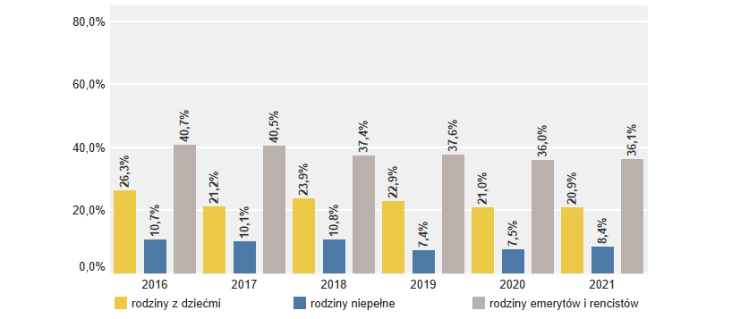 Źródło: dane MOPS w Stalowej Woli, 2022 r.
W latach 2016-2019 liczba osób, którym udzielono zasiłki malała, natomiast w 2020 r. odnotowano nieznaczny wzrost liczby osób, którym przyznano zasiłki okresowe – prawdopodobnie związane to było z pandemią COVID-19 i wynikającymi z niej problemami finansowymi wielu rodzin. Liczba przyznanych zasiłków celowych i okresowych zmalała w obu przypadkach o około 40% w 2021 r. w porównaniu do 2016 r. W tym samym czasie liczba przyznanych zasiłków stałych uległa zmniejszeniu o 21%.
Wykres 21 Liczba osób, którym przyznano zasiłki stałe, celowe i okresowe w latach 2016-2021
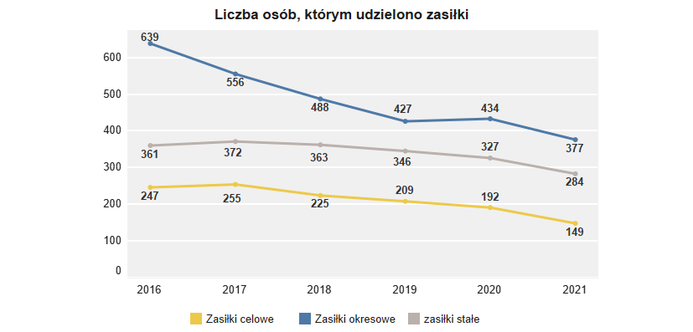
Źródło: dane MOPS w Stalowej Woli, 2022 r.
Największe kwoty rokrocznie przeznaczane są na zasiłki stałe – w 2021 r. było to ponad 1,5 mln zł, a na przestrzeni analizowanych lat kwota ta zmniejszyła się o 6%. Największy spadek odnotowano w przypadku zasiłków celowych (o 42%). W 2020 r. zauważalnie wzrosła kwota przeznaczana na zasiłki okresowe o blisko 8% względem 2019 r. W 2021 r. kwota zasiłków okresowych uległa natomiast zmniejszeniu o 34% względem 2016 r.
Wykres 22 Kwota udzielonych świadczeń na poszczególne zasiłki w latach 2016-2021
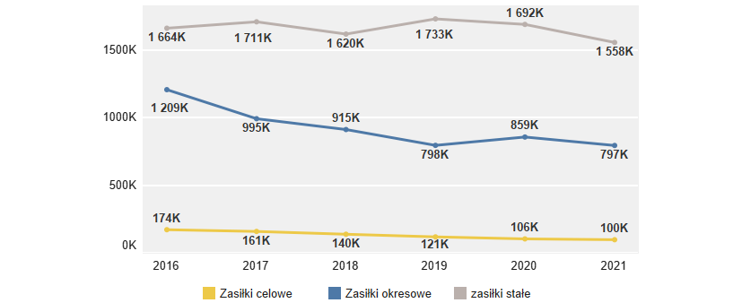
Źródło: dane MOPS w Stalowej Woli, 2022 r.
W 2021 r. wśród najczęstszych przyczyn przyznania świadczeń pomocy społecznej można wymienić długotrwałą i ciężką chorobę, niepełnosprawność oraz ubóstwo.
Wykres 23 Przyczyny przyznania pomocy społecznej w 2021 r.
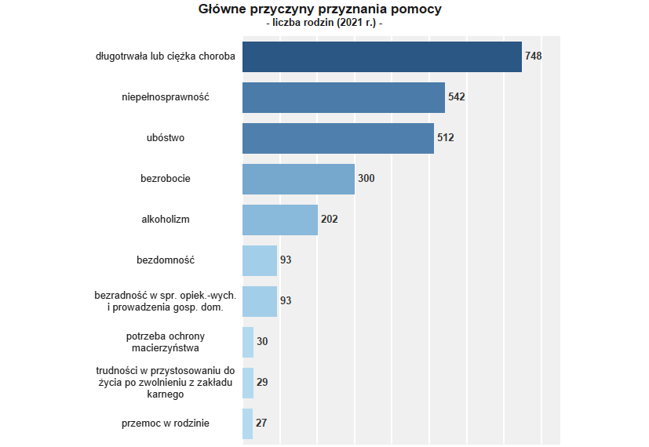
Źródło: dane MOPS w Stalowej Woli, 2022 r.
Kwoty świadczeń udzielonych w ramach zadań własnych w latach 2016-2021 ulegały stopniowemu zmniejszeniu. W 2021 r. na świadczenia przeznaczono łącznie 5,9 mln zł, a więc o 6,5% mniej niż w 2016 r.
Wykres 24 Kwota świadczeń udzielonych w ramach zadań własnych w latach 2016-2021
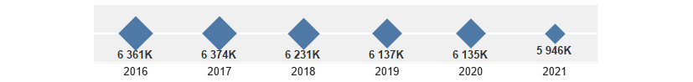
Źródło: dane MOPS w Stalowej Woli, 2022 r.
Działalność MOPS ukierunkowana na zwalczanie bezdomności obejmowała zapewnienie noclegu, ciepłego posiłku oraz niezbędnej odzieży dostosowanej do pory roku. W Stalowej Woli liczba osób dotkniętych bezdomnością regularnie wzrasta - w 2021 r. wyniosła 93, a więc o 45% więcej niż w 2017 r.
Wykres 25 Liczba osób korzystających z pomocy społecznej z powodu bezdomności w latach 2017-2021
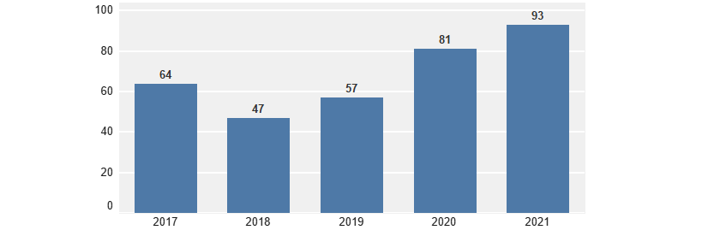Źródło: dane MOPS w Stalowej Woli, 2022 r.
Schronisko Dla Bezdomnych Mężczyzn, przy ul. Jaśminowej 2, prowadzone przez Towarzystwo Pomocy im. Św. Brata Alberta stanowi odpowiedź na obserwowane zjawisko bezdomności w Mieście. Dysponuje 18 miejscami noclegowymi i zapewnia schronienie i całodzienne wyżywienie, wymianę odzieży, kontakt z lekarzem rodzinnym, pomoc prawną i socjalną bezdomnym osobom uzależnionym oraz z problemem alkoholowym. Celem Towarzystwa jest przygotowanie bezdomnych do samodzielnego życia w społeczeństwie. W Schronisku dla Bezdomnych Mężczyzn im. Św. Brata Alberta w Stalowej Woli w 2021 r. przebywało 39 osób. W Stalowej Woli brakuje schroniska dla bezdomnych kobiet – są one umieszczane w Schronisku dla kobiet w Rudniku nad Sanem, które prowadzi Caritas Diecezji Sandomierskiej, gdzie w 2021 r. udzielono schronienia łącznie 48 osobom bezdomnym.
Wychodząc naprzeciw potrzebom seniorów, w strukturze MOPS funkcjonuje Zespół ds. osób starszych, który zajmuje się diagnozą i bieżącym monitorowaniem deficytów i potrzeb osób starszych oraz działa na rzecz poprawy funkcjonowania seniorów i rodzin w ich środowisku społecznym, rozwinięcia i podtrzymania w miarę możliwości ich aktywności i samodzielności życiowej (m.in. poprzez pomoc w zwalczaniu skutków osamotnienia, prowadzeniu gospodarstwa domowego, zaangażowaniu rodziny w sprawowanie opieki nad osobą starszą, uzyskaniu poradnictwa dotyczącego możliwości rozwiązywania problemów i udzielania pomocy przez właściwe instytucje państwowe, samorządowe, organizacje pozarządowe). Z uwagi na zjawisko starzenia się lokalnej społeczności obserwuje się coraz większe zapotrzebowanie na oferowane wsparcie dla seniorów. W 2021 r. Zespół objął pracą socjalną i świadczeniami pomocy społecznej 473 osoby starsze, w tym aż 358 zamieszkujące samotnie.
Kolejnym z działań miasta na rzecz osób starszych jest powołanie w 2021 r. Centrum Aktywności Seniora (CAS) będącego miejscem integracji społecznej. Centrum mieści się w nowoczesnym budynku, przystosowanym do potrzeb i możliwości ruchowych osób w wieku senioralnym i osób z niepełnosprawnościami. W lokalu znajduje się sala widowiskowa, kawiarnia, sala do nauki języków obcych, sala komputerowa, sala kuchenna, sala prac ręcznych, sala fitness, sala do zajęć wokalnych oraz sala do obsługi prawnej i działań medycznych. Centrum oferuje wiele zajęć edukacyjnych i rekreacyjnych dla seniorów. Dzięki udziałowi CAS w projekcie dofinansowanym z funduszy norweskich pt.: „MODELOWE ROZWIĄZANIA NA TRUDNE WYZWANIA – Plan Rozwoju Lokalnego i Instytucjonalnego Stalowej Woli” realizowane są liczne zajęcia, znacznie poszerzające ofertę tego podmiotu dla osób starszych (m.in. zajęcia z zakresu edukacji o zdrowiu, edukacji ekologicznej, zajęcia profilaktyczne, wykłady z różnego zakresu, szkolenia dla liderów zespołów senioralnych, warsztaty teatralne, chóralne, taneczne, z zakresu nowych technologii i komputerowe, językowe, ogrodnicze, a także zajęcia międzypokoleniowe oraz imprezy integracyjne). W siedzibie CAS odbywają się także spotkania i wykłady tematyczne.
Zajęcia oferowane w CAS cieszą się dużym zainteresowaniem wśród stalowowolskich seniorów. Ze względu na postępujące starzenie się populacji Stalowej Woli, niezbędne jest dalsze rozwijanie różnych form wsparcia środowiskowego skierowanego do osób w wieku senioralnym oraz osób z niepełnosprawnościami, poprzez np. uruchamianie dziennych domów pobytu i klubów seniora oraz rozwój usług opiekuńczych.
Uzupełnieniem polityki senioralnej Stalowej Woli jest gminny „Program Aktywni 60+”, który ma na celu podniesie poziomu aktywności i sprawności seniorów. Uczestnicy programu otrzymują Karty „Aktywni 60+” które uprawniają do ulg i rabatów w instytucjach miejskich (m.in.: w Miejskim Domu Kultury, Muzeum Regionalnym oraz Miejskim Ośrodku Sportu i Rekreacji), ale także w firmach, które zgłoszą swoją chęć uczestnictwa w programie. Kartę wydaje się bezpłatnie. Jest ona ważna z dokumentem potwierdzającym tożsamość osoby z niej korzystającej. W 2021 r. wydano 41 takich kart.
Jednym z najczęstszych powodów korzystania z oferty instytucji pomocowych, są długotrwała lub ciężka choroba oraz niepełnosprawności. W kontekście tych problemów wsparcie dla mieszkańców Stalowej Woli oferuje Dom Pomocy Społecznej im. Józefa Gawła w Stalowej Woli (DPS), który jest placówką powiatową o charakterze ponadlokalnym, przeznaczoną dla osób przewlekle somatycznie chorych, przeważnie osób starszych. Zapewnia mieszkańcom całodobową opiekę i pielęgnację. DPS jest jedyną tego rodzaju placówką w północnej części województwa podkarpackiego. Na dzień 31.12.2021 r. w DPS przebywały 84 osoby, w tym 48 kobiet. Wśród tej grupy 22 mieszkańców było osobami całkowicie leżącymi.
Z uwagi na obserwowane potrzeby mieszkańców Stalowej Woli, m.in. osób starszych i osób z niepełnosprawnościami, w styczniu 2020 r., w budynku MOPS, przy ul. Dmowskiego 1, uruchomiono bezpłatną wypożyczalnię sprzętu rehabilitacyjnego, pielęgnacyjnego i wspomagającego. Działanie to zrealizowano w ramach projektu PCPR pt.: „Utworzenie wypożyczalni sprzętu rehabilitacyjnego, pielęgnacyjnego oraz wspomagającego w powiecie stalowowolskim” (RPO WP na lata 2014-2020, wartość: blisko 950 tys. zł). Wypożyczalnia dysponuje różnego rodzaju sprzętem (materace przeciwodleżynowe pneumatyczne, łóżka rehabilitacyjne elektryczne, rowery stacjonarne, koncentratory tlenu, wózki inwalidzkie), który może być wypożyczony na okres 6 miesięcy, z możliwością przedłużenia, przez mieszkańców powiatu stalowowolskiego na podstawie zaświadczenia lekarskiego o potrzebie posiadania odpowiedniego urządzenia.
Ponadto, wsparciem osób w trudnej sytuacji, w tym osób z niepełnosprawnościami zajmuje się Powiatowe Centrum Pomocy Rodzinie. Działa w obszarze rozwiązywania problemów społecznych, ze szczególnym uwzględnieniem programów pomocy społecznej i wspierania osób z niepełnosprawnościami poprzez dofinansowanie: udziału w warsztatach terapii zajęciowej, zajęć z zakresu sportu, kultury rekreacji i turystyki, zakupu sprzętu rehabilitacyjnego dla osób z niepełnosprawnościami, zaopatrzenia w sprzęt ortopedyczny i środki pomocnicze, likwidacji barier architektonicznych, uczestnictwa w turnusach rehabilitacyjnych. Przy PCPR działa Powiatowa Społeczna Rada do Spraw Osób z niepełnosprawnościami, która jest organem opiniodawczo - doradczym Starosty. Jej zadaniem jest inspirowanie przedsięwzięć zmierzających do integracji zawodowej i społecznej osób z niepełnosprawnościami oraz do realizacji praw osób z niepełnosprawnościami, opiniowanie projektów powiatowych programów działań na rzecz osób z niepełnosprawnościami i ocena ich realizacji. Ponadto, w strukturach PCPR funkcjonuje Powiatowy Zespół do Spraw Orzekania o Niepełnosprawności w Stalowej Woli, który wydaje orzeczenia o niepełnosprawności, stopniu niepełnosprawności, wskazaniach do ulg i uprawnień.
W Mieście swoją siedzibę ma także Powiatowe Centrum Pomocy Rodzinie, które swoją działalnością obejmuje cały powiat stalowowolski. Realizuje m.in. zadania wynikające z ustawy o pomocy społecznej, ustawy o wspieraniu rodziny i systemie pieczy zastępczej, ustawy o rehabilitacji zawodowej i społecznej oraz o zatrudnieniu osób z niepełnosprawnościami. Nadrzędnym celem Centrum, podobnie jak MOPS, jest udzielenie niezbędnej pomocy osobom w trudnej sytuacji życiowej.
MOPS od 2017 r. realizuje prace społecznie użyteczne „Pomoc w domu” w ramach realizacji programu kompleksowego wsparcia dla rodzin „Za życiem”. Rodzice i opiekunowie osób z niepełnosprawnościami mogą w ramach prac społecznie użytecznych, nieodpłatnie, bezpośrednio w miejscu zamieszkania, skorzystać z pomocy osoby bezrobotnej, zarejestrowanej w PUP, w realizacji codziennych obowiązków domowych, związanych m.in. z prowadzeniem domu, pomocą w dotarciu do przychodni specjalistycznej, pomocą w załatwieniu niezbędnych spraw urzędowych, realizacją recept itp. w wymiarze 10 godzin w ciągu tygodnia. Z tej formy pomocy MOPS skorzystało w 2021 r. 5 rodzin.
Bardzo ważną rolę w aktywizacji lokalnej społeczności pełni również działający przy MOPS Klub „Wolontariusza” tworzący bazę wolontariuszy oraz ofert pracy wolontarystycznej, a także prowadzi Punkt Pomocy w Nauce. Klub angażuje się w realizację różnych akcji np.: „Stalowowolska Paczka Pomocy”, konkursów np.: na Wolontariusza Roku oraz Gali Wolontariatu.
W 2019 r. MOPS pozyskał także dofinansowanie na realizację projektu pn.: „Rozwadowski Klub Seniora” (wartość: ponad 544 tys. zł, w ramach RPO WP na lata 2014-2020) w zakresie zwiększenia dostępności do usług społecznych oraz wzrost aktywności społecznej 20 osób z podobszaru os. Rozwadów, potrzebujących wsparcia w codziennym funkcjonowaniu w wieku 60+, które ze względu na stan zdrowia lub niepełnosprawność wymagają opieki lub wsparcia w związku z niemożnością samodzielnego wykonywania co najmniej jednej z podstawowych czynności dnia codziennego.
Osoby dotknięte przemocą w rodzinie mogą skorzystać z Punktu Konsultacyjnego prowadzonego w Stalowej Woli przez Stowarzyszenie Na Rzecz Osób Dotkniętych Przemocą w Rodzinie „Tarcza", w ramach którego pełnią dyżury psychologowie i pracownicy, udzielający bezpłatnie porad i pomocy osobom dotkniętym przemocą domową. Działalność Punktu uzależniona jest od pozyskania dotacji na ten cel w danym roku.
Zabezpieczeniem interwencji kryzysowej mieszkańców Powiatu Stalowowolskiego zajmuje się Stowarzyszenie Ruch Pomocy Psychologicznej „INTEGRACJA”, który realizuje zadanie zlecone przez powiat, polegające na prowadzeniu Powiatowego Ośrodka Interwencji Kryzysowej z hostelem w strukturze Stalowowolskiego Ośrodka Wsparcia i Interwencji Kryzysowej (SOWiIK). SOWiIK jest instytucją całodobową, ale interwencja kryzysowa weekendowa lub nocna, jak również podczas okresów świątecznych dotyczy tylko najcięższych przypadków. Pomoc skierowana jest głównie do osób dorosłych. Wyjątek stanowią dzieci i młodzież dotknięte przemocą, utratami, kataklizmami, problemami suicydalnymi tj. mające myśli samobójcze i po próbach samobójczych. Pomoc psychologiczna w SOWiIK jest bezpłatna. SOWIK wspiera rodziny i osoby będące w sytuacjach kryzysowych poprzez pomoc psychologiczną (interwencyjną, terapeutyczną, doradczą), zabezpieczenie doraźnej opieki i schronienia w hostelu SOWIK, profilaktykę i psychoedukację.
W 2021 r. w ramach funkcjonowania SOWIK odbyło się 2297 spotkań (w tym dla osób z terenu Gminy Stalowa Wola 1 729). Udzielono pomocy 300 osobom a także zapewniono schronienie dla 19 osób, w tym 13 z terenu gminy. Z zajęć korekcyjno-edukacyjnych skorzystało 14 osób.
Stowarzyszenie Ruch Pomocy Psychologicznej INTEGRACJA, w ramach projektu dofinansowanego z funduszy norweskich, realizowanego w partnerstwie z Miastem, uruchomiło w 2022 r. Centrum Wsparcia i Rozwoju Młodzieży (CWiR) o oddziaływaniu profilaktycznym i socjoterapeutycznym, w ramach którego prowadzi grupy rozwojowe z programem socjoterapeutycznym, Młodzieżową Akademię Kreatywności, poradnię dla rodziców i Młodzieżowy Klub Wolontariusza.
Na terenie miasta działają również 2 domy dziecka zapewniające opiekę sierotom i dzieciom w trudnej sytuacji: Dom Dziecka prowadzony przez powiat stalowowolski, zapewniający opiekę dla ok. 30 dzieci od 10 do 18 roku życia oraz niepubliczna placówka opiekuńczo-wychowawcza Dom Dziecka „Ochronka” im. Św. Brata Alberta, prowadzona przez Towarzystwo Pomocy Św. Brata Alberta. Placówki te udzielają pomocy zupełnym sierotom i dzieciom opuszczonym z rodzin patologicznych w wieku od 3 do 18 lat, a nawet młodszym. Zapewniają całodobowe utrzymanie, pomoc pedagogiczną, psychologiczną i medyczną oraz możliwość ciekawego spędzania czasu wolnego, rozwijania umiejętności i zainteresowań poprzez udział w zajęciach dla ok. 40 dzieci.
Na rzecz osób młodych działania profilaktyczno-wychowawcze, edukacyjne i terapeutyczne prowadzą również stalowowolskie świetlice, w szczególnym stopniu wspierające dzieci z rodzin dysfunkcyjnych. W strukturach MOPS funkcjonuje Specjalistyczna Placówka Wsparcia Dziennego - Świetlica „Tęcza” usytuowana przy Al. Jana Pawła II 5, posiadająca 45 miejsc statutowych oraz filia tej placówki przy ul. ks. J. Popiełuszki 4, dysponująca 30 miejscami. Świetlica w trakcie roku szkolnego czynna jest przez 5 dni w tygodniu, w godzinach od 8.00 do 18.00, a jej Filia w godzinach od 9.00 – 18.00. W okresie wakacji, przerw świątecznych i ferii zimowych placówki pracują w godzinach od 8.00 – 16.00. Działania Świetlicy skierowane są głównie do dzieci w wieku od 6 do 16 lat, wywodzących się z rodzin z problemami społecznymi (alkoholizm, przemoc domowa, bezrobocie, ubóstwo, przewlekłe choroby w rodzinie, niewydolność lub bezradność wychowawcza), w tym do dzieci z zaburzeniami w zachowaniu, zaburzeniami emocjonalnymi, parcjalnymi i opóźnieniami rozwojowymi, jak również z rodzin prawidłowo funkcjonujących w lokalnym środowisku. Pobyt dzieci w świetlicy jest nieodpłatny i odbywa się za zgodą ich bezpośrednich opiekunów. Świetlica „Tęcza” oferuje dzieciom działania i zajęcia prowadzone przez wychowawców i opiekunów, wyposażonych w specjalistyczną wiedzę i doświadczenie. Placówka prowadzi działania opiekuńczo-socjalne, edukacyjno-rozwojowe i profilaktyczno-wychowawcze, a także działania profilaktyczno-terapeutyczne realizowane przez wychowawców w ramach własnych autorskich programów. W 2021 r. z zajęć w świetlicy skorzystało łącznie 119 dzieci, z czego w placówce przy Al. Jana Pawła II - 70 dzieci, a w filii – 49 dzieci.
W Stalowej Woli przy ul. Ofiar Katynia 57 zlokalizowana jest natomiast świetlica socjoterapeutyczna prowadzona przez Stowarzyszenie Opieki nad Dziećmi „Oratorium” im. bł. ks. Bronisława Markiewicza. Głównym celem Stowarzyszenia jest niesienie pomocy dzieciom w rozwiązywaniu ich trudności życiowych i rodzinnych, stwarzanie im warunków do zdobywania wiedzy oraz kształtowanie właściwego stosunku do nauki i pracy. Świetlica przeznaczona jest dla dzieci w wieku szkolnym, z rodzin niezamożnych wielodzietnych i patologicznych. Przy świetlicy działa także Klub Młodzieżowy „Iskra”.
Ponadto, na terenie Stalowej Woli funkcjonują 3 świetlice środowiskowe dla dzieci i młodzieży, powołane przez organizacje pozarządowe: Świetlica środowiskowa „Hutniczek”, Świetlica środowiskowa „Uśmiech”, Świetlica środowiskowa „Promyczek”.
Pomocy w rozwiązywaniu problemów społecznych udzielają również placówki wsparcia zajmujące się profilaktyką uzależnień. Punkt konsultacyjny KOMPAS - głównym celem działania punktu jest świadczenie pomocy w formie poradnictwa i konsultacji w sytuacjach zagrożenia uzależnieniem dzieci i młodzieży od narkotyków oraz innych substancji psychoaktywnych. Z pomocy punktu mogą skorzystać osoby mieszkające w Stalowej Woli oraz młodzież ucząca się w szkołach na terenie miasta. Porady i konsultacje świadczone w punkcie są bezpłatne, a jego działalność jest finansowana w ramach Gminnego Programu Profilaktyki i Rozwiązywania Problemów Alkoholowych. Pomoc w punkcie świadczą specjaliści psychoterapii uzależnień.
Miasto Stalowa Wola mocno angażuje się w sprawy społeczne i wspiera swoich mieszkańców m.in. poprzez działania z zakresu pomocy społecznej, działania na rzecz osób zagrożonych wykluczeniem (w tym osób z niepełnosprawnościami, najuboższych itp.), wsparcie socjalne, aktywizację społeczną oraz prowadzenie aktywnej polityki prorodzinnej, której elementem są m.in.:
- autorski, lokalny program budownictwa wielorodzinnego „Z perspektywą w Stalowej Woli”, który dedykowany jest młodym, aktywnym zawodowo rodzinom lub osobom, w wieku do 45 lat (opisany w części dot. mieszkalnictwa),
- „Program Stalowowolska Duża Rodzina”, który od 2016 r. w oparciu o Kartę Dużej Rodziny umożliwia skorzystanie z szeregu ulg i benefitów w Mieście. W 2021 r. było to 50% zniżki na bilet wstępu na basen Miejskiego Ośrodka Sportu i Rekreacji (w 2021 r. ze zniżki skorzystały 5774 osoby) oraz bezpłatne przejazdy na podstawie biletu dla dzieci z rodzin wielodzietnych zamieszkałych na terenie Miasta Stalowej Woli do ukończenia 18. roku życia, a w przypadku pobierania nauki w szkole lub szkole wyższej nie dłużej niż do końca 25. roku życia (w 2021 r. wydano 241 biletów wolnej jazdy).

4.7 Zdrowie
W Stalowej Woli świadczenia podstawowej opieki zdrowotnej udzielane są przez 4 podmioty lecznicze, mające podpisane umowy z NFZ, mieszczące się w 8 lokalizacjach:
- Samodzielny Publiczny Zakład Opieki Zdrowotnej (tzw. Ambulatorium),
- Niepubliczny Zakład Opieki Zdrowotnej "MEDYK" Sp. z o.o. w Stalowej Woli (6 placówek),
- Niepubliczny Zakład Opieki Zdrowotnej "Przy Florianie" s.c.
Na terenie miasta, działalność leczniczą, prowadzą liczne podmioty, posiadające umowę z NFZ na udzielanie świadczeń opieki zdrowotnej w podstawowych zakresach ambulatoryjnej opieki specjalistycznej tj. m.in. ginekologii i położnictwa, otolaryngologii, neurologii, okulistyki, chirurgii ogólnej, chirurgii urazowo-ortopedycznej, chirurgii dziecięcej, urologii oraz w zakresie leczenia gruźlicy i chorób płuc. Dla dorosłych dostępna jest większość zakresów świadczeń ambulatoryjnej opieki specjalistycznej, a dla dzieci jedynie kardiologia, alergologia i okulistyka. Dostępność do pozostałych zakresów świadczeń ambulatoryjnej opieki specjalistycznej można uznać za zadowalającą – w większości przypadków jest ona dostępna w miejscowościach oddalonych o mniej niż 70 km.
Świadczenia z zakresu lecznictwa szpitalnego udzielane są przez Samodzielny Publiczny Zespół Zakładów Opieki Zdrowotnej Powiatowy Szpital Specjalistyczny w Stalowej Woli oraz SANUS Szpital Specjalistyczny Sp. z o.o. Szpital Powiatowy udziela także świadczeń nocnej i świątecznej opieki zdrowotnej oraz świadczeń gwarantowanych z zakresu ratownictwa medycznego w tym lotniczych zespołów ratownictwa medycznego, dzięki posiadaniu lądowiska dla helikopterów na dachu budynku.
W Stalowej Woli świadczeń ogólnostomatologicznych w ramach umowy z NFZ udzielają łącznie 23 podmioty lecznicze i/lub indywidualne praktyki lekarskie, w tym 1 w zakresie stomatologii ogólnej dla dzieci i młodzieży.
Świadczenia z rehabilitacji leczniczej udzielane są w warunkach stacjonarnych, dziennych, ambulatoryjnych oraz domowych przez 13 podmiotów leczniczych, w tym 11 posiadających umowę z NFZ. Ofertę jednostek publicznych w zakresie rehabilitacji i fizjoterapii, uzupełnia prywatny SANUS Szpital Specjalistyczny Sp. z o.o. wraz z pływalnią RELAKS, wyposażoną w basen rehabilitacyjny, wykorzystywany głównie w terapii osób ze schorzeniami narządu ruchu i kadriologicznymi, osób z niepełnosprawnościami oraz osób starszych, schorowanych.
Z kolei Stowarzyszenie na Rzecz Dzieci i Młodzieży Niepełnosprawnej „Szansa” prowadzi Niepubliczny Zakład Opieki Zdrowotnej pod nazwą Ośrodek Rehabilitacji Dzieci Niepełnosprawnych w Stalowej Woli, który zapewnia wieloprofilowe usprawnianie dzieci zagrożonych niepełnosprawnością
i niepełnosprawnych w wieku od 2 m-ca do 18 roku życia.
Świadczenia związane z opieką psychiatryczną i leczeniem uzależnień udzielane są w warunkach stacjonarnych, dziennych oraz ambulatoryjnych przez 3 podmioty publiczne (Wojewódzki Ośrodek Terapii Uzależnienia od Alkoholu i Współuzależnienia w Stalowej Woli, Samodzielny Publiczny Zespół Zakładów Opieki Zdrowotnej Powiatowy Szpital Specjalistyczny w Stalowej Woli, Samodzielny Publiczny Zakład Opieki Zdrowotnej).
Ocena ogólnej sytuacji w zakresie systemu zabezpieczenia zdrowotnego mieszkańców zaprezentowana została w oparciu o dane dotyczące udzielanych porad lekarskich. Co istotne liczba porad lekarskich udzielonych w 2021 r. w Stalowej Woli wyniosła 288 581, a więc o około 2% więcej w porównaniu do 2017 r. W analizowanym okresie najmniej porad udzielono w 2020 r., co miało związek z epidemią COVID-19 i związanymi z nią ograniczeniami w funkcjonowaniu niektórych podmiotów.
Wykres 26 Liczba porad podstawowej opieki zdrowotnej w latach 2017-2021
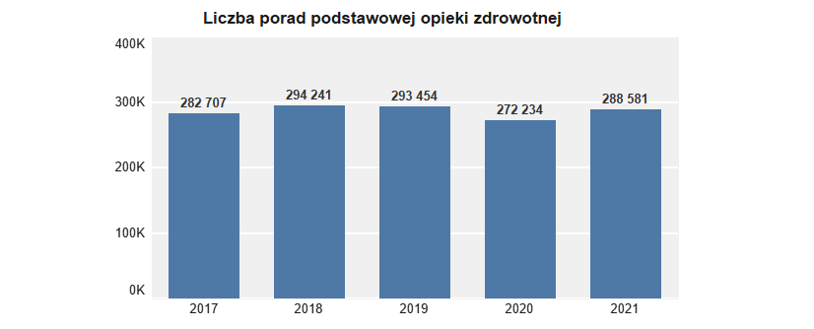Źródło: dane GUS, 2022 r.
Istotnym elementem systemu jest możliwość zaopatrywania się w leki i wyroby medyczne. Mieszkańcy Stalowej Woli w 2021 r. mogli korzystać z oferty 27 aptek zlokalizowanych na terenie miasta, w tym w jednej pełniącej dyżury całodobowe.
W 2021 r. na jedną aptekę w Stalowej Woli przypadało 2 168 mieszkańców, a więc o blisko 2% mniej niż w 2017 r., co świadczy zarówno o wzroście dostępności aptek, jak i stanowi efekt wyludniania się miasta. Wskaźnik dostępności aptek aktualnie wypada korzystniej w porównaniu do powiatu stalowowolskiego i województwa podkarpackiego, gdzie na jedną aptekę przypada więcej mieszkańców (odpowiednio 2 979 i 3 340).
Wykres 27 Ludność na aptekę ogólnodostępną w latach 2017-2021
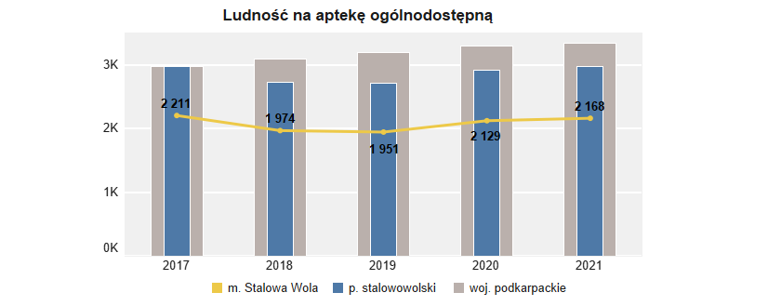
Źródło: dane GUS, 2022 r.
Kolejnym z elementów systemu zabezpieczenia zdrowotnego mieszkańców, są świadczenia gwarantowane z zakresu świadczeń pielęgnacyjnych i opiekuńczych oferowane w ramach opieki długoterminowej. Świadczenia udzielane są w warunkach stacjonarnych oraz domowych. W Stalowej Woli usługi tego typu oferowane są przez 3 podmioty posiadające umowę z NFZ:
- Zakład Pielęgnacyjno-Opiekuńczy SPZOZ w Stalowej Woli (ul. J. Dąbrowskiego 5) – Całodobowe świadczenia w zakładzie pielęgnacyjno-opiekuńczym/opiekuńczo-leczniczym m.in.: pielęgnacja, opieka, rehabilitacja osób niewymagających hospitalizacji, kontynuacja leczenia farmakologicznego (54 miejsca, w tym 7 dla pacjentów apalicznych żywionych dojelitowo), w 2021 r. w zakładzie zaopiekowanych zostało 81 pacjentów;
- AQA Sp. z o.o. (ul. Wojska Polskiego 5) - Świadczenia w pielęgniarskiej opiece długoterminowej domowej;
- NZOZ HOMED Witold Homa (ul. ks. Jerzego Popiełuszki 2) - Świadczenia w pielęgniarskiej opiece długoterminowej domowej.
Świadczenia gwarantowane z zakresu opieki paliatywnej i hospicyjnej udzielane są jedynie w warunkach domowych i są realizowane przez 1 podmiot leczniczy – Centrum Opieki Medycznej KAMED Sp. z o.o. Opieka obejmuje wsparcie chorego w zakresie świadczeń pielęgniarskich, natomiast nie zapewnia pomocy w postaci opieki nad chorym przez zespół interdyscyplinarny złożony z lekarza, pielęgniarki, rehabilitanta, dietetyka oraz psychologa. Świadczenia nie obejmują także wsparcia rodziny pacjenta pomocą psychologiczną w czasie leczenia paliatywnego oraz w trudnych chwilach związanych z odchodzeniem najbliższych. Mieszkańcy miasta wymagający pomocy specjalistycznej aktualnie muszą udać się do Mielca, aby skorzystać ze świadczeń ambulatoryjnych w poradni medycyny paliatywnej. Z kolei świadczenia w oddziale medycyny paliatywnej lub hospicjum stacjonarnym dla dorosłych oraz dzieci najbliżej udzielane są w Rzeszowie oraz Zakładzie Opieki Paliatywnej w Górnie w powiecie rzeszowskim (opieka dla dorosłych).
Nadzieją dla chorych i ich rodzin w walce z następstwami nieuleczalnych chorób jest obecnie realizowana przez Gminę inwestycja polegająca na budowie Hospicjum wraz z Poradnią Medycyny Paliatywnej przy ul. Kwiatkowskiego w Stalowej Woli, której zakończenie planowane jest w II kwartale 2024 roku. Nowoczesny budynek hospicjum oferował będzie 30 miejsc stacjonarnych oraz świadczył będzie wsparcie dla pacjentów oraz ich rodzin w ramach Poradni Medycyny Paliatywnej.
Gmina Stalowa Wola, w trosce o jakość życia mieszkańców, mocno angażuje się w realizację zadań z obszaru zdrowia. Co roku realizuje szereg inwestycji, działań i programów podnoszących jakość opieki zdrowotnej, ułatwiających funkcjonowanie osobom z niepełnosprawnościami, promujących zdrowie oraz o charakterze profilaktycznym, prozdrowotnym. W 2019 r. dzięki pozyskanym funduszom zewnętrznym Gminie udało się dofinansować prace termomodernizacyjne w jednej ze stalowowolskich przychodni. Gmina zrealizowała również program szczepień ochronnych przeciw grypie dla 912 mieszkańców miasta powyżej 65 roku życia. Gmina od wielu lat wspiera samorząd powiatowy w zakresie modernizacji i doposażenia zakupów sprzętu specjalistycznego dla Powiatowego Szpitala w Stalowej Woli, m.in. w ramach walki z pandemią zakupiła nowoczesny respirator na oddział intensywnej terapii, nowoczesny ambulans ratownictwa medycznego, przyznała dofinansowanie do zakupu specjalistycznego robota do prowadzenia operacji neurochirurgicznych.
Gmina Stalowa Wola jest także podmiotem tworzącym dla Samodzielnego Publicznego Zakładu Opieki Zdrowotnej (SP ZOZ), który świadczy usługi medyczne dla mieszkańców Stalowej Woli, powiatu stalowowolskiego i okolicznych powiatów.
W zakres usług SP ZOZ wchodzą:
- podstawowa opieka zdrowotna (świadczenia lekarzy POZ, pielęgniarek środowiskowo-rodzinnych, pielęgniarek w środowisku nauczania i wychowania);
- ambulatoryjne lecznictwo specjalistyczne (poradnie: kardiologiczna, chirurgii ogólnej, chirurgii urazowo ortopedycznej, otolaryngologiczna, okulistyczna, reumatologiczna, diabetologiczna, ginekologiczno-położnicza, neurologiczna, dermatologiczna, zdrowia psychicznego, rehabilitacyjna, medycyny sportowej);
- rehabilitacja w warunkach oddziału stacjonarnego;
- rehabilitacja zabiegowa ambulatoryjna;
- rehabilitacja ambulatoryjna w warunkach oddziału dziennego;
- medycyna pracy - wykonywanie badań profilaktycznych pracowników (badania wstępne, okresowe, kontrolne i inne), rozpoznawanie i ocena czynników szkodliwych i uciążliwych oraz ocena ryzyka zawodowego w środowisku pracy, a także udział lekarza w komisjach BHP; wykonywanie badań kandydatów do szkół ponadpodstawowych lub wyższych, uczniów tych szkół, oraz studentów i uczestników studiów doktoranckich, którzy w trakcie praktycznej nauki zawodu lub studiów są narażeni na działanie czynników szkodliwych i uciążliwych lub niebezpiecznych dla zdrowia; badania sanitarno-epidemiologiczne, badania na pozwolenie na broń, inne;
- diagnostyka (medyczne laboratorium diagnostyczne, pracownia RTG i mammograficzna, pracownia USG, pracownia EKG i spirometrii);
- programy profilaktyczne – głównie we współpracy z Gminą Stalowa Wola, także z NFZ oraz akcje szczepień profilaktycznych.
Gmina zleca również organizacjom pozarządowym realizację zadań publicznych z zakresu ochrony i promocji zdrowia. W 2021 r. we współpracy z organizacjami pozarządowymi Gmina Stalowa Wola zrealizowała poniższe zadania związane z obszarem zdrowia:
- „Przeciwdziałanie wykluczeniu społecznemu osób z zaburzeniami ze spectrum autyzmu”, celem zapobiegania wykluczeniu tych osób oraz ich integracji i rehabilitacji społecznej (wyjazd integracyjny, zajęcia dla dzieci: hipoterapia, sensoryczne, plastyczne, szkolenie dla rodziców);
- „Działania na rzecz chorych i zagrożonych cukrzycą” realizowane przez Polskie Stowarzyszenie Diabetyków Koło Miasta i Powiatu Stalowej Woli, celem podniesienia świadomości i wiedzy o cukrzycy (spotkania dla diabetyków, szkolenia ze specjalistami, rehabilitacje i badania przesiewowe);
- „Wspieranie działań na rzecz mieszkańców gminy w zakresie ochrony i promocji zdrowia” zrealizowane przez Oddział Rejonowy Polskiego Czerwonego Krzyża w Stalowej Woli, celem podniesienia świadomości o potrzebie honorowego krwiodawstwa (szkolenie z zakresu udzielania pierwszej pomocy, konkurs plastyczny dla dzieci i spotkanie krwiodawców).
Gmina aktywnie angażuje się w profilaktykę i rozwiązywanie problemów alkoholowych. W ramach realizacji Programu Profilaktyki i Rozwiązywania Problemów Alkoholowych na 2021 r. przyjętego do realizacji na mocy Uchwały Nr XXXVI/374/2020 Rady Miejskiej w Stalowej Woli z dnia 30 grudnia 2020 r. prowadzono następujące działania:
- udzielono pomocy psychospołecznej i prawnej rodzinom, w których występują problemy alkoholowe i przemoc (działalność świetlic socjoterapeutycznych oraz środowiskowych);
- prowadzono profilaktyczną działalność informacyjną i edukacyjną w zakresie rozwiązywania problemów alkoholowych i przeciwdziałania narkomanii;
- przeprowadzono działania wspomagające działalność instytucji, stowarzyszeń służącą rozwiązywaniu problemów alkoholowych;
- prowadzono działania zwiększające dostępność pomocy terapeutycznej i rehabilitacyjnej dla osób uzależnionych od alkoholu (z oferty pomocy terapeutycznej korzystało 57 osób).
Co roku Gmina przeznacza środki finansowe pochodzące z opłat za zezwolenia na sprzedaż napojów alkoholowych oraz pozyskane ze źródeł zewnętrznych na realizację, uchwalonego przez Radę Miejską, Gminnego Programu Profilaktyki i Rozwiązywania Problemów Alkoholowych. W 2021 r. na realizację tego programu wydatkowano środki w wysokości 1.407.445,56 zł.
Podczas badania ankietowego realizowanego na potrzeby Strategii Rozwoju Miasta Stalowej Woli na lata 2022-2030 wybrzmiało niezadowolenie mieszkańców dotyczące dostępności usług medycznych. Dane statystyczne, jednak pokazują, że sytuacja w Mieście w tym zakresie jest dobra. Należy jednak zauważyć, że dostępność usług medycznych nie jest równoznaczna z terminami oczekiwania na porady lekarskie lub usługi medyczne, co wynika z ogólnosystemowego problemu związanego z sytuacją służby zdrowia w kraju. Realizowanych jest również wiele inicjatyw sprawiających, że Stalowa Wola posiada sektor zdrowotny rozwinięty na tyle, aby odpowiedzieć na co najmniej większość z potrzeb mieszkańców.

4.8 Mieszkalnictwo
W trakcie prowadzonych w Mieście wywiadów mieszkańcy deklarowali, iż koszty życia w Stalowej Woli należy uznać za umiarkowane, co jest jedną z zalet miasta. Pozwala to bowiem na utrzymanie wyższego poziomu życia niż w większych jednostkach miejskich przy założeniu takich samych zarobków. Niższe koszty życia w Stalowej Woli to atut, który może sprzyjać osiedlaniu się ludzi młodych, którzy dopiero rozpoczynają swoją karierę zawodową, a ich zarobki są stosunkowo niewysokie.
Mimo wskazanych powyżej zalet, przeprowadzone badanie ankietowe pokazało, iż dostęp do mieszkań i budownictwa mieszkaniowego nie zaspokaja w pełni potrzeb mieszkańców Stalowej Woli. W badaniu wzięły udział 833 osoby, z czego 755 stanowili mieszkańcy Stalowej Woli. Na drugiej pozycji wśród słabych stron miasta ankietowani wskazali deficyty na lokalnym rynku mieszkaniowym (11,3%), tj. brak mieszkań i miejsc przeznaczonych na budownictwo mieszkaniowe, a także wysokie ceny już dostępnych lokali. Zwiększenie ilości lokali i terenów pod budownictwo mieszkaniowe znalazło się również na drugim miejscu wśród kluczowych przedsięwzięć/postulatów, które w ocenie respondentów powinny być realizowane, aby w Stalowej Woli żyło się lepiej. Uczestnicy badania wskazywali na konieczność działań na rzecz rozwoju mieszkalnictwa, co może zapobiec obserwowanym tendencjom wyludniania się miasta. Na lokalnym rynku brakuje mieszkań i dostępu do nowych, atrakcyjnych terenów inwestycyjnych pod budownictwo mieszkaniowe wielorodzinne i jednorodzinne, co jest głównie spowodowane naturalnymi barierami rozwoju miasta, takimi jak rzeka San i lasy otaczające miasto, oraz obecne granice administracyjne.
Badania ankietowe młodzieży prowadzone w związku z Planem Rozwoju Lokalnego w 2020 r. pokazało także, iż jednym z istotnych czynników branych pod uwagę przy podejmowaniu decyzji o osiedleniu się w danym miejscu przez młodych ludzi jest dostęp do mieszkań. Rozwój budownictwa mieszkaniowego jest więc bardzo istotnym czynnikiem dalszego rozwoju Stalowej Woli.
Niewystarczający dostęp do mieszkań jest obecnie jedną z głównych przyczyn wyludniania się Stalowej Woli, z której mieszkańcy licznie odpływają do okolicznych miejscowości, stwarzających dogodne warunki do rozwoju budownictwa jednorodzinnego. W latach 2010-2021, aż 4 134 osoby przeniosło się ze Stalowej Woli do miejscowości otaczających miasto (Pysznica, Nisko, Zaleszany, Gorzyce, Grębów).
W latach 2016-2020 liczba mieszkań w Stalowej Woli pozostawała na niemal niezmienionym poziomie, co koresponduje z niekorzystnymi ocenami dostępności mieszkań zgłaszanymi w trakcie prowadzonych badań wśród mieszkańców. W 2021 r. zasób mieszkaniowy osiągnął poziom 23 053 – to zaledwie o 1% więcej niż w 2016 r. Liczba mieszkań komunalnych należących do gminy w 2020 r. wyniosła natomiast 948 – to o 11% mniej niż w 2016 r. (1 065). Zgodnie z danymi Urzędu Miasta Stalowej Woli, w kwietniu 2022 r. miasto dysponowało 922 lokalami komunalnymi (724 lokale mieszkalne, 198 lokale socjalne).
Wykres 28 Zasób mieszkań w Mieście w latach 2016-2020
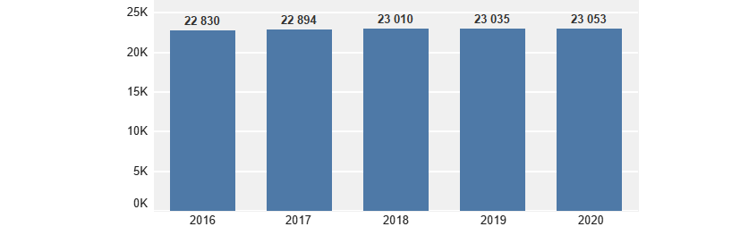Źródło: dane GUS, 2022 r.
Popyt na lokale komunalne i socjalne pozostaje na zbliżonym poziomie, mimo stopniowego wyludniania się miasta. W latach 2019-2021 liczba składanych wniosków o przydział lokalu mieszkalnego utrzymywała się na poziomie 60-67. W 2022 r. złożono 49 takich wniosków. W 2021 r. średni czas oczekiwania na lokal wyniósł ponad 3 lata. Wskazuje to na duży popyt i niewielką podaż tego typu mieszkań. Prawdopodobnie w ciągu najbliższych lat popyt ten jeszcze wzrośnie, na co wpływ może mieć zubożenie społeczeństwa spowodowane sytuacją globalną (m.in. wzrastające ceny surowców, konflikt w Ukrainie, wzrastający poziom inflacji).
Tabela 19 Zapotrzebowanie na lokale komunalne i socjalne w latach 2019-2022
Rok | 2019 | 2020 | 2021 | 2022
Liczba złożonych wniosków o przydział lokalu mieszkalnego | 67 | 60 | 61 | 49
Liczba wniosków oczekujących | 153 | 151 | 156 | 130
Liczba umów najmu (nowych) | 18 | 9 | 9 | 21
Średni czas oczekiwania na przydział lokalu | 4 lata 5 miesięcy | 5 lat | 3 lata 6 miesięcy | 5 lat 3 miesiące
Źródło: dane Urzędu Miasta w Stalowej Woli.
Aktualnie opracowywany jest dokument Strategii Rozwoju Budownictwa Mieszkaniowego w Gminie Stalowa Wola na lata 2022-2030, który będzie określał kluczowe dla miasta cele strategiczne i operacyjne na najbliższe lata dotyczące budownictwa mieszkaniowego. Działania przewidziane do realizacji w dokumencie, mogą w znaczący sposób poprawić sytuację mieszkaniową w Mieście.
Dla zobrazowania sytuacji mieszkaniowej w Stalowej Woli, posłużono się analizą benchmarkingową porównywalnych miast. W 2020 r. liczba mieszkań w Stalowej Woli w przeliczeniu na 1 000 mieszkańców wyniosła 386,6 – było to mniej niż w czterech innych analizowanych miastach.
Tylko w przypadku Mielca, wskaźnik ten był niższy (363,3). Najwięcej mieszkań, w przeliczeniu na 1 000 mieszkańców, znajdowało się w Tomaszowie Mazowieckim (444,0). W przypadku przeciętnej powierzchni użytkowej mieszkania na 1 osobę, Stalową Wolę cechowała najniższa powierzchnia (22,8 m²), natomiast największą powierzchnią wyróżniał się Chełm (26,9 m²). Dane te obrazują jak duże są potrzeby mieszkaniowe na terenie Stalowej Woli, na tle porównywanych miast.
Tabela 20 Mieszkalnictwo – wybrane wskaźniki
Miasto | 2016 | 2017 | 2018 | 2019 | 2020 | Dynamika zmian | Ocena poziomu wskaźnika dla Miasta Stalowej Woli w 2020 r.
Mieszkania na 1 000 mieszkańców
Chełm | 402,6 | 406,1 | 411,1 | 418,1 | 426,6 | 24,0 | 5
Tomaszów Mazowiecki | 423,2 | 426,2 | 431,1 | 437,8 | 444,0 | 20,8
Kędzierzyn-Koźle | 399,2 | 402,5 | 406,8 | 410,4 | 415,2 | 16,0
Mielec | 347,4 | 349,3 | 353,6 | 357,6 | 363,3 | 15,9
Stalowa Wola | 365,9 | 369,8 | 376,1 | 381,0 | 386,6 | 20,7
Przemyśl | 399,2 | 402,9 | 408,9 | 414,7 | 424,3 | 25,1
Przeciętna powierzchnia użytkowa mieszkania na 1 osobę [m2 ]
Chełm | 25,3 | 25,6 | 25,9 | 26,4 | 26,9 | 1,6 | 6
Tomaszów Mazowiecki | 25,1 | 25,3 | 25,7 | 26,1 | 26,5 | 1,4
Kędzierzyn-Koźle | 25,4 | 25,6 | 26,0 | 26,2 | 26,6 | 1,2
Mielec | 22,9 | 23,2 | 23,6 | 24,0 | 24,6 | 1,7
Stalowa Wola | 21,5 | 21,7 | 22,1 | 22,5 | 22,8 | 1,3
Przemyśl | 24,4 | 24,7 | 25,1 | 25,5 | 26,1 | 1,7
Źródło: dane GUS, 2022 r.
Wyposażenie lokali w instalacje techniczno-sanitarne w Stalowej Woli statystycznie wygląda następująco:
- 99,41% lokali przyłączone jest do wodociągu,
- 99,27% nieruchomości wyposażonych jest w ustęp spłukiwany,
- 98,57% mieszkań posiada łazienkę,
- 97,7% korzysta z centralnego ogrzewania,
- 93,84% jest podłączone do gazu sieciowego.
Blisko 100% mieszkań ma podłączenie do instalacji techniczno-sanitarnych; wyjątek stanowi gaz sieciowy, gdzie odsetek ten kształtuje się na poziomie ok. 94% - nadmienić należy, iż również w tym wypadku poziom wskaźnika jest wysoki. W zakresie przyłączenia mieszkań do instalacji techniczno-sanitarnych Stalowa Wola wypada zdecydowanie lepiej niż województwo podkarpackie oraz cały kraj.
Liczba mieszkań oddawanych do użytkowania w Stalowej Woli w przeliczeniu na 1 000 ludności jest niska – w 2021 r. wyniosła 1,0, a więc znacznie mniej niż w powiecie (2,9) i województwie (4,7). We wcześniejszych latach w powiecie i województwie także notowano wyższą wartość wskaźnika niż w Stalowej Woli.
Wykres 29 Mieszkania oddane do użytkowania na 1 000 osób w latach 2017-2021
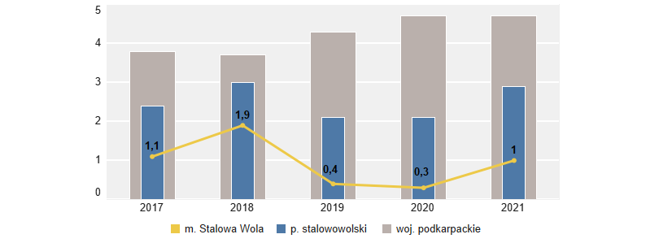Źródło: dane GUS, 2022 r.
Liczba wydanych pozwoleń na budowę domów jednorodzinnych w ostatnich latach ulegała wahaniom. Najwięcej pozwoleń wydano w 2019 r. (45), natomiast najmniej w 2020 r. (16).
Wykres 30 Pozwolenia wydane na budowę jednorodzinnych budynków mieszkalnych w latach 2018-2021
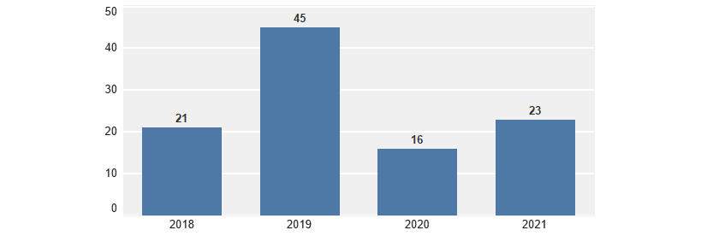Źródło: dane GUS, 2022 r.
W 2021 r. w Stalowej Woli utworzono Społeczną Inicjatywę Mieszkaniową. Celem SIM jest zwiększenie dostępności mieszkań na wynajem dla osób o przeciętnych dochodach, które nie są w stanie ani otrzymać mieszkania komunalnego, ani wynająć go po cenie rynkowej. Do 2025 r. ma powstać 1 257 mieszkań – wartość inwestycji ma wynieść około 300 mln zł. Wybudowane bloki mieszkalne mają powstać na dwóch nowych osiedlach – Osiedle Ogrodowe z 8 budynkami, w których znajdować się będą 224 mieszkania o metrażu od 28 m² do 85 m² zlokalizowane w niewysokich, 4-kondygnacyjnych budynkach wyposażonych w 275 miejsc parkingowych. Oprócz mieszkań, na osiedlach planuje się zabudowę usługowo-handlową, a na większym Osiedlu Parkowym (33 budynki, 1 033 mieszkania) także kompleks edukacyjny i sportowy. Powstanie dużej inwestycji mieszkaniowej skierowanej do osób o umiarkowanych dochodach, będzie dużą szansą na rozwój – przede wszystkim umożliwi zminimalizowanie odpływu młodych ludzi z miasta. Zwiększenie dostępności mieszkań realnie podniesie jakość życia mieszkańców.
W kontekście spełnienia warunków dostępności budynków użyteczności publicznej warto przytoczyć wyniki audytu oraz badania ankietowego przeprowadzonego w 2022 r. w Urzędzie Miasta Stalowej Woli. Kontrola miała na celu zbadać dostępność budynków użyteczności publicznej dla osób z niepełnosprawnościami. W szczegółowych raportach zawarto ocenę pod kątem dostępności architektonicznej, opis stanu istniejącego i działania zalecane. Badaniu poddano:
- Budynek Urzędu Miasta Stalowej Woli przy ul. Kwiatkowskiego 1 – ocena negatywna. Z przeprowadzonego audytu wynika, że aby zapewnić dostępność na wymaganym prawnie poziomie, należy przeprowadzić prace remontowo-budowlane. Budynek nie jest dostępny dla osób z problemami ruchowymi (brak wind, dużo schodów), ponadto brakuje informacji głosowych, świetlnych oraz możliwości skorzystania z tłumacza języka migowego.
- Budynek Urzędu Miasta Stalowej Woli przy ul. Wolności 7 – częściowo pozytywny z uwagami. Brakuje informacji głosowych dla osób słabowidzących i niewidomych, informacji świetlnych dla osób niesłyszących, w budynku nie można skorzystać z tłumacza języka migowego.
- Budynek Urzędu Miasta Stalowej Woli przy ul. Wolności 9 – pozytywny z uwagami. Brakuje informacji głosowych, świetlnych, brak możliwości skorzystania z tłumacza języka migowego.
- Budynek Urzędu Miasta Stalowej Woli przy ul. Skoczyńskiego 12 – pozytywny z uwagami. Większość budynku jest dostępna dla osób poruszających się na wózkach, jednakże brakuje windy. Podobnie jak w pozostałych budynkach, brak informacji głosowych, świetlnych i tłumacza języka migowego.
Do wszystkich czterech budynków można wejść z psem asystującym, jednakże brakuje specjalnego miejsca umożliwiającego wyprowadzanie psa asystującego. Autorzy raportów zalecają utworzenie miejsca z poidłem i zamykanym śmietnikiem z papierowymi torebkami.
W ramach projektu pt.: „MODELOWE ROZWIĄZANIA NA TRUDNE WYZWANIA – Plan Rozwoju Lokalnego i Instytucjonalnego Stalowej Woli”, zrealizowano badanie ankietowe, w celu poznania opinii na temat dostępności architektonicznej urzędu. Ankietę przeprowadzono w 2022 r. na próbie 102 osób. Większość ankietowanych wskazuje przede wszystkim na brak wind, niedostateczną liczbę miejsc parkingowych dla osób z niepełnosprawnościami, brak pochylni dla wózków oraz brak odpowiednich oznaczeń komunikacyjnych wewnątrz budynków Urzędu Miasta. Respondenci nisko ocenili także strony internetowe, które nie są w pełni dostosowane do osób ze specjalnymi potrzebami. Z tego względu, oprócz modernizacji technicznej budynków, istnieje konieczność ulepszenia funkcjonalności stron internetowych.
Istotną kwestię stanowi dostępność lokali mieszkalnych dla najmniej zamożnych mieszkańców miasta. Zgodnie z zapisami ustawy o ochronie praw lokatorów, mieszkaniowym zasobie gminy i o zmianie Kodeksu cywilnego (Dz.U. z 2018 poz. 1234 z późn. zm.) zaspokajanie potrzeb mieszkaniowych gospodarstw domowych o niskich dochodach należy do zadań własnych gminy.
Liczba lokali tworzących mieszkaniowy zasób gminy z roku na rok spada. Ma to związek z możliwością wykupu mieszkań przez dotychczasowych najemców oraz brakiem realizacji przez gminę inwestycji budowlanych w obszarze mieszkalnictwa komunalnego.
Powyższe dane pokazują ogromne zapotrzebowanie mieszkańców zarówno na lokale mieszkalne, jak i socjalne. Mając na uwadze powyższe problemy i potrzeby, Stalowa Wola uruchomiła swój własny, lokalny program budownictwa mieszkaniowego wielorodzinnego pn.: „Z perspektywą w Stalowej Woli”. Jest to pierwszy w regionie program non-profit, budowy niedrogich, komunalnych bloków czynszowych, których lokatorzy, po dwudziestu latach regularnego opłacania czynszu, stają się właścicielami zajmowanych lokali. Jego inicjatorem jest Gmina Stalowa Wola, a Miejski Zakład Budynków jego wykonawcą i operatorem. Program dedykowany jest młodym, aktywnym zawodowo rodzinom lub osobom, których wiek nie przekroczył 45 lat. Miasto, w ramach programu zaoferowało do tej pory dostęp do 96 mieszkań, w ramach 2 budynków, wybudowanych przy ul. Orzeszkowej. Chętnych na te mieszkania było prawie 3 razy więcej, niż miejsc, co świadczy o ogromnych potrzebach w zakresie dalszego rozwoju budownictwa wielorodzinnego.
Aktualnie miejskim zasobem mieszkaniowym w Stalowej Woli zajmują się 2 podmioty, wśród których znajdują się:
- Zakład Administracji Budynków wykonuje zadania o charakterze użyteczności publicznej, obejmujące gospodarkę zasobami mieszkaniowymi, administrowanie i eksploatację mieszkaniowym i użytkowym zasobem gminy oraz przeprowadzanie remontów i usuwanie awarii;
- Miejski Zakład Budynków Sp. z o.o. w Stalowej Woli specjalizuje się w administrowaniu nieruchomościami należącymi do wspólnot mieszkaniowych oraz zarządzaniu nieruchomościami użytkowymi, zarówno komercyjnymi jak i użyteczności publicznej. Na koniec 2021 r. w administracji Spółki było 136 wspólnot, liczących łącznie 4 169 lokali mieszkaniowych. Spółka posiada własny wykwalifikowany personel techniczny, zespół inspektorów nadzoru budowlanego oraz profesjonalny serwis sprzątający. Jest realizatorem Programu „Z Perspektywą w Stalowej Woli”.
W Stalowej Woli działają również 2 spółdzielnie zajmujące się zasobami mieszkaniowymi:
- Spółdzielnia Budownictwa Mieszkaniowego – powstała w roku 1978 r., jako Zakładowa Spółdzielnia Budownictwa Mieszkaniowego HSW. Obecnie zarządza 37 budynkami w Stalowej Woli (1782 mieszkania, 127 lokali użytkowych i 187 garaży). Spółdzielnia zarządza także 6 budynkami mieszkalnymi w Nisku (497 mieszkań, 6 lokali i 72 garaże);
- Spółdzielnia Mieszkaniowa w Stalowej Woli – działa od roku 1959 r. i zarządza 179 budynkami mieszkalnymi obejmującymi 10 623 mieszkania. Ponadto w zasobach spółdzielni jest również 336 lokali użytkowych i 860 garaży. Spółdzielnia prowadzi również Spółdzielczy Dom Kultury.
W obszarze zaspakajania zbiorowych potrzeb mieszkaniowych fundamentalne znaczenie ma budownictwo wielorodzinne. Aktualnie w Mieście realizowane są dwie inwestycje w tym zakresie - jedna realizowana przez Miejski Zakład Budynków Sp. z o.o., a druga realizowana przez prywatną firmę deweloperską.
Miejski Zakład Budynków w 2021 r. przystąpił do realizacji drugiego etapu programu „Z Perspektywą w Stalowej Woli”, tj. budowy trzeciego bloku mieszkaniowego przy ulicy Orzeszkowej.
W marcu 2021 r. rozpoczęto procedurę wyboru przyszłych najemców dla budowanych 40 nowych lokali mieszkalnych. Osiedle Kalina to aktualnie największa inwestycja deweloperska realizowana w Stalowej Woli. W dwóch budynkach znajduje się łącznie 110 mieszkań o powierzchni od około 45 m² do około 127 m².
Wśród planowanych inwestycji jest także projekt budowy nowego miejskiego osiedla przy ulicy Leśnej przez Miejski Zakład Budynków. Na ten cel spółka w 2021 r. otrzymała aportem od Gminy Stalowa Wola parcelę budowlaną o wartości ok. 3,67 mln zł netto z przeznaczeniem na nowe osiedle obejmujące bloki o funkcji mieszkaniowej oraz mieszkaniowo-usługowej, liczące łącznie ponad 600 lokali. Opracowywana jest także dokumentacja projektowa na budowę 2 bloków przy ul. Orzeszkowej (1 blok komunalny, 1 blok socjalny), a planowana jest także budowa budynków wielorodzinnych przy ul. Energetyków.

Rysunek 20 Zdjęcie miasta Stalowa Wola z lotu ptaka
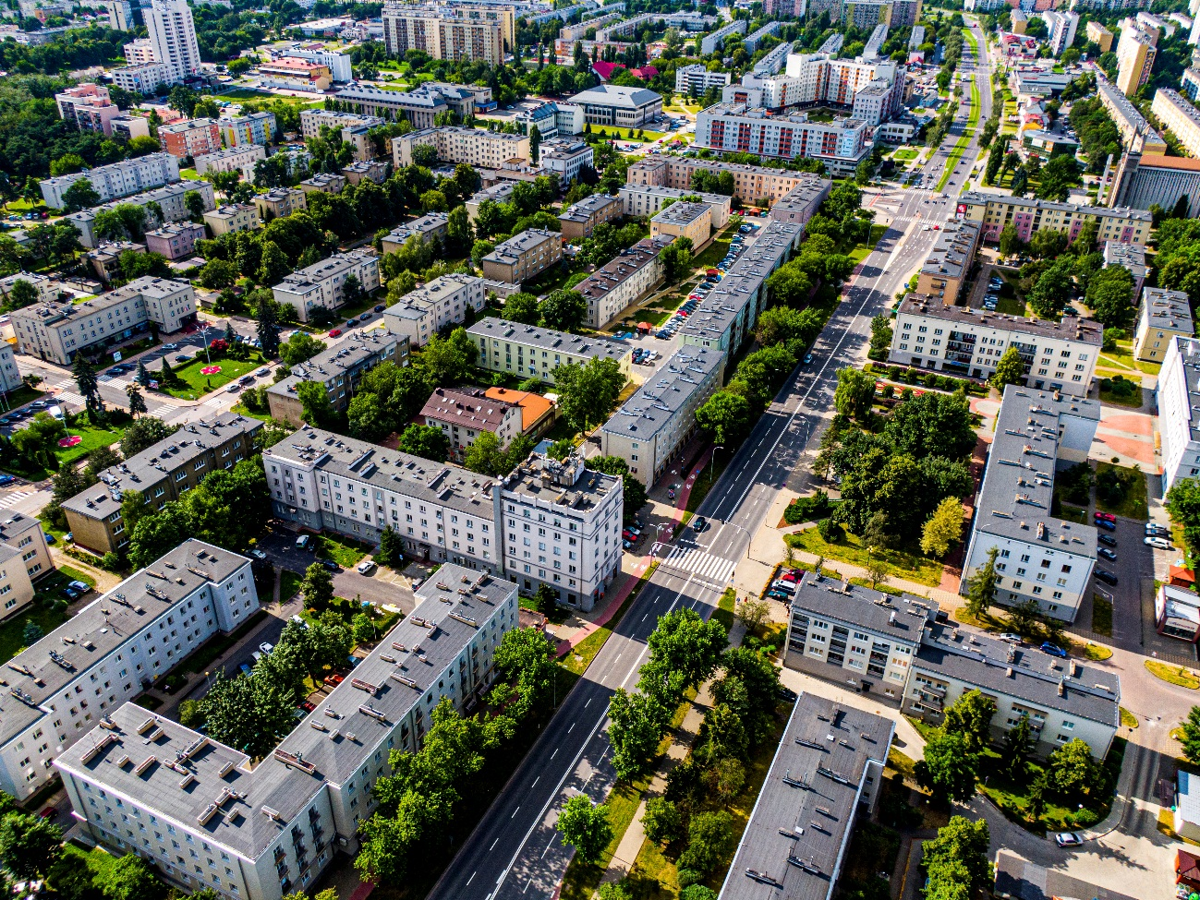Źródło: Urząd Miasta w Stalowej Woli

4.9 Bezpieczeństwo i porządek publiczny
Ponad połowa respondentów (54,6%) przyznała, że wśród problemów społecznych, które w istotny sposób dotyczą miasta są akty przestępczości, wandalizmu i niszczenia mienia publicznego. Występowanie tego typu problemów oddziałuje na poczucie bezpieczeństwa, a odnotowywane akty wandalizmu negatywnie wpływają na jakość i estetykę przestrzeni publicznych, pogarszając wizerunek miasta.
W 2021 roku na terenie powiatu stalowowolskiego stwierdzono 2 075 przestępstw ogółem, co w porównaniu do 2020 roku stanowi znaczny wzrost tj. o 452 postępowania (i o 380 więcej niż w 2019 r.). Oznacza to, że na każdych 1000 mieszkańców odnotowano 20,26 przestępstw. Wynik ten jest znacznie wyższy niż w województwie (13,75) i kraju (5,7). W ogólnym rozrachunku, zwiększona przestępczość wynikająca z danych statystycznych, może zatem pokrywać się z odczuciami i wynikami badań ankietowych prowadzonych wśród mieszkańców miasta. Jednocześnie należy podkreślić, że w ubiegłym roku działania policji doprowadziły do wzrostu wykrywalności przestępstw, pomimo znacznych wzrostów postępowań jak również przestępstw stwierdzonych. Wskaźnik wykrywalności przestępstw w 2021 roku wyniósł 1 687, co oznacza, iż 80,8% przestępstw zostało zakończonych wykryciem sprawcy. W porównaniu do lat poprzednich wskaźnik ten uległ poprawie odpowiednio o 5,2% do roku 2020 i 4,8% do roku 2019. Sytuacja dotycząca bezpieczeństwa w Mieście w zakresie przestępczości, przy utrzymaniu tendencji wzrostu wykrywania sprawców, może ulec poprawie.
W nawiązaniu do powyższego, w całym powiecie stalowowolskim liczba przestępstw stwierdzonych przez Policję w latach 2016-2021 oscylowała wokół 1 500 przestępstw rocznie. Na początku badanego okresu wyniosła 1 568, a na końcu 1 576. W 2017 i 2018 r. liczba ta spadła poniżej 1 500 przestępstw. Tendencja ma zatem wartość malejącą.
W strukturze przestępczości ogółem najliczniejszą grupę zdarzeń stanowią zdarzenia kryminalne, które w 2021 r. w Stalowej Woli stwierdzono w 1 362 przypadkach (wzrost do roku 2020 o 389 postępowań). Najwięcej przestępstw dotyczyło kradzieży z włamaniem i kradzieży cudzej rzeczy, uszkodzenia mienia, uszczerbku na zdrowiu oraz bójek i pobicia. Miernik wykrywalności przestępstw kryminalnych uległ znacznej poprawie i wyniósł 1 078 przestępstw wykrytych, co stanowi iż 78,5% przestępstw zostało zakończonych wykryciem sprawcy (wzrost o 10,9% do roku 2020).
Komenda Powiatowa Policji w Stalowej Woli w 2021 r. wszczęła także 30 postępowań przygotowawczych z Ustawy o przeciwdziałaniu narkomanii z czego 169 postępowań zakończyło się wykryciem sprawcy a wskaźnik wykrywalności wyniósł 97,7%.
W 2021 roku na drogach powiatu stalowowolskiego miało miejsce 79 wypadków drogowych, 650 kolizji, a obrażeń doznało 90 osób. W wyniku wypadków drogowych śmierć poniosło 8 osób. Pomimo spadku liczby kolizji drogowych na terenie powiatu odnotowano wyższą liczbę rannych i większą śmiertelność niż w latach ubiegłych. Równocześnie ujawniono 10 103 wykroczeń, w ramach których wystosowano 7 054 pouczeń oraz nałożono 2 224 mandaty karne, zaś na zawartość alkoholu przebadano 15 461 osób.
W celu zwiększenia poczucia bezpieczeństwa wśród mieszkańców od roku 2018 r. działa Centrum Monitoringu Wizyjnego mieszczące się w budynku Urzędu Miasta przy ul. Kwiatkowskiego 1. Zadaniem Centrum Monitoringu jest zwiększenie poczucia bezpieczeństwa osób korzystających z miejsc do wypoczynku na terenie miasta i przystanków autobusowych, monitorowanie zdarzeń związanych z naruszaniem prawa, zredukowanie dewastacji mienia miasta. System umożliwia śledzenie osoby, która doprowadzi do niebezpiecznego zdarzenia, posiada bowiem funkcję identyfikacji twarzy. Aktualnie w Mieście funkcjonują w ramach systemu 233 kamery. Obecnie monitoringiem objęte są nowe inwestycje, głównie na nowo oddawanych do użytku terenach rekreacji i wypoczynku oraz na 30 przystankach komunikacji miejskiej. Miasto w najbliższych latach planuje rozbudowę systemu poprzez m.in. zwiększenie liczby kamer i objęcie kolejnych terenów w Mieście monitoringiem.

5. Sfera gospodarcza
Strefa gospodarcza została przeanalizowana w zakresie lokalnej przedsiębiorczości, rynku pracy, a także wydatków z budżetu miasta oraz szeroko rozumianych finansów samorządowych.

5.1 Rynek Pracy
Kluczowym dla zrozumienia aktualnego stanu, wyzwań i problemów Stalowej Woli jest poznanie historii miasta, a głównie historii przemysłu, jaki funkcjonuje na jego terenie. Miasto powstało jako osiedle przyfabryczne Zakładów Południowych wznoszonych w ramach Centralnego Okręgu Przemysłowego. Za realizację tego największego przedsięwzięcia w II RP odpowiedzialny był ówczesny wiceminister i minister skarbu Eugeniusz Kwiatkowski, zaś z ramienia wojska nadzorował je wiceminister gen. Aleksander Litwinowicz. W sierpniu 1936 r. cywilno-wojskowa komisja wybrała lokalizację inwestycji w miejscu położonym w pasie równin nad rzeką San, na obszarze Kotliny Sandomierskiej, nieopodal wsi Pławo. Na decyzję wpłynął fakt bliskości linii kolejowej oraz drogi krajowej, a także rzeki umożliwiającej transport oraz zapewniającej dostatek wody do celów przemysłowych. Dodatkową zaletę stanowiła stosunkowo niewielka odległość od złóż gazu, dostępność ziemi oraz duża liczba rąk do pracy w okolicy. Decyzja o ulokowaniu na tych terenach inwestycji zwiększyła szanse regionu na olbrzymi awans cywilizacyjny i rozwój techniczno-przemysłowy.
Wzniesione w imponującym tempie 26 miesięcy i 26 dni od podstaw Zakłady Południowe wraz z osiedlem przyfabrycznym stały się sztandarowym osiągnięciem COP. Według wstępnych projektów Zakłady Południowe miały być filią Huty Baildon, śląskiego wytwórcy stali wysokojakościowej, jednak ostatecznie zdecydowano o zbudowaniu samodzielnej fabryki, składającej się z huty i zakładu mechanicznego. Śląskie Zakłady Górniczo-Hutnicze Huta Pokój i Towarzystwo Starachowickich Zakładów Górniczych S.A. założyły spółkę, której Skarb Państwa zlecił do marca 1940 roku wybudowanie zakładów.
Zakłady Południowe miały wytwarzać stal szlachetną oraz wyroby walcowane i blachy, a także produkować armaty dla wojska i turbiny parowe dla odbiorców cywilnych. Wzniesiono ogromne, nowoczesne, przeszklone hale stalowni i walcowni oraz zakładu mechanicznego. W grudniu 1937 roku uruchomiono pierwszą obrabiarkę, w kwietniu 1938 ostrzelano pierwszą wyprodukowaną armatę, a we wrześniu miał miejsce pierwszy wytop stali.
Zgodnie z COP-owskimi planami w Stalowej Woli obok zakładów produkcyjnych postanowiono wybudować elektrownię. W ten sposób powstała jedna z najnowocześniejszych w owych czasach elektrownia w kraju. Zasilana węglem i gazem, miała zaspokajać miejscowe potrzeby, a dzięki włączeniu w ogólnokrajowy system energetyczny, nadwyżki przesyłać w inne miejsca. Miejsce na budowę wybrano nieprzypadkowo – bliskość Sanu miała ułatwiać dostarczanie wody do chłodzenia, a w przyszłości umożliwiać również transport węgla. W maju 1938 roku oddano pierwszy blok (turbina i 2 kotły) o mocy 20 MW, a w sierpniu kolejny. Planowano także dalszą rozbudowę elektrowni do mocy 80 MW.
Dynamicznie rozwijającą się gospodarkę oraz rozwój zakładów przekreślił wybuch wojny. Kampania wrześniowa nie wyrządziła jednak wielkich zniszczeń, gdyż niemieckie wojska świadomie powstrzymywały ataki lotnicze na nowoczesne Zakłady Południowe, które chciano przejąć w stanie nienaruszonym. Stanowiły one bowiem jeden z najnowocześniej wyposażonych i najlepiej zorganizowanych zakładów zbrojeniowych Europy.
W latach powojennych rozpoczął się dynamiczny rozwój miasta w znacznej mierze związany z kontynuacją tradycji gospodarczych przez Zakłady Południowe nazywane po wojnie Hutą Stalowa Wola. Powstały nowe osiedla, ulice, budynki użyteczności publicznej i kultu religijnego, wiele zakładów przemysłowych i usługowych, szkoły podstawowe, średnie i wyższe, obiekty kulturalne i sportowe. Liczba mieszkańców wzrosła od przedwojennych ok. 4 tys. do 16 tys. w 1953 i 34 tys. w 1973 do ostatnich dekad XX wieku wykazując tendencję wzrostową. Stopniowo rozszerzała się powierzchnia miasta (do ponad 80 km2), w 1953 oficjalnie przyłączone zostało Pławo (z przysiółkami Swoły i Chyły), w 1973 Rozwadów, a w 1977 Charzewice.
Huta Stalowa Wola oprócz stali i sprzętu zbrojeniowego zaczęła w latach 70 produkować maszyny budowalne, głównie różne typy ładowarek. Okres transformacji systemowej zapoczątkowany w latach 90 ubiegłego wieku fundamentalnie zmienił sytuację ekonomiczną Huty. Z czasem przedsiębiorstwo podzielono na szereg mniejszych, rozwijających się niezależnie podmiotów.
W lutym 2012 r. chiński inwestor, firma LiuGong Machinery Poland Sp. z o.o. zakupiła od Huty Stalowa Wola S.A. zakład produkcyjny, maszyny budowalne i jego handlowe ramię – spółkę Dressta. Pion produkcji wojskowej pozostał własnością kontrolowanej przez państwo- spółki Huta Stalowa Wola S.A.
Rysunek 21 Huta Stalowa Wola S.A.
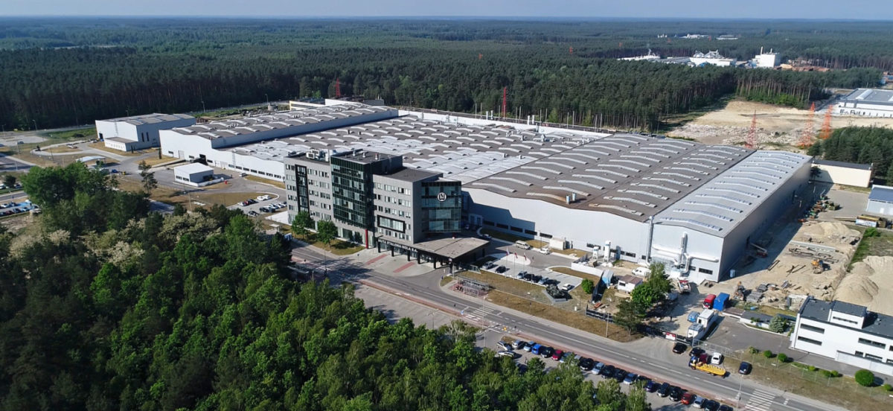Źródło: Urząd Miasta w Stalowej Woli
Po restrukturyzacji Huty Stalowa Wola – producenta sprzętu zbrojeniowego dla armii, na mapie gospodarczej miasta pojawiły się nowe polskie i zagraniczne firmy. Stalowa Wola, zachowując pozycję czołowego producenta maszyn budowlanych i sprzętu zbrojeniowego stała się również ważnym ośrodkiem przetwórstwa metali lekkich, tworzyw sztucznych oraz produkcji materiałów budowlanych.
Współczesne życie gospodarcze jest wynikiem szybkich przemian, jakie dokonały się w ciągu ostatnich 25 lat. Dziś Stalowa Wola to nowoczesne centrum przemysłowe, w którym działa ponad 6 tys. przedsiębiorstw, w tym uznane w Polsce i na świecie marki. Większość terenów inwestycyjnych zlokalizowanych jest na obszarze przemysłowym dawnej Huty Stalowa Wola.
Działa tu ponad 70 przedsiębiorstw o największym i najbardziej znaczącym potencjale gospodarczym. Kapitał amerykański i niemiecki stworzył w Mieście europejskie centrum produkcji felg aluminiowych, dodatkowo Amerykanie produkują części do samolotów, a Chińczycy maszyny budowlane. Z kolei Skandynawowie posiadają jeden z największych tartaków wytwarzających materiał do mebli drewnianych. Z powodzeniem funkcjonuje tu wiele innych przedsiębiorstw powstałych w ramach restrukturyzacji Huty Stalowa Wola, których działalność koncentruje się wokół przemysłu maszynowego, metalowego, odlewniczego, stalowego, tworzyw sztucznych, drzewnego, budowlanego oraz innych, dzięki którym gospodarka Stalowej Woli jest w pełni zdywersyfikowana. Obszar stalowowolskiej strefy koncentruje różnorodne branże gospodarki m.in. metalową, maszynową, aluminiową, drzewną, stalową, odlewniczą czy offshore. Są również branże produkujące wyroby ogrodowe, stomatologiczne, łazienkowe i inne. Wiele firm korzysta z ulg podatkowych w ramach zlokalizowanej na terenie miasta Podstrefy Tarnobrzeskiej Specjalnej Strefy Ekonomicznej Euro Park Wisłosan.
Napływ inwestorów z całego świata, stawia miasto w roli poważnego partnera gospodarczego dla przedsiębiorców. Czołową rolę w życiu gospodarczym miasta odgrywa również Elektrownia Stalowa Wola należąca do Grupy Tauron, gdzie zlokalizowano jeden z najnowocześniejszych w Europie bloków parowo-gazowych.
Na terenie miasta zlokalizowana jest zarządzana przez Agencję Rozwoju Przemysłu S.A. w Warszawie Podstrefa Tarnobrzeskiej Specjalnej Strefy Ekonomicznej EURO-PARK WISŁOSAN (TSSE), oferująca udogodnienia ekonomiczne, dostęp do wysoko wykwalifikowanej kadry oraz instytucji edukacyjno – rozwojowych. TSSE została utworzona w 1997 r. Oferuje dobrze przygotowane tereny inwestycyjne oraz gotowe obiekty produkcyjne. Prowadzenie działalności w strefie realizowane jest w oparciu o specjalne zezwolenie, które uprawnia do korzystania z pomocy publicznej na terenach objętych statusem strefy. Cała Tarnobrzeska Specjalna Strefa Ekonomiczna ma obszar 1 743,3 ha, zaś na terenie Stalowej Woli znajduje się obszar blisko 290 ha.
W 2021 r. w ramach Polskiej Strefy Inwestycji Tarnobrzeska Strefa wydała 48 decyzji o wsparciu, dzięki którym zostało utworzonych ponad 810 nowych miejsc pracy oraz poniesiono nakłady inwestycyjne w wysokości 3,73 mld zł.
W latach 2020-2021 kapitał krajowy w całym obszarze TSSE wyniósł 0,6 mld zł, a kapitał zagraniczny 2,55 mld zł (w Stalowej Woli to odpowiednio: krajowy – 0,199 mld zł a zagraniczny 0,453 mld zł).
Inwestorzy na obszarze Tarnobrzeskiej Specjalnej Strefy Ekonomicznej w Stalowej Woli mogą uzyskać decyzję o wsparciu, która uprawnia do ulg w podatku CIT lub PIT. Na terenie Stalowej Woli wydano 54 zezwolenia i decyzje o wsparciu dla przedsiębiorców. Inwestorzy ponieśli nakłady w wysokości 2,1 mld zł i utworzyli ponad 9 tys. miejsc pracy.
Obszar podstrefy wyposażony jest w pełną strukturę techniczną np.: energia elektryczna i cieplna, gaz ziemny wysokometanowy, sprężone powietrze, woda, odprowadzanie ścieków, usługi telekomunikacyjne, transport wewnętrzny i obiekty (hale produkcyjne) w dobrym stanie technicznym. Na terenie strefy istnieją także funkcjonujące bocznice kolejowe, które znajdują się w bliskiej odległości od nowych terenów inwestycyjnych i mogą zostać rozbudowane na potrzeby przyszłych inwestorów. Stalowowolską strefę obsługują aktualnie dwie spółki: HSW Wodociągi, która dostarcza wodę i odbiera ścieki oraz ENESTA Sp. z o.o. w restrukturyzacji, która zajmuje się dostawą energii elektrycznej, cieplnej oraz gazu ziemnego. Obie spółki mają aktualnie wolne moce i po określeniu potrzeb przez inwestora, są w stanie w przeciągu kilku miesięcy dostarczyć do obiektów produkcyjnych żądane ilości energii elektrycznej, cieplnej oraz inne media.
Dostępne zasoby w postaci uzbrojonych terenów, budynków, znaczące rezerwy mediów oraz położenie strefy w sąsiedztwie Huty Stalowa Wola S.A. i spółek powstałych w wyniku restrukturyzacji huty, stwarzają szansę na inwestowanie w wielu branżach z obszaru motoryzacyjno-maszynowo–metalowego:
- przemysł motoryzacyjny,
- przemysł maszyn ciężkich, w tym maszyn do budowy autostrad,
- przemysł metalowy i elektromaszynowy,
- przemysł wykorzystujący zaawansowane technologie,
- przemysł komponentów do budownictwa,
- produkcja oparta o wytwarzane w HSW materiały i półfabrykaty,
- przemysł metali nieżelaznych,
- przetwórstwo złomu metali,
- produkcja materiałów pomocniczych dla HSW S.A. np. recycling złomowanych urządzeń stalowych.
Docelowe sektory przemysłowe w nowych dziedzinach produkcji to:
- przemysł metalowy i elektromaszynowy,
- produkcja materiałów dla budownictwa,
- przetwórstwo tworzyw sztucznych,
- produkcja wyrobów dla motoryzacji – kooperanci finalnych wyrobów,
- produkcja żywności,
- produkcja części elektronicznych dla informatyki, telekomunikacji,
- przemysł lekki – tekstylny.
TSSE oferuje inwestorom pomoc publiczną, zwaną pomocą regionalną. Przedsiębiorca działający w ramach udzielonego zezwolenia może korzystać z pomocy regionalnej z dwóch tytułów: poniesionych nakładów inwestycyjnych lub utworzenia i utrzymania nowych miejsc pracy. W Stalowej Woli inwestor otrzymuje najwyższą, obowiązującą na terenie krajów UE pomoc publiczną (50-70%) ulgi w podatku dochodowym w zależności od wartości inwestycji lub utworzonych miejsc pracy. Maksymalna wielkość pomocy regionalnej, jaką może otrzymać przedsiębiorca na projekt inwestycyjny, wynosi 50% nakładów inwestycyjnych poniesionych w ramach realizowanego projektu (tzw. intensywność pomocy) lub 50% dwuletnich kosztów pracy nowozatrudnionych pracowników. W przypadku małego lub średniego przedsiębiorcy, wskaźnik ten podwyższa się odpowiednio o 10% dla średniego i 20% dla małego przedsiębiorcy. Daje to w sumie możliwość skorzystania z pomocy regionalnej do wysokości 70%. Pomoc regionalną przedsiębiorca otrzymuje głównie w formie ulgi w podatku dochodowym lub w formie kwot uzyskanych z innych źródeł pomocy. Kwoty uzyskane przez przedsiębiorcę w ramach pomocy publicznej, otrzymane z kilku źródeł krajowych lub zagranicznych podlegają sumowaniu.
Poza udogodnieniami podatkowymi i finansowymi, strefa oferuje wysoko wykwalifikowaną kadrę inżynieryjno-techniczną, zaplecze badawczo-naukowe oraz możliwość kooperacji ze spółkami powstałymi w wyniku restrukturyzacji Huty Stalowa Wola S.A.
Atutami Podstrefy TSSE EURO-PARK WISŁOSAN Stalowa Wola są:
- 20 ha wolnych terenów inwestycyjnych,
- dobra dostępność komunikacyjna: A4 (w odległości 60 km), S19 Via Carpatia, Linia Hutnicza Szerokotorowa, obwodnica Stalowej Woli i Niska, lotnisko w Turbi, niedaleka odległość do międzynarodowego portu lotniczego Rzeszów – Jasionka (62 km),
- niedaleka odległość od przejść granicznych: Barwinek (163 km), Korczowa (128 km),
- bardzo dobra infrastruktura techniczna, logistyczna, zasoby mediów energetycznych,
- atrakcyjny system zwolnień z podatku CIT, dodatkowo: zwolnienie z podatku od nieruchomości objętych strefą,
- rozbudowana aglomeracja miejska i baza szkół zawodowych, uczelni wyższych oraz instytucji okołobiznesowych,
- Stalowowolska Strefa Gospodarcza, dysponująca nowoczesnymi laboratoriami i pracowniami,
- wsparcie lokalnego samorządu.
Miasto cały czas zabiega o rozwój potencjału gospodarczego, czego przykładem może być współpraca z Agencją Rozwoju Przemysłu S.A
W ramach współpracy z Agencją Rozwoju Przemysłu S.A. z myślą o nowych inwestorach na terenie strefy przemysłowej przy ul. Kasprzyckiego powstała hala produkcyjno-magazynowa wraz z zapleczem socjalno-biurowym o łącznej powierzchni 11,5 tys. m kw. Projekt jest elementem programu wsparcia dla miast średnich. Jego wartość to prawie 24 mln zł netto. W obiekcie blisko 10 tys. m kw. przeznaczonych jest na trzy niezależne strefy produkcyjne, o powierzchniach 5 tys. m kw., 3 tys. m kw. i 2 tys. m kw. Na biura i pomieszczenia socjalne przypada przestrzeń 1,6 tys. m kw. Oprócz budynku powstał parking ze 160 miejscami postojowymi.
W odpowiedzi na niedostateczną liczbę obiektów w Mieście dostosowanych do prowadzenia działalności usługowej sektora BPO/SSC/IT Miasto Stalowa Wola razem z Mielcem, jako jedyne na Podkarpaciu, zostały włączone do rządowego programu realizowanego przez Agencję Rozwoju Przemysłu S.A. pn. „Fabryka”. Celem programu „Fabryka” jest aktywizacja potencjałów miast średnich tracących funkcje społeczno-gospodarcze poprzez zapewnienie warunków rozwoju dla firm sektora nowoczesnych usług biznesowych. Mechanizm programu polega na wsparciu określonych miast, przez budowę w nich nowoczesnych, doskonale wyposażonych budynków biurowych i działania zmierzające do komercjalizacji już istniejących budynków, w których będą mogły prowadzić działalność firmy z sektora nowoczesnych usług biznesowych. To z kolei wpłynie pozytywnie na zmniejszenie niekorzystnego zjawiska odpływu młodych, kreatywnych i ambitnych ludzi do ośrodków aglomeracyjnych. Zgodnie z zasadą „biznes przyciąga biznes” zarówno obecność renomowanych firm, jak i dobrze wykwalifikowana kadra będą powodować przyciąganie kolejnych firm, nie tylko z sektora nowoczesnych usług biznesowych, ale też innych firm, korzystających z usług tej branży. W ramach programu, w budynku Mostostalu należącym do Miejskiego Zakładu Komunalnego powstało centrum biurowo-usługowe. ARP wykorzystuje do tego celu doświadczenia i know-how oraz kontakty z partnerami biznesowymi na rzecz rozwoju sektora BPO/SSC/IT w Stalowej Woli.
Kolejnym przykładem współpracy z Agencją Rozwoju Przemysłu S.A. jest budowa biurowca o powierzchni całkowitej 6 tys. m², w tym biurowej o pow. 4 000 m² i powierzchni usługowej wynoszącej 2 200 m². Obiekt wyposażony w parking podziemny i zewnętrzny (łącznie na 133 miejsca postojowe) oraz stacje ładowania pojazdów elektrycznych, zlokalizowany jest w atrakcyjnym rejonie na skrzyżowaniu ulic Okulickiego i Floriańskiej. W trzykondygnacyjnym budynku na parterze będą się mieścić lokale usługowe dostosowane do potrzeb szerokiego wachlarza potencjalnych najemców: m.in. sklepy, restauracja, lokale usługowe. Na piętrach natomiast znajdować się będą pomieszczenia biurowe. Planowanym terminem uzyskania pozwolenia na użytkowanie obiektu jest II kwartał 2023 r. W celu realizacji przedsięwzięcia Agencja wraz z miastem Stalowa Wola zawiązały spółkę celową pod nazwą Fabryka – Urbi Ferro Sp. z o.o., której zadaniem jest budowa biurowca, jego komercjalizacja i zarządzanie. Struktura właścicielska spółki to 20% udziałów po stronie Gminy Stalowa Wola oraz 80% udziałów po stronie ARP. Brakujące środki stanowią różnicę pomiędzy wkładem kapitałowym a nakładami inwestycyjnymi i zostaną zapewnione w ramach pożyczki udzielonej spółce przez ARP.
Działania miasta są odpowiedzią również na wskazywane przez respondentów jego słabe strony jakimi są brak obiektu typu A+ i odpływ wysokiej klasy specjalistów z miasta.
W kontekście prospektywnego rozwoju potencjału gospodarczego Stalowej Woli newralgiczne znaczenie ma podpisana w dniu 28.08.2021 r. przez Prezydenta RP ustawa z dnia 21 lipca 2021 r. o szczególnych rozwiązaniach związanych ze specjalnym przeznaczeniem gruntów leśnych. W myśl zapisów specustawy Stalowa Wola w ciągu dwóch lat od wejścia w życie niniejszego aktu prawnego będzie miała możliwość pozyskania 996 ha gruntów leśnych od Skarbu Państwa - Lasów Państwowych. Tereny mogą być przeznaczone pod inwestycje związane ze wspieraniem rozwoju i wdrażaniem nowoczesnych projektów dot. obszaru energii, elektromobilności, transportu, technologii wodorowej, lotnictwa czy motoryzacji, a także strategiczną produkcją dla obronności państwa, wysokich technologii elektronicznych i procesorów, oraz przemysłu tworzyw sztucznych. Miasto zobowiązane jest do rekompensowania przejmowanych od Lasów Państwowych terenów poprzez zawarcie umowy zamiany na grunty w innej lokalizacji, które nadają się do prowadzenia na nich gospodarki leśnej.
W granicach administracyjnych Gminy Stalowa Wola ok. 60 % terenów stanowią obszary zadrzewione bądź zakrzewione, lecz ze względu na brak własności, uchwalone Miejscowe Plany Zagospodarowania Przestrzennego, zbyt małe powierzchnie nieruchomości, czy ustanowioną ochronę przyrodniczą, nie mogą one podlegać zamianie. Miasto stoi zatem przed zadaniem pozyskania nieruchomości o powierzchni możliwie zbliżonej do docelowych 996 ha na obszarze całego kraju. Pierwszą taką transakcję przeprowadzono z właścicielem prywatnym w obrębie Nadleśnictwa Nowa Dęba.
Miasto w wyniku zamiany z Lasami Państwowymi pozyskało dotychczas ok. 103 ha gruntów, które są pierwszym krokiem w tworzeniu Strategicznego Parku Inwestycyjnego Euro-Park Stalowa Wola. Teren o powierzchni 56 ha przeznaczony jest dla pierwszego ze strategicznych inwestorów, którzy podjęli decyzję o lokalizacji swojego przedsiębiorstwa na terenie Stalowej Woli – firmy SK Nexilis Poland Sp. z o.o. należącej do południowokoreańskiego konglomeratu SK Group. Spółka planuje zbudować w Stalowej Woli fabrykę folii miedzianej do akumulatorów dla aut elektrycznych. W pierwszym etapie SK Group zainwestuje w Stalowej Woli ponad 3 miliardy złotych i zatrudni blisko pół tysiąca pracowników. Pełny plan inwestycyjny zakłada natomiast nakłady na kwotę blisko 10 miliardów złotych i zatrudnienie dodatkowego tysiąca pracowników.
Kolejnym inwestorem, który złożył ofertę w przetargu na zakup nieruchomości stanowiącej część Strategicznego Parku Inwestycyjnego Euro-Park Stalowa Wola o powierzchni ponad 37 ha jest Huta Stalowa Wola SA, związana historycznie z powstaniem miasta i prowadząca produkcję w branży zbrojeniowej, zatem bardzo istotnej z punktu widzenia obecnej sytuacji geopolitycznej.
Tereny przeznaczone pod rozwój przemysłu są w dużej części zalesione. Warto podkreślić, że od początku powstania miasta i jego planów rozwojowych, były one dedykowane właśnie tej działalności. Zalesienie jednak nie przeszkadza przedsiębiorcom w wykupie terenów i lokowaniu na nich swoich inwestycji. Przykładem takich działań są już działające firmy np.: Thoni Alutec Sp. z o.o., Superior Industries Production Poland Sp. z o. o., IKEA Industry Stalowa Wola. Uzyskanie pozwolenia na wylesianie trwa zwykle ok. 30 dni. Należność za wyłączenie gruntów leśnych z produkcji leśnej pomniejsza się o wartość gruntu ustaloną według cen rynkowych stosowanych w danej miejscowości w obrocie gruntami, w dniu faktycznego wyłączenia tego gruntu z produkcji. Decyzja na wylesianie daje możliwość wylesienia etapowego tj. tylko tych obszarów, które są niezbędne pod inwestycje.
Kluczowym partnerem w procesie tworzenia i rozwoju Strategicznego Parku Inwestycyjnego dla Stalowej Woli jest Agencja Rozwoju Przemysłu Sp. z o.o., obecna na terenie miasta jako podmiot zarządzający Tarnobrzeską Specjalną Strefą Ekonomiczną Euro-Park Wisłosan, a występująca w roli podmiotu uwiarygadniającego Stalową Wolę w oczach potencjalnych inwestorów, wydającego decyzje o wsparciu inwestorów związane z udzieleniem pomocy publicznej, oferującego wsparcie merytoryczne w obszarze działań związanych ze Strategicznym Parkiem Inwestycyjnym, a także potencjalnie inwestującego w infrastrukturę na terenie SPI. Co więcej Agencja Rozwoju Przemysłu wprowadza rozwiązania w obszarach pośrednio związanych ze strategicznymi inwestycjami w Mieście poprzez programy w sferze edukacji, zapewnienie warunków dla potencjalnych kooperantów w postaci planowanego Akceleratora Przemysłowego, czy istniejących oraz planowanych hal produkcyjno-magazynowych, a także tworzenie przestrzeni dla sfery usługowej w postaci budowanego w centrum Stalowej Woli biurowca Urbi Ferro. Istotnym aspektem partycypacji Agencji Rozwoju Przemysłu S.A. w działaniach miasta związanych z komercjalizacją terenów przeznaczonych pod inwestycje strategiczne jest możliwość sprzedaży nieruchomości w bezpośredniej transakcji, bez konieczności procedury przetargowej, dzięki powołaniu Spółki celowej Euro-Park Stalowa Wola.
Tereny Strategicznego Parku Inwestycyjnego położone są w rejonie istniejących zakładów przemysłowych tworząc z nimi uporządkowaną i spójnie funkcjonalną przestrzeń strefy gospodarczej o powierzchni ok. 1300 ha. Rozszerzenie zasięgu funkcji produkcyjnej oraz wyposażenie ww. obszaru w infrastrukturę techniczną wpłynie na ożywienie gospodarcze regionu, tworzenie nowych miejsc pracy, a także na poprawę warunków obsługi inwestorów zlokalizowanych na terenach przemysłowo–usługowych poprzez zapewnienie dostępności całego terenu inwestycyjnego.
Wzrost konkurencyjności inwestycyjnej Stalowej Woli poprzez umożliwienie dostępu do ok. 1000 ha nowych terenów inwestycyjnych pozwoli na stworzenie dogodnych warunków prowadzenia biznesu oraz na pozyskanie nowych inwestorów w przyszłości.
Tarnobrzeska Specjalna Strefa Ekonomiczna EURO-PARK Wisłosan zostanie połączona z nowymi terenami inwestycyjnymi - Strategicznym Parkiem Inwestycyjnym, siecią dróg gminnych, których zaprojektowanie i wykonanie finansowane będzie z Rządowego Funduszu Polski Ład Program Inwestycji Strategicznych. Celem projektu jest uzbrojenie nowych terenów inwestycyjnych w niezbędną infrastrukturę drogową wraz z budową chodników, ścieżek rowerowych i ciągów pieszo-rowerowych wzdłuż całej sieci dróg, pasów zieleni oraz pasów technologicznych, skrzyżowań klasycznych, rond turbinowych, zatok autobusowych, kanałów technologicznych, oświetlenia, monitoringu, systemu odwodnienia, przebudowa i zabezpieczenie kolidujących sieci, urządzeń i obiektów. Wraz z budową dróg dojazdowych możliwe będzie doprowadzenie potrzebnych mediów. Utworzenie w ramach projektu sieci nowych dróg gminnych zapewni warunki dla funkcjonowania i rozwoju przemysłu skoncentrowanego wokół istniejącej TSSE oraz na obszarze Strategicznego Parku Inwestycyjnego. Inwestycja przyczyni się również do rozwoju dróg o zasięgu ponadlokalnym, gdyż projektowane drogi zostaną włączone w sieć komunikacyjną dróg wyższego rzędu – projektowaną drogę wojewódzką prowadzącą w kierunku drogi ekspresowej S19, na którą Województwo Podkarpackie również otrzymało wsparcie finansowe z Rządowego Funduszu Polski Ład Program Inwestycji Strategicznych.
Bardzo istotną z punktu widzenia zakładów produkcyjnych o dużej wydajności i dużym zapotrzebowaniu na dostawy jest infrastruktura kolejowa. Lokalizacja Strategicznego Parku Inwestycyjnego w wyznaczonym przez ramy specustawy leśnej obszarze, zapewnia niewielką odległość terenów inwestycyjnych do linii kolejowej nr 68 relacji Przeworsk – Lublin. Celem zapewnienia dostępu inwestorów do tej infrastruktury planowana jest budowa bocznicy kolejowej prowadzącej bezpośrednio do działek inwestorów, bądź do planowanego terminala intermodalnego, który pozwoli na sprawną i ekologiczną dystrybucję towarów dostarczanych i eksportowanych ze Stalowej Woli. Budowa połączenia kolejowego terenów inwestycyjnych pozwoli na umożliwienie wprowadzenia kolejowego transportu publicznego dla pracowników przedsiębiorstw zlokalizowanych na terenie Strategicznego Parku Inwestycyjnego oraz terenów istniejącej TSSE, co wpłynie pozytywnie na zasięg populacji potencjalnych pracowników.
Do poprawy komunikacji za pośrednictwem kolei przyczynić może się rozwój Centralnego Portu Komunikacyjnego (CPK), który posiada plan rozwoju swojej infrastruktury aż do 2035 r. Obecnie tory CPK przebiegają przez Stalową Wolę, jednak do 2030 r. planowane jest powstanie połączenia z Rzeszowem, a do 2034 r. z Warszawą. Sieć ta pozwoli na usprawnienie napływu pracowników z bardziej oddalonych części kraju. Kolej pozwoli również na alternatywne dla drogi kołowej połączenie SPI z portem rzecznym w Sandomierzu, który umożliwia transport towarów Wisłą do portu morskiego w Gdańsku, w przypadku, gdyby inwestor był zainteresowany tego typu rozwiązaniami logistycznymi.
Dodatkowym środkiem komunikacyjnym rozpatrywanym przez pryzmat funkcjonowania Strategicznego Parku Inwestycyjnego jest transport lotniczy. Stalowa Wola posiada bardzo dobre połączenie z lotniskiem międzynarodowym Rzeszów – Jasionka poprzez drogę ekspresową S19. Jego infrastruktura pozwala nie tylko na realizowanie lotów pasażerskich na wielu kierunkach, ale również na obsługę lotów cargo z wykorzystaniem największych na świecie jednostek latających. W bezpośrednim sąsiedztwie Miasta znajduje się z kolei lotnisko sportowe Turbia, z którym wiążą się plany inwestycyjne Miasta zmierzające do pozyskania terenów przyległych do lotniska, budowę utwardzonego pasa startowego o długości ok. 1350 m, co pozwoli na obsługę lotów pasażerskich i niewielkich lotów cargo. Zatem obok dotychczasowej funkcji sportowej pojawi się funkcja biznesowa, podnosząca możliwości i prestiż Stalowej Woli jako ośrodka międzynarodowej gospodarki.
Z uwagi na tradycje rzemieślniczo-kupieckie Stalowa Wola to także ważny ośrodek handlowy. W Stalowej Woli ulokowana jest największa w tej części województwa galeria handlowa, z czołowymi polskimi i zagranicznymi markami, której strukturę właścicielską stanowi austriacki kapitał. W Mieście odbywa się także jeden z największych w południowo – wschodniej Polsce targów handlowych, a w każdą trzecią niedzielę miesiąca (od kwietnia do grudnia) atrakcją jest Targ Staroci w Rozwadowie, gdzie spotykają się miłośnicy antyków i handlarze starociami, wystawcy, kolekcjonerzy, pasjonaci, a także osoby, które chcą oddać niepotrzebne przedmioty w dobre ręce. Z kolei w ramach prowadzonej obecnie rewitalizacji Osiedla Rozwadów, położony na jego terenie rynek ma stać się lokalnym centrum handlowo-usługowym oraz miejscem wydarzeń społeczno-kulturalnych.
Należy zaznaczyć, iż pomimo szeregu inwestycji prowadzonych przez samorząd, nadal ok. 20% mieszkańców uważa, że w Stalowej Woli brakuje dobrych miejsc pracy. Podobnie wśród proponowanych przedsięwzięć wśród mieszkańców ponad 20% respondentów zwracało uwagę na konieczność stworzenia miejsc pracy w różnych dziedzinach. Blisko 10% badanych zwracało uwagę na konieczność sprowadzenia inwestorów. Wynikać to może z utartej tradycji przemysłowej miasta, braku świadomości mieszkańców w zakresie realizowanych przedsięwzięć oraz oferty kierowanej dla przedsiębiorców.
Ogólna liczba osób pracujących w latach 2016-2021 w Stalowej Woli uległa nieznacznemu zmniejszeniu (o 0,33%), z 25 048 do 24 966 osób. Wśród pracujących zdecydowanie przeważali mężczyźni (w 2021 r. 61,2%), co jest związane z charakterystyką rynku pracy (przeważająca ilość miejsc pracy dostępna jest w przemyśle ciężkim i budownictwie).
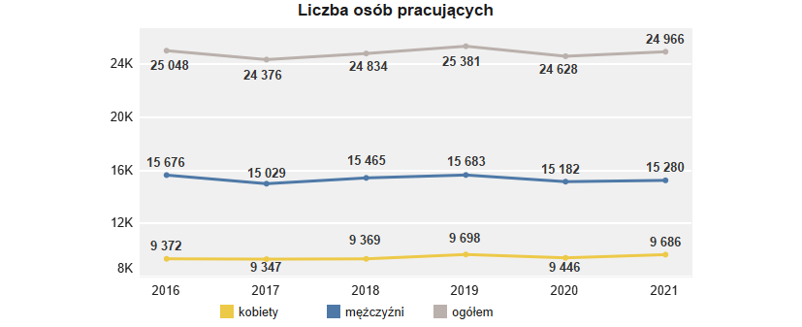
Wykres 31 Liczba osób pracujących w latach 2016-2021 [os.]
Źródło: dane GUS, 2022 r.
Jednakże w przeliczeniu na 1 000 osób liczba osób pracujących w Mieście Stalowa Wola wzrosła z 401 do 426 osób. W przypadku tego wskaźnika Stalowa Wola wypada bardzo korzystnie na tle powiatu stalowowolskiego oraz województwa podkarpackiego, których wynik wyniósł odpowiednio 273 oraz 221 osób.
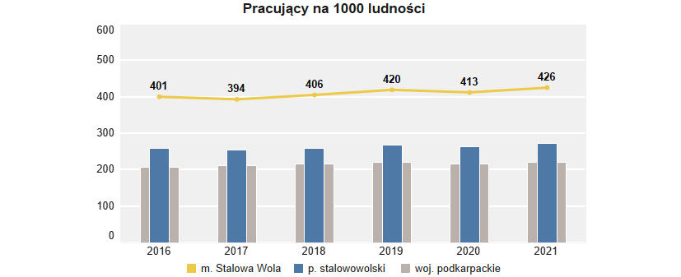
Wykres 32 Pracujący na 1 000 osób na lata 2016-2021 [os.]
Źródło: dane GUS, 2022 r.
Wraz ze wzrostem wskaźnika liczby osób pracujących, w latach 2016-2019 stopniowo malała liczba osób bezrobotnych – spadek wyniósł około 30%. W 2020 r. odnotowano wzrost liczby bezrobotnych, na co wpływ niewątpliwie miała pandemia Covid-19, w trakcie której wiele osób straciło pracę – liczba zarejestrowanych bezrobotnych wzrosła o niemal 36% względem 2019 r. W 2021 r. obserwuje się natomiast ponowny spadek ilości osób bezrobotnych (o 23,6% względem 2020 r.), w liczbach bezwzględnych bez pracy tego roku pozostało 1 248 osób, czyli niemal tyle ile przed wybuchem pandemii.
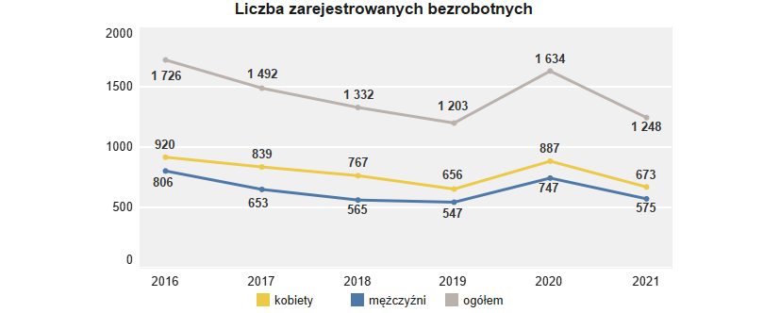
Wykres 33 Liczba zarejestrowanych bezrobotnych na lata 2016-2021 [os.]
Źródło: dane GUS, 2022 r.
Odsetek osób bezrobotnych w liczbie osób w wieku produkcyjnym w latach 2016-2021 zmniejszył się o 0,8 pp. Świadczy to o rosnącej liczbie miejsc pracy na terenie Stalowej Woli, rozwoju lokalnego rynku pracy, a także wskazywanej tendencji wzrostu zatrudnienia osób w wieku produkcyjnym.
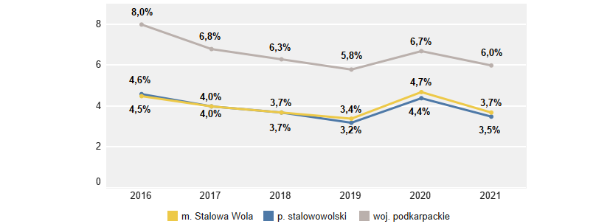
Wykres 34 Udział bezrobotnych w liczbie osób w wieku produkcyjnym na lata 2016-2021 [%]
Źródło: dane GUS, 2022 r.
Stalowa Wola wypada bardzo pozytywnie pod względem udziału zarejestrowanych bezrobotnych w liczbie osób w wieku produkcyjnym (3,7%) w grupie porównawczej – reszta miast charakteryzowała się wyższym udziałem bezrobotnych. Największy udział tych osób odnotowano w Przemyślu (8,5%), w którym w latach 2016-2021 udział bezrobotnych był zawsze najwyższy w porównaniu do pozostałych pięciu miast.
Stalowa Wola wyróżnia się także wysoką liczbą osób pracujących w przeliczeniu na 1 000 osób (426) – wyższą liczbę odnotowano wyłącznie w Mielcu (516). Oba te miasta cechuje najwyższa dynamika wzrostu tego wskaźnika – w latach 2016-2021 odnotowano wzrost o 25 dla Stalowej Woli i o 48 dla Mielca. Warto zaznaczyć, że wartości wskaźnika dla reszty miast nie przekraczają 300 osób pracujących na 1 000 mieszkańców.

Tabela 21 Rynek pracy - wybrane wskaźniki
Miasto |  | 2017 | 2018 | 2019 | 2020 | 2021 | Dynamika zmian | Ocena poziomu wskaźnika dla Miasta Stalowej Woli w 2021 r.
 | Udział zarejestrowanych bezrobotnych w liczbie osób w wieku produkcyjnym [%]
Chełm | 7,7 | 7,3 | 6,9 | 6,8 | 7,6 | 6,2 | -1,1 pp. | 1
Tomaszów Mazowiecki | 6,7 | 6,0 | 6,0 | 5,6 | 6,5 | 6,0 | -0,7 pp.
Kędzierzyn-Koźle | 6,3 | 5,5 | 4,9 | 4,5 | 5,3 | 4,7 | -1,6 pp.
Mielec | 5,6 | 4,3 | 3,6 | 3,6 | 4,8 | 4,0 | -1,6 pp.
Stalowa Wola | 4,5 | 4,0 | 3,7 | 3,4 | 4,7 | 3,7 | -0,8 pp.
Przemyśl | 10,2 | 9,2 | 8,5 | 8,0 | 8,8 | 8,5 | -1,7 pp.
 | Pracujący na 1 000 osób ogółem
Chełm | 211 | 215 | 219 | 217 | 219 | 219 | 8 | 2
Tomaszów Mazowiecki | 273 | 288 | 297 | 291 | 280 | 267 | -6
Kędzierzyn-Koźle | 269 | 271 | 274 | 276 | 269 | 274 | 5
Mielec | 468 | 483 | 496 | 503 | 485 | 516 | 48
Stalowa Wola | 401 | 394 | 406 | 420 | 413 | 426 | 25
Przemyśl | 272 | 271 | 278 | 281 | 276 | 287 | 15
Źródło: dane GUS, 2022 r.
Wśród osób bezrobotnych zarejestrowanych w Stalowej Woli dominowały osoby pomiędzy 25 a 34 oraz między 35 a 44 rokiem życia. Z danych tych wynika, iż największy problem ze znalezieniem pracy mieli zarówno młodzi dorośli, jak i osoby doświadczone zawodowo, choć były to mimo wszystko nieliczne grupy. Warto jednak zaznaczyć, iż odsetek osób bezrobotnych pomiędzy 35 a 44 rokiem życia wzrósł względem 2016 r. (o 3 pp.), tym samym nieznacznie przewyższając udział osób w wieku od 25 do 34 lat.

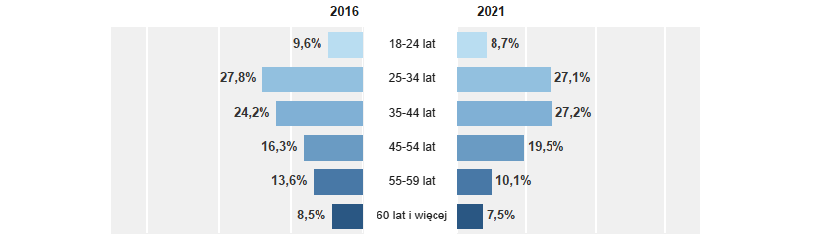
Wykres 35 Bezrobotni wg wieku w latach 2016 i 2021 [%]
Źródło: dane GUS, 2022 r.
Analizując strukturę osób bezrobotnych według wykształcenia zauważyć można, iż największy udział stanowią osoby z wykształceniem policealnym i średnim zawodowym. Kolejną grupą pod względem udziału są osoby z wykształceniem wyższym. Stosunkowo niewielką część stanowią osoby z wykształceniem gimnazjalnym lub niższym oraz zasadniczym zawodowym. Co ważne, w grupach tych odnotowano spadek bezrobocia. Zwiększył się natomiast odsetek osób bezrobotnych z wykształceniem wyższym. Innymi słowy wzrosła podaż pracy dla osób o podstawowych kwalifikacjach.
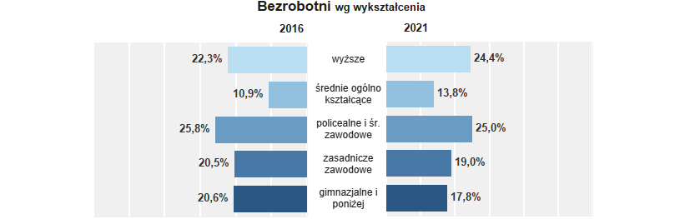
Wykres 36 Bezrobotni wg wykształcenia w latach 2016 i 2021 [%]
Źródło: dane GUS, 2022 r.
Wśród bezrobotnych niezmiennie od 2016 r. około 1/4 ogółu stanowią osoby posiadające pomiędzy rokiem a pięcioma latami doświadczenia zawodowego. Blisko 23% to osoby bez lub z niewielkim doświadczeniem zawodowym.
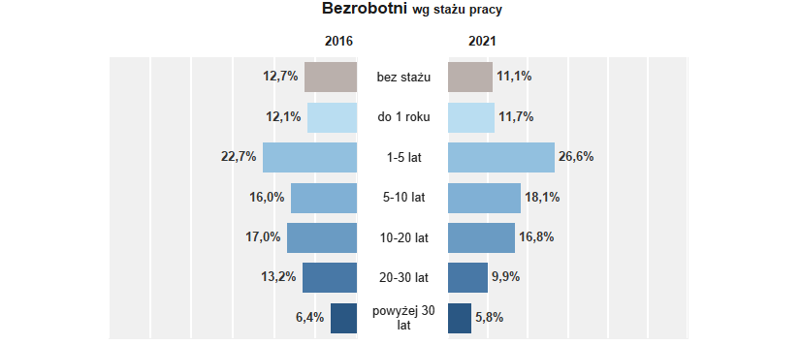
Wykres 37 Bezrobotni wg stażu pracy w latach 2016 i 2021 [%]
Źródło: dane GUS, 2022 r.
Większość osób bezrobotnych w Stalowej Woli względnie szybko znajduje zatrudnienie, ponieważ znaczna część (blisko 35%) zarejestrowanych bezrobotnych poszukuje pracy krócej niż 3 miesiące. Osoby długotrwale pozostające bez pracy, (tj. powyżej 24 miesięcy) stanowią niespełna 1/5 wszystkich bezrobotnych.
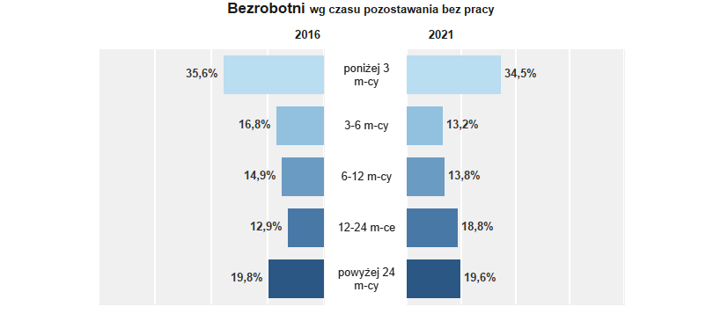
Wykres 38 Bezrobotni wg czasu pozostawania bez pracy w latach 2016-2021 [%]

Źródło: dane GUS, 2022 r.
Rysunek 22 Widok na część TSSE w Stalowej Woli oraz teren Elektrowni i Elektrociepłowni Stalowa Wola
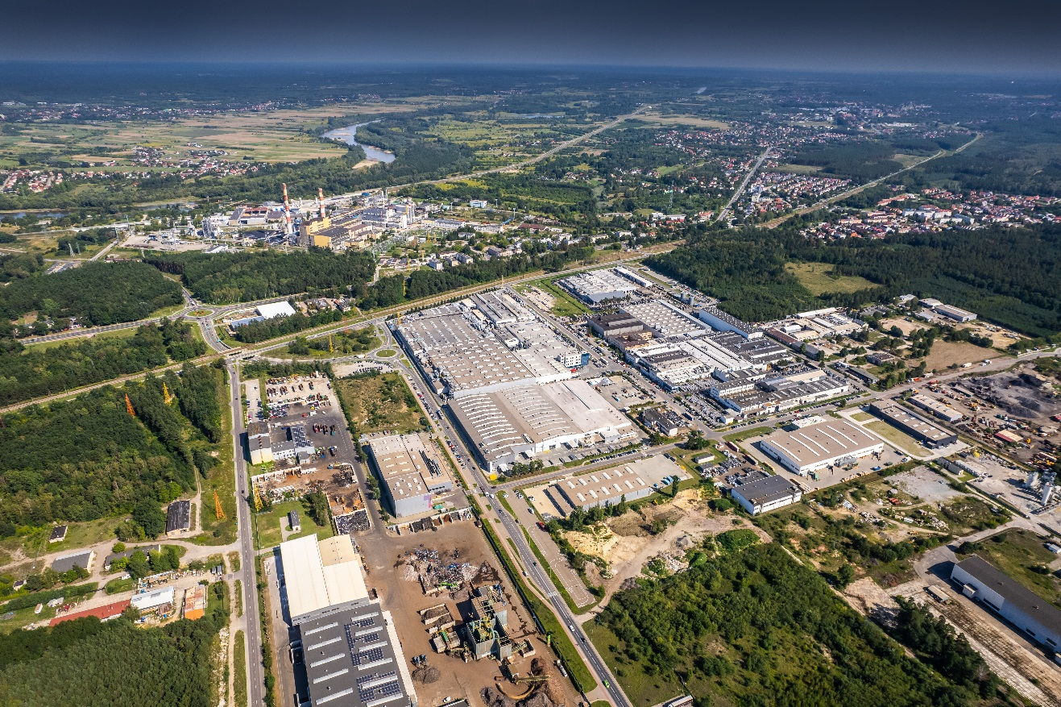 Źródło: Urząd Miasta w Stalowej Woli

5.2 Przedsiębiorczość
W diagnozie pod uwagę wzięto poziom lokalnej przedsiębiorczości oraz strukturę i kondycję lokalnej gospodarki. W ramach analizy zbadano liczbę podmiotów wpisanych do poszczególnych sekcji PKD, przeanalizowano wielkość podmiotów, liczbę zatrudnionych oraz porównano aktualną sytuację Miasta Stalowej Woli z podobnymi ośrodkami miejskimi.
W latach 2016-2021 liczba podmiotów gospodarczych wzrosła o 1,8%, co w liczbach bezwzględnych oznacza 114 jednostek. Na koniec badanego okresu zarejestrowane były 6 284 podmioty, z których blisko 96% pochodziło z sektora prywatnego. Znaczny udział posiadały również osoby fizyczne prowadzące działalność gospodarczą (71%). Widoczny jest rozwój lokalnego rynku pracy, a także fakt, iż sprzyja on zakładaniu jednoosobowych działalności gospodarczych.
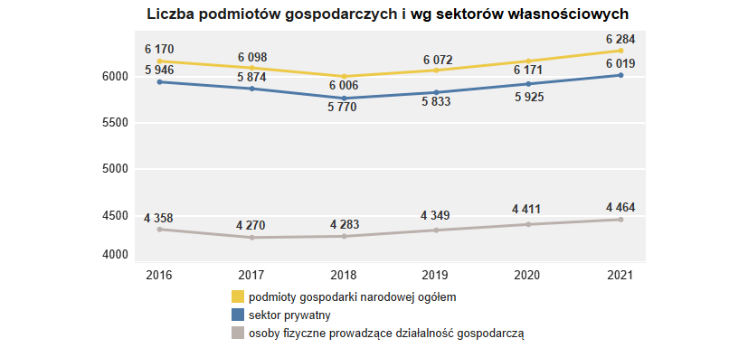
Wykres 39 Liczba podmiotów gospodarczych ogółem i wg podziału na lata 2016-2021
Źródło: dane GUS, 2022 r.
W przeciągu ostatnich sześciu lat wzrosła liczba podmiotów wpisanych do rejestru REGON w przeliczeniu na 1 000 mieszkańców. Przyrost wyniósł 7,5% – z 99 do 107 podmiotów. Na podstawie tego, jak i poprzedniego wykresu widać, iż w Mieście Stalowa Wola liczba nowo zarejestrowanych podmiotów wyraźnie dominuje nad liczbą podmiotów wyrejestrowanych, co potwierdza stały rozwój lokalnej gospodarki. Warto podkreślić znaczą różnicę na korzyść Stalowej Woli pomiędzy wskaźnikiem uzyskanym przez miasto, a wskaźnikami powiatu stalowowolskiego i województwa podkarpackiego.
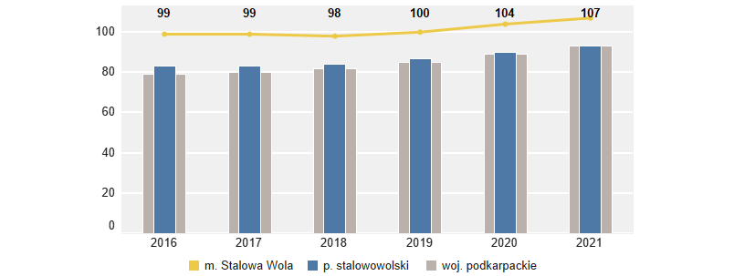
Wykres 40 Podmioty wpisane do rejestru REGON na 1 000 osób na lata 2016-2021
Źródło: dane GUS, 2022 r.
Wskaźnik liczby osób fizycznych prowadzących działalność gospodarczą na 1 000 mieszkańców również wzrósł przez ostatnie lata. Względem 2016 r. zwiększył się o 7,9% (6 osób). Trend wzrostowy świadczy o wysokim poziomie przedsiębiorczości mieszkańców Stalowej Woli, a także potwierdza efektywność działań prowadzonych przez Urząd Miasta, które wspierają sektor MŚP. Ponadto wynik miasta wyraźnie przekracza rezultaty uzyskane przez powiat, jak i województwo, co świadczy o znaczeniu Stalowej Woli jako ośrodka przedsiębiorczości na tle ponadlokalnym.
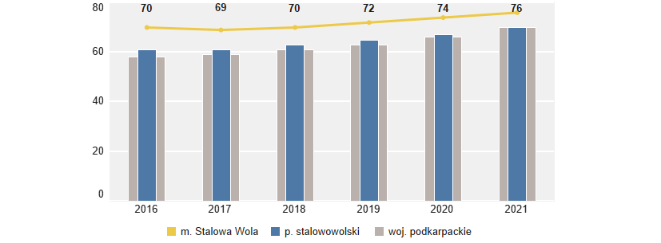
Wykres 41 Osoby fizyczne prowadzące działalność gospodarczą na 1 000 osób w latach 2016-2021
Źródło: dane GUS, 2022 r.
Do rejestru REGON wpisywane są podmioty gospodarki narodowej: osoby prawne, jednostki organizacyjne niemające osobowości prawnej, osoby fizyczne prowadzące działalność gospodarczą oraz zgłoszone przez jednostkę prawną jednostki lokalne. Pod względem liczby podmiotów gospodarczych wpisanych do rejestru w przeliczeniu na 1 000 osób, Stalowa Wola plasuje się na czwartym miejscu (104) w grupie porównawczej. Warto jednak zaznaczyć, iż rozbieżności pomiędzy poszczególnymi miejscami są nieznaczne, a różnica pomiędzy pierwszym a czwartym miejscem wynosi zaledwie 11 podmiotów. W 2021 r. najlepiej wypadło miasto Kędzierzyn-Koźle (118), natomiast najgorzej Tomaszów Mazowiecki (95).
Odsetek osób fizycznych prowadzących działalność gospodarczą na 1 000 osób dla Stalowej Woli wyniósł 76. Wyższym wskaźnikiem odznaczał się Mielec (84) i Kędzierzyn-Koźle (78). Najniższą wartość tego wskaźnika odnotowano natomiast w Przemyślu (68). Niższa liczba osób prowadzących działalność gospodarczą może wynikać z obecności w mieście dużych firm zatrudniających powyżej 1 000 pracowników. W 2021 r. w Przemyślu znajdowały się dwie takie firmy, natomiast w Stalowej Woli – cztery, a mimo to omawiany wskaźnik był wyższy niż w Przemyślu.
Analizując wskaźnik jednostek wykreślonych z rejestru REGON na 10 tys. osób widać, iż Stalowa Wola jest miejscem sprzyjającym rozwojowi oraz utrzymaniu już istniejących przedsiębiorstw. W zestawieniu z grupą porównawczą cechuje się ona najniższym wskaźnikiem (38). Ponadto, pod kątem dynamiki zmian wskaźnika plasuje się na drugim miejscu, co oznacza, że tak dobra sytuacja na rynku pracy jest wynikiem pracy przedsiębiorców, inwestorów i samorządu w przeciągu ostatnich pięciu lat. Można jednak spekulować, że rynek i gospodarka stalowowolska jest względnie pełna, ponieważ pod kątem liczby nowo zarejestrowanych jednostek w rejestrze REGON w przeliczeniu na 10 tys. osób Stalowa Wola znajduje się na przedostatnim miejscu (68). Jedynie Kędzierzyn-Koźle osiągnął niższy wynik (54).
Tabela 22 Przedsiębiorczość - wybrane wskaźniki
Miasto | 2016 | 2017 | 2018 | 2019 | 2020 | 2021 | Dynamika zmian | Ocena poziomu wskaźnika dla Miasta Stalowej Woli w 2021 r.
Podmioty wpisane do rejestru REGON na 1 000 osób
Chełm | 92 | 93 | 93 | 95 | 97 | 100 | 8 | 4
Tomaszów Mazowiecki | 85 | 85 | 86 | 88 | 92 | 95 | 10
Kędzierzyn-Koźle | 111 | 111 | 110 | 112 | 114 | 118 | 7
Mielec | 105 | 106 | 105 | 108 | 112 | 115 | 10
Stalowa Wola | 99 | 99 | 98 | 100 | 104 | 107 | 8
Przemyśl | 104 | 106 | 105 | 108 | 112 | 116 | 12
Osoby fizyczne prowadzące działalność gospodarczą na 1 000 osób
Chełm | 66 | 67 | 69 | 70 | 72 | 74 | 8 | 3
Tomaszów Mazowiecki | 63 | 63 | 64 | 65 | 68 | 70 | 7
Kędzierzyn-Koźle | 72 | 71 | 73 | 74 | 76 | 78 | 6
Mielec | 77 | 77 | 78 | 79 | 82 | 84 | 7
Stalowa Wola | 70 | 69 | 70 | 72 | 74 | 76 | 6
Przemyśl | 62 | 62 | 63 | 64 | 66 | 68 | 6
jednostki nowo zarejestrowane w rejestrze REGON na 10 tys. osób
Chełm | 76 | 86 | 88 | 86 | 76 | 70 | -6 | 5
Tomaszów Mazowiecki | 65 | 77 | 78 | 78 | 72 | 73 | 8
Kędzierzyn-Koźle | 60 | 56 | 61 | 62 | 54 | 54 | -6
Mielec | 69 | 75 | 61 | 62 | 76 | 72 | 3
Stalowa Wola | 61 | 56 | 57 | 56 | 55 | 68 | 7
Przemyśl | 96 | 86 | 93 | 83 | 73 | 79 | -17
jednostki wykreślone z rejestru REGON na 10 tys. osób
Chełm | 71 | 71 | 93 | 66 | 56 | 51 | -20 | 1
Tomaszów Mazowiecki | 69 | 72 | 73 | 62 | 41 | 49 | -20
Kędzierzyn-Koźle | 65 | 67 | 74 | 48 | 34 | 40 | -25
Mielec | 53 | 62 | 66 | 35 | 35 | 49 | -4
Stalowa Wola | 60 | 57 | 65 | 39 | 33 | 38 | -22
Przemyśl | 62 | 70 | 100 | 67 | 44 | 52 | -10
Źródło: dane GUS, 2022 r.
Według klasyfikacji PKD 2007 w 2021 r. najwięcej podmiotów wpisanych do rejestru REGON w Stalowej Woli stanowią jednostki zajmujące się działalnością naukową i techniczną (654). Następną pod względem wielkości grupę stanowiły firmy budowlane (640). Branża usługowa znalazła się na trzeciej pozycji, obejmując 502 zarejestrowane jednostki. Analizując poniższy wykres widać, iż w Mieście Stalowa Wola funkcjonują podmioty gospodarcze z wielu różnych branż, od ciężkiego po sektor usługowy. Miasto (przynajmniej na poziomie liczb) oferuje dobrą pracę dla specjalistów, pracowników fizycznych, jak i naukowców. Inne są odczucia samych mieszkańców, co sygnalizowano we wprowadzeniu do rozdziału.
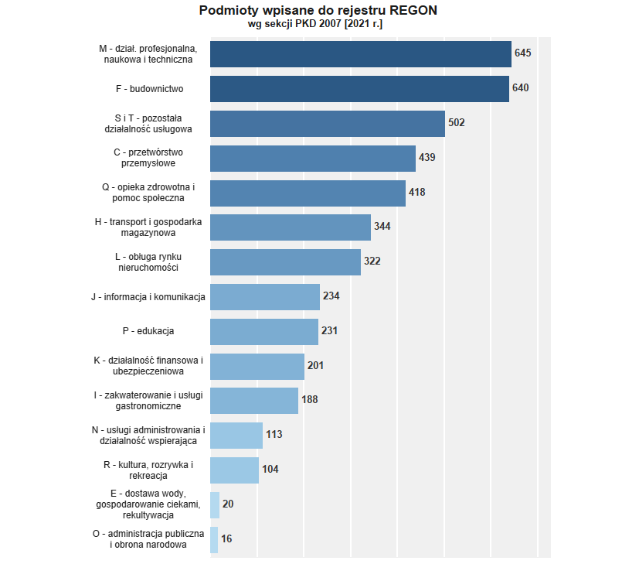
Wykres 42 Podmioty wpisane do rejestru REGON wg sekcji PKD 2007 w 2021 r.
Źródło: dane GUS, 2022 r.
W celu dokonania analizy stanu lokalnej gospodarki porównano liczbę podmiotów gospodarki narodowej ogółem oraz liczbę podmiotów z sektora prywatnego, jak i osób fizycznych prowadzących działalność gospodarczą do sytuacji miast wytypowanych w ramach benchmarkingu. W zestawieniu z pozostałymi jednostkami Stalowa Wola uplasowała się bliżej środka skali, co świadczy o jej dalszych możliwościach rozwoju.
Pod kątem liczby podmiotów gospodarki narodowej ogółem Stalowa Wola znalazła się na czwartym miejscu z wynikiem 6 284 podmiotów. Najwyższy wynik osiągnął Kędzierzyn-Koźle (6 925), a najniższy Tomaszów Mazowiecki (5 753). Największy przyrost w liczbie podmiotów w latach 2016-2021 odnotowany został w Mielcu (447). Identyczna sytuacja obserwowalna jest w przypadku liczby podmiotów prywatnych. Widać zatem, iż to właśnie one dominują na rynku.
Wyniki nieznacznie różnią się w kontekście liczby jednoosobowych działalności gospodarczych. Stalowa Wola z 4 464 jednostkami w 2021 r. znalazła się na trzecim miejscu. Natomiast najwięcej osób fizycznych prowadzących firmę zarejestrowanych zostało w Mielcu (5 010), tam również odnotowano największy przyrost (354) względem 2016 r. Najniższy wynik odnotował Przemyśl (4 021).
Tabela 23 Podmioty gospodarki narodowej - wybrane wskaźniki
Miasto | 2016 | 2017 | 2018 | 2019 | 2020 | 2021 | Dynamika zmian | Ocena poziomu wskaźnika dla Miasta Stalowej Woli w 2021 r.
 | Podmioty gospodarki narodowej ogółem
Chełm | 5 840 | 5 880 | 5 809 | 5 879 | 5 951 | 6 016 | 176 | 4
Tomaszów Mazowiecki | 5 375 | 5 389 | 5 396 | 5 462 | 5 638 | 5 753 | 378
Kędzierzyn-Koźle | 6 921 | 6 826 | 6 726 | 6 776 | 6 869 | 6 925 | 4
Mielec | 6 351 | 6 432 | 6 379 | 6 497 | 6 714 | 6 828 | 477
Stalowa Wola | 6 170 | 6 098 | 6 006 | 6 072 | 6 171 | 6 284 | 114
Przemyśl | 6 442 | 6 524 | 6 459 | 6 534 | 6 671 | 6 805 | 363
 | Sektor prywatny - ogółem
Chełm | 5 603 | 5 656 | 5 584 | 5 643 | 5 704 | 5 760 | 157 | 4
Tomaszów Mazowiecki | 5 207 | 5 221 | 5 232 | 5 292 | 5 457 | 5 567 | 360
Kędzierzyn-Koźle | 6 589 | 6 500 | 6 416 | 6 463 | 6 549 | 6 601 | 12
Mielec | 6 125 | 6 203 | 6 146 | 6 247 | 6 453 | 6 562 | 437
Stalowa Wola | 5 946 | 5 874 | 5 770 | 5 833 | 5 925 | 6 019 | 73
Przemyśl | 5 997 | 6 079 | 6 021 | 6 097 | 6 231 | 6 355 | 358
 | Sektor prywatny – osoby fizyczne prowadzące działalność
Chełm | 4 212 | 4 232 | 4 322 | 4 357 | 4 395 | 4 430 | 218 | 3
Tomaszów Mazowiecki | 4 002 | 3 985 | 4 035 | 4 055 | 4 164 | 4 232 | 230
Kędzierzyn-Koźle | 4 497 | 4 407 | 4 430 | 4 463 | 4 537 | 4 584 | 87
Mielec | 4 656 | 4 692 | 4 705 | 4 778 | 4 951 | 5 010 | 354
Stalowa Wola | 4 358 | 4 270 | 4 283 | 4 349 | 4 411 | 4 464 | 106
Przemyśl | 3 845 | 3 839 | 3 876 | 3 861 | 3 945 | 4 021 | 176
Źródło: dane GUS, 2022 r.
Analizując strukturę wiekową przedsiębiorców w Mieście Stalowa Wola zauważyć można, iż ponad 27% stanowią osoby pomiędzy 40 a 49 rokiem życia. Mieszkańcy w wieku 50-59 lat to 22% ogółu przedsiębiorców, z kolei w wieku 30-39 lat – 21,5%. Można więc stworzyć profil lokalnego przedsiębiorcy jako osoby już doświadczonej na rynku pracy oraz specjalizującej się w swojej dziedzinie.
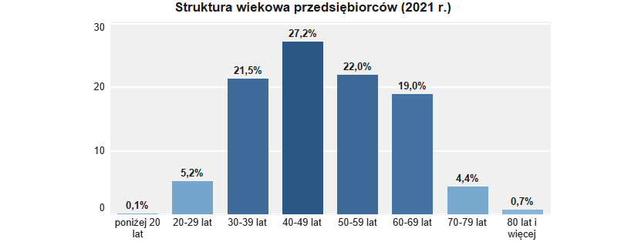
Wykres 43 Struktura wiekowa przedsiębiorców w 2021 r. [%]
Źródło: dane GUS, 2022 r.
W celu wspierania rozwoju przedsiębiorczości Miasto Stalowa Wola prowadzi szereg działań informacyjno-promocyjnych. Do podstawowych narzędzi wykorzystywanych w tym celu, służy strona internetowa Miasta, na której systematycznie publikowany jest informator gospodarczy, przybliżający bieżące wydarzenia ze świata biznesu w Stalowej Woli. W Stalowej Woli prowadzona jest również stała współpraca pomiędzy sektorem gospodarczym a akademickim (szerzej na ten temat pisano w rozdziale poświęconym Uczelniom wyższym). Na stronie miasta zamieszczony jest również odnośnik do ogólnopolskiego portalu Kącika Przedsiębiorcy, czyli strony internetowej, na której zgromadzone zostały dane o instytucjach, organizacjach oraz inicjatywach zajmujących się zagadnieniami prawnymi, a także wspieraniem mikroprzedsiębiorców.
Oprócz wymienionych powyżej przedsięwzięć, cyklicznie organizowane są m.in. Śniadania Biznesowe, czyli spotkania przedsiębiorców działających na terenie miasta. Ideą tego wydarzenia jest transfer wiedzy oraz integracja środowiska biznesowego. Na spotkania zapraszane są wszystkie jednostki mogące wnieść wartość merytoryczną. Spotkania do tej pory cieszyły się dużym zainteresowaniem wśród przedsiębiorców.
Stalowowolska Strefa Gospodarcza (SSG) to jeden z kluczowych zakładów największej spółki miejskiej (Miejskiego Zakładu Komunalnego Sp. z o. o. w Stalowej Woli). Jako instytucja otoczenia biznesu funkcjonuje od 2007 r. Do 25 czerwca 2017 r. działała pod nazwą Inkubator Technologiczny Sp. z o.o., który został powołany do życia przez Gminę Stalowa Wola (100 % udziałów) w celu realizacji zadań instytucji otoczenia biznesu, w tym przede wszystkim wypełniania swojej misji, tj.: zwiększenia gospodarczej i rynkowej konkurencyjności Miasta Stalowa Wola oraz otaczającego ją regionu poprzez kształtowanie klimatu dla innowacyjności i przedsiębiorczości, tworzenie warunków do efektywnego powstawania i wspierania przedsiębiorstw zorientowanych na stosowanie nowoczesnych technologii oraz stymulowanie współpracy gospodarki, przemysłu ze środowiskiem naukowo – badawczym.
Stalowowolska Strefa Gospodarcza od 2018 roku funkcjonuje jako jeden z zakładów MZK Sp. z o. o. w Stalowej Woli. Prowadzi politykę wynikającą z wyżej określonej misji i celu, stale dostosowując swoją ofertę do zmieniającej się w kierunku innowacyjności gospodarki oraz oczekiwań przedsiębiorców. W budynku przy ulicy Kwiatkowskiego 9 mieści się siedziba Stalowowolskiej Strefy Gospodarczej (byłego Inkubatora Technologicznego), gdzie MZK oferuje przedsiębiorcom:
- wynajem lokali o łącznej powierzchni 2 428,31 m2 w zakresie: pomieszczeń biurowych, powierzchni produkcyjnej, powierzchni magazynowej, trzech sal konferencyjnych,
- możliwość skorzystania z usługi Wirtualnego Biura, umożliwiającego rejestrację działalności gospodarczej pod adresem SSG (Kwiatkowskiego 9), w tym na zasadach preferencyjnych (inkubacja przedsiębiorstw),
- usługi produkcyjne (obróbka wiórowa, cięcie strumieniem wody, elektrodrążenie, spawanie wiązką elektronów),
- usługi Laboratorium Metaloznawczego, w skład którego wchodzą specjalistyczne pracownie wyposażone w nowoczesne urządzenia (Pracownia Badań Mikroskopowych, Pracownia Badań Własności Mechanicznych, Pracownia Chemiczna, Laboratorium Pomiarowe, Pracownia Przygotowania Prób).
W 2019 roku w budynku SSG prowadziło działalność 26 firm, zatrudniających łącznie 120 osób, w roku 2020 nastąpił wzrost zatrudnienia do 176 osób przy tej samie liczbie działających podmiotów gospodarczych. W 2021 roku funkcjonowało 24 firmy zatrudniające 202 osoby. Rozwój firm umożliwia tworzenie nowych miejsc pracy, których liczba w porównaniu do stanu sprzed ostatnich trzech lat prawie się podwoiła.
Jedną z nowych aktywności Miasta w zakresie współpracy z sektorem biznesu oraz instytucjami otoczenia biznesu jest utworzenie Centrum Obsługi Przedsiębiorcy (COP) w strukturze Urzędu Miasta. Komórka ta stanowi forum współpracy z lokalnymi przedsiębiorcami, jak i przyszłymi inwestorami i w sposób kompleksowy będzie zapewniać dostęp do informacji o ofercie miasta w zakresie terenu lub obiektów przeznaczonych pod działalność gospodarczą, wsparcia przedsiębiorców w załatwieniu spraw urzędowych czy promocję gospodarczą terenów inwestycyjnych. Wśród innych zadań Centrum jest współpraca międzysektorowa na rzecz rozwoju lokalnego i instytucjonalnego, aktywizacja Instytucji Otoczenia Biznesu, propagowanie idei zrzeszania się, pomoc w wyjaśnieniu zawiłości polskiego prawa inwestorom zagranicznym i pomoc w nawiązaniu kontaktów biznesowych z lokalnymi partnerami, prowadzenie dialogu z przedsiębiorcami i mieszkańcami w kontekście biznesu. Centrum realizować będzie także kampanie społeczne w zakresie budowy kultury przedsiębiorczości już od najmłodszych lat, rozwoju społecznej odpowiedzialności biznesu i wspierania lokalnego biznesu poprzez takie akcje jak np. Kupuj/Inwestuj Lokalnie.
COP przy współpracy z lokalnym środowiskiem biznesu opracuje także koncepcję powołania i funkcjonowania Rady Biznesu przy Prezydencie Miasta, która będzie stanowić głos doradczy w sprawach biznesowych. Będzie też koordynować jej przyszłe funkcjonowanie. COP prowadziło będzie stałą współpracę z rządowymi i samorządowymi jednostkami działającymi na rzecz biznesu i rozwoju przedsiębiorczości (m.in. Stalowowolska Strefa Gospodarcza, Regionalna Izba Gospodarcza, Cech Rzemieślników i Przedsiębiorców, PAIH, PARP, ARP, GOV Tech, Związek Miast Polskich, Akceleratory, Inkubatory rozwijające przedsiębiorczość itp.) oraz z lokalnymi organizacjami pozarządowymi. Zespół COP odpowiadał będzie za pierwszy kontakt z potencjalnym inwestorem i składał się będzie z kompetentnych pracowników, którzy w stosunku do zgłoszonych przedsięwzięć, pełnić będą rolę opiekunów. Wsparciem dla nich będą wyznaczeni pracownicy, zatrudnieni w poszczególnych wydziałach i jednostkach miejskich uczestniczących w procesie inwestycyjnym.
Utworzenie w strukturze Urzędu Miasta Centrum Obsługi Przedsiębiorcy jest jednym z kolejnych działań w budowaniu marki miasta jako nowoczesnego i przyjaznego miejsca dla prowadzenia biznesu.

5.3 Finanse samorządowe
Analizę w tym obszarze oparto na informacjach na temat kondycji finansowej miasta, dochodów i wydatków z budżetu, jak również ich struktury. Zwrócono także uwagę na wydatki inwestycyjne. Do analizy wykorzystano zarówno dane dostępne w Banku Danych Lokalnych, jak i wskaźniki oceny sytuacji finansowej jednostek samorządu terytorialnego opracowane przez Ministerstwo Finansów.
Zarówno dochody, jak i wydatki Miasta Stalowej Woli wzrosły względem 2016 r. Najwyższy poziom wydatki osiągnęły w 2018 r. – 414 524 827 zł, natomiast w 2021 r. wyniosły 394 766 856 zł, przewyższając dochody, które równały się 377 710 724 zł. W analizowanym okresie utrzymywała się przewaga wydatków nad dochodami (oprócz roku 2020), co mogło być spowodowane licznymi inwestycjami realizowanymi przez Stalową Wolę.
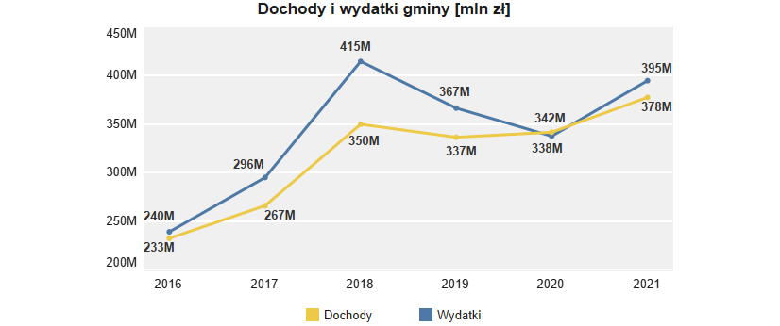
Wykres 44 Dochody i wydatki gminy na lata 2016-2021 [mln zł]
Źródło: dane GUS, 2022 r.
Dochody gminy w przeliczeniu na 1 mieszkańca każdego roku rosły. W latach 2016-2021 ich przyrost wyniósł 41,7%. Warto zaznaczyć, iż wskaźnik dla Stalowej Woli na przestrzeni analizowanego okresu przewyższał wynik powiatu stalowowolskiego, a w niektórych latach również województwa podkarpackiego.
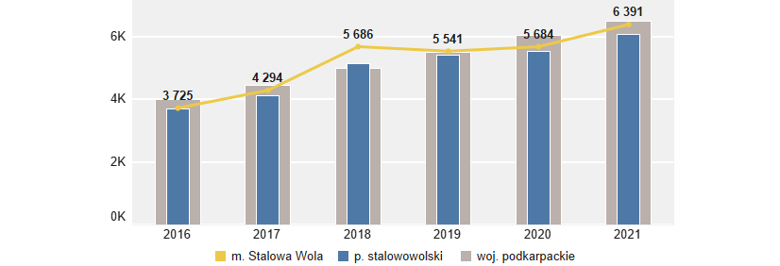
Wykres 45 Dochody gminy na 1 mieszkańca w latach 2016-2021 [zł]
Źródło: dane GUS, 2022 r.
W 2021 r. największy udział w dochodach własnych miasta stanowił podatek od nieruchomości (66 827 510 zł). Na kolejnym miejscu znalazł się podatek dochodowy od osób fizycznych (60 333 578 zł). Wpływy z tych dwóch podatków stanowią zasadniczą część dochodów własnych Stalowej Woli.
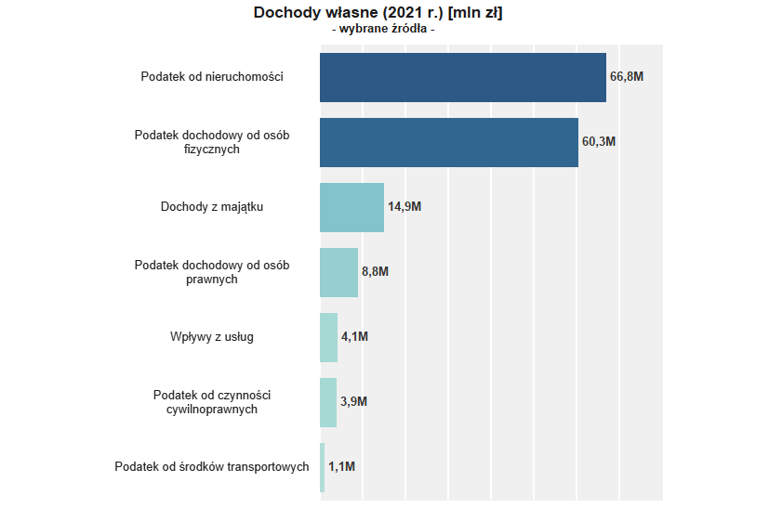
Wykres 46 Dochody własne w 2021 r. [mln zł]
Źródło: dane GUS, 2022 r.
W latach 2016-2021 zwiększył się udział dotacji w źródłach dochodu o 4,4 pp., natomiast odsetek subwencji oraz dochodów własnych zmniejszył się odpowiednio o 1,6 pp. oraz 2,7 pp. Zmiana ta może wynikać z przekazywanych przez państwo dotacji na inwestycje prowadzone przez Stalową Wolę.
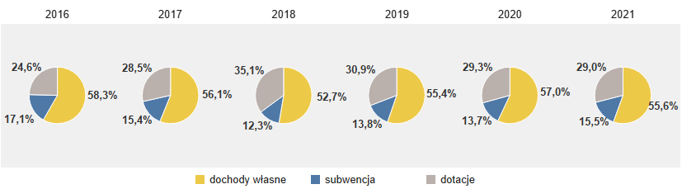
Wykres 47 Źródła dochodów wg podziału na dochody własne, subwencje i dotacje w latach 2016-2021 [%]
Źródło: dane GUS, 2022 r.
W latach 2016-2021 dochody na 1 mieszkańca w Stalowej Woli wzrosły o ponad 70%, osiągając wysokość blisko 6,4 tys. zł. Najwyższymi dochodami w grupie porównawczej charakteryzował się Chełm (ponad 9 tys. zł), dla którego odnotowano także największą dynamikę zmian – ponad 90% wzrostu. Najniższymi dochodami odznaczał się Tomaszów Mazowiecki (niecałe 5,5 tys. zł), w którym nastąpił najmniejszy wzrost tych dochodów na przestrzeni analizowanych lat (niecałe 41%).
W 2021 r. Stalowa Wola charakteryzowała się wysokim udziałem dochodów własnych w dochodach ogółem (55,6%), plasując się na trzecim miejscu w badanej grupie. Od Kędzierzyna-Koźla, który osiągnął najwyższy wynik (60,0%), różniło ją zaledwie 4,4 pp., co dowodzi, że Stalowa Wola nie odbiega znacząco od porównywanych miast. Najmniejszym udziałem dochodów własnych charakteryzował się Chełm (30,9%).
Tabela 24 Finanse publiczne - wybrane wskaźniki
Miasto | 2016 | 2017 | 2018 | 2019 | 2020 | 2021 | Dynamika zmian | Ocena poziomu wskaźnika dla Miasta Stalowej Woli w 2021 r.
 | Dochody na 1 mieszkańca [zł]
Chełm | 4 719,99 | 4 912,88 | 5 426,78 | 6 190,34 | 8 035,34 | 9 026,88 | 91,2% | 4
Tomaszów Mazowiecki | 3 852,29 | 4 520,61 | 4 515,80 | 4 838,14 | 5 085,03 | 5 429,84 | 41,0%
Kędzierzyn-Koźle | 3 942,87 | 4 238,72 | 4 632,67 | 5 381,52 | 4 998,71 | 5 689,64 | 44,3%
Mielec | 3 811,06 | 4 229,18 | 4 956,34 | 5 406,23 | 6 179,74 | 6 544,58 | 71,7%
Stalowa Wola | 3 725,29 | 4 293,59 | 5 685,86 | 5 541,20 | 5 683,64 | 6 391,26 | 71,6%
Przemyśl | 5 448,78 | 5 853,68 | 6 531,12 | 6 682,39 | 7 298,13 | 8 081,42 | 48,3%
 | Udział dochodów własnych w dochodach ogółem [%]
Chełm | 42,4 | 38,6 | 39,8 | 36,8 | 34,3 | 30,9 | -11,1 pp. | 3
Tomaszów Mazowiecki | 46,8 | 44,9 | 49,3 | 51,5 | 49,2 | 49,3 | 2,5 pp.
Kędzierzyn-Koźle | 65,1 | 64,2 | 62,3 | 61,8 | 59,1 | 60,0 | -5,1 pp.
Mielec | 60,3 | 58,6 | 58,3 | 58,2 | 57,0 | 58,3 | -2,0 pp.
Stalowa Wola | 58,3 | 56,1 | 52,7 | 55,4 | 57,0 | 55,6 | -2,7 pp.
Przemyśl | 38,1 | 38,0 | 37,1 | 37,8 | 36,2 | 37,0 | -1,1 pp.
Źródło: dane GUS, 2022 r.
Najwięcej środków w 2021 r. miasto Stalowa Wola przeznaczało na dział oświaty i wychowania (97 432 056 zł). Na dział rodziny wydatkowano 86 385 046 zł, z kolei na gospodarkę komunalną oraz ochronę środowiska 48 378 416 zł. Dział transportu i łączności kosztował miasto 39 399 710 zł, a administracja publiczna 32 816 260 zł. Analizując wydatki Stalowej Woli można zauważyć, iż miasto dba o podstawowe potrzeby swoich mieszkańców, lokując środki ze swojego budżetu w działach odpowiedzialnych za kluczowe usługi i politykę prorodzinną.
Wykres 48 Główne wydatki wg działów Klasyfikacji Budżetowej w 2021 [mln zł]
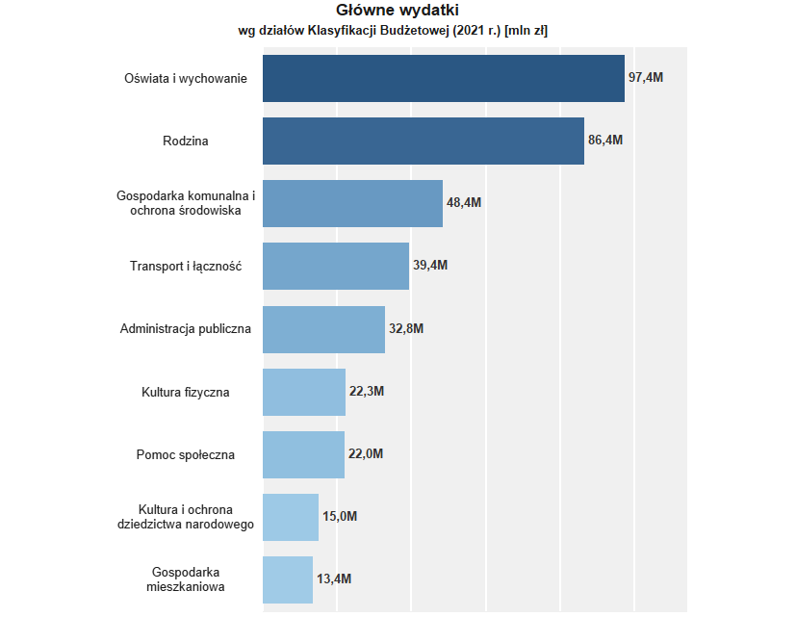
Źródło: dane GUS, 2022 r.
W przypadku poniższych działów, tzn. pomocy społecznej i rodziny, administracji publicznej oraz transportu i łączności, udział w wydatkach wzrósł w przeciągu ostatnich sześciu lat. Nie są to zmiany znaczące, ponieważ wahają się pomiędzy 1,6 a 2,5 pp.
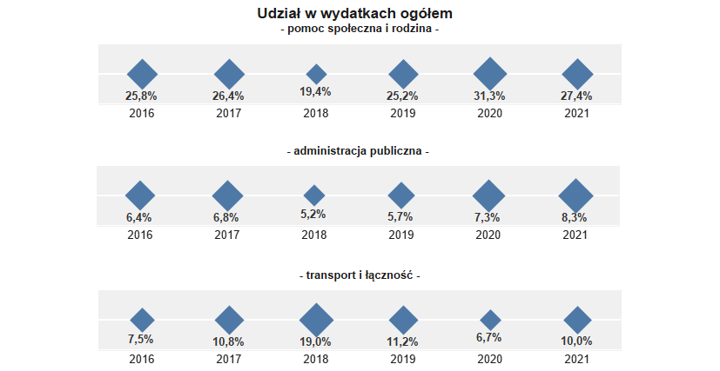
Wykres 49 Udział w wydatkach ogółem pomocy społecznej i rodziny, administracji publicznej oraz transportu i łączności w latach 2016-2021 [%]
Źródło: dane GUS, 2022 r.
Spośród wskaźników oceny finansowej w latach 2016-2020 wzrosły: wskaźnik samofinansowania (o 33,7 pp.) oraz obciążenie dochodów własnych obsługą zadłużenia. Zmniejszył się natomiast wskaźnik obciążenia wydatków bieżących wydatkami na wynagrodzenia, jak i udział nadwyżki operacyjnej w dochodach ogółem. Analizowane wskaźniki pozytywnie świadczą o budżecie Stalowej Woli. Gmina nie jest zadłużona, a ponadto inwestuje wiele ze swoich środków.
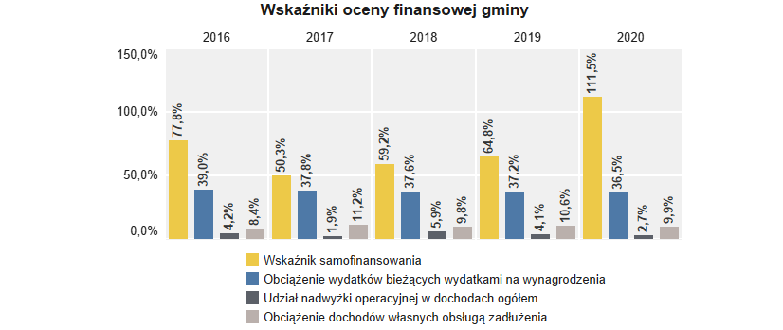
Wykres 50 Wskaźniki oceny finansowej gminy na lata 2016-2020 [%]
Źródło: dane GUS, 2022 r.
Do analizy wybrano także trzy wskaźniki dotyczące sytuacji finansowej. Wskaźnik WB3 (wskaźnik budżetowy), dotyczący udziału nadwyżki operacyjnej w dochodach ogółem wypada dla Stalowej Woli niekorzystnie – 2,7%. Taki sam wskaźnik cechuje miasto Chełm, jednakże tam dynamika w latach 2018 - 2020 była dodatnia (1,9 pp.), a w Stalowej Woli ujemna (-3,2 pp.). Wyższa wartość tego wskaźnika wskazuje na większą możliwość JST do spłaty bieżących zobowiązań finansowych lub na możliwość zwiększenia wydatków poprzez nowe inwestycje. Najkorzystniejszy wskaźnik odnotowano w Tomaszowie Mazowieckim (6,2%).
Wskaźnik samofinansowania WB7 (wskaźnik budżetowy) odzwierciedla stopień sfinansowania inwestycji środkami własnymi jednostki. Im wyższy stopień samofinansowania, tym mniejsze ryzyko utraty płynności finansowej. Warto zaznaczyć, że wysoki wskaźnik WB7 może także świadczyć o niskim poziomie inwestycji w stosunku do możliwości finansowych JST. W 2020 r. wskaźnik dla Stalowej Woli wyniósł 111,5%, a zatem jego wartość była korzystna. Wyższą wartość odnotowano natomiast w Przemyślu (282,2%) oraz Tomaszowie Mazowieckim (113,9%).
W 2020 r. wskaźnik WZ5 (wskaźnik zobowiązań finansowych) dotyczący obciążenia dochodów własnych obsługą zadłużenia dla Stalowej Woli wyniósł 9,9%. Im wyższy wskaźnik, tym większe ryzyko wystąpienia niewypłacalności JST. Wyższą wartość tego wskaźnika odnotowano jedynie w Przemyślu (13,5%). Za najkorzystniejszy wskaźnik można uznać ten dla miasta Mielec, w którym obciążenie dochodów zadłużeniem wyniosło tylko 0,8%.
Tabela 25 Wskaźniki oceny finansowej
Miasto | 2018 | 2019 | 2020 | Dynamika zmian | Ocena poziomu wskaźnika dla Miasta Stalowej Woli w 2021 r.
Udział nadwyżki operacyjnej w dochodach ogółem WB3 [%]
Chełm | 0,8 | 3,4 | 2,7 | 1,9 pp. | 6
Tomaszów Mazowiecki | 8,5 | 5,8 | 6,2 | -2,3 pp.
Kędzierzyn-Koźle | 9,3 | 6,1 | 4,5 | -4,8 pp.
Mielec | 7,8 | 6,6 | 4,6 | -3,2 pp.
Stalowa Wola | 5,9 | 4,1 | 2,7 | -3,2 pp.
Przemyśl | 5,0 | 6,6 | 6,0 | 1,0 pp.
Wskaźnik samofinansowania WB7 [%]
Chełm | 55,0 | 126,1 | 108,3 | 53,3 pp. | 3
Tomaszów Mazowiecki | 121,6 | 86,5 | 113,9 | -7,7 pp.
Kędzierzyn-Koźle | 68,2 | 88,0 | 96,8 | 28,6 pp.
Mielec | 75,6 | 130,5 | 85,5 | 9,9 pp.
Stalowa Wola | 59,2 | 64,8 | 111,5 | 52,3 pp.
Przemyśl | 130,7 | 182,5 | 282,2 | 151,5 pp.
Obciążenie dochodów własnych obsługą zadłużenia WZ5 [%]
Chełm | 4,1 | 7,6 | 3,5 | -0,6 pp. | 5
Tomaszów Mazowiecki | 14,2 | 12,6 | 8,5 | -5,7 pp.
Kędzierzyn-Koźle | 6,2 | 6,1 | 7,7 | 1,5 pp.
Mielec | 0,8 | 0,9 | 0,8 | 0,0 pp.
Stalowa Wola | 9,8 | 10,6 | 9,9 | 0,1 pp.
Przemyśl | 11,2 | 34,8 | 13,5 | 2,3 pp.
Źródło: dane GUS, 2022 r.

6. Sfera przestrzenna i środowiskowa

6.1. Położenie geograficzne i ład przestrzenny
Stalowa Wola położona jest na styku trzech województw – podkarpackiego, świętokrzyskiego oraz lubelskiego. Takie położenie jest korzystne i może stanowić istotny czynnik rozwojowy.
Rysunek 23 Miasto Stalowa Wola i jego obszar funkcjonalny
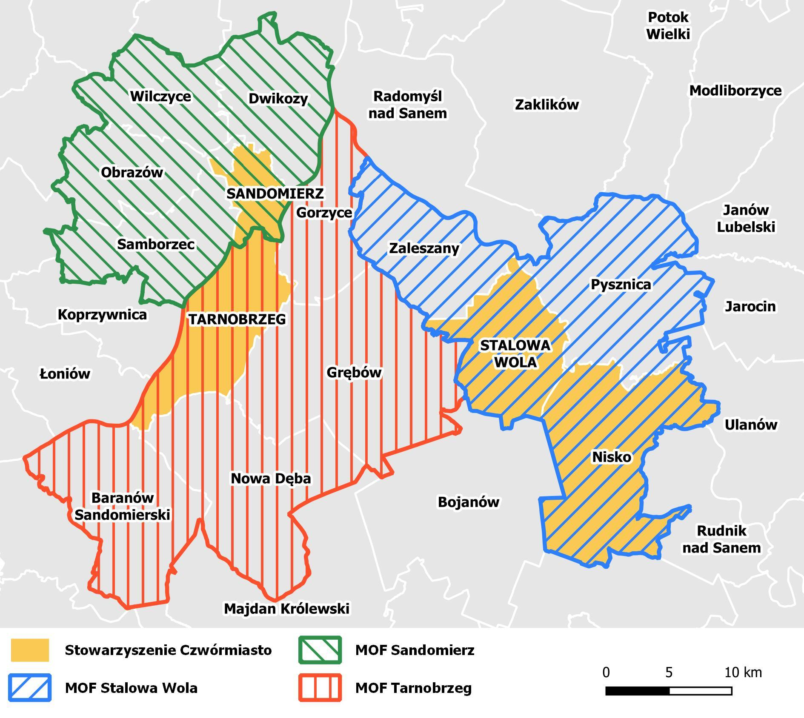 Źródło: opracowanie własne.
Miasto posiada dokument określający lokalny ład przestrzenny. Studium uwarunkowań i kierunków zagospodarowania przestrzennego Gminy Stalowa Wola określa podstawowe zasady gospodarowania przestrzenią w Mieście. Zostało uchwalone uchwałą Nr XXXIV/483/05 Rady Miejskiej z dnia 21 stycznia 2005 r. z późn. zm. Obowiązujące Studium uwarunkowań i kierunków zagospodarowania przestrzennego Gminy Stalowa Wola było kilkunastokrotnie zmieniane.
W oparciu o kryteria przyrodnicze, historyczne, funkcjonalne i architektoniczne - ustalono kierunki zagospodarowania przestrzennego dotyczące stref, obszarów i terenów polityki przestrzennej charakteryzujących się zróżnicowanymi uwarunkowaniami i możliwościami zagospodarowania przestrzennego. W Studium wyróżniono następujące sfery:
- tereny rozmieszczenia obiektów handlowych o powierzchni sprzedaży powyżej 2000 m2,
- tereny zabudowy mieszkaniowej wielorodzinnej,
- tereny zabudowy mieszkaniowej wielorodzinnej z usługami,
- strefa centrum,
- tereny wód powierzchniowych śródlądowych,
- tereny zabudowy mieszkaniowej jednorodzinnej,
- tereny zabudowy mieszkaniowo-usługowej,
- tereny zabudowy usługowej,
- tereny zabudowy usługowo-produkcyjnej,
- tereny zabudowy produkcyjnej
- tereny ogródków działkowych,
- tereny infrastruktury technicznej,
- tereny urządzeń komunikacji,
- tereny sportu i rekreacji,
- tereny zieleni urządzonej,
- tereny zieleni wysokiej,
- tereny zieleni niskiej,
- cmentarze,
- tereny rolnicze,
- lasy,
- tereny kolei,
- tereny dróg.
Poniższa tabela przedstawia podział gruntów miasta Stalowej Woli. Powstała w oparciu o dane udostępnione przez Starostwo Powiatowe w Stalowej Woli. Pokazane zostały najistotniejsze rodzaje użytkowania oraz powierzchnia przeznaczona dla całej kategorii. Widoczny jest znaczny udział gruntów leśnych, co świadczy o wysokim poziomie zalesienia miasta i podnosi atrakcyjność tych terenów.

Tabela 26 Struktura użytkowania gruntów w Gminie Stalowa Wola w 2021 r.
Rodzaj użytkowania | Powierzchnia [ha] | Udział [%]
Grunty zabudowane i zurbanizowane | 1 700 | 20,6
Tereny mieszkaniowe | 421 | 5,1
Tereny przemysłowe | 583 | 7,1
Zurbanizowane tereny niezabudowane lub w trakcie zabudowy | 29 | 0,4
Tereny rekreacyjno-wypoczynkowe | 92 | 1,1
Drogi | 33 | 0,4
Tereny kolejowe | 59 | 0,7
Inne tereny komunikacyjne | 6 | 0,1
Grunty przeznaczone pod budowę dróg publicznych lub linii kolejowych | 10 | 0,1
Grunty leśne oraz zadrzewienia i zakrzewienia | 5 024 | 60,9
Lasy | 4 959 | 60,1
Grunty zadrzewione | 65 | 0,8
Grunty pod wodami | 162 | 2,0
Powierzchniowymi płynącymi | 158 | 1,9
Powierzchniowymi stojącymi | 4 | 0,0
Źródło: dane Starostwa Powiatowego w Stalowej Woli
Powierzchnia Miasta Stalowej Woli wynosi 82,52 km2, natomiast lasy zajmują powierzchnię 49,59 km². Lasy tworzą zwarty kompleks w zachodniej i południowej jego części.
Wzdłuż wschodniej granicy miasta przepływa rzeka San, otaczają ją tereny otwarte, głównie łąki i pastwiska.
Centralną część miasta stanowią tereny zabudowane i zurbanizowane. Najbardziej intensywna zabudowa zlokalizowana jest w centrum miasta, obejmująca m.in. osiedle Młodynie, osiedle Centralne, czy osiedle Śródmieście. Jest to głównie zabudowa mieszkaniowa wielorodzinna i usługowa. W północnej części miasta występuje mniej intensywna zabudowa jednorodzinna, która koncentruje się głównie wzdłuż dróg publicznych.
Natomiast na obszarze położonym na południe od centrum miasta koncentrują się tereny produkcyjne i usługowe, związane głównie z podstrefą Stalowa Wola należącą do Tarnobrzeskiej Specjalnej Strefy Ekonomicznej „EURO-PARK WISŁOSAN”.
Zgodnie ze stanem na dzień 30.09.2022 r. w Stalowej Woli obowiązywało 35 miejscowych planów zagospodarowania przestrzennego, zajmujących powierzchnię 2 275,85 ha, co stanowiło 27,6% powierzchni ogólnej miasta.
W chwili obecnej trwają procedury planistyczne dotyczące sporządzenia kolejnych zmian Studium uwarunkowań i kierunków zagospodarowania przestrzennego Gminy Stalowa Wola oraz opracowania zmian miejscowych planów zagospodarowania przestrzennego jak również opracowania nowych miejscowych planów zagospodarowania przestrzennego.
Powierzchnia gruntów komunalnych w latach 2017-2021 uległa zmniejszeniu o 2,8%, szczególnie zauważalny jest spadek liczby gruntów przekazanych w użytkowanie wieczyste (-5,5%). Wzrosła natomiast powierzchnia gruntów przekazanych w zarząd jednostkom gminnym (o 4,2%).
W 2021 r. łączna powierzchnia gruntów komunalnych wynosiła 914 ha – to 11,1% udziału w terenie miasta ogółem.
Tabela 27 Grunty komunalne w Stalowej Woli w latach 2017-2021 [ha]
 | 2017 | 2018 | 2019 | 2020 | 2021
Grunty komunalne ogółem | 940 | 929 | 931 | 915 | 914
Wchodzące w skład gminnego zasobu nieruchomości | 663 | 653 | 661 | 649 | 650
Przekazane w trwały zarząd gminnym jednostkom organizacyjnym | 24 | 24 | 24 | 25 | 25
Przekazane w użytkowanie wieczyste | 253 | 252 | 246 | 241 | 239
Źródło: dane GUS, 2022 r.
Część terenu miasta objęta jest Lokalnym Programem Rewitalizacji dla Gminy Stalowa Wola na lata 2017-2023. Zdefiniowane w programie potrzeby rewitalizacyjne odnoszą się do czterech sfer: społeczno-gospodarczej, przestrzenno-funkcjonalnej, technicznej oraz środowiskowej. Trzy z tych sfer związane są z ładem przestrzennym, w których koncentrują się problemy takie jak m.in.:
- niska jakość infrastruktury drogowej, pieszej, rowerowej i związany z tym niski poziom bezpieczeństwa,
- niedostosowanie infrastruktury do potrzeb osób z niepełnosprawnościami,
- niski stan techniczny zasobu mieszkaniowego,
- czynniki stanowiące zagrożenie dla środowiska naturalnego.
Jednym z głównych celów wskazanych we wspomnianym dokumencie jest podniesienie atrakcyjności obszarów wyznaczonych do rewitalizacji i zwiększenie ich spójności społecznej i przestrzennej z resztą miasta. Obecnie trwają prace nad Gminnym Programem Rewitalizacji na lata 2024-2030.

6.2. Infrastruktura komunikacyjna
Miasto zlokalizowane jest na przecięciu najważniejszych szlaków komunikacyjnych łączących ośrodki o znaczeniu biznesowym, naukowym i kulturowym. W granicach Stalowej Woli położone są ważne szlaki komunikacyjne łączące region z innymi częściami kraju oraz Ukrainą (odległość ok. 120 km). Przez teren Stalowej Woli prowadzi droga krajowa nr 77 (Lipnik – Przemyśl), przez którą przebiega znaczna część tranzytu z Polski centralnej ku granicom ze Słowacją i Ukrainą. Ponadto w odległości 11 km od centrum Stalowej Woli przebiega droga krajowa nr 19 (Kuźnica Białostocka – Rzeszów), prowadząca od granicy z Białorusią w województwie podlaskim do Rzeszowa. Droga krajowa nr 19 przebiega przez teren trzech dużych aglomeracji: rzeszowskiej, lubelskiej i białostockiej i jest jednym z głównych korytarzy komunikacyjnych łączących kraje nadbałtyckie ze Słowacją. Przez Stalową Wolę prowadzą również drogi wojewódzkie nr 855 (Olbięcin – Stalowa Wola) i 871 (Stalowa Wola - Tarnobrzeg). Dodatkowo, w odległości 10,2 km od centrum Stalowej Woli przebiega droga wojewódzka nr 872 (Nisko – Łoniów), a w odległości 14,6 km od centrum Stalowej Woli droga wojewódzka nr 858 (Szczebrzeszyn – Zarzecze).
Kluczową inwestycją drogową dla regionu była budowa obwodnicy Stalowej Woli i Niska. Obwodnica została oddana do użytkowania w 2021 r., wchodzi w skład drogi krajowej nr 77, a następnie łączy się z drogą krajową S19 stanowiącą bezpośrednie połączenie z międzynarodowym szlakiem łączącym północ Europy z południem - trasą Via Carpatia. Trasa obwodnicy poprowadzona została po północno-wschodniej stronie Stalowej Woli i Niska i ma długość 15,3 km. Dzięki tej inwestycji ciężki ruch tranzytowy został wyprowadzony z obu miast, co poprawiło jakość życia mieszkańców.
W przyszłości, również dzięki budowie drogi S74 od Piotrkowa Trybunalskiego do Niska, Miasto oraz pozostałe północne powiaty województwa w znaczący sposób poprawią swoją dostępność komunikacyjną.
Warto nadmienić, że położenie w oczach mieszkańców jest istotnym atutem Stalowej Woli. Wskazywało na to 10,5% respondentów. Podobny odsetek badanych wskazywał również na wielkość Miasta, jako jego zaletę.
Rysunek 24 Skrzyżowanie ulic S. Staszica i A .Mickiewicza w Stalowej Woli
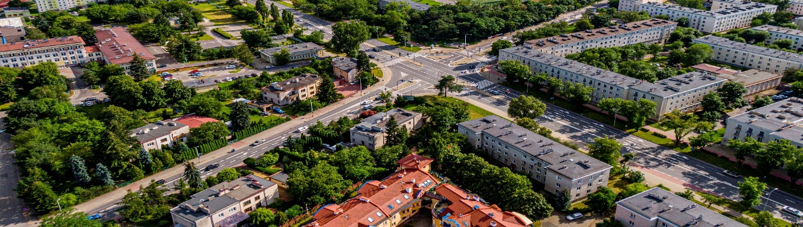 Źródło: Urząd Miasta w Stalowej Woli
Rysunek 25 Położenie Stalowej Woli – główne szlaki komunikacyjne
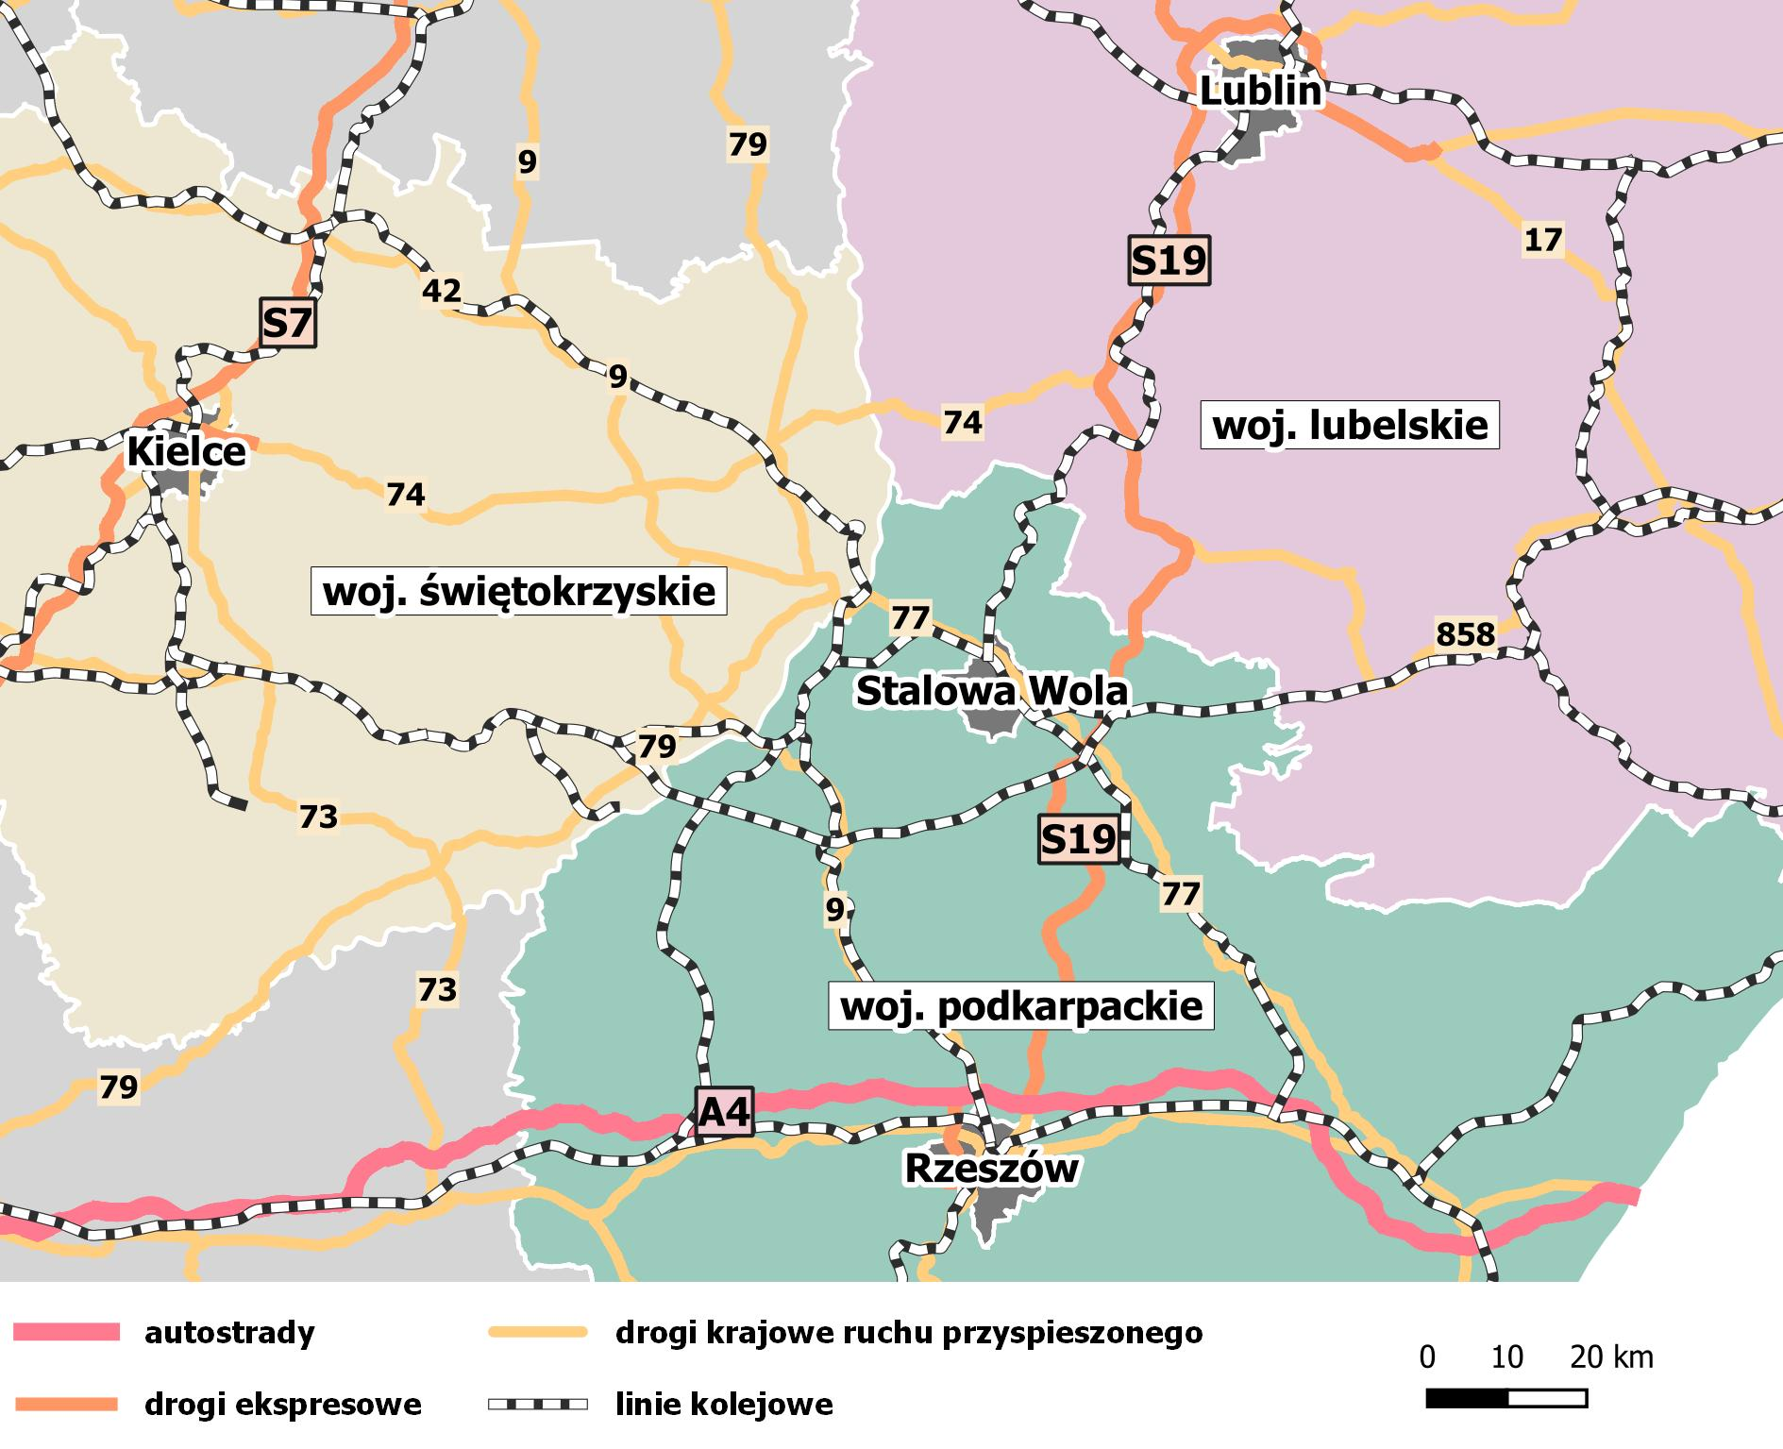 Źródło: opracowanie własne.
Łączna długość dróg na terenie miasta wynosi 156,3 km – najwięcej stanowią drogi gminne (blisko 75% wszystkich dróg). Według stanu na 2022 r. na terenie miasta znajduje się 24,5 km dróg powiatowych – wśród nich większość cechuje się dobrymi parametrami jakościowymi (61,5%), tylko 19,5% wymaga remontu. Stalowowolskie drogi, jak i chodniki, wyróżniają się także wysoką jakością w opinii 62% respondentów, co jest niewątpliwą zaletą miasta.
Tabela 28 Długość dróg na terenie Miasta Stalowej Woli
Rodzaj dróg | Długość [km] | Udział [%]
Krajowe | 10,4 | 6,6%
Wojewódzkie | 10,7 | 6,8%
Powiatowe | 24,5 | 15,7%
Gminne | 110,8 | 70,9%
Ogółem | 156,3 | 100%
Źródło: Opracowanie własne na podstawie danych opracowanych przez Zarząd Dróg Powiatowych, Zarząd Dróg Wojewódzkich, Generalną Dyrekcję Dróg i Autostrad
Przez miasto przebiegają trzy linie kolejowe:
- Linia nr 74 Sobów - Stalowa Wola, będąca linią dwutorową, zelektryfikowaną,
- Linia nr 66 Zwierzyniec Towarowy – Stalowa Wola Południe, to linia jednotorowa, niezelektryfikowana,
- Linia nr 68 Lublin – Przeworsk, dwutorowa, zelektryfikowana.
Na terenie miasta istnieje pięć stacji – Stalowa Wola-Rozwadów, Stalowa Wola-Centrum, Stalowa Wola, Stalowa Wola-Południe oraz Stalowa Wola Charzewice. Szczególne znaczenie dla sieci kolejowej ma znajdujący się na terenie miasta węzeł kolejowy Stalowa Wola Rozwadów, ponieważ zatrzymują się na nim wszystkie pociągi pasażerskie przejeżdżające przez Stalową Wolę. Węzeł ten posiada połączenia kolejowe m.in. z Krakowem, Warszawą, Łodzią, Poznaniem, Wrocławiem, Rzeszowem, Lublinem, Przemyślem i Katowicami. Przez miasto przebiega Linia Hutnicza Szerokotorowa (LHS - dawniej Linia Hutniczo-Siarkowa), która jest głównie linią przemysłowo-towarową i posiada znaczenie strategiczne. LHS ma blisko 400 km długości. Jest najdłuższą w Polsce i najdalej wysuniętą na zachód linią szerokotorową w Europie o prześwicie 1520 mm. Na jej trasie znajdują się m.in.: Hrubieszów, Jarosławiec, Wysokie (Zamość Bortatycze), Brody (Szczebrzeszyn), Zwierzyniec, Biłgoraj, Knapy (Wola Baranowska), Sędziszów, Olkusz i Bukowno. Jedna z odnóg prowadzi do Huty Stalowa Wola i Elektrowni w Stalowej Woli. Ukraiński odcinek wiedzie od mostu na Bugu przez Łudin, Izov, Vladimir Wołyński do Kowla, gdzie włącza się do sieci kolejowej kolei ukraińskich.
W sąsiedniej gminie Zaleszany zlokalizowane jest lotnisko Turbia, które stanowi bazę dla lotniska sportowego dostosowanego do lotów szkoleniowych, sportowych oraz treningowych. Jest wykorzystywane głównie przez Aeroklub Stalowa Wola. Najbliższe lotnisko obsługujące loty pasażerskie i transportowe to Port Lotniczy Rzeszów-Jasionka położony w gminie Trzebownisko. Port ten obsługuje wiele połączeń krajowych i zagranicznych. Posiada rozwiniętą, nowoczesną infrastrukturę techniczną i jest najdalej wysuniętym na południowy wschód lotniskiem w Polsce. Od Stalowej Woli dzieli go około 70 km – to mniej więcej 50-60 min jazdy samochodem.
Gmina Stalowa Wola, jako organizator publicznego transportu zbiorowego, zleca wykonywanie usługi komunikacji miejskiej Miejskiemu Zakładowi Komunalnemu Sp. z o.o. z siedzibą w Stalowej Woli, której udziały w 100% należą do gminy. MZK Sp. z o.o. świadczy usługi komunikacji miejskiej na liniach komunikacyjnych obejmujących swym zasięgiem Gminy Stalowa Wola, Pysznica, Zaleszany oraz Miasto i Gminę Nisko. Spółka dysponuje 35 autobusami. Aktualnie po Stalowej Woli jeździ 10 autobusów elektrycznych marki Solaris, do ładowania, których użytkuje się 5 (dwustanowiskowych o mocy 2x 60kW) ładowarek zainstalowanych na zajezdni oraz 3 ładowarki (tzw. szybkiego ładowania mocy 200 kW). Pozostałe 25 pojazdów komunikacji miejskiej posiada napęd spalinowy zasilany olejem napędowym.

Wykres 51 Rodzaj taboru ZKM w Stalowej Woli
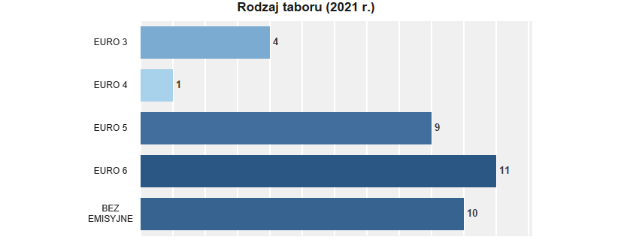
Źródło: dane ZKM w Stalowej Woli.
Tabela 29 Normy taboru wraz z rokiem produkcji i rodzajem paliwa
Lp. | Marka | Rok produkcji | Rodzaj paliwa | Norma
 | JELCZ 121 M | 2005 | Olej napędowy | Euro 3
 | JELCZ 101 M | 2005 | Olej napędowy | Euro 3
 | JELCZ 101 M | 2005 | Olej napędowy | Euro 3
 | JELCZ 101 M | 2005 | Olej napędowy | Euro 3
 | MAN A 21 | 2007 | Olej napędowy | Euro 4
 | MAN A 21 | 2010 | Olej napędowy | Euro 5
 | MAN A 21 | 2010 | Olej napędowy | Euro 5
 | MAN A 21 | 2010 | Olej napędowy | Euro 5
 | MAN A 21 | 2010 | Olej napędowy | Euro 5
 | MAN A 21 | 2010 | Olej napędowy | Euro 5
 | MAN A 21 | 2010 | Olej napędowy | Euro 5
 | MAN A 21 | 2010 | Olej napędowy | Euro 5
 | KARSAN JEST | 2010 | Olej napędowy | Euro 5
 | MERCEDES – BENZ SPRINTER | 2016 | Olej napędowy | Euro 5
 | MERCEDES – BENZ SPRINTER | 2016 | Olej napędowy | Euro 6
 | SOLARIS – URBINO 8.9 ELECTRIC | 2016 | Olej napędowy | Euro 6
 | SOLARIS – URBINO 8.9 ELECTRIC | 2018 | Energia elektryczna
 | SOLARIS – URBINO 8.9 ELECTRIC | 2018 | Energia elektryczna
 | SOLARIS – URBINO 8.9 ELECTRIC | 2018 | Energia elektryczna
 | SOLARIS – URBINO 8.9 ELECTRIC | 2018 | Energia elektryczna
 | SOLARIS – URBINO 8.9 ELECTRIC | 2018 | Energia elektryczna
 | SOLARIS – URBINO 8.9 ELECTRIC | 2018 | Energia elektryczna
 | SOLARIS – URBINO 8.9 ELECTRIC | 2018 | Energia elektryczna
 | SOLARIS – URBINO 8.9 ELECTRIC | 2018 | Energia elektryczna
 | SOLARIS – URBINO 8.9 ELECTRIC | 2018 | Energia elektryczna
 | SOLARIS – URBINO 8.9 ELECTRIC | 2018 | Energia elektryczna
 | AUTOSAN SANCITY 10LF | 2018 | Olej napędowy | Euro 6
 | AUTOSAN SANCITY 10LF | 2018 | Olej napędowy | Euro 6
 | AUTOSAN SANCITY 10LF | 2018 | Olej napędowy | Euro 6
 | AUTOSAN SANCITY 10LF | 2018 | Olej napędowy | Euro 6
 | AUTOSAN SANCITY 10LF | 2018 | Olej napędowy | Euro 6
 | AUTOSAN SANCITY 10LF | 2018 | Olej napędowy | Euro 6
 | MERCEDES – BENZ SPRINTER | 2018 | Olej napędowy | Euro 6
 | MERCEDES – BENZ SPRINTER | 2018 | Olej napędowy | Euro 6
 | MERCEDES – BENZ SPRINTER | 2018 | Olej napędowy | Euro 6
Źródło: dane ZKM w Stalowej Woli.
Rysunek 26 Przystanek autobusowy w Stalowej Woli, al. Jana Pawła II
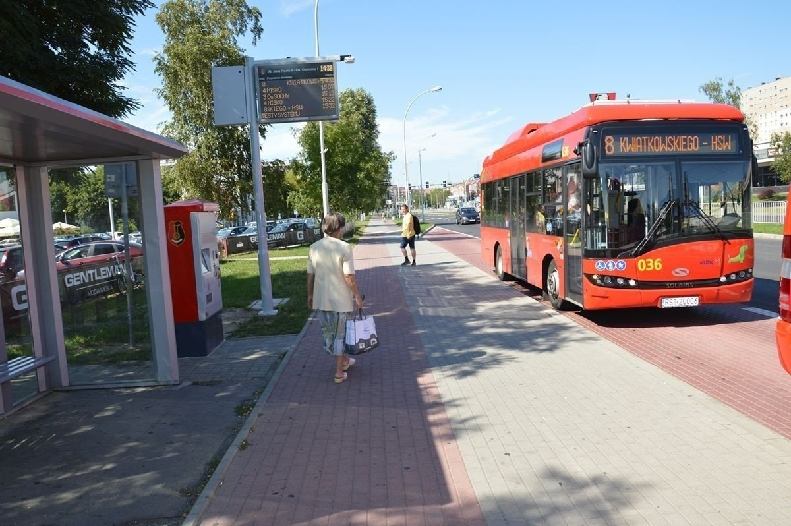 Źródło: Urząd Miasta w Stalowej Woli
Wszystkie autobusy są niskopodłogowe, przystosowane do obsługi osób z niepełnosprawnościami, w tym na wózkach inwalidzkich, wyposażone w audiowizualne systemy informacji pasażerskiej i urządzenia do obsługi bezgotówkowych form płatności za przejazd. Ponadto, we wszystkich autobusach zainstalowane są systemy monitoringu wnętrza. Dziewiętnaście autobusów wyposażonych jest w klimatyzację przedziału pasażerskiego oraz w biletomaty mobilne z możliwością zakupu biletu za pomocą gotówki, karty, telefonu, czy aplikacji mobilnej oraz w porty USB.
Tabor autobusowy objęty jest nadzorem dyspozytorskim w czasie rzeczywistym, tzn. pojazdy raportują bieżącą pozycję, co pozwala na bieżące kontrolowanie realizacji zadań przewozowych w zakresie rozkładu jazdy. W ramach systemu dynamicznej informacji pasażerskiej w Stalowej Woli działa 30 tablic informacyjnych, zamontowanych przy przystankach autobusowych z zainstalowanym monitoringiem. W 2019 roku został także wdrożony system biletu elektronicznego, oparty na Stalowowolskiej Karcie Miejskiej (SKM). W ramach biletu elektronicznego, oprócz zakodowania zwykłego biletu okresowego (terminowego) na karcie miejskiej, można również przenieść na bilet określone środki pieniężne do wykorzystania na przejazdy jednorazowe. SKM służy również jako identyfikator bezpłatnych przejazdów. Posiadacz SKM dostaje możliwość kontroli wydatków na przejazdy, sprawdzenia ważności biletów terminowych oraz zakupu kolejnych biletów poprzez dedykowany Portal Stalowowolskiej Karty Miejskiej. Obsłudze SKM służą również 3 biletomaty stacjonarne, zainstalowane na terenie miasta.
Stalowowolska flota autobusowa została zakupiona m.in. w ramach projektu „Mobilny MOF Stalowej Woli”, którego celem strategicznym było zmniejszenie oddziaływania systemu transportowego na środowisko i klimat oraz poprawa dostępności i jakości transportu publicznego na terenie Gminy Stalowa Wola i jej obszaru funkcjonalnego (Gminy i Miasta Nisko, Gminy Zaleszany oraz Gminy Pysznica). Całkowita wartość projektu wyniosła 46 milionów zł, z czego 37 milionów stanowiło dofinansowanie z Regionalnego Programu Operacyjnego Województwa Podkarpackiego. Koszt zakupu samych autobusów elektrycznych (10 sztuk) i niskoemisyjnych (9 sztuk) wyniósł 33,5 miliona zł.
W dniu 15 lipca 2022 r. została podpisana umowa na wymianę najstarszych autobusów spalinowych wchodzących w skład taboru (4 autobusy z roku 2005 oraz 1 autobus z roku 2007) na nowoczesne elektryczne autobusy. Planowana dostawa, zgodnie z terminem realizacji umowy to: 3 autobusy do 15 lipca 2023 r. i 2 autobusy do 15 października 2023 r. Oprócz realizacji zadania pn.: "Ekotransport publiczny - Stalowa Wola z prądem nowoczesności" Gmina Stalowa Wola w dniu 20 grudnia 2021 r. złożyła wniosek o dofinansowanie zadania pn.: "Rozwój zeroemisyjnego transportu publicznego w Stalowej Woli". Instytucją dofinansowującą jest NFOŚiGW, w ramach programu priorytetowego 6.3 "Zeroemisyjny transport Zielony transport publiczny". W ramach tego zadania planowany jest zakup 5 nowych autobusów elektrycznych, które zastąpią 5 najstarszych autobusów spalinowych
(MANy z 2010 r.) oraz budowa infrastruktury ładowania autobusów elektrycznych - dostawa i montaż trzech dwustanowiskowych ładowarek dla autobusów elektrycznych. Przetarg na dostawy autobusów planowany jest do ogłoszenia początkiem 2023 r. Przewidywana realizacja to lata 2024-2025. Po zakończeniu tego zadania Gmina Stalowa Wola będzie w posiadaniu 20 szt. autobusów elektrycznych, które będą stanowiły nieco ponad 57% całości taboru.
Pod względem wieku, większość autobusów kursujących w Stalowej Woli ma mniej niż 4 lata. Po stalowowolskich drogach nadal kursują stare autobusy (w wieku 9 lat i więcej), jednakże z każdym rokiem przybywa nowoczesnych autobusów spełniających nowe normy emisji zanieczyszczeń. Systematyczna modernizacja taboru ma na celu zminimalizowanie zanieczyszczeń powietrza pochodzących z transportu drogowego oraz podniesienie jakości korzystania z transportu publicznego.
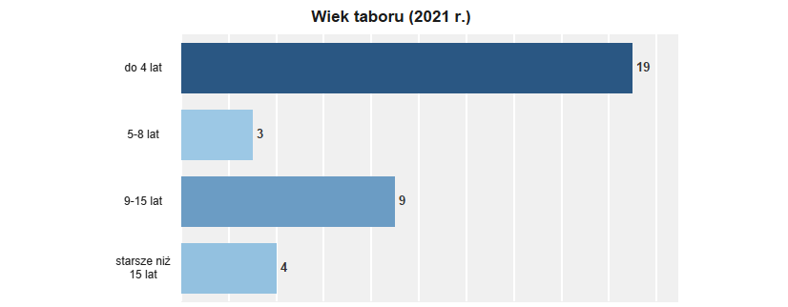
Wykres 52 Wiek taboru użytkowanego przez ZKM w Stalowej Woli
Źródło: dane ZKM w Stalowej Woli.
Autobusowy transport miejski w liczbach w 2021 r.:
- 17 stałych linii komunikacyjnych oraz 3 okazjonalne,
- 195 przystanków,
- 1 447 244 mln przejechanych wozokilometrów,
- 296,9 km długości linii komunikacyjnych (zgodnie ze sprawozdaniem T-06 GUS),
- 167 km długości tras (zgodnie ze sprawozdaniem T-06 GUS),
- 755 835 sprzedanych biletów jednorazowych,
- 3 481 sprzedanych biletów terminowych,
- 2 534 os. – nominalna pojemność przedziału pasażerskiego wszystkich autobusów,
- 2 098 tys. – szacunkowa liczba osób przewiezionych środkami komunikacji miejskiej.
Oprócz transportu publicznego, którego uzupełnienie stanowi oferta Przedsiębiorstwa Komunikacji Samochodowej w Stalowej Woli S.A. na terenie miasta działają także przewoźnicy prywatni, m.in. Firma Transportowa JOTKA Jolanta Kaczmarska, Przedsiębiorstwo TRANS - HANS Paweł Borowski, Marcel BUS Marcin Chmielarski, Biuro Transportowe ,,JUMBO” Katarzyna Kur. Przewozy komercyjne, obejmujące głównie trasę Stalowa Wola – Lublin, Stalowa Wola- Kraków oraz Stalowa Wola – Nisko- Rzeszów stanowią uzupełnienie transportu publicznego.
Ceny biletów komunikacji publicznej w poszczególnych miastach są zróżnicowane. Stalowa Wola wypada pod tym względem korzystnie – ceny biletów jednorazowych są niższe w porównaniu do innych miast w zestawieniu. Jedynie Chełm wyróżnia się korzystniejszą sytuacją – obecnie w tym mieście działa darmowa komunikacja publiczna zarówno dla mieszkańców jak i turystów.

Tabela 30 Infrastruktura komunikacyjna – wybrany wskaźnik
Porównanie cen biletów komunikacji publicznej w 2022 r. [zł]
 |  | Bilety jednorazowe (na terenie miasta) | Imienny okresowy (30 dni)
Chełm |  | 0,00 | 0,00 (cały teren miasta) | 2
Tomaszów Mazowiecki |  | 4,00 | 117,00 (cały teren miasta)
Kędzierzyn-Koźle |  | 3,00 | 60,00-120,00 (w zależności od liczby linii)
Mielec |  | 3,60 | 72,00 (cały teren miasta)
Stalowa Wola |  | 2,20 | 62,00-123,00 (w zależności od liczby linii)
Przemyśl |  | 3,00 | 78,00 (cały teren miasta)
Źródło: opracowanie własne na podstawie informacji zawartych na stronach przewoźników, 2022 r.
Według danych Głównego Urzędu Statystycznego w 2020 r. w powiecie stalowowolskim zarejestrowanych było ponad 54 tys. pojazdów samochodowych. W porównaniu do 2016 r. ich liczba wzrosła o 14,1%. Patrząc na wiek pojazdów używanych na terenie powiatu, blisko 1/3 z nich miała powyżej 20 lat. Samochody stosunkowo nowe mające 0-7 lat stanowiły zaledwie 14%. Można zatem przypuszczać, że większość samochodów użytkowanych w powiecie nie spełnia najnowszych norm dotyczących m.in. emisji szkodliwych substancji. Wzrost ilości pojazdów jest niekorzystny – powoduje zwiększoną degradację środowiska naturalnego, nadmierne zatłoczenie lokalnych dróg (w tym także tych w Stalowej Woli) oraz wpływa negatywnie na jakość życia mieszkańców generując zwiększony poziom hałasu.
Tabela 31 Liczba pojazdów samochodowych w powiecie stalowowolskim w latach 2016-2020
 | 2016 | 2017 | 2018 | 2019 | 2020
Ogółem | 47 498 | 49 164 | 50 666 | 52 581 | 54 213
Do 3 lat | 2 456 | 2 816 | 3 147 | 3 581 | 3 574
4-7 lat | 3 657 | 3 681 | 3 753 | 3 853 | 3 996
8-11 lat | 7 372 | 7 262 | 7 085 | 6 760 | 6 185
12-20 lat | 21 493 | 21 912 | 22 114 | 22 633 | 22 848
Powyżej 20 lat | 12 520 | 13 493 | 14 567 | 15 754 | 17 610
Źródło: dane GUS, 2022 r.
Transport prywatny ma znaczny wpływ na emisję zanieczyszczeń do powietrza, szczególnie w pobliżu głównych tras komunikacyjnych. W Gminie Stalowa Wola zarejestrowane są 35 283 pojazdy prywatne napędzane własnym źródłem napędu. Wśród nich wyodrębnić można przede wszystkim samochody osobowe, a także motocykle i motorowery. Samochody osobowe stanowią największą część wszystkich prywatnych pojazdów zarejestrowanych w gminie Stalowa Wola (79%), licząc prawie 28 tys. sztuk. W gminie Stalowa Wola wśród wszystkich pojazdów prywatnych dominującą większość stanowią pojazdy spalinowe (98,65%). Tylko nieliczne wykorzystują do napędu alternatywne źródła energii bardziej przyjazne dla środowiska. Główną przyczyną takiej struktury jest przede wszystkim znacznie wyższa cena pojazdów zero- i niskoemisyjnych w stosunku do ich spalinowych odpowiedników. Dodatkowo niekorzystnym czynnikiem może być dostępność infrastruktury ładowania pojazdów elektrycznych na terenie gminy. Zgodnie z informacjami zawartymi na stronie https://eipa.udt.gov.pl/ w Stalowej Woli funkcjonuje jedna ogólnodostępna stacja ładowania samochodów elektrycznych o mocy 50 kW zlokalizowana na parkingu przy C.H. Vivo!
Stalowa Wola to tradycyjnie miasto rowerów. Mieszkańcy Stalowej Woli od początku istnienia miasta podróżowali bicyklami, które na stałe wpisały się w tradycję i zwyczaje. Miasto posiada mocną i stale rozwijaną infrastrukturę ścieżek rowerowych, która na dzień 31.12.2021 r wyniosła blisko 60 km (31,3 km w zarządzie gminy) – to o 33,6% więcej niż w 2017 r. Świadczy to o systematycznym rozwoju komunikacji rowerowej, która stanowi alternatywę dla samochodów osobowych i komunikacji miejskiej (szczególnie na niewielkie odległości).
Tabela 32 Długość dróg rowerowych w Stalowej Woli w latach 2017-2021
2017 | 2018 | 2019 | 2020 | 2021
44,1 | 45,7 | 48,7 | 48,7 | 58,9
Źródło: dane GUS, 2022 r.
Miasto Stalowa Wola promuje wykorzystywanie tego alternatywnego środka komunikacji. Od 2016 r. w Mieście działa system wypożyczania rowerów miejskich, który stanowi uzupełnienie komunikacji miejskiej. W Stalowej Woli zlokalizowanych jest 12 stacji, na których znajduje się łącznie 120 rowerów – jednośladów, zarówno tradycyjnych jak i tandemów, rowerów dla dzieci, typu cargo, czy też z fotelikiem dla dziecka. Stacje zlokalizowane są w najbardziej newralgicznych punktach miasta, łącząc jednocześnie najbardziej oddalone od siebie osiedla. Systemowi dedykowana jest specjalna aplikacja, która umożliwia wypożyczenie roweru. Tylko w pierwszym roku w systemie zarejestrowało się 3 403 użytkowników, w kolejnych sezonach ich liczba przybywała o około 1 200 nowych osób rocznie. Obecnie w Stalowej Woli zarejestrowanych jest 7 647 osób, które wypożyczają rowery, a w kończącym się sezonie miejskie rowery zyskały 1 709 nowych użytkowników. W zakończonym sezonie 2022 rowery zostały wypożyczone ponad 84 tysiące razy, rowerzyści przejechali ponad 162 tysiące kilometrów w ciągu 1,6 miliona minut. Informacje na temat wypożyczania rowerów znajdują się na specjalnej stronie internetowej www.stalowawola.bike oraz w aplikacji na telefon przeznaczonej do szybkiego i łatwego korzystania z rowerów miejskich. Warto także wspomnieć, że pierwsze 30 minut użytkowania roweru jest darmowe – po przekroczeniu tego limitu naliczane jest tylko 5 groszy za każdą kolejną minutę jazdy.
Wśród dokumentów strategicznych dotyczących kwestii związanych z komunikacją Miasto posiada zaktualizowany Plan zrównoważonego rozwoju publicznego transportu zbiorowego dla Gminy Stalowa Wola na lata 2016-2023, którego nadrzędnym celem jest poprawa jakości i bezpieczeństwa systemu transportowego zgodnie z zasadami zrównoważonego rozwoju, Strategię Rozwoju Elektromobilności w Gminie Stalowa Wola na lata 2020 -2036 oraz Analizę Kosztów i Korzyści Wykorzystywania Pojazdów Elektrycznych w Komunikacji Miejskiej w Gminie Stalowa Wola 2021-2024.
Transport zbiorowy, odpowiednio rozwijany, może stanowić realną alternatywę dla samochodów osobowych, których liczba z roku na rok wzrasta i które przyczyniają się do zanieczyszczenia środowiska, zwiększonej eksploatacji nawierzchni drogowych, problemów z ilością dostępnych miejsc parkingowych oraz obniżenia jakości życia mieszkańców Stalowej Woli. Z tego względu tak istotne jest inwestowanie w rozwój elektromobilności w Mieście, ale również ścieżek rowerowych. Pozwala to na minimalizowanie szkód klimatycznych i zwiększa zadowolenie lokalnej społeczności.

6.3. Środowisko naturalne
Stalowa Wola położona jest w Kotlinie Sandomierskiej, w pasie równiny nadrzecznej rzeki San. Według danych BDL GUS powierzchnia gruntów leśnych w 2021 r. wyniosła 4 930,31 ha, co stanowi blisko 60% udziału powierzchni miasta ogółem. Poziom zalesienia miasta wynosi 57,7% - więcej niż średnia dla powiatu stalowowolskiego i województwa podkarpackiego.
Wykres 53 Poziom lesistości w latach 2016-2021
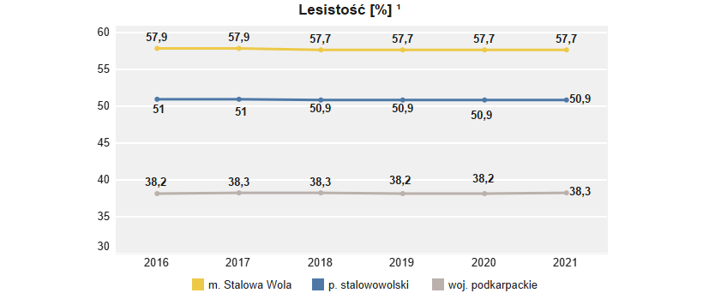 Źródło: dane GUS, 2022 r.
Lasy rosnące na terenie Stalowej Woli są w większości lasami borowymi (90%) – pozostałe to lasy mieszane oraz siedliska olszowe. Stanowią schronienie dla rzadkich gatunków zwierząt i roślin. Drzewostan jest mało zróżnicowany – dominuje sosna (88% drzewostanu). Pozostałe gatunki to m.in.: brzoza, olcha, jodła, dąb oraz modrzew, buk, grab.
Stalowa Wola zlokalizowana jest na 2 brzegach rzeki San, będącej dopływem Wisły. Zajmuje fragment Doliny Dolnego Sanu. Rzeka przebiega przez wschodnią część gminy i w znaczący sposób oddziałuje na strukturę przestrzenną miasta. Z kolei przez tereny południowo – wschodnie Stalowej Woli przepływa rzeka Barcówka będąca lewobrzeżnym dopływem Sanu oraz jej lewobrzeżny dopływ Jelonek. Ponadto, na obszarze gminy występują pojedyncze rowy melioracyjne, służące do odwodnienia terenu. Rowy te pełnią przeważnie rolę odbiorników wód opadowych.
Wody powierzchniowe na terenie Gminy Stalowa Wola:
- Rzeka San - przepływa na długości około 7 km tj. od km 23+000 rzeki (most drogowy w m. Brandwica) do km 30+300 rzeki (Elektrownia Stalowa Wola). Wzdłuż rzeki San przepływającej przez tereny gminy Stalowa Wola na przeważającej długości znajdują się wały przeciwpowodziowe;
- Rzeka Barcówka - lewobrzeżny dopływ do Sanu w okolicy Elektrowni Stalowa Wola;
- Rzeka Jelonek - przepływa przez osiedle Hutnik i wpada do rzeki Barcówki w km 0+680.
Stalowa Wola leży w granicach Głównego Zbiornika Wód Podziemnych Dębica-Stalowa Wola-Rzeszów GZWP nr 425, o powierzchni całkowitej 2194 km2 położonego w widłach Wisły i Sanu. W obrębie Stalowej Woli znajduje się niewielki fragment północnej części tego Zbiornika.
Rysunek 27 Rzeka San, Błonia Nadsańskie oraz panorama Stalowej Woli
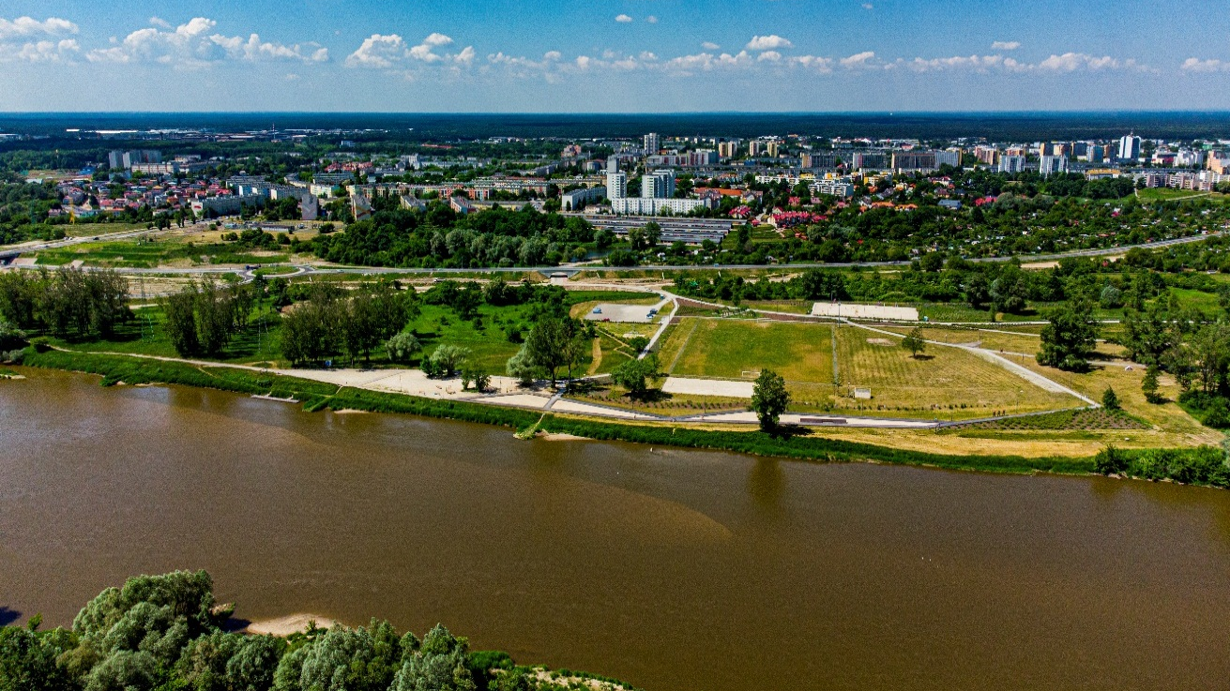 Źródło: Urząd Miasta w Stalowej Woli
Na terenie Stalowej Woli występują formy ochrony przyrody w postaci Obszarów Natura 2000 i pomników przyrody i które są niezwykle istotne dla zachowania zagrożonych lub bardzo rzadkich gatunków roślin, zwierząt, siedlisk przyrodniczych, mających znaczenie dla ochrony różnorodności biologicznej. Obszary Natura 2000:
- Dolina Dolnego Sanu PL143 i PLH180020 (obszar ochrony ptasiej i siedliskowej) – teren obejmuje cenną przyrodniczo część doliny dolnego Sanu. Zajmuje pow. 10176,6 ha, na terenie 12 gmin - 4 z pow. stalowowolskiego i niżańskiego, 2 z tarnobrzeskiego i leżajskiego. Znaleźć można tu 38 gatunków ważnych dla Europy zwierząt (zarówno ptaków, ssaków, płazów, ryb, jak i bezkręgowców) m.in. perkoza rogatego, orlika krzykliwego, zimorodka, wydrę i kumaka nizinnego. Zidentyfikowano 14 typów siedlisk przyrodniczych, które uznane są za cenne dla Europy. Do najważniejszych można zaliczyć łęgi wierzbowe, ziołorośla i pionierską roślinność na piaszczystych odsypach i namuliskach. Bogactwo typów siedlisk przyrodniczych sprzyja występowaniu bardzo bogatej flory, której przedstawicielami są m.in. storczyk cuchnący, róża francuska, pięciornik skalny, powojnik prosty;
- Puszcza Sandomierska PLB180005 (obszar ochrony ptasiej) - teren położony w całości w północnej części woj. podkarpackiego. Puszcza Sandomierska stanowi ostoję wielu, ważnych dla całej Europy, gatunków ptaków. Występują tu 43 gatunki ptaków z Zał. I Dyrektywy Ptasiej m.in. bocian czarny, bocian biały, dzięcioły (średni, czarny, białoszyi, zielonosiwy i zielony), czy trzmielojad. Dominującym typem użytkowania ziemi są lasy (ok. 46%) i tereny rolnicze (ok. 48%). Występuje tu kilkanaście typów siedlisk przyrodniczych z Zał. I Dyrektywy Siedliskowej, w tym kilka siedlisk priorytetowych, których zachowanie jest szczególnie ważne np. ciepłolubne, śródlądowe murawy napiaskowe, łęgi wierzbowe, topolowe, olszowe i jesionowe.
Na terenie miasta zlokalizowanych jest także 15 pomników przyrody. Wśród nich jest „Topola Pławianka”, będąca jedną z najwyższych topoli białych w Polsce.
Na terenie powiatu stalowowolskiego znajdują się też rezerwaty przyrody, oddalone od miasta o kilkanaście kilometrów, m.in.:
- Rezerwat przyrody „Jastkowice” – utworzony w celu ochrony fragmentu dawnej Puszczy Sandomierskiej składającej się z lasu mieszanego. Jest najstarszym rezerwatem Lasów Janowskich;
- Rezerwat przyrody „Pniów” – obejmuje dwa zbiorniki wodne o powierzchni ponad 4 ha. Powstał w celu ochrony rzadkiej rośliny – kotewki orzecha wodnego.
Stalowa Wola cechuje się dużą lesistością, jednak udział powierzchni terenów zieleni nie jest największy względem porównywanych miast – w 2021 r. wyniósł 5,04%. Do terenów zieleni zaliczono parki spacerowe, lasy gminne, cmentarze, zieleńce, tereny zieleni osiedlowej i ulicznej. Wskaźnik ten wypada najkorzystniej dla miasta Chełm (7,57%), natomiast w Kędzierzynie-Koźlu udział zieleni jest wyjątkowo niski (1,28%).
Pod względem pokrycia miasta miejscowymi planami zagospodarowania przestrzennego, Stalowa Wola uplasowała się na przedostatnim miejscu – niższe pokrycie planami odnotowano jedynie w Tomaszowie Mazowieckim (18,5%). Pod tym względem najlepiej wypada Chełm, którego powierzchnia jest całkowicie pokryta miejscowymi planami zagospodarowania przestrzennego (MPZP).
Do obliczenia wskaźnika pokrycia powierzchni miasta miejscowymi planami zagospodarowania przestrzennego brana jest cała powierzchnia miasta. Główną przyczyną tak niskiego udziału pokrycia planami miejscowymi w Stalowej Woli są uwarunkowania naturalne i las w części zachodniej miasta, który stanowi powierzchnię 4 959 ha.
Tabela 33 Środowisko i ład przestrzenny – wybrane wskaźniki
Miasto |  | 2016 | 2017 | 2018 | 2019 | 2010 | 2021 | Dynamika zmian | Ocena poziomu wskaźnika dla Miasta Stalowej Woli w 2021 r.
 | Udział powierzchni terenów zieleni w powierzchni ogółem [%]
Chełm |  | 7,51 | 7,51 | 7,57 | 7,57 | 7,57 | 7,57 | 0,06 pp. | 4
Tomaszów Mazowiecki |  | 4,81 | 4,81 | 4,89 | 4,88 | 5,02 | 5,02 | 0,21 pp.
Kędzierzyn-Koźle |  | 1,20 | 1,17 | 1,22 | 1,28 | 1,28 | 1,28 | 0,08 pp.
Mielec |  | 4,74 | 4,74 | 4,65 | 4,65 | 5,36 | 5,37 | 0,63 pp.
Stalowa Wola |  | 4,59 | 4,52 | 4,99 | 4,97 | 4,99 | 5,04 | 0,45 pp.
Przemyśl |  | 5,67 | 5,67 | 5,75 | 5,98 | 5,98 | 5,98 | 0,31 pp.
 | Udział powierzchni Miasta pokrytej MPZP [%]
Chełm |  | 100,0 | 100,0 | 100,0 | 100,0 | 100,0 | 100,0 | 0,0 pp. | 5
Tomaszów Mazowiecki |  | 11,6 | 12,3 | 15,4 | 17,6 | 17,6 | 18,5 | 6,9 pp.
Kędzierzyn-Koźle |  | 99,9 | 99,9 | 99,9 | 99,9 | 99,7 | 99,7 | -0,2 pp.
Mielec |  | 28,7 | 30,8 | 30,8 | 30,8 | 30,8 | 31,0 | 2,3 pp.
Stalowa Wola |  | 26,3 | 26,3 | 26,3 | 26,3 | 26,3 | 26,3 | 0,0 pp.
Przemyśl |  | 34,2 | 35,5 | 37,1 | 38,6 | 38,6 | 42,5 | 8,3 pp.
Źródło: dane GUS, 2022 r.
Udział powierzchni chronionej w Stalowej Woli wynosi 5,7% - to niewiele patrząc na wskaźnik dla powiatu stalowowolskiego i województwa podkarpackiego.
Wykres 54 Udział powierzchni prawnie chronionych w 2021 r.
Źródło: dane GUS, 2022 r.
W Mieście zlokalizowanych jest kilka miejsc zieleni wraz z infrastrukturą rekreacyjno-sportową:
- Park Zimnej Wody, oddany do użytkowania 14 lipca 2022r. posiada w swoich zasobach ofertę rekreacji czynnej i biernej, urozmaiconych nowymi terenami przewidzianymi dla poszczególnych grup społecznych. Mieszkańcy mogą korzystać z utworzonych ścieżek edukacyjnych o nawierzchni mineralnej, strefy rekreacji dla dzieci i młodzieży (widownia, tor rowerowy typu pumptrack, tor rolkarski);
Rysunek 28 Pumptrack, tor rolkowy – sportowa część Parku Zimnej Wody w Stalowej Woli
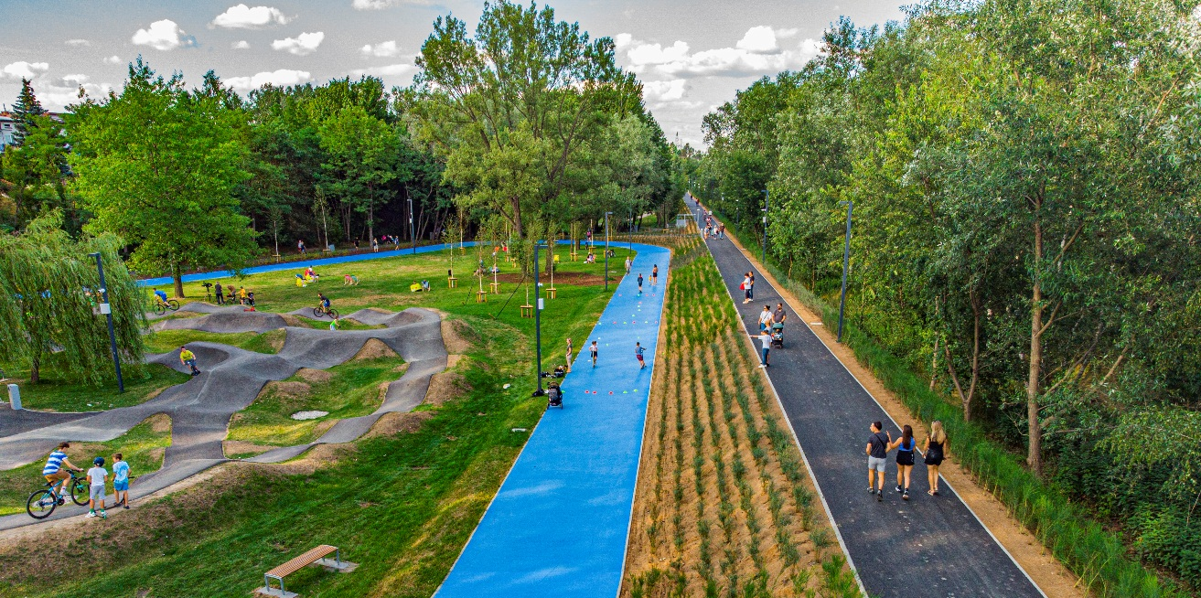Źródło: Urząd Miasta w Stalowej Woli
- Błonia Nadsańskie na których zlokalizowano 2 place zabaw, boisko do piłki nożnej, boisko wielofunkcyjne, plenerową siłownię, ścieżkę zdrowia z wyznaczonymi trasami biegowymi i ścieżki edukacyjne;
- Park Miejski im. Kazimierza Pilata, znajduje się w centrum Miasta i o każdej porze roku cieszy się dużym zainteresowaniem. W stare zadrzewienie wkomponowane są 2 place zabaw, park linowy, park wodny, street workout, siłownia zewnętrzna i kawiarnia;
- Park Edukacyjny (Park24), powstał w 2013 r. i łączy formę rekreacji, edukacji i integracji mieszkańców. Mimo że jest jednym z najmniejszych parków edukacyjnych w Polsce posiada dość dużą liczbę urządzeń do organizacji pokazów edukacyjnych, przyrodniczych. W Parku24 można również skorzystać z placu zabaw, siłowni plenerowej, amfiteatru;
- Podwórko dla Pława - plac zabaw wyposażony w nowoczesne urządzenia takie jak linarium Skyclimber – przestrzenną konstrukcję wspinaczkową z trzema ściankami, hamakiem i zjeżdżalnią oraz pozostałe zabawki m.in. zestaw piaskowy, zjeżdżalnia terenowa krótka i długa i 3 trampoliny. Na terenie Podwórka znajduje się także siłownia plenerowa i fontanna;
W niedalekim sąsiedztwie Parku Miejskiego zlokalizowany jest na osiedlu Fabrycznym utworzony w latach 50. XX w. Ogród Jordanowski. Z powodu znacznego stopnia degradacji wymaga on podjęcia działań przywracających właściwy stan zagospodarowania terenu. W ramach pozyskanego przez Miasto dofinansowania planuje się realizację szeregu działań adaptacyjnych i mitygacyjnych, budowę urządzeń sportowych i rekreacyjnych, budowę tężni, zielonych pergoli, fontanny i nasypu pod górkę saneczkową oraz innych obiektów i urządzeń budowlanych z elementami małej architektury, utworzenie elementów wspomagających retencję wód opadowych i instalacji infrastruktury technicznej, a także przebudowę, rozbiórkę i budowę ciągów pieszych. Inwestycja ukierunkowana jest na zwiększenie stopnia odporności miasta na postępujące zmiany klimatu. Zaplanowane działania przeciwdziałać będą także ich pogłębianiu, m.in. nasadzona roślinność oczyszczać będzie powietrze ze szkodliwych substancji, wzbogacając je o tlen, jednocześnie przeciwdziałać będzie efektowi „miejskiej wyspy ciepła”. Zbieranie i ponowne wykorzystywanie wody deszczowej poprzez małą retencję przeciwdziałać będzie zjawisku powodzi, jednocześnie stanowiąc odpowiedź na susze. W projekcie przewidziano realizację szeregu działań adaptacyjnych i mitygacyjnych, takich jak m.in. budowa fontanny pełniącej rolę nawilżacza powietrza, wykonanie pergoli zacieniających nawierzchnie, budowę ogrodu deszczowego, niecki infiltracyjnej i rowu infiltracyjnego, wprowadzenie drenażu poprzez wykonanie nawierzchni przepuszczalnych, zastosowanie materiałów zwiększających pojemności retencyjne oraz umożliwiających infiltrację wód opadowych do gruntu, założenie zielonej ściany oraz wzrost stopnia wykorzystania OZE poprzez zakup i montaż ławki z fotowoltaiką. Zrewitalizowany teren zostanie przywrócony mieszkańcom miasta.
Z kolei w Rozwadowie znajduje się największy i najstarszy park w Mieście o powierzchni 13,5 ha - Zespół Pałacowo – Parkowy w Charzewicach. Jest to wyjątkowo cenny kulturowo i historycznie obiekt, na który składa się 14 hektarowy park i budynki podworskie. Został on wpisany do rejestru zabytków województwa podkarpackiego. Założenie parkowe w Charzewicach stanowi przykład parku krajobrazowego z XIX wieku z licznymi okazami starodrzewa, w tym gatunków aklimatyzowanych. Jednym z najważniejszych składników zabytkowego założenia pałacowo-parkowego jest występujący na jego terenie zachowany starodrzew, a w nim kilka zabudowań podworskich. Obiekt ma charakter wybitnie krajobrazowy z bogatym drzewostanem swobodnie zgrupowanym i bardzo urozmaiconym doborem gatunków.
Od kilku lat obserwuje się wzrost udziału terenów zielonych w powierzchni gminy, ale konieczne jest ich dalsze zwiększanie, nowe nasadzenia, dbanie o jakość obecnych terenów zielonych, aby zapobiegać negatywnemu oddziaływaniu lokalnego przemysłu i zmian klimatu na mieszkańców Stalowej Woli.
Atrakcyjność terenów zielonych w Mieście doceniana jest przez samych mieszkańców, dla których stanowi ona ważny czynnik decydujący o jakości życia. Dla osób biorących udział w badaniu ankietowym to właśnie ten atut wskazywany był najczęściej (11,7%). Dostępność i jakość zieleni w Mieście jest czynnikiem zachęcającym do mieszkania w Stalowej Woli.
Tabela 34 Tereny zieleni w Stalowej Woli w latach 2014-2018 [ha]
2014 | 2015 | 2016 | 2017 | 2018
127,0 | 125,5 | 131,9 | 131,9 | 180,3
Źródło: dane GUS, 2022 r.
Poniższa mapa przedstawia lokalizację form ochrony przyrody, obiektów zabytkowych, kulturowych oraz infrastruktury rekreacyjno-sportowej.
Rysunek 29 Obiekty instytucji kultury, sportu i rekreacji oraz formy ochrony przyrody w Stalowej Woli
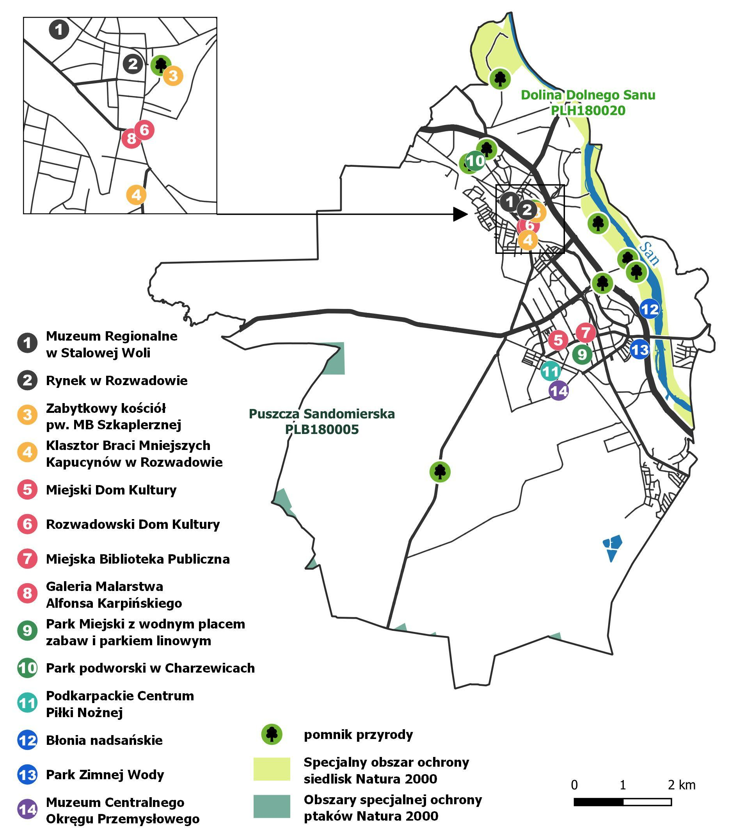
Źródło: opracowanie własne.
Najwyższe wydatki Miasta na gospodarkę komunalną i ochronę środowiska odnotowano w 2018 r., kiedy osiągnęły poziom 66 mln zł. Od 2016 r. kwoty przeznaczane na środowisko stopniowo wzrastają. W 2021 r. wydatki na ochronę środowiska wyniosły ponad 48 mln zł, co stanowiło 12,3% udziału w wydatkach Miasta ogółem.
Tabela 35 Wydatki na gospodarkę komunalną i ochronę środowiska w latach 2016-2021 [zł]
Rok | Dział 900 - Gospodarka komunalna i ochrona środowiska
2016 | 21 338 955,4
2017 | 34 303 052,9
2018 | 66 312 056,4
2019 | 32 811 169,4
2020 | 35 040 098,5
2021 | 48 378 416,2
Źródło: dane GUS, 2022 r.
W latach 2016-2021 odnotowano znaczny wzrost wydatków przeznaczanych na gospodarkę odpadami komunalnymi – z 7,5 mln zł do 21,2 mln zł (o 183%). Kwoty przeznaczane na oświetlenie ulic, utrzymanie zieleni i oczyszczanie Miasta także uległy w tych latach zwiększeniu – kolejno o 27%, 361% oraz 111%.
Wykres 55 Wydatki budżetu Miasta na gospodarkę komunalną i ochronę środowiska w latach 2016-2021
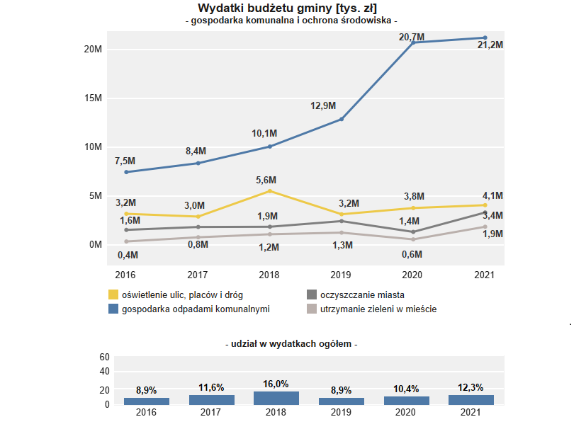
Źródło: dane GUS, 2022 r.
Miasto posiada Plan adaptacji do zmian klimatu dla Miasta Stalowej Woli do roku 2030. Jego nadrzędnym celem jest poprawa świadomości, bezpieczeństwa i jakości życia mieszkańców. Wśród celów szczegółowych znajduje się zwiększanie odporności Miasta na występowanie: powodzi miejskich, powodzi rzecznych, dni upalnych i zjawiska fali upałów, silnego i bardzo silnego wiatru, burz, przekroczeń norm stężeń zanieczyszczeń powietrza oraz zjawiska miejskiej wyspy ciepła.
Wspomniany dokument definiuje główne zagrożenia wynikające ze zmian klimatycznych dla Stalowej Woli. Z analizy historycznych danych oraz prognoz, za najistotniejsze zagrożenia uznano:
- wzrost temperatury maksymalnej powietrza, występowanie fali upałów oraz długotrwałych okresów bezopadowych (susza),
- występowanie krótkotrwałych, gwałtownych deszczów, które powodują nagłe zalania i podtopienia terenów miejskich,
- warunki sprzyjające występowaniu tzw. miejskiej wyspy ciepła i związane z tym negatywne skutki obniżające jakość życia mieszkańców.
Intensywne upały wywołujące długotrwałe susze czy też ulewne opady, skutkiem których są lokalne podtopienia, stanowią w ostatnich latach coraz częstsze zjawiska obserwowane w całym kraju. W Stalowej Woli głównym problemem w tym zakresie są coraz częściej występujące opady ulewne i nawalne. Istniejąca w Mieście infrastruktura kanalizacji deszczowej nie jest w stanie skutecznie odprowadzać wody po intensywnych opadach, co prowadzi do lokalnych podtopień, głównie w rejonie ulic Niezłomnych, 1-go Sierpnia i KEN. Zmiany klimatyczne stwarzają nowe zagrożenia oraz wyzwania, także dla władz lokalnych, dlatego w kolejnych latach ważnym zagadnieniem planowania rozwoju Miasta musi być adaptacja do zmian klimatycznych - nie tylko związanych z ulewnymi deszczami – w szczególności odpowiednie dostosowanie infrastruktury Miasta poprzez budowę kanalizacji i zbiorników retencyjnych.
Kolejnym ze strategicznych dokumentów w obszarze ochrony środowiska w Stalowej Woli jest Plan Gospodarki Niskoemisyjnej dla Gminy Stalowa Wola na lata 2021-2030, który ma przyczynić się do poprawy warunków środowiskowych na terenie Miasta. Wśród celów głównych wymienionych w dokumencie jest:
- redukcja emisji gazów cieplarnianych,
- zwiększenie udziału wykorzystania Odnawialnych Źródeł Energii,
- redukcja zużycia energii finalnej, co ma zostać zrealizowane poprzez podniesienie efektywności energetycznej,
- poprawa jakości powietrza na obszarach, w których odnotowano przekroczenia dopuszczalnych stężeń szkodliwych substancji.
Działania proekologiczne prowadzone są również przez stalowowolski sektor edukacji. W 2021 r. w lokalnych szkołach zorganizowano XI edycję konkursu zbiórki makulatury i zużytego sprzętu elektrycznego i elektronicznego oraz zbiórki plastikowych nakrętek – zorganizowanego wspólnie przez Wydział Ochrony Środowiska oraz Miejski Zakład Komunalny w Stalowej Woli. W konkursie wzięły udział placówki przedszkolne, szkoły podstawowe oraz takie placówki jak Stowarzyszenie Oratorium, Dom Dziecka im. Brata Alberta, Zespół Placówek Oświatowo Wychowawczych oraz Warsztaty Terapii Zajęciowej przy MOPS w Stalowej Woli.
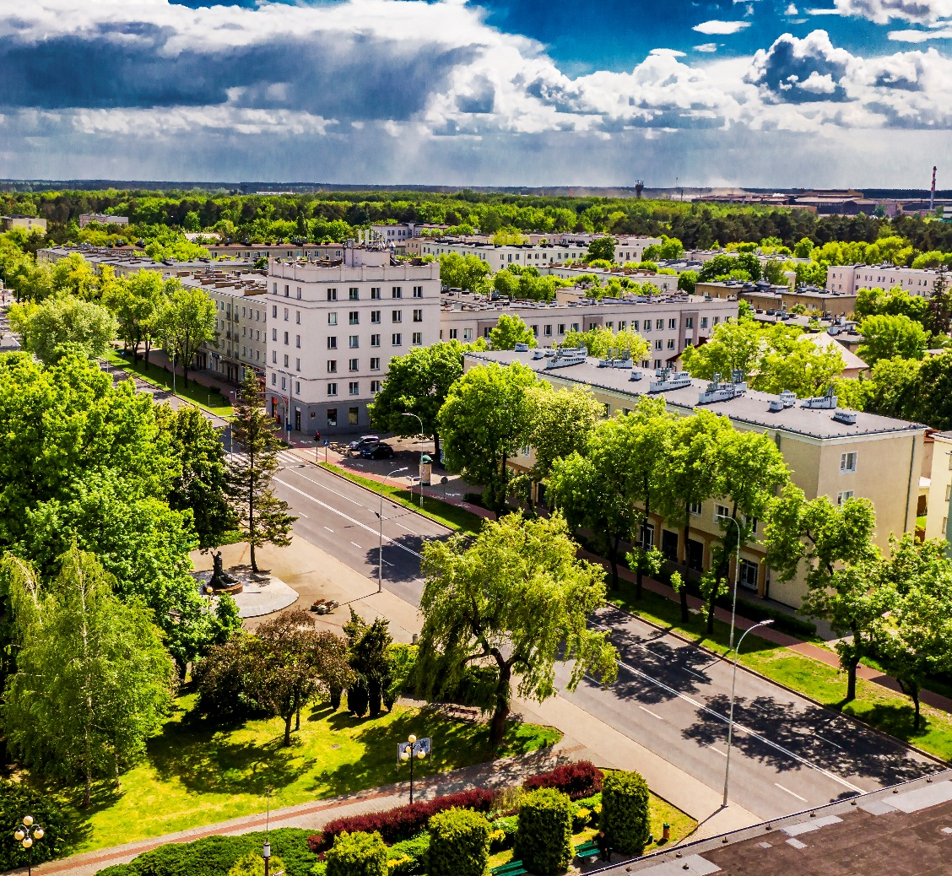
Rysunek 30 Zabudowa miejska w Stalowej Woli
Źródło: Urząd Miasta w Stalowej Woli

6.4. Gospodarka komunalna i energetyczna
Podmiotem odpowiedzialnym za realizację zadań w zakresie zaopatrzenia w wodę oraz odbioru i oczyszczania ścieków jest Miejski Zakład Komunalny Sp. z o .o.
W ramach Miejskiego Zakładu Komunalnego Sp. z o.o. działa Zakład Wodociągów i Kanalizacji (ZWIK), który dostarcza wodę do mieszkańców Stalowej Woli i okolic, a także dba o jej jakość. Odpowiada także za użytkowanie i remonty obiektów oraz sieci wodociągowo-kanalizacyjnych. ZWIK dysponuje Stacją Uzdatniania Wody (SUW), o wydajności 600 m3/godzinę, oddaną do użytku w 2008 r. Jest to obiekt wyposażony w najnowocześniejsze urządzenia, gwarantujące bezpieczeństwo i najwyższą jakość wody wprowadzanej do sieci. Obecnie dzięki pracy SUW Zakład całkowicie pokrywa zapotrzebowanie na wodę dla mieszkańców Stalowej Woli.
W Mieście istnieją dwa komunalne ujęcia wody – „Krzyżowe Drogi” i „Stare Ujęcie”, które czerpią z zasobów GZWP nr 425. Są one eksploatowane przez MZK Sp. z o.o. Gmina Stalowa Wola występuje w obrębie Jednolitych Części Wód Podziemnych nr 119 i 135 (na podstawie podziału obszaru Polski na 172 części wód podziemnych). Badania wód podziemnych w punkcie pomiarowym najbliżej gminy Stalowa Wola wskazują na dobry stan chemiczny, ilościowy i status JCWPd wód podziemnych.
MZK Sp. z o.o. posiada także własne certyfikowane w zakresie badania wody i ścieków Laboratorium Badania Wody i Ścieków, które obsługuje zakłady będące w strukturze Spółki, tj. Zakład Wodociągów i Kanalizacji, Miejską Oczyszczalnię Ścieków, Zakład Unieszkodliwiania Odpadów oraz Zakład Mechaniczno – Biologicznego Przetwarzania Odpadów Komunalnych.
Zadaniami z zakresu gospodarki odpadami komunalnymi zajmuje się Zakład Mechaniczno – Biologicznego Przetwarzania Odpadów Komunalnych (ZMBPOK), zlokalizowany jest w strukturach MZK Sp. z o.o. Zakład jest jednym z największych i najnowocześniejszych tego typu zakładów w kraju - pozwala zagospodarować rocznie blisko 60 tys. ton odpadów komunalnych i może wyprodukować z nich 3 mln kWh energii elektrycznej i cieplnej. Zakład spełnia wszystkie dyrektywy Unii Europejskiej dotyczące odzysku i recyklingu odpadów.
Podmiotem odpowiedzialnym za odbiór i transport odpadów z nieruchomości zamieszkałych w Stalowej Woli jest MZK Sp. z o. o wybrany do realizacji tego zadania w latach 2021-2023 w drodze przetargu nieograniczonego z dnia 25 marca 2021 r.
W 2021 r. całkowity koszt systemu gospodarowania odpadami w Stalowej Woli wyniósł ponad 20 mln zł. Szczegóły przedstawia poniższa tabela.
Tabela 36 Koszty związane z odbiorem i gospodarowaniem odpadami
Koszty systemu gospodarowania odpadami | Koszt
Odbiór i transport odpadów komunalnych | 4 347 237,14 zł
Zagospodarowanie odpadów komunalnych | 12 894 530,00 zł
Utrzymanie Punktu Selektywnego Zbierania Odpadów Komunalnych | 3 030 444,47 zł
Całkowity koszt | 20 272 211,61 zł
Źródło: dane Urzędu Miasta w Stalowej Woli
MZK Sp. z o.o. gospodaruje odpadami m.in. poprzez Zakład Unieszkodliwiania Odpadów – Składowisko. Składowisko odpadów w Stalowej Woli tworzą 3 niecki, w tym dwie są wyłączone z eksploatacji (1 zrekultywowana i 1 poddawana procesowi rekultywacji), a trzecia jest obecnie eksploatowana i przyjmuje odpady.
Ofertę MZK Sp. z o.o. w kontekście rozwiązań przyjaznych dla środowiska uzupełnia Zakład Transportu Odpadów, który zajmuje się odbiorem wytwarzanych odpadów i ich transportem do Zakładu Mechaniczno-Biologicznego Przetwarzania Odpadów, gdzie w bezpieczny dla zdrowia ludzi i środowiska sposób są utylizowane. Obecnie Zakład Transportu odbiera odpady z gospodarstw zlokalizowanych w gminach Stalowa Wola i Radomyśl nad Sanem. MZK Sp. z o.o. dysponuje bezobsługową stacją paliw (oferującą usługę tankowania pojazdów olejem napędowym, benzyną PB 95 oraz płynem Ad Blue, w tym dla samochodów dostawczych i ciężarowych) oraz punktem bieżącej konserwacji i napraw pojazdów.
W strukturach MZK Sp. z o.o. funkcjonuje także Zakład Oczyszczania Miasta, który dba o estetykę Stalowej Woli poprzez usuwanie nieczystości z ulic i chodników, a także likwidację dzikich wysypisk, natomiast w okresie zimowym zajmuje się sprzątaniem ulic i chodników, świadczy też usługi koszenia terenów zielonych.
W 2021 r. zebrano ponad 20 tys. ton odpadów komunalnych – ich liczba wzrosła o 2,56% względem 2017 r. Najwięcej odpadów pochodziło z gospodarstw domowych – w 2021 r. stanowiły niemal 87% wszystkich śmieci zebranych w Mieście. Udział pozostałych odpadów wyniósł 13,4%. Proporcje te są inne niż w 2017 r. – ówcześnie odpady z gospodarstw domowych stanowiły 65,2%, a z innych źródeł 34,8%. Zauważyć można zatem znaczny wzrost odpadów zbieranych z domów (36,2%).
Wśród elementów infrastruktury Miasta usługi odbioru odpadów komunalnych zostały pozytywnie ocenione przez ponad 65% respondentów, jednocześnie będąc jednym z najwyżej ocenianych aspektów.
Tabela 37 Odpady komunalne zebrane w Stalowej Woli w latach 2017-2021 [t]
Rok | Odpady ogółem | Z gospodarstw domowych | Z innych źródeł (usług komunalnych, handlu, małego biznesu, biur i instytucji)
2017 | 20 074,61 | 13 089,72 | 6 984,89
2018 | 21 248,29 | 17 725,05 | 3 523,24
2019 | 20 167,95 | 18 479,23 | 1 688,72
2020 | 20 082,81 | 17 450,77 | 2 632,04
2021 | 20 587,64 | 17 829,74 | 2 757,90
Źródło: dane GUS, 2022 r.
Liczba zmieszanych odpadów komunalnych (z gospodarstw domowych) przypadających na jednego mieszkańca w Stalowej Woli uległa zwiększeniu – o 34,6% w 2021 r. w porównaniu do 2017 r. W 2021 r. na mieszkańca przypadało 206 kg śmieci – to znacznie więcej niż w powiecie stalowowolskim (153 kg) i województwie podkarpackim (116 kg).
Wykres 56 Zmieszane odpady z gospodarstw domowych przypadające na 1 mieszkańca
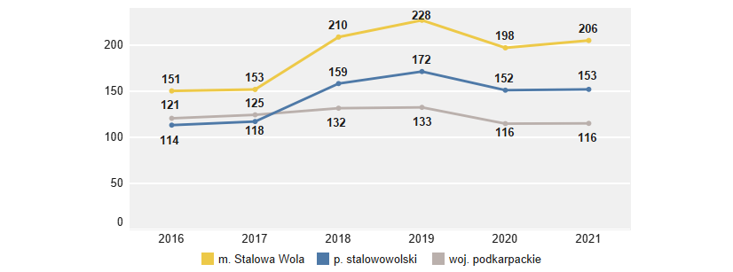 Źródło: dane GUS, 2022 r.
Gmina Stalowa Wola wdrożyła system monitorowania odpadów oraz identyfikacji worków na odpady za pomocą etykiet z kodami kreskowymi. Znakowanie kodami kreskowymi usprawniło funkcjonowanie systemu gospodarki odpadami oraz pozwoliło na monitorowanie prowadzenia selektywnej zbiórki odpadów komunalnych na terenie całej gminy. Osoby nie objęte systemem, to mieszkańcy zameldowani w Stalowej Woli, którzy przebywają poza terenem Miasta (np. z uwagi na pobyty związane z pracą za granicą, nauką, leczeniem itp.).
Od stycznia 2020 r. mieszkańcy Stalowej Woli zobligowani są do zbierania odpadów w sposób selektywny.
Tabela 38 Liczba mieszkań objętych systemem gospodarowania odpadami
Stalowa Wola | Liczba mieszkańców zameldowanych | Liczba mieszkańców objętych systemem gospodarowania odpadami (wskazanych w deklaracjach) | w tym zbierających odpady:
 |  |  | selektywnie | nieselektywnie
2014 | 62 196 | 48 777 | 48 060 | 717
2015 | 60 844 | 48 263 | 47 677 | 586
2016 | 61 526 | 47 513 | 47 014 | 499
2017 | 60 705 | 47 111 | 46 628 | 483
2018 | 59 920 | 46 893 | 46 432 | 461
2019 | 59 100 | 46 419 | 45 980 | 439
2020 | 57 752 | 45 688 | - | -
2021 | 56 668 | 45 190 | - | -
Źródło: Roczna analiza stanu gospodarki odpadami komunalnymi na terenie Gminy Stalowa Wola za 2021 r.
Od 1 stycznia 2020 roku stawki opłaty za gospodarowanie odpadami komunalnymi wynoszą:
- 13,00 zł miesięcznie od każdej osoby zamieszkującej daną nieruchomość, za gospodarowanie odpadami komunalnymi, które są zbierane i odbierane w sposób selektywny z nieruchomości zamieszkałych,
- 26,00 zł miesięcznie od każdej osoby zamieszkującej daną nieruchomość, za gospodarowanie odpadami komunalnymi, jeżeli właściciel nieruchomości nie wypełnia obowiązku zbierania odpadów komunalnych w sposób selektywny.
Dodatkowo mieszkańcy Stalowej Woli posiadający status rodziny wielodzietnej otrzymują zniżkę w opłatach za gospodarowanie odpadami komunalnymi w wysokości 1 zł od naliczonej stawki za osobę.
Natomiast od lipca 2022 r. Miasto wprowadziło zniżkę w wysokości 1 zł od stawki za osobę dla właścicieli nieruchomości zabudowanej budynkiem mieszkalnym, jednorodzinnym posiadających kompostownik przydomowy i kompostujący w nim bioodpady stanowiące odpady komunalne.
Na terenie Miasta znajdują się dwa Punkty Selektywnej Zbiórki Odpadów Komunalnych, w których mieszkańcy mogą bezpłatnie oddać odpady segregowane takie jak m.in. papier, tworzywa sztuczne, szkło, a także odpady, takie jak np. przeterminowane leki, chemikalia, odpady niebezpieczne. W Stalowej Woli funkcjonuje również Kącik Rzeczy Używanych, będący miejscem wymiany przedmiotów w dobrym stanie technicznym – np. mebli, sprzętu AGD, wyrobów szklanych, zabawek. Jeżeli do 3 miesięcy przedmiot nie zostanie przez kogoś zabrany, trafia do właściwej strefy odpadów.
Gmina Stalowa Wola prowadzi bardzo rozbudowane akcje edukacyjne kierowane przede wszystkim do dzieci i młodzieży. Równie ważne jest także dalsze uświadamianie mieszkańców gminy w zakresie gospodarki odpadami komunalnymi, w celu ograniczenia ilości wytwarzanych odpadów komunalnych, racjonalnej segregacji odpadów komunalnych czy też ograniczanie ilości tzw. dzikich wysypisk na terenie Gminy, tak aby osiągnąć określony przez Unię Europejską poziom odzysku i recyklingu odpadów.
W latach 2019-2022 r. Gmina Stalowa Wola była zaangażowana w realizację wielu proekologicznych działań, spośród których można wymienić:
- akcje sprzątania świata wspólnie ze szkołami publicznymi,
- współorganizację projektów ekologicznych np. z WTZ przy MOPS oraz ze świetlicą „Tęcza” przy MOPS pn. „Teatr szansą rozwoju emocjonalnego – teatrzyk kukiełkowy” przy wykorzystaniu materiałów recyklingowych,
- współorganizację z Miejskim Żłobkiem Integracyjnym w Stalowej Woli konkursu ekologicznego pn. „Zrób coś z niczego – zamiast śmieci zabawka dla dzieci”,
- współorganizację z Miejską Biblioteką Publiczną zajęć edukacyjnych pn. „Recyklingowe Ferie w MBP”, „Lato w Bibliotece” podczas którego odbyły się zajęcia edukacyjne pn. „Plastik, tektura, szkło – recyklingowe EKO dzieło” oraz „W magicznym ogrodzie”, zajęć edukacyjnych, warsztatów edukacyjnych pn. „Recyklingowe ozdoby świąteczne”,
- współorganizację konkursów ekologicznych, np. „Eko-moda dla przedszkolaków”, konkurs na najbardziej ekologiczny instrument muzyczny czy konkurs na najładniejszy recyklingowy stroik świąteczny,
- udział w piknikach rodzinnych – prowadzenie działań oraz zajęć edukacyjnych dla najmłodszych mieszkańców Stalowej Woli dotyczących prawidłowego postępowania z odpadami komunalnymi,
- cykliczne współorganizowanie z MZK Sp. z o.o. konkursu zbiórki makulatury oraz zużytego sprzętu elektrycznego i elektronicznego,
- współorganizację z Powiatową Stacją Sanitarno-Epidemiologiczną konkursu pn. "Oddycham świeżością, żyję radością" - promowanie selektywnej zbiórki odpadów komunalnych oraz szkodliwości ich spalania.
- prowadzenie działań oraz zajęć edukacyjnych dla mieszkańców Stalowej Woli dotyczących prawidłowego postępowania z odpadami komunalnymi, przekazywanie za pośrednictwem strony internetowej www.odpady.stalowawola.pl informacji dotyczących funkcjonowania systemu gospodarowania odpadami oraz innych działań edukacyjno-informacyjnych na terenie Gminy Stalowa Wola, promowanie postaw proekologicznych m.in. poprzez dystrybucję broszurek informacyjnych dotyczących sposobu segregowania odpadów komunalnych.
Ponad połowa mieszkańców biorących udział w badaniu ankietowym stwierdziła, iż stan czystości na terenie Miasta jest bardzo dobry i dobry, jednak z drugiej strony należy prowadzić działania w zakresie edukacji ekologicznej, gdyż wciąż zdarzają się przypadki pozostawiania odpadów w miejscach do tego nieprzeznaczonych, co nie tylko negatywnie wpływa na estetykę przestrzeni publicznych, ale może też stanowić zagrożenie dla środowiska.
Na przestrzeni ostatnich lat, Stalowa Wola charakteryzuje się nieco niższym udziałem odpadów zebranych selektywnie w stosunku do ogółu odpadów z gospodarstw domowych. W 2021 r. udział dla Miasta wyniósł 31,7%, gdy w tym czasie w powiecie wyniósł 34,9%, a w województwie 43,1%.
Wykres 57 Odpady zebrane selektywnie w relacji do ogółu odpadów w latach 2017-2021
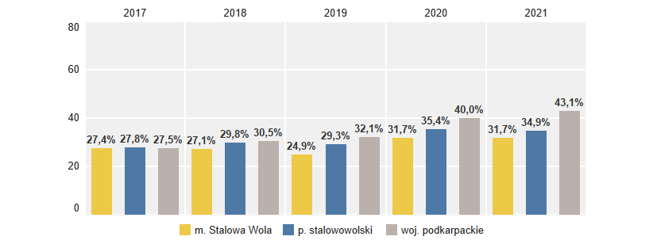
Źródło: dane GUS, 2022 r.
Oczyszczaniem nieczystości komunalnych zajmuje się Miejska Oczyszczalnia Ścieków w Stalowej Woli, która jest nowoczesną oczyszczalnią mechaniczno-biologiczną z podwyższonym usuwaniem substancji biogennych. Jej przepustowość maksymalna wynosi 17 500 m³/dobę, a średnia ilość ścieków dopływających do oczyszczalni 6102 m³/dobę. Składa się z czterech części: mechanicznej, biologicznej, przeróbki osadów oraz biogazowej. W tej ostatniej, substancje organiczne są przemieniane w biogaz, umożliwiający produkcję energii elektrycznej i cieplnej, która w większości pokrywa zapotrzebowanie energetyczne oczyszczalni. Średnia dobowa produkcja biogazu wynosi ok. 1 600 m³. Ścieki przemysłowe są natomiast oczyszczane przez HSW – Wodociągi Sp. z o.o. w Centralnej Oczyszczalni Ścieków.
Dane o działalności MZK Sp. z o.o. w liczbach: (stan na 31.12.2021 r.)
- 2 476 900 m3 - ilość oczyszczonych ścieków,
- 1 418 152 kWh - ilość wytworzonej na Miejskiej Oczyszczalni Ścieków (MOŚ) energii elektrycznej z biogazu (Energia elektryczna wytworzona w procesie kogeneracji stanowiła 65,14% całkowitego zapotrzebowania na energię elektryczną oczyszczalni. Jest to zielona energia z Odnawialnego Źródła Energii – OZE, jakim jest biogaz oczyszczalniany i na tą ilość energii uzyskano świadectwa pochodzenia energii ze źródeł odnawialnych tzw. „Zielone Certyfikaty”),
- 100% zapotrzebowania na ciepło technologiczne i użytkowe zostało pokryte z procesu odzysku ciepła z kogeneracji.
W latach 2016-2020 zużycie wody z wodociągów w przeliczeniu na 1 korzystającego utrzymywało się na zbliżonym poziomie oscylującym wokół 33 m³. W 2020 r. zużycie to wyniosło 33,2 m² – więcej niż w powiecie (31,4 m³) i województwie (30,2 m³).
Równocześnie należy zaznaczyć, iż w Stalowej Woli obserwuje się znacznie większe zużycie wody niż średnia w grupie porównawczej, na co ma głównie wpływ lokalizacja przemysłu maszynowego i metalowego w Mieście.
Wykres 58 Zużycie wody z wodociągów na 1 korzystającego w latach 2016-2020 [m³]
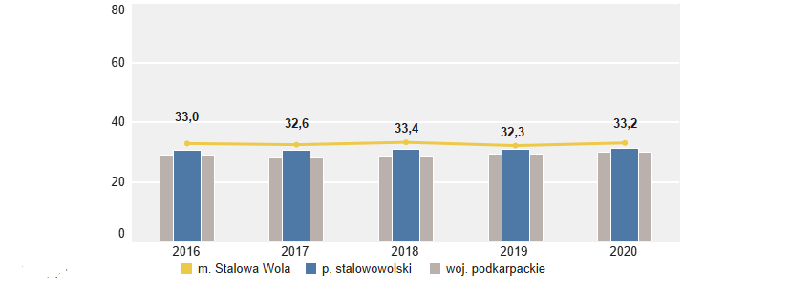
Źródło: dane GUS, 2022 r.
Większość mieszkańców Stalowej Woli korzysta z sieci wodociągowej – 96,5%. Wskaźnik dla powiatu i województwa jest niższy i wyniósł kolejno 95,2% oraz 81,1%.
Wykres 59 Udział korzystających z sieci wodociągowej w liczbie mieszkańców ogółem w 2020 r.
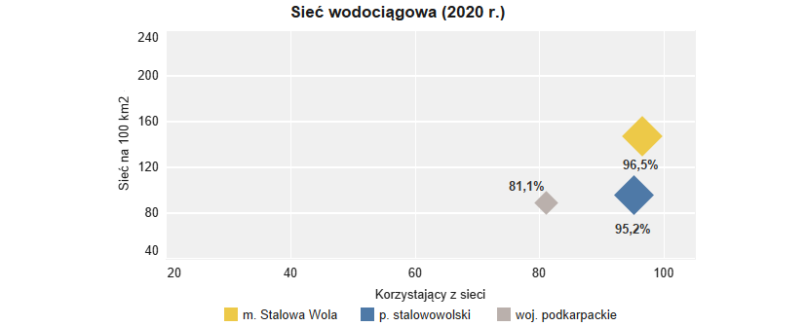
Źródło: dane GUS, 2022 r.
W Stalowej Woli blisko 90% mieszkańców korzysta z sieci kanalizacyjnej. Odsetek ten jest zdecydowanie wyższy niż ten odnotowany w powiecie (69,3%) oraz województwie (71,8%).
Wykres 60 Udział korzystających z sieci kanalizacyjnej w liczbie mieszkańców ogółem w 2020 r.
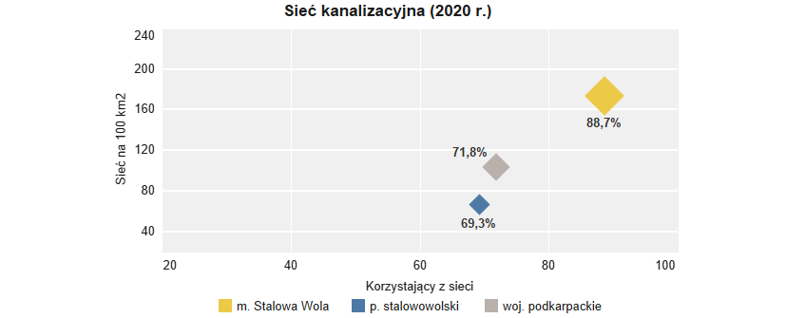
Źródło: dane GUS, 2022 r.
W Mieście istnieje dobrze rozwinięta infrastruktura gazowa – 94% mieszkańców korzysta z sieci gazowej. Do sieci i urządzeń gazowniczych Stalowej Woli należą: gazociągi wysokoprężne o charakterze przesyłowym o średnicach Φ700, Φ500, Φ400 i Φ200, stacja rozdzielcza w Rozwadowie oraz kilka stacji redukcyjno-pomiarowych.
Wykres 61 Udział korzystających z sieci gazowej w liczbie mieszkańców ogółem w 2020 r.
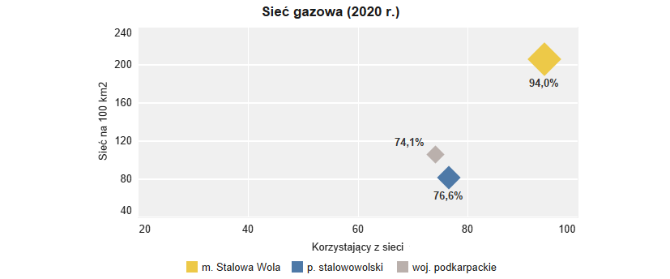
Źródło: dane GUS, 2022 r.
Z infrastruktury wodociągowej w 2020 r. korzystało 96,5% mieszkańców Stalowej Woli. Oznacza to wysoki poziom zwodociągowania, lecz są miasta gdzie z infrastruktury wodociągowej korzysta już 100% mieszkańców – co odnotowano w Kędzierzynie-Koźlu. Najmniej osób korzysta z wodociągu w Tomaszowie Mazowieckim (93,6%). W tym samym czasie z kanalizacji korzystało 88,7% mieszkańców Stalowej Woli – tylko Tomaszów Mazowiecki odznaczał się niższym poziomem skanalizowania (88,0%) niż Stalowa Wola. Najwyższy udział ludności korzystającej z infrastruktury kanalizacyjnej odnotowano w Mielcu (96,0%).
Stalowa Wola cechuje się dobrze rozwiniętą infrastrukturą gazową – w 2020 r. korzystało z niej 94,0% mieszkańców. Większym udziałem mieszkańców użytkujących infrastrukturę gazową wyróżniało się tylko miasto Mielec (96,7%). Najniższy poziom zgazyfikowania miasta odnotowano w Chełmie (64,0%).
Tabela 39 Infrastruktura techniczna – wybrane wskaźniki
 | Miasto |  | 2016 |  | 2017 |  | 2018 |  | 2019 |  | 2020 |  | Dynamika zmian |  | Ocena poziomu wskaźnika dla Miasta Stalowej Woli w 2020 r.
Udział ludności korzystającej z wodociągu [%]
Chełm |  | 97,1 |  | 97,1 |  | 97,2 |  | 97,2 |  | 97,2 |  | 0,1 pp. |  | 4
Tomaszów Mazowiecki |  | 91,4 |  | 91,4 |  | 91,5 |  | 91,5 |  | 93,6 |  | 2,2 pp.
Kędzierzyn-Koźle |  | 100,0 |  | 100,0 |  | 100,0 |  | 100,0 |  | 100,0 |  | 0,0 pp.
Mielec |  | 98,6 |  | 98,6 |  | 98,6 |  | 98,9 |  | 98,9 |  | 0,3 pp.
Stalowa Wola |  | 96,4 |  | 96,4 |  | 96,4 |  | 96,4 |  | 96,5 |  | 0,1 pp.
Przemyśl |  | 94,7 |  | 94,8 |  | 95,3 |  | 95,3 |  | 95,4 |  | 0,7 pp.
Udział ludności korzystającej z kanalizacji [%]
Chełm |  | 93,2 |  | 93,3 |  | 93,3 |  | 93,4 |  | 93,4 |  | 0,2 pp. |  | 5
Tomaszów Mazowiecki |  | 84,5 |  | 84,7 |  | 85,0 |  | 85,0 |  | 88,0 |  | 3,5 pp.
Kędzierzyn-Koźle |  | 89,2 |  | 89,2 |  | 89,1 |  | 89,2 |  | 89,3 |  | 0,1 pp.
Mielec |  | 94,7 |  | 94,7 |  | 94,8 |  | 96,0 |  | 96,0 |  | 1,3 pp.
Stalowa Wola |  | 88,3 |  | 88,4 |  | 88,6 |  | 88,7 |  | 88,7 |  | 0,4 pp.
Przemyśl |  | 89,1 |  | 89,1 |  | 92,6 |  | 92,7 |  | 92,8 |  | 3,7 pp.
Udział ludności korzystającej z sieci gazowej [%]
Chełm |  | 62,6 |  | 62,8 |  | 63,5 |  | 63,4 |  | 64,0 |  | 1,4 pp. |  | 2
Tomaszów Mazowiecki |  | 64,2 |  | 64,3 |  | 64,3 |  | 62,8 |  | 65,0 |  | 0,8 pp.
Kędzierzyn-Koźle |  | 82,7 |  | 82,6 |  | 82,8 |  | 82,8 |  | 85,7 |  | 3,0 pp.
Mielec |  | 96,8 |  | 96,5 |  | 96,1 |  | 97,6 |  | 96,7 |  | -0,1 pp.
Stalowa Wola |  | 94,9 |  | 94,7 |  | 94,8 |  | 95,9 |  | 94,0 |  | -0,9 pp.
Przemyśl |  | 71,9 |  | 72,0 |  | 72,1 |  | 75,7 |  | 72,5 |  | 0,6 pp.
Źródło: dane GUS, 2022 r.
Zaopatrzeniem Miasta w energię elektryczną zajmuje się PGE Dystrybucja S.A. Oddział Rzeszów, Rejon Energetyczny Stalowa Wola. Długość sieci elektroenergetycznej należącej do PGE na terenie Miasta wynosi łącznie 551,20 km, z czego 385 km stanowią linie nN, a pozostałą część linie 15 kV. W 2020 r. Miasto zużyło nieco ponad 524 tys. MWh – to o 10% więcej niż w 2016 r. Najwięcej energii pochłonął przemysł – blisko 82% całkowitego zużycia w 2020 r.
Na obszarze Miasta znajduje się 146 stacji transformatorowych 15 kV/0,4 kV, służących do transformacji energii do sieci najniższych napięć, należących do PGE. Ich sumaryczna moc wynosi 61,55 MVA.
Tabela 40 Zużycie energii elektrycznej w Stalowej Woli w latach 2016-2020 [MWh/rok]
Rok | Zużycie energii elektrycznej
2016 | 476 664
2017 | 516 534
2018 | 554 503
2019 | 578 034
2020 | 524 259
Źródło: Aktualizacja Planu Gospodarki Niskoemisyjnej na lata 2021 -2030 dla Gminy Stalowa Wola.
W Stalowej Woli działa także spółka ENESTA Sp. z o.o. w restrukturyzacji, która świadczy usługę dystrybucji energii elektrycznej na terenie ograniczonym zasięgiem sieci przesyłowo-rozdzielczych rozlokowanych na około 1000 ha. Są to tereny przemysłowe, w tym tereny Tarnobrzeskiej Specjalnej Strefy Ekonomicznej EURO-PARK WISŁOSAN. Spółka ENESTA eksploatuje 24 rozdzielnie SN – 6KV oraz 19 rozdzielni nN – 0,4 kV.
Energia odnawialna produkowana na terenie Miasta pochodzi z biogazu oraz energii słonecznej. Energię z biogazu wykorzystuje Miejska Oczyszczalnia Ścieków, zlokalizowana przy ul. Działkowej 1, wyposażona w 2 agregaty kogeneracyjne (CHP), spalające biogaz wytworzony z osadów ściekowych w wydzielonych komorach fermentacyjnych. Moc elektryczna i cieplna każdego agregatu to odpowiednio 104 kWee i 154 kWee.
Biomasa jest jednym z najbardziej obiecujących obecnie, łatwo dostępnym oraz często najtańszym źródłem energii odnawialnej. Tauron Wytwarzanie S.A. w Stalowej Woli wykorzystuje blok energetyczny opalany biomasą do produkcji zielonej energii. Ponadto, w planach inwestycyjnych Tauron Wytwarzanie S.A. jest budowa nisko lub zeroemisyjnych źródeł wytwórczych, w tym farmy fotowoltaicznej o mocy ok. 50MW na terenach wokół zbiornika do waloryzacji mieszanki popiołowo-żużlowej „Jelnia” w Stalowej Woli. Będzie to jedna z większych farm fotowoltaicznych w Polsce.
Warunki panujące na terenie gminy (suma promieniowania słonecznego: 1000 kWh/m², nasłonecznienie ok. 1600-1650 h/rok) dają możliwość wykorzystywania energii promieniowania słonecznego do podgrzewania wody użytkowej w budynkach mieszkalnych, a także obiektach oświatowych (szkoły, przedszkola) oraz produkcji energii elektrycznej. Gmina nie prowadzi ewidencji zamontowanych instalacji OZE na budynkach mieszkalnych, jednakże cieszą się one coraz większym zainteresowaniem lokalnej społeczności. Instalacje wykorzystujące energię słońca zainstalowane są na niektórych budynkach użyteczności publicznej.
Obecnie na terenie gminy nie funkcjonują elektrownie wiatrowe i w najbliższych latach nie planuje się ich montażu.
Trudno oszacować udział produkcji prądu w prywatnych instalacjach fotowoltaicznych. W Stalowej Woli ogólna produkcja prądu z OZE jest niska – w 2020 r. wyniosła 1 841 MWh. W 2013 r. odnotowano 422 MWh pochodzące z OZE – zatem produkcja w 2020 r. wzrosła o 1 419 MWh. Według prognoz, w 2030 r. produkcja energii z OZE w Stalowej Woli wzrośnie do poziomu 18 737 MWh/rok.
Projektem, który przyczyni się do zwiększenia poziomu produkcji energii z odnawialnych źródeł energii, jest realizacja zadania pn. „Mikroinstalacje OZE w Gminie Stalowa Wola”, na które Gmina w dniu 15 czerwca 2022 r. podpisała umowę o dofinansowanie projektu. Całkowita wartość projektu wynosi 10 076 131,79 PLN i jest finansowana w ramach Regionalnego Programu Operacyjnego Województwa Podkarpackiego na lata 2014-2020, Oś priorytetowa XI „REACT-EU” Czysta Energia, Działanie 11.2 Rozwój OZE –REACT-EU (wkład własny Gminy wynosi 2 739 477,90 PLN). Przedmiotem projektu jest wykonanie (dostawa wraz z montażem) w okresie do 30.11.2023 r. indywidualnych instalacji kolektorów słonecznych w 59 gospodarstwach domowych oraz paneli fotowoltaicznych w 437 gospodarstwach domowych, zlokalizowanych w Gminie Stalowa Wola. Instalacja kolektorów słonecznych będzie wykorzystywana do podgrzewania wody użytkowej, natomiast instalacja paneli fotowoltaicznych do produkcji energii elektrycznej wykorzystywanej na własne potrzeby. Łączna moc instalacji kolektorów słonecznych i paneli fotowoltaicznych wyniesie 1,96 MW. Głównym celem projektu jest poprawa jakości powietrza, komfortu życia mieszkańców przez zwiększenie wykorzystania odnawialnych źródeł energii w gospodarstwach jednorodzinnych.
Innym ważnym elementem infrastruktury energetycznej jest miejska sieć ciepłownicza. Dostarczanie ciepła sieciowego do jak największej liczby gospodarstw domowych przyczynia się do ograniczania problemu zanieczyszczenia powietrza. Podmiotem odpowiedzialnym za zaspokajanie zbiorowych potrzeb ludności w zakresie dostawy ciepła na cele ogrzewania i podgrzania wody do września 2021 r. było Przedsiębiorstwo Energetyki Cieplnej Sp. z o.o. a po połączeniu spółki z MZK Sp. z o.o. jest nią funkcjonujący w strukturze MZK Zakład Energetyki Cieplnej. ZEC prowadzi działalność gospodarczą w ramach udzielonej przez Prezesa Urzędu Regulacji Energetyki koncesji z dnia 24.08.1998 r. polegającą na przesyłaniu i dystrybucji ciepła oraz obrocie ciepłem.
ZEC dostarcza ciepło wyłącznie w postaci gorącej wody oraz ciepłej wody użytkowej z miejskiej sieci, co jest najkorzystniejszym kosztowo rozwiązaniem dla budownictwa wielorodzinnego w Stalowej Woli. Ciepło sieciowe oferowane przez ZEC Sp. z o.o. jest stabilne cenowo i tańsze od takich rozwiązań jak olej opałowy, energia elektryczna czy gaz ziemny.
PEC w latach 2020-2022 zrealizował dwa duże projekty za blisko 17 mln złotych, które pozwalają na wprowadzenie rozwiązań bardziej przyjaznych dla środowiska, m.in. wpływających na zmniejszenie zużycia energii pierwotnej, zmniejszenie rocznych strat energii cieplnej, redukcję emisji gazów cieplarnianych i emisji pyłów, co ma bardzo istotne znacznie dla zapobiegania degradacji środowiska i przeciwdziałania zanieczyszczeniu powietrza.
Statystyka dot. usług komunalnych ZEC (stan na 31.12.2021 r.):
- wielkość zamówionej mocy cieplnej przez odbiorców – 124,5 MW
- roczna sprzedaż energii cieplnej za 2021 rok – 839 021 GJ
- liczba odbiorców – 1109
- długość eksploatowanej sieci ciepłowniczej – 116,1 km
- ilość węzłów cieplnych – 581 szt.
- stan zatrudnienia – 73 osoby
W Mieście funkcjonuje Elektrociepłownia Stalowa Wola (obecnie TAURON Wytwarzanie S.A.), która zaopatruje w ciepło część mieszkańców, obejmując swoim zasięgiem prawie całe Miasto. Głównymi odbiorcami energii cieplnej są budynki użyteczności publicznej takie jak np. szkoły, zakłady pracy oraz budynki wielorodzinne i częściowo jednorodzinne. Zużycie ciepła sieciowego w 2020 r. wyniosło ponad 654 GJ – z czego 81% stanowiło zużycie w sektorze mieszkaniowym. W porównaniu do 2016 r. zużycie to zmalało o 10%. Związane jest to przede wszystkim z termomodernizacją budynków w Mieście i wymianą instalacji.
Tabela 41 Zużycie energii cieplnej w Stalowej Woli w latach 2016-2020 [GJ/rok]
Rok | Zużycie energii cieplnej
2016 | 727 023
2017 | 734 303
2018 | 696 253
2019 | 654 613
2020 | 654 241
Źródło: Aktualizacja Planu Gospodarki Niskoemisyjnej na lata 2021 -2030 dla Gminy Stalowa Wola.
Stalowa Wola wyróżnia się szczególnie niskimi opłatami za wodę – nieco mniej niż 3 zł za m³. Dla porównania, najdroższe opłaty odnotowano w Przemyślu, gdzie m³ wody kosztuje 5,50 zł. Opłaty za śmieci w Stalowej Woli także są niższe w porównaniu do większości miast – za jedną osobę pobierana jest opłata w wysokości 13 zł. Niższa stawka obowiązuje jedynie w Chełmie – 10,90 zł, natomiast najwyższa w Przemyślu (33 zł). W przypadku opłaty za ścieki, Stalowa Wola wypada mniej korzystnie w stosunku do porównywanych miast – odprowadzenie ścieków kosztuje 6,50 zł za m³. Droższy cennik obowiązuje jedynie w Kędzierzynie-Koźlu (8,01 zł).
Tabela 42 Opłaty komunalne – wybrane wskaźniki
Ceny opłat za śmieci za jedną osobę w 2022 r. [zł]
Dotyczy opłat za śmieci segregowane*
Chełm |  | 10,90 | 2
Tomaszów Mazowiecki |  | 26,50
Kędzierzyn-Koźle |  | 27,00
Mielec |  | 29,00
Stalowa Wola |  | 13,00
Przemyśl |  | 33,00
Cena wody w 2022 r. [zł/m³]
Chełm |  | 3,28 | 1
Tomaszów Mazowiecki |  | 3,59
Kędzierzyn-Koźle |  | 4,51
Mielec |  | 4,31
Stalowa Wola |  | 2,97
Przemyśl |  | 5,50
Cena odprowadzania ścieków w 2022 r. [zł/m³]
Chełm |  | 5,99 | 5
Tomaszów Mazowiecki |  | 4,81
Kędzierzyn-Koźle |  | 8,01
Mielec |  | 5,77
Stalowa Wola |  | 6,50
Przemyśl |  | 5,39
Źródło: opracowanie własne na podstawie obowiązujących cenników w danym mieście.
W pięciu analizowanych miastach zużycie wody z gospodarstw domowych w przeliczeniu na 1 mieszkańca wzrosło w latach 2016-2020 – wyjątkiem jest Stalowa Wola, w której zużycie wody pozostało na tym samym poziomie (31,7 m³). Najniższym zużyciem wody charakteryzował się Chełm (27,9 m³), natomiast najwyższym Mielec (45,8 m³).
Udział odpadów zebranych selektywnie z gospodarstw domowych w stosunku do ogółu odpadów wyniósł 31,7% w Stalowej Woli w 2020 r., co jest dość niskim odsetkiem biorąc pod uwagę resztę miast w tym zestawieniu. Niższy odsetek cechował jedynie Przemyśl (19,4%). Najkorzystniejszy udział tych odpadów odnotowano w Kędzierzynie-Koźlu, gdzie niemal połowa odpadów (47,3%) była zebrana selektywnie.
Tabela 43 Gospodarka komunalna – wybrane wskaźniki
Miasto | 2016 | 2017 | 2018 | 2019 | 2020 | Dynamika zmian | Ocena poziomu wskaźnika dla Miasta Stalowej Woli w 2020 r.
Zużycie wody z gospodarstw domowych na 1 mieszkańca [m3 ]
Chełm | 26,4 | 26,4 | 27,3 | 27,4 | 27,9 | 5,7% | 3
Tomaszów Mazowiecki | 40,0 | 40,2 | 41,4 | 41,1 | 41,7 | 4,3%
Kędzierzyn-Koźle | 29,9 | 30,2 | 30,7 | 30,6 | 31,0 | 3,7%
Mielec | 33,9 | 34,3 | 34,6 | 46,1 | 45,8 | 35,1%
Stalowa Wola | 31,7 | 31,3 | 32,0 | 31,0 | 31,7 | 0,0%
Przemyśl | 30,5 | 30,8 | 30,9 | 30,8 | 31,7 | 3,9%
Udział odpadów zebranych selektywnie z gospodarstw domowych w stosunku do ogółu odpadów [%]
Chełm | bd. | 38,3 | 36,1 | 40,2 | 43,8 | 5,5 pp. | 5
Tomaszów Mazowiecki | bd. | 23,8 | 23,1 | 17,6 | 35,8 | 12,0 pp.
Kędzierzyn-Koźle | bd. | 40,9 | 40,0 | 33,4 | 47,3 | 6,4 pp.
Mielec | bd. | 16,2 | 17,4 | 26,5 | 40,1 | 23,9 pp.
Stalowa Wola | bd. | 27,4 | 27,1 | 24,9 | 31,7 | 4,3 pp.
Przemyśl | bd. | 9,2 | 10,4 | 12,7 | 19,4 | 10,2 pp.
Źródło: dane GUS, 2022 r.

6.5. Jakość powietrza i hałas
W ostatnich latach znacząco zwiększyła się świadomość zagrożeń związanych z nadmierną emisją zanieczyszczeń do powietrza. Zarówno na poziomie ogólnokrajowym, jak i lokalnym podejmowane są działania zmierzające do ograniczenia tego zjawiska i poprawy stanu powietrza.
W trosce o zdrowie i jakość życia mieszkańców, jakość powietrza na terenie gminy Stalowa Wola jest na bieżąco monitorowana. Na terenie Miasta zlokalizowane są 3 stacje monitoringowe, dokonujące pomiarów: pyłów PM 10, pyłów PM 2.5, pyłów PM 1, benzo(a)pirenu, temperatury, wilgotności, prędkości wiatru, ciśnienia oraz hałasu. Jedna stacja postawiona została przez Wojewódzki Inspektorat Ochrony Środowiska w Rzeszowie w roku 2017 przy ul. Wojska Polskiego 9, na terenie Szkoły Podstawowej nr 11. Ponadto, 2 stacje zakupione zostały przez Gminę Stalowa Wola tj.: stacjonarna mieszcząca się na Osiedlu Hutnik, przy ul. Wańkowicza 72 oraz mobilna stacja, która mierzy zanieczyszczenia oraz hałas w różnych punktach na terenie Miasta. Wyniki badań pochodzące z tych stacji można sprawdzić m.in. na stronie internetowej: http://air24.pl/stalowawola/manager. W ramach kontroli jakości powietrza możliwe jest wybranie interwału godzinnego lub dobowego. Niestety pomiary prowadzone przez stacje należące do Miasta nie są prowadzone metodami referencyjnymi, dlatego mają przeznaczenie głównie informacyjne.
Do zanieczyszczenia powietrza w Stalowej Woli przyczyniają się przede wszystkim:
- zanieczyszczenia przemysłowe związane z działalnością produkcyjną, procesy technologiczne w zakładach przemysłowych (szczególnie metalurgicznych),
- zanieczyszczenia komunalne w postaci pyłu, dwutlenku siarki, dwutlenku azotu, tlenku węgla, węglowodorów, zw. ze spalaniem paliw stałych i gazowych w systemach grzewczych (emisja tych zanieczyszczeń dotyczy głównie obszarów, gdzie jest zlokalizowana zabudowa jednorodzinna i brak zcentralizowanego systemu grzewczego – w Stalowej Woli zjawisko to występuje przede wszystkim na Os. Hutnik, Os. Piaski i Os. Rozwadów),
- zanieczyszczenia „komunikacyjne” w postaci tlenku azotu, tlenku węgla i węglowodorów, które pochodzą z emisji spalin samochodowych (zanieczyszczenia te dotyczą przede wszystkim terenów położonych wzdłuż głównych tras komunikacyjnych).
Jakość powierza ma ogromny wpływ na kształtowanie atrakcyjności osiedleńczej. Jak pokazały przeprowadzone w trakcie diagnozy badania ankietowe, respondenci planując swoje dalsze losy życiowe i zawodowe dość mocno biorą także pod uwagę warunki środowiskowe w ewentualnym miejscu zamieszkania.
Na terenie województwa podkarpackiego wyznaczone zostały dwie strefy pomiaru jakości powietrza: Miasto Rzeszów oraz Strefa podkarpacka, do której należy Stalowa Wola. Według Rocznej oceny jakości powietrza w województwie podkarpackim w 2021 r. na terenie Stalowej Woli przekroczone zostały roczne stężenia benzo(a)pirenu zawartego w pyle zawieszonym PM10. Strefę podkarpacką zakwalifikowano do klasy C dla pyłu PM10, PM2,5 oraz benzo(a)pirenu zawartego w PM10. Oznacza to, że poziom stężeń wymienionych zanieczyszczeń przekracza poziom dopuszczalny/docelowy.
Roczna ocena jakości powietrza w województwie podkarpackim za rok 2021 przeprowadzona przez Główny Inspektorat Ochrony Środowiska wykazała spełnienie norm dla emisji dwutlenku siarki (SO2), dwutlenku azotu (NO2), kadmu (Cd), arsenu (As), niklu (Ni), ołowiu (Pb), benzenu (C6H6), tlenku węgla (CO), ozonu (O3).
Dokładne określenie poziomu różnego typu zanieczyszczeń dla samego Miasta nie jest w pełni możliwe. Częściowe dane dostępne są dzięki stacji pomiarowej zlokalizowanej przy ul. Wojska Polskiego. W stacji prowadzony jest automatyczny pomiar tlenków azotu oraz manualny pomiar poziomu pyłu PM10, w którym oznaczany jest benzo(a)piren.
Zgodnie z Raportem dotyczącym stanu środowiska na terenie powiatu stalowowolskiego w 2021 r. w świetle badań realizowanych w ramach Państwowego Monitoringu Środowiska, stężenie średnioroczne pyłu zawieszonego PM10 w roku 2021 wyniosło 25 μg/m3 (63% normy). Spełniona została także norma określona dla dopuszczalnego stężenia dobowego pyłu zawieszonego PM10. Na stanowisku odnotowano 19 dni ze stężeniem dobowym pyłu zawieszonego PM10 powyżej 25 μg/m3, przy dopuszczalnej liczbie dni 35 w ciągu roku. Maksymalne stężenie dobowe pyłu zawieszonego PM10 zanotowane na stanowisku pomiarowym wyniosło 85 μg/m3 (170% normy). W latach 2019-2021 na stanowisku pomiarowym odnotowano maksymalnie 23 dni z przekroczeniem normy dobowej pyłu zawieszonego PM10 (2019 r.).
Wyniki rocznej oceny jakości powietrza za rok 2021 wskazują na występowanie na terenie powiatu stalowowolskiego stężenia średniorocznego pyłu zawieszonego PM 2,5 w przedziale od 10 μg/m3 do 21 μg/m3 tj. 50-105% normy rocznej. Analiza rocznych ocen jakości powietrza z lat 2019-2021 wskazuje, że na terenie powiatu stalowowolskiego norma pyłu zawieszonego PM2,5 została dotrzymana w latach 2019-2020 zaś przekroczona w roku 2021. Badania benzo(a)pirenu w pyle zawieszonym PM10 wskazały na niedotrzymanie wartości kryterialnej ustalonej dla tej substancji. Stężenie średnioroczne benzo(a)pirenu wyniosło 2 ng/m3 (200% poziomu docelowego), zaś maksymalne stężenie tygodniowe odnotowane na stanowisku pomiarowym wyniosło 10,8 ng/m3.
Rozkład stężeń średniorocznych benzo(a)pirenu wykonany w ramach rocznej oceny jakości powietrza potwierdził przekroczenie poziomu docelowego ustalonego dla benzo(a)pirenu na obszarze powiatu stalowowolskiego. Określone stężenia średnioroczne wyniosły od 0,7 ng/m3 do 3 ng/m3 tj. 70-300% poziomu docelowego. Przekroczenia (stężenie średnioroczne B(a)P powyżej 1,49 ng/m3) wystąpiły na obszarze 12,5 km2 Miasta. Analiza wyników pomiarów benzo(a)pirenu z lat 2019-2021 dla stężeń średniorocznych wykazała ich utrzymywanie na stałym poziomie wynoszącym 2 ng/m3. Maksymalne stężenia tygodniowe wyniosły od 6,3 ng/m3 w roku 2019 do 10,8 ng/m3 w roku 2021.
Wysokie wartości stężeń (przekraczające nawet kilkukrotnie średniodobową wartość dopuszczalną) występują w sezonie grzewczym – można więc założyć, że są w dużej mierze spowodowane niską emisją (emisja z indywidualnych gospodarstw w domach jednorodzinnych). Wysoka emisja zanieczyszczeń gazowych i pyłowych z tych źródeł jest wynikiem spalania paliw niskiej jakości, o dużej zawartości siarki i pyłów oraz niskiej sprawności energetycznej palenisk. Emisja tego rodzaju cechuje się wysoką uciążliwością dla środowiska. W niekorzystnych warunkach meteorologicznych (np.: charakterystycznych dla okresu zimowego - cisze wiatrowe pogłębiające problem niskiej emisji), może ona prowadzić do lokalnego występowania wysokich stężeń substancji zanieczyszczających, odbijając się niekorzystnie na zdrowiu mieszkańców. Wzdłuż ciągów komunikacyjnych o dużym natężeniu ruchu miejscami dominuje emisja liniowa, zaś na obszarach o niskiej intensywności zabudowy – emisja napływowa.
W 2016 r. przyjęta została Aktualizacja Programu ochrony powietrza dla strefy podkarpackiej – z uwagi na stwierdzone przekroczenia poziomu dopuszczalnego pyłu zawieszonego PM10 i poziomu dopuszczalnego pyłu zawieszonego PM2,5 oraz poziomu docelowego benzo(a)pirenu wraz z Planem Działań Krótkoterminowych. W dokumencie zostały wskazane działania, które powinna realizować gmina: tj. opracowanie i wdrożenie programu ograniczania niskiej emisji, obejmującego likwidację lub wymianę źródeł ciepła, wykorzystujących paliwa węglowe na niskoemisyjne poprzez podłączenie do sieci ciepłowniczej, zastąpienie kotłów węglowych urządzeniami opalanymi gazem lub wymianę na urządzenia zasilane paliwami stałymi, spełniające wymagania klasy 5 normy PN-EN 303:5/2012 oraz obniżenie emisji komunikacyjnej. Zapisy tego programu Miasto wdrożyło w życie m.in. poprzez realizację w latach 2019-2022, dużego przedsięwzięcia za blisko 7,5 mln złotych pt.: „Ekomiasto Stalowa Wola – wymiana źródeł ciepła” w ramach Regionalnego Programu Operacyjnego Województwa Podkarpackiego 2014-2020, Oś priorytetowa III , Działanie 3.3, Poddziałanie 3.3.1 Realizacja planów niskoemisyjnych – wymiana źródeł ciepła. Jego celem była poprawa jakości powietrza na skutek obniżenia emisji szkodliwych substancji do atmosfery na terenie Gminy Stalowa Wola poprzez wymianę nieefektywnych źródeł ciepła w budynkach jednorodzinnych oraz wykonanie instalacji rozprowadzających ciepłą wodę użytkową w budynkach wielorodzinnych. Obejmowała ona wymianę starego źródła energii cieplnej na nowe kotły kondensacyjne w 54 gospodarstwach domowych, wymianę starego źródła energii cieplnej na nowe kotły na biomasę – pellet w 17 gospodarstwach domowych oraz wykonanie w 45 budynkach wielorodzinnych instalacji rozprowadzającej ciepłą wodę użytkową (likwidacja term gazowych). Dzięki temu Miasto miało realny wpływ na poprawę jakości powietrza i tworzenie atrakcyjnych warunków osiedleńczych.
Według danych Głównego Urzędu Statystycznego, w 2021 r. w powiecie stalowowolskim odnotowano blisko 170 ton zanieczyszczeń gazowych wyemitowanych z zakładów szczególnie uciążliwych – to 71% mniej niż w 2017 r. Gorzej sytuacja wygląda w przypadku zanieczyszczeń pyłowych – ich poziom osiągnął prawie 250 ton w 2021 r. W porównaniu do 2017 r. odnotowano wzrost zanieczyszczeń pyłowych o 111%.
W 2021 r. 94,2% zanieczyszczeń pyłowych oraz 75% zanieczyszczeń gazowych pochodzących z zakładów szczególnie uciążliwych z terenu powiatu stalowowolskiego było neutralizowane lub zatrzymywane w urządzeniach do redukcji zanieczyszczeń.
Tabela 44 Emisja zanieczyszczeń powietrza z zakładów szczególnie uciążliwych w powiecie stalowowolskim w latach 2017/2021 [t/rok]
Rodzaj zanieczyszczeń | 2017 | 2018 | 2019 | 2020 | 2021
Gazowe | 588 559 | 561 987 | 695 553 | 370 679 | 169 044
Pyłowe | 118 | 364 | 345 | 298 | 249
Źródło: dane GUS, 2022 r.
Większość zanieczyszczeń pyłowych i gazowych w powiecie stalowowolskim (z zakładów uciążliwych) zostaje zatrzymana lub zneutralizowana w urządzeniach do tego przeznaczonych. W latach 2017-2021 zdecydowanie wzrósł poziom zatrzymywania i neutralizowania zanieczyszczeń gazowych – z 0% w 2017 r. do 75% w 2021 r.
Tabela 45 Zanieczyszczenia zatrzymane lub zneutralizowane w urządzeniach do redukcji zanieczyszczeń w % zanieczyszczeń wytworzonych w latach 2017-2021 w powiecie stalowowolskim [%]
Rodzaj zanieczyszczeń | 2017 | 2018 | 2019 | 2020 | 2021
Pyłowe | 99,8 | 99,2 | 99,5 | 98,9 | 94,2
Gazowe | 0 | 0 | 57,1 | 63,3 | 75
Źródło: dane GUS, 2022 r.
Oprócz niskiej jakości powietrza, na terenie Miasta występuje problem nadmiernego hałasu. Na terenie gminy występują dwa główne rodzaje hałasu: przemysłowy i komunikacyjny, a także hałas pochodzący z poligonu wojskowego. Hałas przemysłowy stanowi zagrożenie o charakterze lokalnym, występuje głównie na terenach sąsiadujących z zakładami produkcyjnymi i usługowymi. Jego poziom jest kształtowany indywidualnie dla każdego obiektu i zależy m.in. od parku maszynowego, zastosowanej izolacji hal produkcyjnych, zastosowanych urządzeń wentylacyjnych i klimatyzacyjnych, transportu wewnątrz zakładu.
Hałas komunikacyjny koncentruje się wzdłuż szlaków komunikacyjnych, a na jego natężenie wpływ ma m.in. rodzaj nawierzchni dróg, wielkość ruchu samochodowego, udział pojazdów ciężkich w ruchu kołowym oraz sąsiadująca zabudowa. Jak wspomniano wcześniej, liczba pojazdów samochodowych w powiecie stalowowolskim systematycznie się zwiększa. Skutkiem tego jest nadmierny ruch kołowy w Mieście. Ponadto duża część samochodów to pojazdy stare, niespełniające najnowszych norm. Czynniki te wpływają na zwiększenie poziomu hałasu komunikacyjnego, co przekłada się na obniżenie jakości życia mieszkańców. Sytuacja w Mieście niewątpliwie uległa poprawie dzięki oddanej do użytku w 2021 r. obwodnicy Stalowej Woli i Niska, która wyprowadziła ruch tranzytowy poza obszar zabudowy miejskiej.
W 2018 r. Główny Inspektorat Ochrony Środowiska skontrolował 2,7 km dróg w Stalowej Woli (ok. 1,83 % długości dróg publicznych w Mieście) co miało ustalić poziom hałasu komunikacyjnego. Pomiary wykonano w sześciu punktach pomiarowych w pobliżu ulic: Brandwickiej, Czarnieckiego, Poniatowskiego, Rozwadowskiej, Sandomierskiej i Popiełuszki. Zgodnie z wynikami, we wszystkich punktach pomiarowych odnotowano przekroczenie dopuszczalnych norm hałasu o 5-10 dB. Z przeprowadzonych badań wynika, że dla wskaźników mających zastosowanie do ustalenia kontroli warunków korzystania ze środowiska (LAeqD, LAeqN) w 5 punktach pomiarowych stwierdzono przekroczenia dopuszczalnych standardów akustycznych w stosunku do funkcji spełnianej przez teren dla wskaźnika LAeqD i w 4 dla wskaźnika LAeqN.

6.6 Dostępność Internetu
Dostęp do szybkiego i stabilnego łącza internetowego dla wielu osób jest niezbędnym narzędziem pracy. Sieć wysokiej przepustowości konieczna jest również do zapewnienia sprawnego funkcjonowania administracji publicznej oraz wdrażania rozwiązań z zakresu Smart City.
Gmina wybudowała światłowodową sieć strukturalną o unikalnej przepustowości 10Gb/s o łącznej długości 16 kilometrów, której celem było połączenie wszystkich jednostek organizacyjnych Gminy do Urzędu Miasta Stalowej Woli. Sieć ta umożliwiła przyłączenie każdej szkoły do internetowej sieci szerokopasmowej o przepustowości 100Mb/s. Z szerokopasmową siecią internetową realizowane są również połączenia dla innych jednostek Gminy Stalowa Wola.
Na terenie Gminy wybudowane jest 49,6 km kanalizacji teletechnicznej, którą Gmina udostępnia operatorom realizującym usługi dostępu do szerokopasmowej sieci internetowej dla ludności. Na odcinku 40,1 km linii światłowodowej działa mobilny system powiadamiania dla ludności, monitoring Miasta jak i istnieje możliwość dzierżawy włókien światłowodowych dla niezależnych operatorów telekomunikacyjnych. Miasto posiada 50 km kanalizacji teletechnicznej oraz 56 km linii światłowodowej.
Indywidualni odbiorcy w Mieście posiadają dostęp do szybkiego Internetu. Jest to jeden z atutów Miasta, choćby w kontekście rosnącej popularności pracy zdalnej. Szybki Internet może być dobrym sposobem na skłonienie części mieszkańców do pozostania w Mieście lub zachęcenia osób z innych rejonów do przeprowadzki do Miasta. Również respondenci biorący udział w badaniu ankietowym nie wskazywali na problem z dostępem do Internetu w Mieście, co wskazuje na fakt, że nie jest to problem obniżający jakość życia w Stalowej Woli.

7. Wnioski z diagnozy
Wnioski sformułowane na podstawie diagnozy Miasta Stalowej Woli zostały podzielone ze względu na trzy główne sfery strategiczne, czyli Praca, Mieszkalnictwo oraz Jakość życia.
Praca
Mocne strony
Jednym z kluczowych atutów Stalowej Woli jest dobrze rozwinięty sektor przemysłu, z którym powiązana jest historia Miasta i jego rozwój. Rozwinięty przemysł korzystnie przekłada się na sytuację na lokalnym rynku pracy a także stanowi koło zamachowe gospodarek gmin otaczających Stalową Wolę. Pod tym kątem Stalowa Wola korzystnie wyróżnia się zarówno na tle miast województwa podkarpackiego, jak i sąsiednich województw.
Ważnym elementem lokalnej gospodarki jest także funkcjonująca w obrębie Miasta Tarnobrzeska Specjalna Strefa Ekonomiczna oraz Strategiczny Park Inwestycyjny, które przyczyniają się do dywersyfikacji branż funkcjonujących w Mieście.
Analiza danych statystycznych wskazuje na stały dodatni trend rozwoju stalowowolskiego rynku pracy w połowie ostatniej dekady. W okresie tym obserwuje się między innymi stopniowy wzrost liczby osób pracujących oraz spadek bezrobocia rejestrowanego. Stalowa Wola korzystnie wyróżnia się pod tym względem na tle porównywanych w ramach diagnozy miast.
Oprócz silnej gospodarki, Stalowa Wola posiada także dobrze rozwinięte zaplecze do wspierania rozwoju przedsiębiorczości i wzmacniania potencjału lokalnego biznesu. Sprzyja temu sieć instytucji nakierowanych na inkubowanie nowych podmiotów, udostępnianie przestrzeni biurowej oraz specjalistyczne doradztwo. Usługi te świadczone są w ramach Stalowowolskiej Strefy Gospodarczej.
Ważnym aspektem w kontekście rozwoju przedsiębiorczości są także działania samorządu, który prowadzi i wspiera działania nakierowane na wzmacnianie potencjału lokalnych przedsiębiorców, ich sieciowanie oraz promowanie. Przykładem tego typu działań są wydawanie informatora gospodarczego, powstanie Centrum Obsługi Przedsiębiorcy czy cieszące się dużym zainteresowaniem Śniadania Biznesowe.
Oprócz działań promujących i sieciujących lokalny biznes, prowadzone są działania na rzecz transferu wiedzy pomiędzy sektorem akademickim a biznesowym. Działanie to realizowane jest poprzez Laboratorium Międzyuczelniane, które zapewnia przedsiębiorcom dostęp do nowoczesnych rozwiązań i wyników badań, które korzystnie przekładają się na wzrost ich konkurencyjności, dostęp do nowych rynków zbytu, a także zwiększenia zysków i prestiżu. Wartością dodatkową działania, jest możliwość współpracy sektora akademickiego (studentów i naukowców) z sektorem przedsiębiorstw, co przekłada się na możliwość komercjalizacji pomysłów, rozwoju doświadczenia oraz wdrażania i testowania wypracowanych koncepcji i rozwiązań świata naukowego.
Ostatnim, choć nie mniej ważnym wnioskiem wynikającym z analizy jest to, iż w Hucie Stalowa Wola produkowane są nowoczesne maszyny i uzbrojenie kluczowe dla obronności państwa polskiego. Na terenie Miasta wytwarzany jest sprzęt zaopatrujący zarówno wojska rakietowe i artyleryjne, pancerne, mechaniczne, inżynieryjne oraz obrony przeciwlotniczej. Jest to zatem ważny wyróżnik Miasta w skali ogólnopolskiej, który z uwagi na obencą sytuację geopolityczną w Europie i zwiększone zapotrzebowanie na sprzęt wojskowy ma duże znaczenie dla jego dalszego rozwoju.
Słabe strony
W wynikach badań ankietowych, mieszkańcy niekorzystnie ocenili aktualną ofertę lokalnego rynku pracy w Stalowej Woli, co nie pokrywa się z analizą danych zastanych. Sytuacja ta może jednak wynikać z rosnących aspiracji mieszkańców i oczekiwań związanych z rozwojem nowoczesnych branż pozwalających na dalszy rozwój zawodowy i wzrost wynagrodzeń. Oczekiwania te zgodne są jednak z koncepcjami rozwoju Miasta.
Niekorzystną sytuacją dotyczącą rynku pracy w Stalowej Woli jest jego postrzeganie przez mieszkańców. Są oni przyzwyczajeni do silnie przemysłowego charakteru Miasta, przez co nie dostrzegają przemian w nim zachodzących. W związku z tym należy promować inne możliwości rozwoju zawodowego, w szczególności start-up’y. Istotne jest również rozwijanie oferty dobrze płatnych miejsc pracy dla osób z wyższym wykształceniem, specjalistów z różnych dziedzin. Pomoże to zatrzymać osoby młode w Stalowej Woli i przeciwdziałać starzeniu się społeczeństwa oraz depopulacji.
Szanse
Miasto dzięki posiadanym zasobom, w istotny sposób sprzyja rozwojowi przemysłu. Posiada ok. 1300 ha terenów inwestycyjnych w ramach Tarnobrzeskiej Specjalnej Strefy Ekonomicznej EURO-PARK WISŁOSAN oraz EURO-PARK Stalowa Wola – Strategicznego Parku Inwestycyjnego. Dzięki dużej dostępności terenów inwestycyjnych oraz rozwiniętej gospodarce, Stalowa Wola oferuje dużą liczbę stabilnych miejsc pracy dla mieszkańców Miasta oraz mieszkańców sąsiednich gmin.

Zagrożenia
Największym zagrożeniem stojącym przed rynkiem pracy w Stalowej Woli są postępujące negatywne zjawiska demograficzne, jak odpływ ludności oraz jej starzenie się. W przyszłości może to skutkować brakiem rąk do pracy, których lokalna gospodarka potrzebuje. Zwłaszcza, iż cały czas Miasto prowadzi inwestycje skutkujące otwieraniem nowych przedsiębiorstw, a co za tym idzie – miejsc pracy.

Mieszkalnictwo
Mocne strony
Główną zaletą są usługi związane z mieszkalnictwem, takie jak odbiór odpadów komunalnych, czy infrastruktura towarzysząca – stan techniczny oświetlenia, drogi oraz chodniki. Aspekty te były wysoko oceniane przez mieszkańców w ankiecie. Stanowią zaletę Miasta wyraźnie poprawiającą jakość życia.
Miasto Stalowa Wola jest miejscem czystym, zadeklarowała tak ponad połowa mieszkańców. Jest to istotna zaleta, szczególnie biorąc pod uwagę przemysłowy charakter tych obszarów. Poprawia to jakość życia oraz zachęca ludzi do osiedlania się w przestrzeni miejskiej.
Znaczną zaletą mieszkania w Stalowej Woli jest ułatwiona dostępność do świadczonych usług, pracy oraz handlu. Jest to przewaga nad osiedlaniem się na terenach podmiejskich, gdzie trzeba dojeżdżać do Miasta, żeby załatwić najprostsze sprawy. Jest to szczególnie istotny problem dla osób starszych, które posiadają ograniczoną mobilność.
Słabe strony
Zasób mieszkaniowy w Stalowej Woli nie uległ znaczącemu zwiększeniu w ostatnich latach. W szczególności brakuje mieszkań komunalnych i socjalnych, na które jest duży popyt. Częściowym rozwiązaniem tego problemu jest budowa mieszkań czynszowych, dla osób o umiarkowanych dochodach, którym ciężko jest opłacać czynsz na wolnym rynku najmu lub nie posiadają zdolności kredytowej na zakup mieszkania. W Mieście powstała Społeczna Inicjatywa Mieszkaniowa, która ma wybudować ponad 1 000 mieszkań na tani wynajem. Budowa takich mieszkań stanie się istotnym impulsem rozwojowym dla Miasta, pozwalającym zminimalizować odpływ młodych ludzi do innych miejscowości.
W przypadku Stalowej Woli w ostatnich latach odnotowuje się ujemne saldo migracji, podczas gdy liczba zameldowań w sąsiednich gminach wiejskich znacząco przewyższa liczbę wymeldowań. Świadczy to o postępującym zjawisku suburbanizacji wynikającym ze wzrastającej atrakcyjności osiedleńczej terenów podmiejskich i wiejskich, a także rosnących cen mieszkań w Stalowej Woli. W kraju od lat zauważa się wzmacnianie preferencji osiedlania się poza granicami miast, które jednak pozostają atrakcyjnymi ośrodkami usługowymi oferującymi dostęp do zróżnicowanego rynku pracy i kluczowych usług społecznych. Stalowa Wola jest zatem jednym z wielu miast w Polsce, które musi zmagać się z odpływem ludności i zapobiegać jego niekorzystnym skutkom.
Szanse
Kluczową szansą Miasta jest bardzo dobrze rozwinięta infrastruktura techniczna. Pozwala to na swobodną rozbudowę zasobów mieszkaniowych, ponieważ zaplecze pod nie już istnieje. Dzięki temu Miasto jest w stanie na bieżąco odpowiadać na potrzeby w tym zakresie, daje to swobodę w działaniach, ale i poczucie bezpieczeństwa. W wielu jednostkach samorządowych brak istniejącej infrastruktury technicznej hamuje rozwój osiedli czy mieszkań, a nawet ogranicza potencjalny napływ ludności. Stalowa Wola jest przygotowana na taką ewentualność, dlatego może swobodnie prowadzić działania zachęcające ludność do osiedlania się w Mieście.
Zagrożenia
Kluczowym wyzwaniem stojącym przed Miastem Stalowa Wola jest ograniczenie zjawiska depopulacji. Obserwowany od lat, nasilający się trend odpływu ludności stanowi istotny problem nie tylko Stalowej Woli, ale większości miast i gmin Polski Wschodniej. Ważne jest zatem zapewnienie odpowiednich warunków w mieście, sprzyjających osiedlaniu się w nim nowych osób.
Ze względu na aktualną sytuację ekonomiczną i rosnącą inflację w kraju, wzrasta zapotrzebowanie na lokale socjalne i komunalne. Dla wielu rodzin o umiarkowanych dochodach opłacanie czynszu na wolnym rynku najmu jest bowiem problemem, czego powodem jest niestabilna sytuacja finansowa.
Istotnym zagrożeniem dla rynku nieruchomości jest wzrost cen materiałów budowalnych i wykończeniowych oraz robocizny, co determinuje wzrost kosztów budowy obiektów mieszkalnych. Co więcej, nie sposób przewidzieć dalszych zmian na rynku ze względu na napiętą sytuację geopolityczną w regionie.

Jakość życia
Mocne strony
Stalowa Wola cechuje się ponadprzeciętnie rozwiniętym sektorem wychowania i edukacji. Do stalowowolskich szkół i przedszkoli uczęszczają również uczniowie i dzieci spoza granic Miasta, co świadczy o wysokiej konkurencyjności oferty lokalnych placówek oświatowych, ale także roli jaką pełni Stalowa Wola w tym zakresie dla okolicznych gmin. Uczniowie stalowowolskich szkół osiągają również wysokie wyniki z egzaminów ósmoklasisty, co wskazuje na wysoką jakość nauczania. Ponadto, Miasto charakteryzuje się wysokim na tle powiatu stalowowolskiego i województwa podkarpackiego udziałem dzieci do 3. roku życia objętych opieką żłobkową.
Mimo iż Stalowa Wola jest jednym z najmłodszych miast w Polsce, posiada bogate dziedzictwo kulturowe i tradycje gospodarcze. Dziedzictwo przemysłowe związane jest przede wszystkim z zakładami, które powstały w ramach Centralnego Okręgu Przemysłowego. Mieszkańcy odwołują się także do tożsamości tzw. Lasowiaków, dawnych mieszkańców Puszczy Sandomierskiej. Na terenie Miasta działa wiele instytucji kultury, w których skupia się życie kulturalne nie tylko mieszkańców Stalowej Woli, ale także okolicznych gmin. W Mieście funkcjonuje także Miejsce Aktywności Lokalnej, jedna z nielicznych tego typu inicjatyw w województwie podkarpackim.
Liczba beneficjentów pomocy społecznej jest stosunkowo niska i w ostatnich latach systematycznie się zmniejsza. Główną instytucją realizującą zadania z zakresu pomocy społecznej jest Miejski Ośrodek Pomocy Społecznej w Stalowej Woli, jednakże w tym zakresie działa również Urząd Miasta, poprzez przyznawanie zasiłków z zakresu pomocy społecznej. Ważnym miejscem na mapie Miasta jest Centrum Aktywności Seniora, w którym osoby starsze uczestniczą w różnorodnych zajęciach dedykowanych tej grupie mieszkańców. Jak już wspomniano, prognozy demograficzne dla Stalowej Woli nie są zadowalające – wzrasta odsetek mieszkańców w wieku senioralnym. Z tego względu konieczne jest dalsze rozwijanie oferty dla seniorów, zarówno tej kulturalnej, wydłużających ich aktywność społeczną jak i usług wspierających.
Stalowa Wola cechuje się korzystnym położeniem geograficznym – na styku trzech województw: podkarpackiego, świętokrzyskiego oraz lubelskiego. Położenie to stanowi istotną szansę rozwojową dla Miasta. Stalowa Wola w niedalekiej przyszłości może stać się liderem północy województwa podkarpackiego oraz pełnić kluczową rolę we współpracy wymienionych trzech województw. Ponadto Miasto charakteryzuje się dobrą dostępnością komunikacyjną – w pobliżu przebiega droga S19, będąca częścią międzynarodowego szlaku Via Carpatia, łączącego Europę Północną i Południową. Przez Miasto przebiega także droga krajowa i szlaki wojewódzkie. Dostęp do komunikacji kolejowej podnosi atrakcyjność Miasta. Atutem jest również bliskie położenie międzynarodowego lotniska Rzeszów-Jasionka.
Miasto systematycznie poprawia jakość taboru użytkowanego w ramach komunikacji miejskiej. Niemal 1/3 autobusów należących do ZKM to pojazdy nowoczesne, bezemisyjne, co korzystnie wpływa na poprawę jakości powietrza. Ponadto ceny biletów w porównaniu do podobnych miast, są znacznie niższe, co może być istotnym elementem korzystnie wpływającym na zwiększenie zainteresowania mieszkańców dostępną ofertą transportową.
Teren Miasta wyróżnia się bogactwem przyrodniczym – blisko 60% powierzchni stanowią lasy. Część objęta jest ochroną przyrodniczą, ze względu na występowanie m.in. cennych siedlisk ptasich. Ochrona koncentruje się wzdłuż rzeki San, przepływającej przez teren Miasta. Stalowa Wola posiada także stosunkowo dużo parków z zagospodarowaną przestrzenią spełniającą funkcje rekreacyjno-sportowe. Ponadto Miasto posiada liczny drzewostan usytuowany wzdłuż głównych arterii miejskich, który stanowi dziedzictwo modernistycznego projektowania przestrzeni publicznych.
Utylizacja odpadów komunalnych odbywa się w Zakładzie Mechaniczno-Biologicznego Przetwarzania Odpadów Komunalnych – jest to obecnie jeden z najnowocześniejszych zakładów tego typu w kraju. Z przetworzonych śmieci produkowany jest biogaz zasilający maszyny działające na terenie zakładu. Miasto charakteryzuje się rozwiniętą infrastrukturą techniczną, w szczególności gazową – udział ludności korzystającej z gazu sieciowego jest wyższy niż w podobnych miastach. Ponadto Miasto pozytywnie wyróżnia się pod względem opłat komunalnych – opłaty za śmieci i wodę są niskie.
Słabe strony
Zauważalnym problemem w sferze komunikacyjnej jest regularny wzrost liczby samochodów zarejestrowanych na terenie Miasta. Duża część z nich to pojazdy mające ponad 20 lat. Wpływa to negatywnie na stan środowiska naturalnego, w tym jakość powietrza, oraz na zwiększony hałas komunikacyjny wynikający z większego natężenia ruchu samochodowego. Wysoki przeciętny wiek użytkowanych pojazdów, może także niekorzystnie korelować ze wskaźnikami bezpieczeństwa w ruchu drogowym.
Problemem środowiskowym Miasta jest zwiększony hałas komunikacyjny oraz niezadowalająca jakość powietrza, wynikająca przede wszystkim z tzw. niskiej emisji. Jej źródłem są gospodarstwa domowe, ogrzewające domy niskiej jakości paliwami, w piecach niespełniających najnowszych norm emisji. Warto zaznaczyć, że polskie normy jakości powietrza w 2021 r. w Stalowej Woli nie zostały przekroczone – inaczej jest w przypadku najnowszych norm rekomendowanych przez WHO. Zanieczyszczone powietrze wpływa bardzo negatywnie na stan zdrowia mieszkańców. Z tego względu konieczne jest dalsze prowadzenie działań ograniczających niską emisję.
W opinii mieszkańców Miasto jest niedostatecznie zabezpieczone przed hałasem. Głównym problemem jest przede wszystkim hałas komunikacyjny (liniowy), wynikający, jak już wcześniej wspomniano, z nadmiernego ruchu samochodowego. Stalowa Wola jest Miastem o charakterze przemysłowym – część mieszkańców narażona jest także na hałas przemysłowy. W związku z tym, rekomenduje się bieżący monitoring poziomu hałasu na terenie Stalowej Woli.
Jedną ze słabych stron jest również stosunkowo niewielka ilość terenów zieleni w porównaniu do podobnych miast branych pod uwagę w analizie benchmarkingowej. Parki spacerowe, lasy gminne, cmentarze, zieleńce, tereny zieleni osiedlowej i ulicznej w 2021 r. zajmowały 5,04% powierzchni Miasta, co biorąc pod uwagę zachodzące zmiany klimatu i potrzebę zapobiegania powstawaniu tzw. „miejskiej wyspy ciepła” oraz zachowania bioróżnorodności może być niewystarczające w dalszej perspektywie. Istotne jest zatem podejmowanie działań mających na celu rozwijanie terenów zieleni wraz z zielono-niebieską infrastrukturą w celu zapobiegania negatywnemu oddziaływaniu lokalnego przemysłu i zmian klimatu na mieszkańców Stalowej Woli.
Tereny zieleni pełnią również funkcje rekreacyjno-sportowe, których dostępność stanowi ważny czynnik decydujący o jakości życia w mieście. Możliwość aktywnego spędzania czasu wolnego ma bowiem wpływ nie tylko na poziom zadowolenia mieszkańców, ale również na utrzymanie ich zdrowia.
Niewystarczające wsparcie dla osób ze szczególnymi potrzebami, w tym osób w wieku senioralnym i osób z niepełnosprawnościami. W mieście odnotowuje się niedostateczną liczbę placówek pobytu dziennego oraz ograniczone możliwości korzystania z programu opieki wytchnieniowej.
Szanse
Pozytywną tendencją występującą w Mieście jest zwiększone zainteresowanie mieszkańców komunikacją rowerową. W Stalowej Woli aktywnie promowany jest ten alternatywny środek transportu – w Mieście działa system wypożyczania rowerów miejskich. Warto zaznaczyć, że pierwsze pół godziny użytkowania roweru jest darmowe. W ostatnich latach systematycznie wzrasta długość ścieżek rowerowych obecnych na terenie Miasta. Sytuacji tej sprzyja niemal całkowicie płaskie ukształtowanie terenowe Miasta, które może być dodatkowym czynnikiem sprzyjającym wykorzystywaniu roweru w życiu codziennym mieszkańców. Istotną zaletą Miasta w tym kontekście jest także jego kompaktowość i stosunkowo niewielkie odległości od kluczowych instytucji i obiektów związanych z codziennym funkcjonowaniem mieszkańców oraz niższymi kosztami utrzymania. Stanowi to niewątpliwy atut Stalowej Woli mogący zachęcić ludność do migracji do Miasta.
Zagrożenia
Wyzwaniem stojącym przed całą Polską, w tym Stalową Wolą, jest starzenie się społeczności. W latach 2016-2021 odsetek osób powyżej 65. roku życia w Mieście wzrósł o 6 pp., co może mieć wpływ na kondycję lokalnej gospodarki, rynek pracy czy rynek dóbr i usług. Stopniowo wzrastający udział osób w wieku senioralnym implikuje bowiem konieczność dostosowania oferty usług publicznych oraz infrastruktury technicznej do specyficznych potrzeb i oczekiwań tej grupy mieszkańców. Stalowa Wola dysponuje szeroką ofertą usług skierowanych do seniorów, uwzględniającą m.in. zajęcia, spotkania i imprezy kulturalne, a także gwarantuje wysoką dostępność usług medycznych, w tym dostęp do lekarzy specjalistów.

8. Podsumowanie
Na podstawie przeprowadzonej analizy porównawczej zdecydowano się na opracowanie wskaźników syntetycznych obrazujących pozycję Stalowej Woli na tle porównywanych jednostek. Wskaźnik dotyczy 2021 r., wyjątek stanowią wskaźniki dotyczące mieszkalnictwa, infrastruktury oraz gospodarki komunalnej, gdzie najnowsze dane pochodzą z 2020 r.
W poniższej tabeli przedstawiono wskaźnik syntetyczny dotyczący najważniejszych wskaźników ze sfery społecznej, gospodarczej oraz przestrzennej. W pierwszej kolejności policzono średnie, a następnie uzyskane wartości poddano normalizacji (odchylenie standardowe). Dzięki temu uzyskano porównywalny, syntetyczny wskaźnik dotyczący rozwoju w trzech sferach. Najkorzystniejszą wartość wskaźnika zaznaczono jasnym kolorem (nr 1), natomiast najmniej korzystną ciemnym (nr 6). W tym przypadku, ujemna wartość wskaźnika oznacza korzystną sytuację w danej sferze, natomiast dodatnia wskazuje na występowanie pewnych problemów.
W zestawieniu z porównywanymi podmiotami Stalowa Wola wypada stosunkowo pozytywnie pod kątem gospodarczym. Zdecydowanym liderem w obszarze gospodarczym jest Mielec. Natomiast miastem zbliżonym sytuacją ekonomiczną do Stalowej Woli jest Kędzierzyn Koźle, dla którego wskaźnik syntetyczny jest nieco korzystniejszy. W sferze przestrzennej najlepiej wypada Chełm i Kędzierzyn-Koźle, a Stalowa Wola znajduje się na piątej pozycji.
Stalowa Wola negatywnie wyróżnia się pod względem sytuacji demograficznej – przez to wskaźnik dla sfery społecznej jest najniższy na tle pozostałych miast. Potwierdzają to dane wcześniej zawarte w dokumencie – Stalowa Wola wyludnia się najszybciej na tle porównywanych miast. Także wskaźniki demograficzne są mniej korzystne w porównaniu do województwa i kraju. Dużym wyzwaniem dla władz Stalowej Woli będzie zachęcenie młodych osób do pozostania w Mieście oraz ogólne zwiększenie atrakcyjności osiedleńczej Miasta. Jednym z problemów wskazywanych przez mieszkańców jest niska atrakcyjność lokalnego rynku pracy – problemem jest znalezienie atrakcyjnej, dobrze płatnej pracy w Mieście. Jest to problem gospodarczy, który istotnie wpływa na sytuację demograficzną. Część mieszkańców uważa także, że rynek pracy w Stalowej Woli jest mało zróżnicowany – praca jest głównie w przemyśle, a nie każdy mieszkaniec chce podejmować pracę w branży przemysłowej. Mieszkańcy chcieliby, aby w Mieście pojawiły się nowe firmy, inwestorzy oferujący miejsca pracy w różnych branżach. Trzeba także zaznaczyć, że jednym z kluczowych problemów jest także niska dostępność mieszkań dla osób o niższych dochodach – połowa ankietowanych mieszkańców negatywnie ocenia możliwość zakupu mieszkania w Stalowej Woli. Jednym z rozwiązań może być planowana budowa mieszkań przez Społeczną Inicjatywę Mieszkaniową. Dostępność tego typu mieszkań może być jednym z głównych czynników ograniczających spadek liczby mieszkańców w Mieście.
Ogólny wskaźnik syntetyczny, sumujący wskaźniki syntetyczne z tych sfer, plasuje Stalową Wolę na nieco mniej korzystnym poziomie względem porównywanych miast. Najgorzej w zestawieniu wypadł Tomaszów Mazowiecki, względem którego Stalowa Wola, pomimo uplasowania się na przedostatnim miejscu, nie wypada najgorzej, ponieważ wskaźnik dla Tomaszowa Mazowieckiego jest zdecydowanie mniej korzystny od wskaźników dla pozostałych miast.
Stalowa Wola, pomimo zajęcia przedostatniego miejsca w analizie porównawczej, ma duży potencjał rozwojowy na co wskazują szczegółowe dane przedstawione na stronach niniejszego dokumentu. Wśród kluczowych zalet Miasta należy wymienić m.in.: korzystne położenie geograficzne, bogactwo przyrodnicze, dobrze rozwinięty sektor przemysłu, niskie bezrobocie, systematycznie rozwijający się lokalny rynek pracy oraz dziedzictwo kulturowe. Stalowa Wola jest Miastem o dużych aspiracjach – w przyszłości może stać się głównym liderem północnej części województwa podkarpackiego. W najbliższych latach największym wyzwaniem będzie poprawa niekorzystnych tendencji demograficznych, co pozwoli na szybszy rozwój Miasta w innych obszarach.
Tabela 46 Wskaźniki syntetyczne za 2020 r.
Miasto | Wskaźnik syntetyczny | Pozycja  w zestawieniu
Sfera społeczna
Chełm | 1,44 | 4
Tomaszów Mazowiecki | 3,88 | 5
Kędzierzyn-Koźle | -2,00 | 2
Mielec | -6,86 | 1
Stalowa Wola | 4,65 | 6
Przemyśl | -1,11 | 3
Sfera gospodarcza
Chełm | 5,17 | 6
Tomaszów Mazowiecki | 4,72 | 5
Kędzierzyn-Koźle | -0,96 | 3
Mielec | -9,73 | 1
Stalowa Wola | 2,74 | 4
Przemyśl | -1,93 | 2
Sfera przestrzenna
Chełm | -4,73 | 1
Tomaszów Mazowiecki | 4,88 | 6
Kędzierzyn-Koźle | -2,83 | 2
Mielec | -1,27 | 3
Stalowa Wola | 2,51 | 5
Przemyśl | 1,44 | 4
Ogółem
Chełm | 0,62 | 4
Tomaszów Mazowiecki | 4,49 | 6
Kędzierzyn-Koźle | -1,93 | 2
Mielec | -5,95 | 1
Stalowa Wola | 3,30 | 5
Przemyśl | -0,53 | 3
Źródło: opracowanie własne.
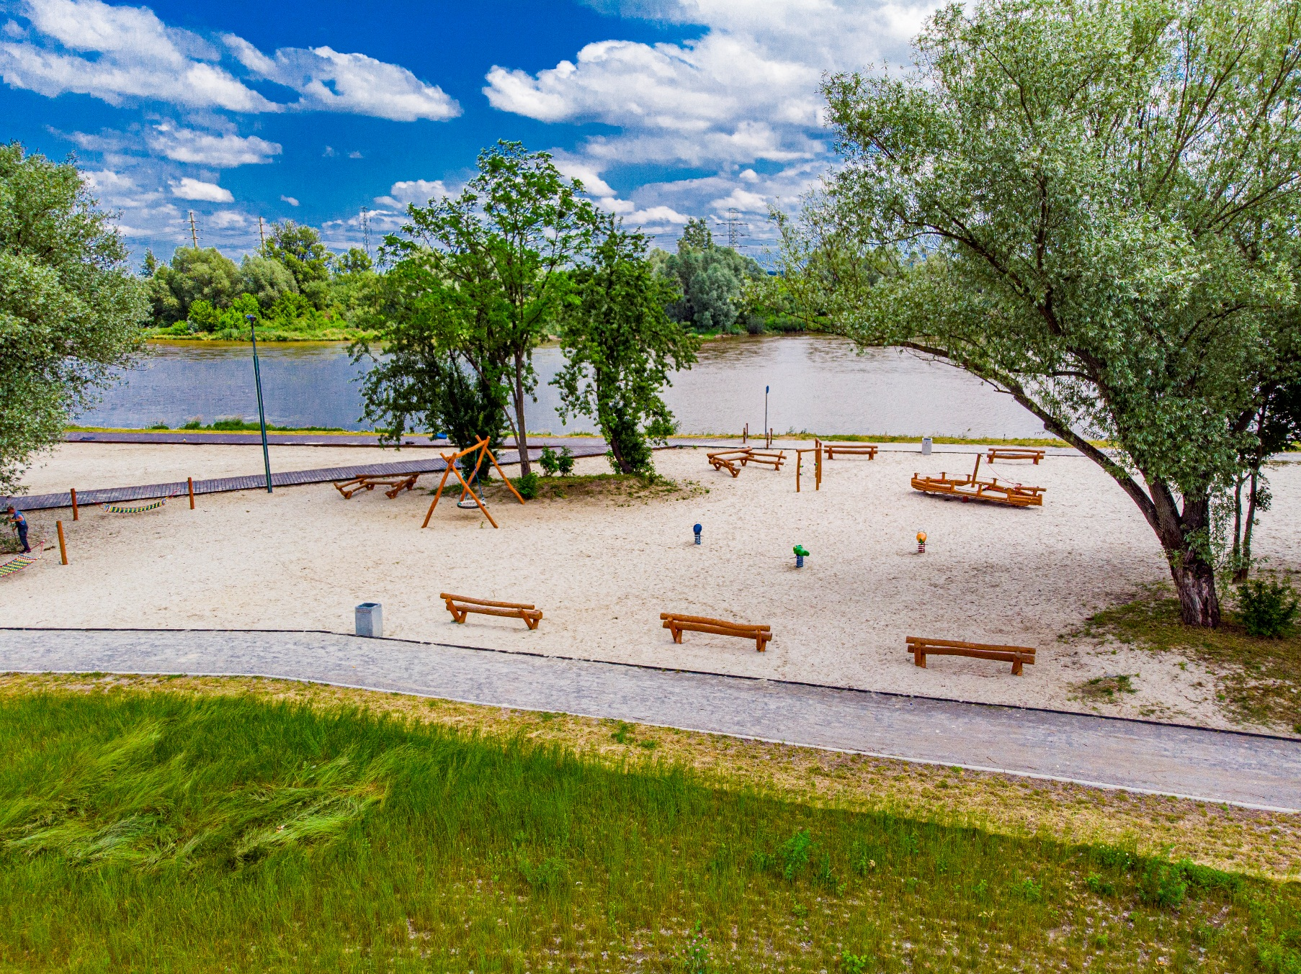
Rysunek 31 Błonia nad Sanem.
Źródło: Urząd Miasta w Stalowej Woli

Spis tabel i wykresów
Tabela 1 Porównywane miasta – dane podstawowe 14
Tabela 2 Saldo migracji na 1 000 osób dla gmin ościennych Stalowej Woli 16
Tabela 3 Ruch naturalny – wybrane wskaźniki 17
Tabela 4 Demografia – wybrane wskaźniki 19
Tabela 5 Liczba miejsc w żłobkach, klubach dziecięcych oraz procent zaspokojenia potrzeb w zakresie opieki żłobkowej w roku szkolnym 2019/2020 21
Tabela 6 Edukacja (opieka żłobkowa) – wybrane wskaźniki 22
Tabela 7 Liczba miejsc w przedszkolach, oddziałach przedszkolnych oraz procent zaspokojenia potrzeb w zakresie edukacji przedszkolnej w roku szkolnym 2019/2020 23
Tabela 8 Edukacja (wychowanie przedszkolne) – wybrane wskaźniki 24
Tabela 9 Edukacja (skolaryzacja brutto) – wybrane wskaźniki 27
Tabela 10 Liczba uczniów w szkołach dla młodzieży wg typów szkół i na poziomach 29
Tabela 11 Liczba oddziałów dla młodzieży wg typów i na poziomach 29
Tabela 12 Kapitał społeczny – wybrane wskaźniki 38
Tabela 13 Analiza frekwencji w wyborach samorządowych w latach 2014-2018 39
Tabela 14 Liczba grup artystycznych na terenie Stalowej Woli 41
Tabela 15 Kultura – wybrane wskaźniki 48
Tabela 16 Obiekty i miejsca noclegowe w latach 2017-2021 51
Tabela 17 Kultura fizyczna - wybrane wskaźniki 60
Tabela 18 Pomoc społeczna – wybrany wskaźnik 64
Tabela 19 Zapotrzebowanie na lokale komunalne i socjalne w latach 2019-2022 79
Tabela 20 Mieszkalnictwo – wybrane wskaźniki 80
Tabela 21 Rynek pracy - wybrane wskaźniki 99
Tabela 22 Przedsiębiorczość - wybrane wskaźniki 105
Tabela 23 Podmioty gospodarki narodowej - wybrane wskaźniki 108
Tabela 24 Finanse publiczne - wybrane wskaźniki 113
Tabela 25 Wskaźniki oceny finansowej 117
Tabela 26 Struktura użytkowania gruntów w Gminie Stalowa Wola w 2021 r. 120
Tabela 27 Grunty komunalne w Stalowej Woli w latach 2017-2021 [ha] 121
Tabela 28 Długość dróg na terenie Miasta Stalowej Woli 123
Tabela 29 Normy taboru wraz z rokiem produkcji i rodzajem paliwa 125
Tabela 30 Infrastruktura komunikacyjna – wybrany wskaźnik 129
Tabela 31 Liczba pojazdów samochodowych w powiecie stalowowolskim w latach 2016-2020 129
Tabela 32 Długość dróg rowerowych w Stalowej Woli w latach 2017-2021 130
Tabela 33 Środowisko i ład przestrzenny – wybrane wskaźniki 134
Tabela 34 Tereny zieleni w Stalowej Woli w latach 2014-2018 [ha] 137
Tabela 35 Wydatki na gospodarkę komunalną i ochronę środowiska w latach 2016-2021 [zł] 139
Tabela 36 Koszty związane z odbiorem i gospodarowaniem odpadami 142
Tabela 37 Odpady komunalne zebrane w Stalowej Woli w latach 2017-2021 [t] 143
Tabela 38 Liczba mieszkań objętych systemem gospodarowania odpadami 144
Tabela 39 Infrastruktura techniczna – wybrane wskaźniki 149
Tabela 40 Zużycie energii elektrycznej w Stalowej Woli w latach 2016-2020 [MWh/rok] 150
Tabela 41 Zużycie energii cieplnej w Stalowej Woli w latach 2016-2020 [GJ/rok] 153
Tabela 42 Opłaty komunalne – wybrane wskaźniki 153
Tabela 43 Gospodarka komunalna – wybrane wskaźniki 154
Tabela 44 Emisja zanieczyszczeń powietrza z zakładów szczególnie uciążliwych w powiecie stalowowolskim w latach 2017/2021 [t/rok] 158
Tabela 45 Zanieczyszczenia zatrzymane lub zneutralizowane w urządzeniach do redukcji zanieczyszczeń w % zanieczyszczeń wytworzonych w latach 2017-2021 w powiecie stalowowolskim [%] 158
Tabela 46 Wskaźniki syntetyczne za 2020 r. 169

Wykres 1 Liczba ludności w latach 2010-2021 z prognozą do 2030 r. w Stalowej Woli 13
Wykres 2 Piramida wieku i płci z 2021 r. w Stalowej Woli 13
Wykres 3 Przyrost naturalny na 1 000 osób 15
Wykres 4 Saldo migracji na 1 000 osób 15
Wykres 5 Ludność wg ekonomicznych grup wieku 18
Wykres 6 Odsetek osób w wieku 65 lat i więcej w populacji ogółem 18
Wykres 7 Odsetek dzieci objętych opieką żłobkową 21
Wykres 8 Odsetek dzieci w wieku 3-6 lat objętych wychowaniem przedszkolnym 23
Wykres 9 Współczynnik skolaryzacji brutto 26
Wykres 10 Wyniki egzaminu ósmoklasisty z 2021 r. 27
Wykres 11 Wydatki budżetu gminy na oświatę i wychowanie w latach 2016-2021 [zł] 37
Wykres 12 Fundacje, stowarzyszenia i organizacje społeczne na 10 tys. osób w latach 2016-2021 38
Wykres 13 Wskaźniki czytelnictwa w Stalowej Woli w latach 2016-2021 47
Wykres 14 Liczba imprez organizowanych przez ośrodki kultury w latach 2016-2021 49
Wykres 15 Liczba uczestników imprez organizowanych przez ośrodki kultury w latach 2016-2021 50
Wykres 16 Wydatki budżetu miasta na kulturę w latach 2016-2021 50
Wykres 17 Beneficjenci pomocy społecznej na 10 tys. osób w latach 2016-2020 63
Wykres 18 Rodziny objęte pomocą w latach 2016-2021 65
Wykres 19 Liczba rodzin, którym udzielono świadczeń pieniężnych i niepieniężnych w latach 2016-2021 65
Wykres 20 Struktura rodzin objętych pomocą społeczną w latach 2016-2021 66
Wykres 21 Liczba osób, którym przyznano zasiłki stałe, celowe i okresowe w latach 2016-2021 66
Wykres 22 Kwota udzielonych świadczeń na poszczególne zasiłki w latach 2016-2021 67
Wykres 23 Przyczyny przyznania pomocy społecznej w 2021 r. 67
Wykres 24 Kwota świadczeń udzielonych w ramach zadań własnych w latach 2016-2021 68
Wykres 25 Liczba osób korzystających z pomocy społecznej z powodu bezdomności w latach 2017-2021 68
Wykres 26 Liczba porad podstawowej opieki zdrowotnej w latach 2017-2021 74
Wykres 27 Ludność na aptekę ogólnodostępną w latach 2017-2021 75
Wykres 28 Zasób mieszkań w Mieście w latach 2016-2020 79
Wykres 29 Mieszkania oddane do użytkowania na 1 000 osób w latach 2017-2021 81
Wykres 30 Pozwolenia wydane na budowę jednorodzinnych budynków mieszkalnych w latach 2018-2021 82
Wykres 31 Liczba osób pracujących w latach 2016-2021 [os.] 97
Wykres 32 Pracujący na 1 000 osób na lata 2016-2021 [os.] 98
Wykres 33 Liczba zarejestrowanych bezrobotnych na lata 2016-2021 [os.] 98
Wykres 34 Udział bezrobotnych w liczbie osób w wieku produkcyjnym na lata 2016-2021 [%] 99
Wykres 35 Bezrobotni wg wieku w latach 2016 i 2021 [%] 100
Wykres 36 Bezrobotni wg wykształcenia w latach 2016 i 2021 [%] 101
Wykres 37 Bezrobotni wg stażu pracy w latach 2016 i 2021 [%] 101
Wykres 38 Bezrobotni wg czasu pozostawania bez pracy w latach 2016-2021 [%] 102
Wykres 39 Liczba podmiotów gospodarczych ogółem i wg podziału na lata 2016-2021 103
Wykres 40 Podmioty wpisane do rejestru REGON na 1 000 osób na lata 2016-2021 104
Wykres 41 Osoby fizyczne prowadzące działalność gospodarczą na 1 000 osób w latach 2016-2021 104
Wykres 42 Podmioty wpisane do rejestru REGON wg sekcji PKD 2007 w 2021 r. 107
Wykres 43 Struktura wiekowa przedsiębiorców w 2021 r. [%] 109
Wykres 44 Dochody i wydatki gminy na lata 2016-2021 [mln zł] 111
Wykres 45 Dochody gminy na 1 mieszkańca w latach 2016-2021 [zł] 112
Wykres 46 Dochody własne w 2021 r. [mln zł] 112
Wykres 47 Źródła dochodów wg podziału na dochody własne, subwencje i dotacje w latach 2016-2021 [%] 113
Wykres 48 Główne wydatki wg działów Klasyfikacji Budżetowej w 2021 [mln zł] 115
Wykres 49 Udział w wydatkach ogółem pomocy społecznej i rodziny, administracji publicznej oraz transportu i łączności w latach 2016-2021 [%] 115
Wykres 50 Wskaźniki oceny finansowej gminy na lata 2016-2020 [%] 116
Wykres 51 Rodzaj taboru ZKM w Stalowej Woli 125
Wykres 52 Wiek taboru użytkowanego przez ZKM w Stalowej Woli 128
Wykres 53 Poziom lesistości w latach 2016-2021 131
Wykres 54 Udział powierzchni prawnie chronionych w 2021 r. 134
Wykres 55 Wydatki budżetu Miasta na gospodarkę komunalną i ochronę środowiska w latach 2016-2021 139
Wykres 56 Zmieszane odpady z gospodarstw domowych przypadające na 1 mieszkańca 144
Wykres 57 Odpady zebrane selektywnie w relacji do ogółu odpadów w latach 2017-2021 146
Wykres 58 Zużycie wody z wodociągów na 1 korzystającego w latach 2016-2020 [m³] 147
Wykres 59 Udział korzystających z sieci wodociągowej w liczbie mieszkańców ogółem w 2020 r. 148
Wykres 60 Udział korzystających z sieci kanalizacyjnej w liczbie mieszkańców ogółem w 2020 r. 148
Wykres 61 Udział korzystających z sieci gazowej w liczbie mieszkańców ogółem w 2020 r. 149

Rysunek 1 Zdjęcie Miasta z lotu ptaka 6
Rysunek 2 Panorama Miasta Stalowa Wola 8
Rysunek 4 Huta Stalowa Wola S.A. 11
Rysunek 3 Muzeum Centralnego Okręgu Przemysłowego 11
Rysunek 5 Muzeum Regionalne w Stalowej Woli 11
Rysunek 6 Panorama Miasta Stalowa Wola 11
Rysunek 7 Publiczna Szkoła Podstawowa Nr 5 im. Energetyków w Stalowej Woli 26
Rysunek 8 Zespół Szkół nr 1 w Stalowej Woli 30
Rysunek 9 Politechnika Rzeszowska w Stalowej Woli, Wydział Mechaniczno-Technologiczny 36
Rysunek 10 Miejski Dom Kultury w Stalowej Woli 40
Rysunek 11 Rozwadowski dom kultury „Sokół” 42
Rysunek 12 Mapa zabytków w Stalowej Woli 46
Rysunek 13 Zdjęcia Rozwadowskiego Domu Kultury "Sokół", zespołu klasztornego Zakonu Braci Mniejszych Kapucynów i Kościoła św. Floriana w Stalowej Woli 47
Rysunek 14 MOSiR w Stalowej Woli – baseny sportowe 52
Rysunek 15 Zdjęcia stadionu lekkoatletycznego oraz parku linowego w Stalowej Woli 54
Rysunek 16 Stadion piłkarski w Stalowej Woli 55
Rysunek 17 Zdjęcia toru rowerowego typu pumptrack wraz z torem rolkarskim oraz skatepark w Stalowej Woli 56
Rysunek 18 Stacja rowerów miejskich w Stalowej Woli 57
Rysunek 19 Korty tenisowe w Stalowej Woli oraz Miejskie lodowisko mobilne, ze stadionem lekkoatletycznym w tle 58
Rysunek 20 Zdjęcie miasta Stalowa Wola z lotu ptaka 85
Rysunek 21 Huta Stalowa Wola S.A. 88
Rysunek 22 Widok na część TSSE w Stalowej Woli oraz teren Elektrowni i Elektrociepłowni Stalowa Wola 102
Rysunek 23 Miasto Stalowa Wola i jego obszar funkcjonalny 117
Rysunek 24 Skrzyżowanie ulic S. Staszica i A .Mickiewicza w Stalowej Woli 121
Rysunek 25 Położenie Stalowej Woli – główne szlaki komunikacyjne 122
Rysunek 26 Przystanek autobusowy w Stalowej Woli, al. Jana Pawła II 125
Rysunek 27 Rzeka San, Błonia Nadsańskie oraz panorama Stalowej Woli 131
Rysunek 28 Pumptrack, tor rolkowy – sportowa część Parku Zimnej Wody w Stalowej Woli 134
Rysunek 29 Obiekty instytucji kultury, sportu i rekreacji oraz formy ochrony przyrody w Stalowej Woli 136
Rysunek 30 Zabudowa miejska w Stalowej Woli 139
Rysunek 31 Błonia nad Sanem. 168

Prezentowane w zestawieniach dane demograficzne oraz dane wskaźnikowe opracowane zostały przed opublikowaniem przez Główny Urząd Statystyczny danych zgromadzonych w Narodowym Spisie Powszechnym 2021 (NSP 2021), dlatego mogą nieznacznie odbiegać od wyników danych spisowych, które nie zostały jeszcze w pełni opublikowane. W związku z tym, w rozdziale wykorzystywane są dane i wartości wskaźnikowe aktualne na czas opracowywania diagnozy. Przed opublikowaniem danych NSP 2021 GUS wskazywał, iż Stalową Wolę w 2021 r. zamieszkiwało 58 545 osób. Z danych spisowych wynika, że liczba mieszkańców była niższa i wynosiła 56 819. Informację tą należy mieć na uwadze w trakcie aktualizacji zapisów diagnozy w kolejnych latach.
Wyniki ankiety dot. planów zawodowych i życiowych maturzystów studentów w Stalowej Woli, 2020 r., https://www.stalowawola.pl/wp-content/uploads/2020/07/2.-Wyniki-ankiety-dla-m%C5%82odzie%C5%BCy-z-II-2020.pdf odczyt z dnia 08.12.2022 r.
Źródło danych: Strategia Rozwoju Budownictwa Mieszkaniowego w Gminie Stalowa Wola na lata 2022-2030
Według definicji GUS, zasób mieszkań w gminie to mieszkania zamieszkane i niezamieszkane, znajdujące się w budynkach mieszkalnych i niemieszkalnych – zasób ten nie obejmuje obiektów zbiorowego zamieszkania (hoteli pracowniczych, domów studenckich, burs i internatów, domów pomocy społecznej), obiektów ruchomych i prowizorycznych.
Nieruchomość przeznaczona pod budowę Osiedla Ogrodowego - działka nr ewid. 1078/1 o powierzchni 3,0293 ha i wartości 7.905.200,00 zł brutto została wniesiona aportem do spółki przez Krajowy Zasób Nieruchomości.
Raport z audytu dostępności Urzędu Miasta Stalowej Woli, budynek przy ul. Skoczyńskiego 12
Informacja o stanie bezpieczeństwa i porządku publicznego w powiecie stalowowolskim w 2021 roku
Dane Urzędu Miasta Stalowej Woli.
Wskaźnik liczby pracujących dostępny w Głównym Urzędzie Statystycznym nie obejmuje osób pracujących w jednostkach budżetowych działających w zakresie obrony narodowej i bezpieczeństwa publicznego, osób pracujących w gospodarstwach indywidualnych w rolnictwie, duchownych oraz pracujących w organizacjach, fundacjach i związkach. Nie dotyczy także podmiotów gospodarczych o liczbie pracujących do 9 osób.
Opracowanie własne na podstawie danych uzyskanych z systemu POJAZD, liczba pojazdów zarejestrowanych w gminie Stalowa Wola (os. fizyczne i os. prawne), stan na dzień 14.11.2022 r., Wydział Komunikacji Starostwa Powiatowego w Stalowej Woli
Aktualizacja Planu Gospodarki Niskoemisyjnej na lata 2021-2030 dla Gminy Stalowa Wola
Dane Urzędu Miasta w Stalowej Woli
Ocena Klimatu akustycznego na wybranych obszarach województwa podkarpackiego w 2017 r. WIOŚ w Rzeszowie Wydział Monitoringu Środowiska
Stan ochrony środowiska-emisja zanieczyszczeń powietrza zakładów szczególnie uciążliwych, GUS

